
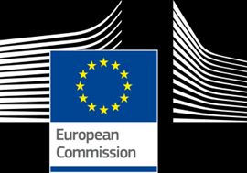

Eurobaromeetri eriuuring nr 386

EUROOPLASED JA NENDE KEELED

ARUANNE

Välitööd: Veebruar – märts 2012
Avaldamine: Juuni 2012

Uuringu tellis Euroopa Komisjoni hariduse peadirektoraat.
ja kultuuri peadirektoraat, kirjaliku tõlke peadirektoraat ja suulise tõlke peadirektoraat, mida koordineerib teabevahetuse peadirektoraat.
http://ec.europa.eu/publicopinion/indexen.htm
Käesolev dokument ei väljenda Euroopa Komisjoni seisukohta.
Selles sisalduvad tõlgendused ja arvamused on üksnes autorite omad.
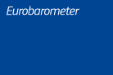
Eurobaromeetri eriuuring 386/Wave EB77.1 Eurobaromeetri eriuuring

Eurobaromeetri eriuuring nr 386

Eurooplased ja nende keeled

Korraldajaks on TNS Opinion & Sotsiaalvaldkond hariduse ja kultuuri
peadirektoraadi, kirjaliku tõlke peadirektoraadi ja suulise tõlke peadirektoraadi taotlusel.

Uuring, mida koordineerib Euroopa Komisjoni teabevahetuse peadirektoraat
(Kommunikatsiooni peadirektoraadi teadusuuringute ja kõnede kirjutamise üksus)


Pierre Dieumegardi koostatud dokument
Euroopa-Demokraatia-Esperanto nimel

Käesoleva „esialgse“ dokumendi eesmärk on võimaldada suuremal arvul Euroopa Liidu elanikel mõista Euroopa Liidu jaoks koostatud dokumente (mida rahastatakse nende sissemaksetest). Ingliskeelne originaaldokument vormindati Libre Office’i tarkvara abil ja tõlgiti automaatselt aadressil https://webgate.ec.europa.eu/etranslation
See on näide mitmekeelsuse vajadusest Euroopa Liidus: ilma tõlketa on suur osa elanikkonnast arutelust välja jäetud. On soovitav, et Euroopa Liidu administratsioon võtaks üle oluliste dokumentide tõlkimise, et kõik eurooplased mõistaksid, milles see seisneb, ja arutleksid koos oma ühise tuleviku üle.

Usaldusväärse tõlke jaoks oleks Esperanto rahvusvaheline keel väga kasulik oma lihtsuse, korrapärasuse ja täpsuse tõttu.

Internetis:
Föderatsioon „Esperanto“ (Esperanto): http://e-d-e.org/ või http://demokratio.eu
Europe-Democratie- Esperanto (Prantsusmaa): http://e-d-e.fr/ kontakt@e-d-e.fr
Sisukord
SISSEJUHATUS 4
KOMMENTEERITUD KOKKUVÕTE 6
I MITMEKEELSUS TÄNA EUROOPA LIIDUS 9
1 EMAKEEL 9
2 MUUD KEELT, MIDA RÄÄGITAKSE 11
3 SUULIST KEELEOSKUST 21
4 PASSIIVSET KEELEOSKUST 26
II KEELTE KASUTAMINE 37
1 KASUTAMISE SAGEDUS 38
2 KASUTUSOLUKORD 42
3 SUHTUMIST ÕPPIMISESSE 53
III SUHTUMINE KEELEÕPPESSE 60
1 PEAMINE EELIS KEELE ÕPPIMISEKS 60
2 KÕIGE KASULIKUMAT KEELT 67
3 KEELESÕBRALIKU KESKKONNA LOOMINE 79
3.1 Õppimise hõlbustajad 79
3.2 Õppimistõkked 87
4 KÕIGE TÕHUSAMAT ÕPPIMISVIISI 94
IV ELI KODANIKE SUHTUMINE MITMEKEELSUSSE 103
1 EUROOPA TASAND 103
2 TAJUTAVAT OLUKORDA 112
V SUHTUMINE TÕLKESSE 121
JÄRELDUS 140
1 eurooplase suhtumine mitmekeelsusse on väga positiivne 140
2 Pädevusi tuleb veel parandada 140
3 Passiivsed oskused suurenevad 141
4 Keeleõpe: Eelised ja takistused ületada 141
5 Tõlke tähtsus 142
6 Noored on tulevik 142

SISSEJUHATUS
Euroopa Liidus räägitakse palju keeli. Ametlikult tunnustatud keelt on 23, rohkem kui 60 piirkondlikku põliskeelt ja vähemuskeelt ning palju võõrkogukondade poolt räägitavaid mittepõliskeeli. Kuigi ELil on piiratud mõju, sest haridus- ja keelepoliitika kuulub üksikute liikmesriikide vastutusalasse, on ta pühendunud selle keelelise mitmekesisuse kaitsmisele ja keelteoskuse edendamisele kultuurilise identiteedi, sotsiaalse integratsiooni ja ühtekuuluvusega seotud põhjustel ning seetõttu, et mitmekeelsetel kodanikel on paremad võimalused kasutada ära integreeritud Euroopa loodud majanduslikke, hariduslikke ja ametialaseid võimalusi. Liikuv tööjõud on ELi majanduse konkurentsivõime võti.
Komisjoni esimeses mitmekeelsust käsitlevas teatises „Uus mitmekeelsuse raamstrateegia“, mis võeti vastu 2005. aasta novembris ja mis asendati 2008. aasta strateegiaga, sätestati ELi poliitika kolm põhisuunda selles valdkonnas:
● toonitades keelte ja mitmekeelsuse olulist rolli Euroopa majanduses ning leida viise selle edasiarendamiseks
● julgustada kõiki kodanikke õppima ja rääkima rohkem keeli, et parandada vastastikust mõistmist ja suhtlust
● tagada kodanikele juurdepääs ELi õigusaktidele, menetlustele ja teabele nende emakeeles
See strateegia täiendab komisjoni 2003. aastal vastu võetud keeleõppe ja keelelise mitmekesisuse edendamise tegevuskava, milles on esitatud meetmed, mille eesmärk on toetada kohalikul, piirkondlikul ja riiklikul tasandil elluviidavaid algatusi, mille eesmärk on laiendada keeleõppest saadavat kasu kõigile kodanikele kui elukestvale tegevusele; parandada keeleõppe kvaliteeti kõikidel tasanditel; ning luua Euroopas keelesõbralik keskkond, võttes omaks keelelise mitmekesisuse, luues keelesõbralikke kogukondi ja lihtsustades keeleõpet.
EL julgustab kõiki kodanikke olema mitmekeelne, pikaajalise eesmärgiga tagada, et igal kodanikul on lisaks oma emakeelele praktilised oskused vähemalt kahes keeles. Käesolev uuring on läbi viidud eesmärgiga mõista Euroopa kodanike kogemusi ja arusaamu mitmekeelsusest. Lisaks suulistele oskustele uuritakse uuringus ka teiste keelte mõistmise ja kasutamise taset, õpikäitumist, suhtumist õppimisse või keeleoskuse parandamisse, kõige kasulikumate keelte tajumist, seisukohti ELi poliitika kohta seoses keelekasutusega ja tõlke rolli.
Uuringu viis läbi TNS Opinion & sotsiaalvõrgustik Euroopa Liidu 27 liikmesriigis 25. veebruarist kuni 11. märtsini 2012. Hariduse ja kultuuri peadirektoraadi, kirjaliku tõlke peadirektoraadi ja suulise tõlke peadirektoraadi nimel küsitleti kodus oma emakeeles ligikaudu 26 751 vastajat erinevatest sotsiaalsetest ja demograafilistest rühmadest.
Kasutatakse kommunikatsiooni peadirektoraadi (teadusuuringute ja kõnede kirjutamise üksus) korraldatud Eurobaromeetri uuringute metoodikat. Käesolevale aruandele on lisatud tehniline märkus selle kohta, kuidas instituudid korraldasid intervjuusid TNS Opinion & sotsiaalvõrgustikus. Siia kuuluvad ka küsitlusmeetodid ja usaldusvahemikud.
Uuringu tulemusi on analüüsitud esiteks ELi tasandil ja teiseks riikide kaupa. Tulemusi on võrreldud ka eelmise uuringuga, mis viidi läbi 2005. aastal. Viimase ja 2005. aastal läbi viidud laine vahel on mitmeid erinevusi: küsimustikku on muudetud ja see on lühem ning mõnede küsimuste sõnastust on muudetud; aastal viidi uuring läbi 29 riigis – 25 liikmesriigis ning Bulgaarias, Rumeenias, Türgis ja Horvaatias. Uuring hõlmab Bulgaariat ja Rumeeniat (kes ühinesid ELiga 2007. aastal), kuid mitte Horvaatiat ja Türgit. Kahe uuringu võrdluse aluseks on EL 25 (2005. aastal) ja EL 27. Oluline on neid muutusi meeles pidada. Vajaduse korral on edasiseks analüüsiks kasutatud mitmesuguseid sotsiaaldemograafilisi ja käitumuslikke muutujaid (nt vastaja vanus, lõpphariduse vanus, elukutse, sotsiaalne positsioneerimine, interneti kasutamine, leibkonna arvete tasumise võime ja linnastumise määr) ning meetmeid, mis põhinevad vastajate keeleõppetegevusel ja kõneldavate võõrkeelte arvul.
Märkus: Käesolevas aruandes viidatakse riikidele nende ametliku lühendiga. Käesolevas aruandes kasutatud lühendid on järgmised:
LÜHENDID
OLEMA Belgia LV Läti
TŠEHHI VABARIIK Tšehhi Vabariik LU Luksemburg
BG Bulgaaria UNGARI Ungari
DK Taani MT Malta
DE Saksamaa NL Madalmaad
EE Eesti AT Austria
EL Kreeka POOLA Poola
ES Hispaania PT Portugal
FR Prantsusmaa RO Rumeenia
IIRIMAA Iirimaa SI Sloveenia
IT Itaalia SK Slovakkia
CY Küprose Vabariik*** FI Soome
LT Leedu SE Rootsi
ÜHENDKUNINGRIIK Ühendkuningriik
EL 27 Euroopa Liit – 27 liikmesriiki
EL 15 BE, IT, FR, DE, LU, NL, DK, UK, IE, PT, ES, EL, AT, SE, FI*
NMS12 BG, CZ, EE, CY, LT, LV, MT, HU, PL, RO, SL, SK**
EUROALA: BE, FR, IT, LU, DE, AT, ES, PT, IE, NL, FI, EL, EE, SI, CY, MT, SK

* EL 15 tähistab 15 riiki, mis moodustasid Euroopa Liidu enne 2004. ja 2007. aasta laienemisi.
** Uued liikmesriigid12 on 12 uut liikmesriiki, kes ühinesid Euroopa Liiduga 2004. ja 2007. aasta
laienemiste ajal.
*** Küpros tervikuna on üks 27 Euroopa Liidu liikmesriigist. Acquis communautaire’i kohaldamine
on siiski peatatud riigi selles osas, mis ei ole
Küprose Vabariigi valitsuse kontrolli all. Praktilistel põhjustel kuuluvad kategooriasse „CY“ja EL 27 keskmisesse kategooriasse ainult Küprose Vabariigi
valitsuse kontrolli all olevas riigis läbi viidud intervjuud.

* * * * * *
Soovime kasutada võimalust, et tänada kõiki vastajaid kogu Euroopas, kes andsid oma aega selles uuringus osalemiseks.
Ilma nende aktiivse osalemiseta ei oleks see uuring olnud võimalik.

KOMMENTEERITUD KOKKUVÕTE
● Vastavalt ELi elanikkonnale on kõige levinum emakeel saksa keel (16 %), millele järgnevad itaalia ja inglise keel (13 %), prantsuse (12 %), hispaania ja poola keel (8 %).
● Enamiku eurooplaste jaoks on nende emakeel üks selle riigi ametlikest keeltest, kus nad elavad.
● Veidi üle poole eurooplastest (54 %) oskab vestelda vähemalt ühes täiendavas keeles, veerand (25 %) oskab rääkida veel vähemalt kahte keelt ja üks kümnest (10 %) räägib vähemalt kolmest keelest.
● Peaaegu kõik vastanud Luksemburgis (98 %), Lätis (95 %), Madalmaades (94 %), Maltal (93 %), Sloveenias ja Leedus (mõlemas 92 %) ja Rootsis (91 %) väidavad, et nad suudavad lisaks oma emakeelele rääkida vähemalt ühte keelt.
● Riigid, kus on kõige rohkem märkimisväärne suurenemine asukohas Euroopa Liidu Nõukogu võrreldes eelmise Eurobaromeetri uuringu andmetega, on Austria (+ 16 protsendipunkti 78 %), Soome (+ 6 protsendipunkti ehk 75 %) ja Iirimaa (+ 6 protsendipunkti kuni 40 %).
● Seevastu vähemalt ühte võõrkeelt oskavate keelte osakaal on vähenenud eelkõige Slovakkias (-17 protsendipunkti 80 %), Tšehhi Vabariigis (-12 protsendipunkti ehk 49 %), Bulgaarias (-11 protsendipunkti 48 %), Poolas (-7 protsendipunkti 50 %-ni) ja Ungaris (-7 protsendipunkti 35 %-le). Nendes riikides on alates 2005. aastast vähenenud võõrkeelte, näiteks vene ja saksa keele valdamise osakaal.
● Vähestes riikides on märgatavalt suurenenud nende vastanute osakaal, kes oskavad rääkida vähemalt kahte võõrkeelt, kusjuures kõige märkimisväärsem on see Itaalias (+ 6 protsendipunkti ehk 22 %) ja Iirimaal (+ 5 protsendipunkti ehk 18 %).
Üheksas liikmesriigis on aga märgatav langus rohkem kui 5 protsendipunkti võrra: Belgia (–16 protsendipunkti ehk 50 %), Ungari (-14 protsendipunkti ehk 13 %), Bulgaaria (-12 protsendipunkti ehk 19 %), Poola (–10 protsendipunkti ehk 22 %), Portugal (-10 protsendipunkti 13 %), Malta (–9 protsendipunkti ehk 59 %), Luksemburg (-8 protsendipunkti ehk 84 %), Taani (-8 protsendipunkti ehk 58 %) ja Eesti (-6 protsendipunkti 52 %).
● Riigid, kus vastajad oskavad kõige vähem võõrkeelt, on Ungari (65 %), Itaalia (62 %), Ühendkuningriik ja Portugal (kumbki 61 %) ja Iirimaa (60 %).
● Viis kõige levinumat võõrkeelt on inglise (38 %), prantsuse (12 %), saksa (11 %), hispaania (7 %) ja vene (5 %).
● Riiklikul tasandil on inglise keel kõige levinum võõrkeel 25 liikmesriigist 19s, kus see ei ole ametlik keel (s.t välja arvatud Ühendkuningriik ja Iirimaa).
● Enamik eurooplasi, kes räägivad võõrkeelena inglise, saksa, hispaania ja vene keelt, usuvad, et neil on paremad oskused kui põhioskused. Kvalifikatsioonid on üldjoontes sarnased 2005. aasta uuringuga.
● Veidi üle kahe viiendiku (44 %) eurooplastest ütleb, et nad on võimelised mõistma vähemalt ühte võõrkeelt piisavalt hästi, et jälgida uudiseid raadios või televisioonis. Inglise keel on kõige levinum, neljandik (25 %) eurooplastest saab jälgida raadio- või televisiooniuudiseid selles keeles. 7 % vastanutest nimetas prantsuse ja saksa keelt, samas kui hispaania (5 %), vene (3 %) ja itaalia (2 %).
● Eurooplased on sama tõenäoliselt võimelised lugema võõrkeeles ajalehte või ajakirja, kus veidi üle kahe viiendiku (44 %) eurooplastest ütleb, et saavad. Jällegi on kõige levinum võõrkeel inglise keel, kus sama palju eurooplasi (25 %) oskab lugeda ajalehte või ajakirjaartiklit selles keeles. Prantsuse keelt nimetab 7 % ja saksa keelt 6 % eurooplastest. Järgmine on Hispaania, 4 % vastustest, millele järgnevad vene ja itaalia (2 %).
● Eurooplased ütlevad veidi vähem, et nad mõistavad mis tahes võõrkeelt piisavalt hästi, et seda saaks kasutada internetis suhtlemiseks (nt e-posti, Twitteri, Facebooki jne kaudu), kusjuures kaks viiendikku (39 %) ütlevad, et nad saavad sel viisil kasutada vähemalt ühte võõrkeelt. Jällegi on kõige levinum keel inglise keel, kus sama palju eurooplasi (26 %) on võimelised suhtlema internetis selles keeles. Prantsuse ja saksa keelt mainib 5 % eurooplastest, neile järgnevad hispaania (3 %) ning vene ja itaalia (1 %).
● Keele nimetamise järjekorra (st tajutava keelekasutuse) ja selle keele kasutamise sageduse vahel on selge seos. Veerand (24 %) vastanutest kasutab oma esimest võõrkeelt iga päev või peaaegu iga päev, sama palju (23 %) kasutab seda sageli ja ülejäänud (50 %) kasutab seda aeg-ajalt.
Ligikaudu iga kümnes vastaja kasutab oma teist keelt iga päev või peaaegu iga päev (8 %), kusjuures vastajad kasutavad seda palju tõenäolisemalt ainult juhuti (65 %).
Ka ainult 6 % vastanutest, kes räägivad kolmandat võõrkeelt, kasutab seda iga päev, ligikaudu iga kaheksas (13 %) kasutab seda sageli, kuid mitte iga päev, ja umbes seitse kümnest (69 %) kasutab seda aeg-ajalt.
Eurooplased ütlevad, et nad kasutavad regulaarselt võõrkeeli filmide/televisiooni vaatamisel või raadio kuulamisel (37 %), interneti kasutamisel (36 %) ja sõpradega suhtlemisel (35 %). 27 % vastanutest teatas, et võõrkeeli kasutatakse regulaarselt töövestlustes ja 50 % välismaal puhkuse ajal.
● Kõige märkimisväärsemad muutused alates 2005. aastast on suurenenud nende eurooplaste osakaal, kes kasutavad võõrkeeli regulaarselt internetis (+ 10 protsendipunkti) ning filmide/televisiooni vaatamisel või raadio kuulamisel (+ 8 punkti). Nende eurooplaste osakaal, kes ei kasuta korrapäraselt võõrkeelt mis tahes olukorras, on vähenenud 13 %-lt 2005. aastal 9 %-le 2012. aastal.
● Enamik eurooplasi ei kirjelda end aktiivsete keeleõppijatena. Ligikaudu veerand (23 %) eurooplastest ei ole kunagi keelt õppinud, samas kui veidi üle kahe viiendiku (44 %) ei ole hiljuti keelt õppinud ega kavatse alustada.
● Ainult vähemus (14 %) on viimase kahe aasta jooksul jätkanud keeleõpet; vähem kui iga kümnes (7 %) on alustanud uue keele õppimist viimase kahe aasta jooksul; sarnane osakaal (8 %) ei ole hiljuti keelt õppinud, kuid kavatseb alustada järgmisel aastal.
● Eurooplased peavad kõige tõenäolisemalt teises riigis töötamist uue keele õppimise peamiseks eeliseks, kusjuures kolm viiendikku eurooplastest (61 %) on selle seisukohaga kursis. Veidi üle poole eurooplastest (53 %) tajub, et nad kasutavad töökeelt (sealhulgas välismaale reisides). Veidi väiksem osa (46 %) viitab siin välismaal õppimise võimele ja võimalusele kasutada seda puhkusel (47 %).
● 88 % eurooplastest arvab, et muude keelte kui emakeele tundmine on väga kasulik.
● Kaks kolmandikku eurooplastest (67 %) peab inglise keelt üheks enda jaoks kõige kasulikumaks keeleks.
● Keeled, mida peetakse kõige kasulikumaks, on järgmised: Saksa (17 %), prantsuse (16 %), hispaania (14 %) ja hiina (6 %).
● On vähenenud osakaal, mis arvab, et prantsuse keel on oluline (–9 protsendipunkti), ja nendes, kes mõtlevad, et saksa keel on oluline keel isikliku arengu jaoks (-5 protsendipunkti). Eurooplased arvavad nüüd suurema tõenäosusega kui 2005. aastal, et hiina keel on oluline keel (+ 4 punkti).
● 98 % eurooplastest peab teiste võõrkeelte valdamist oma laste tuleviku jaoks kasulikuks.
● Sellistena tajutavate keelte hulgas mainib prantsuse ja saksa keelt 20 % eurooplastest, hispaania keel 16 % ja hiina keel 14 %. Umbes neli eurooplast viiest (79 %) peavad inglise keelt laste tuleviku jaoks üheks kõige kasulikumaks keeleks.
● Alates 2005. aastast on vähenenud (-13 protsendipunkti) nende eurooplaste osakaal, kes arvavad, et prantsuse keel on oluline, et lapsed saaksid õppida oma tuleviku jaoks, ja (-8 protsendipunkti) nende eurooplaste osakaal, kes arvavad, et saksa keel on oluline, et lapsed õpiksid.
● Kuigi arusaam, et hiina keel on isiklikuks arenguks kasulik keel, on praegu veidi levinum kui 2005. aastal (+ 4 protsendipunkti), on arusaam, et see on oluline keel, mida lapsed õpivad, oluliselt laialdasem kui 2005. aastal (+ 12 protsendipunkti).
● Eurooplased ütlevad kõige tõenäolisemalt, et tasuta õppetunnid muudaksid nad märkimisväärselt tõenäolisemaks, et nad õpivad või parandavad keeleoskust, mida mainib umbes kolm kümnest (29 %). Umbes viiendik eurooplastest väidab, et nad õpiksid või parandaksid keeleoskust märkimisväärselt suurema tõenäosusega, kui neile makstaks õppimise eest (19 %), kui nad suudaksid seda õppida riigis, kus seda räägitakse (18 %) ja kui see parandaks karjäärivõimalusi (18 %).
● Kõige enam mainitud takistus teise keele õppimisele on motivatsiooni puudumine, kusjuures kolmandik (34 %) eurooplastest väidab, et see heidutab neid. Umbes veerand eurooplastest viitab ajapuudusele, et õppida korralikult (28 %) ja et see on liiga kallis (25 %). Viiendik (19 %) eurooplastest ütleb, et keelte mittehea olemine heidutab neid.
● Kõige levinum võõrkeele õppimise meetod on koolitunnid. Veidi üle kahe kolmandiku eurooplastest (68 %) on sel viisil õppinud võõrkeelt. Palju väiksem osa eurooplastest on õppinud võõrkeelt, rääkides mitteametlikult emakeelena kõnelejaga (16 %), koolivälise õpetajaga rühmakeele tundides (15 %) ning sagedaste või pikkade reisidega riiki, kus keelt räägitakse (15 %). Eurooplased arvavad kõige tõenäolisemalt, et koolikeeletunnid on kõige tõhusam viis võõrkeele õppimiseks.
● Eurooplased on üksmeelel, et kõik ELi elanikud peaksid saama rääkida vähemalt ühte võõrkeelt, kusjuures rohkem kui neli viiest (84 %) nõustub selle seisukohaga.
● Eurooplased toetavad peamiselt ELi visiooni, et ELi kodanikud peaksid oskama rääkida vähemalt kahte võõrkeelt; rohkem kui seitse kümnest (72 %) on nõus, et ELi inimesed peaksid lisaks oma emakeelele saama rääkida rohkem kui ühte keelt.
● Enamik eurooplasi (81 %) nõustub, et kõiki ELis räägitavaid keeli tuleks kohelda võrdselt. Isegi kui umbes seitse kümnest (69 %) arvab, et eurooplased peaksid oskama ühist keelt, ei tähenda see, et ükski keel peaks olema teiste ees eelisjärjekorras.
● Veidi üle poole vastanutest (53 %) nõustub, et ELi institutsioonid peaksid kodanikega suhtlemisel kasutama ühte keelt, samas kui rohkem kui kaks viiest ei kiida seda ideed heaks.
● Rohkem kui kolm neljandikku (77 %) vastanutest leiab, et keeleoskuse parandamine peaks olema poliitiline prioriteet.
● Rohkem kui kaks vastajat viiest (44 %) on nõus, et nad eelistavad subtiitreid dubleerimisele välismaiste filmide või telesaadete vaatamisel, kuid veidi suurem osa (52 %) ei nõustu sellega, et nad eelistavad subtiitreid.
● Eurooplased tunnistavad, et tõlkimisel on oluline roll paljudes ühiskonnavaldkondades, eelkõige hariduses ja õppimises (76 %) ning tervishoius ja ohutuses (71 %). Euroopa peab tõlkimist oluliseks töö otsimisel (68 %), uudiste saamist ürituste kohta mujal maailmas (67 %), osalemist ELi tegevuses või selle kohta teabe saamist (60 %), juurdepääsu avalikele teenustele (59 %) või vaba aja veetmist, nagu televisioon, filmid ja lugemine (57 %).
● Veidi rohkem kui kaks eurooplast viiest (43 %) ütlevad, et tõlkimisel on oluline roll nende igapäevaelus, ning veidi vähem kui üks kuuest (16 %) peab seda rolli väga oluliseks.
Kolm eurooplast kümnest (30 %) ütlevad, et tõlkimisel ei ole nende igapäevaelus mingit rolli.

MITMEKEELSUS EUROOPA LIIDUS TÄNA
Aruande esimeses osas uuritakse mitmekeelsuse praegust taset ELis. See algab ülevaatega keeltest, mida eurooplased peavad oma emakeeleks, enne kui teiste keeltega tutvumist eurooplased saavad vestluse pidamiseks piisavalt hästi rääkida. Seejärel keskendutakse peatükis nendele muudele keeltele (muud kui emakeeled), millele käesolevas aruandes viidatakse kui „väliskeeltele“, määratledes need, mida räägitakse kõige laialdasemalt nii Euroopa tasandil kui ka igas liikmesriigis. Kõige levinumate võõrkeelte puhul uuritakse tajutava võimekuse taset enne, kui peatükis lõpeb ülevaade võõrkeeltest, mida eurooplased saavad kasutada passiivsemateks tegevusteks, näiteks uudiste kuulamiseks, paberi lugemiseks ja e-kirja saatmiseks.

EMAKEEL
Kõige levinum emakeel on saksa keel, millele järgnevad itaalia, inglise, prantsuse, hispaania ja poola keel.
Vastanutel paluti öelda, milline keel, mida nad rääkisid, oli nende emakeel. Vastused koguti spontaanselt ja salvestati eelnevalt kindlaks määratud 38 keelest koosnevas nimekirjas, kusjuures kõik muud keeled registreeriti ühte kategooriasse „muud“. Kui vastajad mainisid mitut keelt, siis iga keel, mida nad nimetasid, salvestati.
Euroopas räägitakse erinevaid emakeeli. Levimus, millega keeli emakeelena kõneldakse, kajastab üldjoontes rahvastiku jaotumist ELis.
Seega räägitakse kõige enam saksa keelt, 16 % eurooplastest ütleb, et see on nende esimene keel, millele järgnevad itaalia ja inglise keel (13 %), prantsuse (12 %), seejärel hispaania ja poola keel (8 %). Need tulemused on üldjoontes sarnased 2005. aasta tulemustega.
Enamiku eurooplaste emakeel on selle riigi ametlik keel, kus nad elavad.
Enamiku eurooplaste jaoks on nende emakeel üks selle riigi ametlikest keeltest, kus nad elavad.
Kreeka ja Ungari (mõlemas 99 %), Tšehhi Vabariigis (98 %), Itaalias (97 %) ja Maltal (97 %) on eriti tõenäoline, et nad kasutavad emakeelena oma riigi ametlikku keelt.
Seevastu Lätis (71 %) ja Eestis (80 %) kasutatakse kõige vähem ametlikku keelt. Mõlemas riigis ütles märkimisväärne osa vastanutest, et nende esimene keel on vene keel (vastavalt 27 % ja 19 %), mis peegeldab kahe riigi ajalugu ja geograafiat.
Teised riigid, kus suhteliselt suur vähemus räägib riigi mitteametlikku keelt, on Luksemburg, kus 19 % mainib oma emakeelena portugali keelt; Slovakkias ja Rumeenias, kus vastavalt 9 % ja 8 % vastanutest nimetab esimeseks keeleks ungari keelt, ning Ühendkuningriik, kus 2 % vastanutest väidab, et poola keel on nende emakeel, 1 % mainib saksa, prantsuse, portugali, Urdu ja Walesi keelt ning 4 % mainib keelt, mida ei ole eelnevalt määratletud loetelus.

 | Riigikeel {s],offici al keeled,millel on ELis staatus
OLEMA | Hollandi 55 %, prantsuse 38 %, saksa 9,4 %
BG | 95,00 %
TŠEHHI VABARIIK | 98,00 %
DK | 96,00 %
DE | 87,00 %
EE | 80,00 %
IIRIMAA | Inglise 93 %, iiri 3,00 %
EL | 99,00 %
ES | Hispaania 82 %, katalaani 8 %, galiitsia 5 %, baski 1,00 %
FR | 93,00 %
IT | 97,00 %
CY | 95,00 %
LV | 71,00 %
LT | 92,00 %
LU | Luksemburgi 52 %, prantsuse 16 %, saksa 2,00 %
UNGARI | 99,00 %
MT | Malta 97 %, inglise 4,00 %
ML | 94,00 %
AT | 93,00 %
POOLA | 95,00 %
PT | 95,00 %
MAAELU ARENGU PEADIREKTORAAT | 93,00 %
SI | 93,00 %
SK | 88,00 %
FI | Fnish94 %, Rootsi 5,00 %
SE | 93,00 %
ÜHENDKUNINGRIIK | 88,00 %

MUUD KÕNELDAVAD KEELED
Vastanutelt küsiti, millised keeled peale emakeele suutsid vestluse pidamiseks piisavalt hästi rääkida. Veel kuni kolm keelt salvestati tajutava keelekasutuse järjekorras.
Veidi üle poole eurooplastest väidab, et nad räägivad
lisaks oma emakeelele veel vähemalt ühte keelt.
Enamik eurooplasi (54 %) oskab vestelda vähemalt ühes täiendavas keeles, veerand (25 %) oskab rääkida veel vähemalt kahte keelt ja üks kümnest (10 %) räägib vähemalt kolmest keelest.
Veidi vähem kui pooled eurooplastest (46 %) ei suuda rääkida ühtegi võõrkeelt piisavalt hästi, et vestelda.


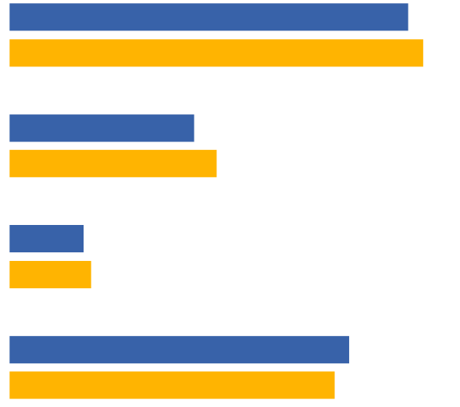

EB77.1 veebruar – märts 2012
EB 64.3 november-detsember 2005
EL 27
Puuduvad
Vähemalt 3
Vähemalt 2
Vähemalt 1
D48T2 Keeled, mida te räägite piisavalt hästi, et oleks võimalik
vestlus – KOKKU
54 %
56 %
25 %
28 %
10 %
11 %
44 %
46 %
Käesolevas uuringus esitatud proportsioonid on võrreldes 2005. aastaga veidi vähenenud, kuigi üldpilt on endiselt sarnane. Neid väikeseid tilku võib osaliselt selgitada küsimustiku muudatustega. Teiseks, tulemuste analüüs riiklikul tasandil, mida aruande selles osas veidi hiljem käsitletakse, näitab, et mõnes liikmesriigis räägitavate keelte muster on märkimisväärselt muutunud ning see mõjutab üldisi ELi tasandi tulemusi.
Enne 2004. aastat ELi liikmesriikideks olnud viieteistkümne liikmesriigi (EL15) ja 12 hiljem liitunud liikmesriigi (NMS12) vahel on kõneldud võõrkeelte arv väga erinev. EL 15 (10 %) on veidi tõenäolisem kui NMS12 (8 %), et pidada vestlust vähemalt kolmes võõrkeeles.
Riigis on laialt levinud erinevused. Seoses ELi pikaajalise eesmärgiga, et igal kodanikul on praktilised oskused vähemalt kahes võõrkeeles, on ainult kaheksa liikmesriiki, kus enamik neist suudab seda teha:
Luksemburg (84 %),
Madalmaad (77 %),
–Sloveenia (67 %),
– Malta (59 %),
–Taani (58 %),
–Läti (54 %),
Leedu (52 %) ja Eesti (52 %).
Luksemburgis oskab kolm viiendikku vastanutest (61 %) lisaks oma emakeelele rääkida vähemalt kolme keelt.
Riigid, kus vastanutel on kõige väiksem tõenäosus rääkida lisaks oma emakeelele vähemalt kahte keelt, on Portugal ja Ungari (13 % kummaski), Ühendkuningriik (14 %) ja Kreeka (15 %).

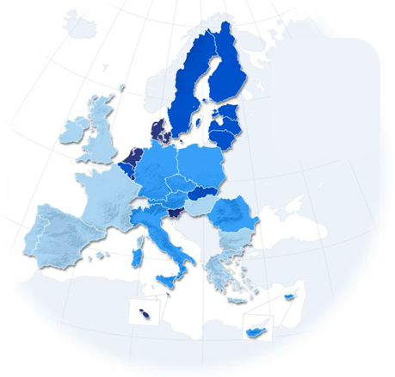  LU  Kaart Legend  55–100 %  40–54 %  20–39 %  0 %-19 %  Küsimus: D48T2 Keeled, mida te räägite piisavalt hästi, et oleks võimalik vestelda – KOKKU  Vastused: Vähemalt 2 | 84,00 %
NL | 77,00 %
SI | 67,00 %
MT | 59,00 %
DK | 58,00 %
LV | 54,00 %
LT | 52,00 %
EE | 52,00 %
OLEMA | 50,00 %
FI | 48,00 %
SE | 44,00 %
SK | 43,00 %
DE | 28,00 %
AT | 27,00 %
EL | 25,00 %
RO | 22,00 %
POOLA | 22,00 %
IT | 22,00 %
TŠEHHI VABARIIK | 22,00 %
CY | 20,00 %
FR | 19,00 %
BG | 19,00 %
ES | 18,00 %
IIRIMAA | 18,00 %
EL | 15,00 %
ÜHENDKUNINGRIIK | 14,00 %
UNGARI | 13,00 %
PT | 13,00 %

Mõnes riigis on alates 2005. aastast toimunud märkimisväärseid muutusi võõrkeelte arvus, mida kodanikud saavad vestluse pidamiseks piisavalt hästi rääkida.

D48T Keeled, et te räägite piisavalt hästi, et oleks võimalik vestelda – KOKKU

Kõige märgatavamalt on paranenud nende vastanute osakaal, kes ütlesid, et oskavad vestelda vähemalt ühte võõrkeelt piisavalt hästi, on Austria (+ 16 protsendipunkti 78 %), Soome (+ 6 protsendipunkti ehk 75 %) ja Iirimaa (+ 6 protsendipunkti ehk 40 %).
Seevastu need liikmesriigid, kus vähemalt ühte võõrkeelt oskavate vastanute osakaal on vähenenud, on eelkõige järgmised:
–Slovakkia (–17 protsendipunkti 80 %ni);
–Tšehhi Vabariik (-12 punkti 49 %),
–Bulgaaria (-11 punkti 48 %ni),
– Poola (-7 protsendipunkti 50 %) ja Ungari (-7 protsendipunkti 35 %ni).
Nendes riikides on võõrkeeli, näiteks vene ja saksa keelt oskavate vastajate osakaal alates 2005. aastast märkimisväärselt vähenenud. Näiteks on vene keelt oskavate inimeste osakaal vähenenud Bulgaarias (-12 punkti), Slovakkias (-12 punkti), Poolas (-8 punkti) ja Tšehhi Vabariigis (-7 punkti). Samuti on saksa keele osakaal väiksem Tšehhi Vabariigis (-13 punkti), Slovakkias (-10 punkti) ja Ungaris (-7 punkti). On tõenäoline, et nendes postkommunistlikes riikides on selline langus nn kadunud põlvkonna tulemus. Paljud neist, kes suutsid rääkida saksa keelt (pärast Teist maailmasõda) või kes õppisid koolis vene keelt (neid õpetatakse praegu palju harvemini), on nüüdseks surnud või on aja möödudes unustanud, kuidas neid keeli rääkida.
Vähestes riikides on märgatavalt paranenud nende vastanute osakaal, kes oskavad rääkida vähemalt kahte võõrkeelt, kusjuures kõige märkimisväärsem on see Itaalias (+ 6 protsendipunkti ehk 22 %) ja Iirimaal (+ 5 protsendipunkti ehk 18 %).
Üheksas liikmesriigis on toimunud märkimisväärne langus rohkem kui 5 protsendipunkti võrra: Belgia (–16 protsendipunkti ehk 50 %), Ungari (-14 protsendipunkti ehk 13 %), Bulgaaria (-12 protsendipunkti ehk 19 %), Poola (–10 protsendipunkti ehk 22 %), Portugal (-10 protsendipunkti 13 %), Malta (–9 protsendipunkti ehk 59 %), Luksemburg (-8 protsendipunkti ehk 84 %), Taani (-8 protsendipunkti ehk 58 %) ja Eesti (-6 protsendipunkti 52 %).
Riigid, kus vastajad oskavad kõige vähem võõrkeelt, on Ungari (65 %), Itaalia (62 %), Ühendkuningriik ja Portugal (kumbki 61 %) ja Iirimaa (60 %). Veel viis liikmesriiki on, kus vähemalt pooled vastanutest ütlevad, et nad ei oska võõrkeelt: Hispaania (54 %), Rumeenia ja Bulgaaria (mõlemas 52 %), Tšehhi Vabariik (51 %) ja Poola (50 %).
Seevastu peaaegu kõik vastanud Luksemburgis (98 %), Lätis (95 %), Madalmaades (94 %), Maltal (93 %), Sloveenias ja Leedus (mõlemas 92 %) ja Rootsis (91 %) ütlevad, et nad suudavad lisaks oma emakeelele rääkida vähemalt ühte keelt.

Sotsiaaldemograafilised ja käitumuslikud erinevused on nende vahel, kes suhtlevad, ja nende vahel, kes ei räägi ühtegi võõrkeelt piisavalt hästi, et vestlust pidada. Kõige märkimisväärsemad erinevused on seotud vanuse, hariduse omandamise vanuse, elukutse, sotsiaalse positsioneerimise, interneti kasutamise ja kodumajapidamiste arvete tasumise võimega (tugevuse näitaja). Need rühmad, kes oskavad kõige tõenäolisemalt vähemalt kahte võõrkeelt, on järgmised:
● nooremad inimesed, eelkõige 15–24-aastased (37 %), võrreldes eakatega, eelkõige üle 55-aastased (17 %)
● veel õppivad inimesed (45 %) võrreldes pensionäridega (16 %)
● need, kes lõpetasid täisajaga hariduse vähemalt 20-aastaselt (42 %), võrrelduna nendega, kes lõpetasid hariduse 15-aastaselt või nooremalt (6 %)
● need, kes töötavad juhtivatel ametikohtadel (38 %), eriti võrreldes majapidamistöötajatega (15 %), tööliste ja töötutega (mõlemas 22 %)
● inimesed, kes kasutavad internetti iga päev (35 %), võrreldes nendega, kes seda kunagi ei kasuta (7 %)
● need, kes panevad end kõrgele enesepositsioneerivale sotsiaalsele trepile (35 %), võrreldes nendega, kes on ise madalad (17 %)
Ei ole üllatav, et räägitavate võõrkeelte arv ja see, mil määral inimesed õpivad uusi keeli, on omavahel seotud. Seega on ka inimesed, kes on väga aktiivsed uute keelte õppimises, palju tõenäolisemad kui need, kes on mitteaktiivsed, et nad mõistaksid vähemalt kahte võõrkeelt piisavalt hästi, et vestelda (vastavalt 62 % vs 18 %).

D48T2 – Langages, et sa räägid piisavalt hästi, et oleks võimalik vestelda – KOKKU
 | Vähemalt 1 | Vähemalt 2 | Vähemalt 3 | Puuduvad
EL 27 | 54,00 % | 25,00 % | 10,00 % | 46,00 %
Vanus
15–24 | 74,00 % | 37,00 % | 12,00 % | 26,00 %
25–39 | 64 % | 31,00 % | 12,00 % | 36,00 %
40–54 | 55,00 % | 25,00 % | 10,00 % | 45,00 %
55+ | 38,00 % | 17,00 % | 7,00 % | 62,00 %
Haridus (lõpp)
15– | 22 % | 6,00 % | 2,00 % | 78,00 %
16–19 | 48,00 % | 20,00 % | 7,00 % | 52,00 %
20+ | 76,00 % | 42,00 % | 17,00 % | 24,00 %
Õpib ikka veel | 86,00 % | 45,00 % | 16,00 % | 14,00 %
Vastaja elukutse skaala
Füüsilisest isikust ettevõtjad | 63,00 % | 33,00 % | 14,00 % | 37,00 %
Juhid | 77,00 % | 38,00 % | 14,00 % | 23,00 %
Muud valged ääred | 62,00 % | 31,00 % | 12,00 % | 38,00 %
Töölised | 51,00 % | 22,00 % | 8,00 % | 49,00 %
Maja elanikud | 38,00 % | 15,00 % | 6,00 % | 62,00 %
Töötud | 48,00 % | 22,00 % | 8,00 % | 52,00 %
Pensionile jäänud | 36,00 % | 16,00 % | 7,00 % | 64,00 %
Üliõpilased | 86,00 % | 45,00 % | 16,00 % | 14,00 %
Interneti kasutamine
Igapäevane | 70,00 % | 35,00 % | 14,00 % | 30,00 %
Sageli/Mõnikord | 49,00 % | 21,00 % | 8,00 % | 51,00 %
Mitte kunagi | 25,00 % | 7,00 % | 3,00 % | 75,00 %
Enesepositsioneerimine sotsiaalsel trepil
Väike (1–4) | 42,00 % | 17,00 % | 6,00 % | 58,00 %
Keskmine (5–6) | 52,00 % | 23,00 % | 9,00 % | 48,00 %
Kõrge (7–10) | 66,00 % | 35,00 % | 15,00 % | 34,00 %
Keeleõppija tegevus
Väga aktiivne | 91,00 % | 62,00 % | 37,00 % | 9,00 %
Aktiivne | 87,00 % | 51,00 % | 21,00 % | 13,00 %
Mitteaktiivne | 45,00 % | 18,00 % | 7,00 % | 55,00 %

Inglise keel domineerib selle keelena, mida eurooplased kõige tõenäolisemalt oskavad rääkida
Kõige levinumate võõrkeelte osas on Euroopa keelekaart sarnane 2005. aastal esitatud keelekaardiga, kusjuures viis kõige levinumat võõrkeelt on inglise (38 %), prantsuse (12 %), saksa (11 %), hispaania (7 %) ja vene (5 %).
Veidi on vähenenud proportsioonid, mis võimaldavad vestelda saksa ja prantsuse keeles (vastavalt 3 ja 2 protsendipunkti).

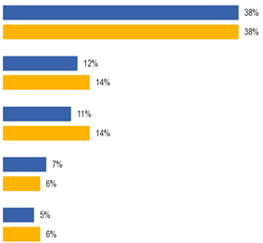
D48T1. Keeled, mida te räägite piisavalt hästi, et oleks võimalik vestelda – KOKKU
Inglise keel

Prantsuse keel

Saksa keel

Hispaania keel

Vene keel

EB77.1 veebruar-märts 2012
EB64.3 november-detsember 2005

EL 27
Siinkohal tasub uurida, millises järjekorras vastajad neid viit keelt nimetavad. Intervjueerijale tehti ülesandeks registreerida kõik võõrkeeled, mida räägitakse keelekasutuse järjekorras (esmakordselt valdavam, teine kõige sujuvam ja kolmas kõige valdavam).

Vastajad nimetavad inglise keelt palju tõenäolisemalt esimese, s.o kõige valdavama võõrkeelena (32 %), kui teine (11 %) või kolmas (3 %).
Seevastu saksa, prantsuse ja hispaania keelt nimetatakse tõenäolisemalt teiseks valdavaks keeleks (vastavalt 10 %, 10 % ja 5 %) või kolmandalt valdavamaks (vastavalt 6 %, 8 % ja 6 %) kui kõige valdavamaks võõrkeeleks, mida vastaja oskab rääkida (vastavalt 5 %, 5 % ja 3 %).
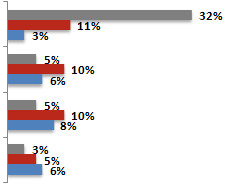
D48 Ja millised teised langage, kui üldse, kas sa räägid piisavalt hästi, et oleks võimalik vestelda
Inglise keel

Saksa keel

Prantsuse keel

Hispaania keel
Esimene teine langage
Teine muu langage
Kolmas muu keel
Viie kõige levinuma keele puhul ELis esineb erinevusi EL15 ja uute liikmesriikide vahel12.
Vastajad EL 15 riikides räägivad prantsuse keelt (vastavalt 14 % vs. 6 %) ja hispaania keelt (8 % vs. 2 %) eriti tõenäolisemalt kui NMS 12 vastajad; ja nad on eriti vähem tõenäoline kui vastajad NMS12 rääkida saksa (10 % vs. 15 %) ja vene (2 % vs. 16 %).

D48T Keeled, et te räägite piisavalt hästi, et oleks võimalik vestelda – KOKKU TÜÜS MOST WIDELY KNOWN LANGUAGES (% riigi kohta)
EL 27 |  | IIRIMAA |  | LT
Inglise keel | 38 % | Iiri/gaeli keel | 22 % | Vene keel | 80 %
Prantsuse keel | 12 % | Prantsuse keel | 17 % | Inglise keel | 38 %
Saksa keel | 11 % | Inglise keel | 6 % | Saksa keel | 14 %
OLEMA |  | EL |  | LU
Inglise keel | 38 % | Inglise keel | 51 % | Prantsuse keel | 80 %
Prantsuse keel | 45 % | Prantsuse keel | 9 % | Saksa keel | 69 %
Saksa keel | 22 % | Saksa keel | 5 % | Inglise keel | 56 %
BG |  | ES |  | UNGARI
Inglise keel | 25 % | Inglise keel | 22 % | Inglise keel | 20 %
Vene keel | 23 % | Hispaania keel | 16 % | Saksa keel | 18 %
Saksa keel | 8 % | Katalaani keel | 11 % | Prantsuse keel | 3 %
TŠEHHI VABARIIK |  | FR |  | MT
Inglise keel | 27 % | Inglise keel | 39 % | Inglise keel | 89 %
Slovakkia keel | 16 % | Hispaania keel | 13 % | Itaalia keel | 56 %
Saksa keel | 15 % | Saksa keel | 6 % | Prantsuse keel | 11 %
DK |  | IT |  | NL
Inglise keel | 86 % | Inglise keel | 34 % | Inglise keel | 90 %
Saksa keel | 47 % | Prantsuse keel | 16 % | Saksa keel | 71 %
Rootsi keel | 13 % | Hispaania keel | 11 % | Prantsuse keel | 29 %
DE |  | CY |  | AT
Inglise keel | 56 % | Inglise keel | 73 % | Inglise keel | 73 %
Prantsuse keel | 14 % | Prantsuse keel | 7 % | Prantsuse keel | 11 %
Saksa keel | 10 % | Kreeka keel | 5 % | Itaalia keel | 9 %
EE |  | LV |  | POOLA
Vene keel | 56 % | Vene keel | 67 % | Inglise keel | 33 %
Inglise keel | 50 % | Inglise keel | 46 % | Saksa keel | 19 %
Soome keel | 21 % | Läti keel | 24 % | Vene keel | 18 %

Riiklikul tasandil on inglise keel kõige levinum võõrkeel 25 liikmesriigist 19s, kus see ei ole ametlik keel (s.t välja arvatud Ühendkuningriik ja Iirimaa).
Vastajad Madalmaades (90 %), Maltal (89 %), Taanis ja Rootsis (kumbki 86 %) räägivad võõrkeelena eriti tõenäoliselt inglise keelt, järgnevad Küprosel ja Austrias (mõlemas 73 %) ja Soomes (70 %).
Ülejäänud kuues liikmesriigis on vene keel kõige levinum võõrkeel Leedus (80 %), Lätis (67 %) ja Eestis (56 %). Kõige sagedamini räägitakse horvaadi keeles Sloveenias (61 %); ja tšehhi keel on kõige levinum Slovakkias (47 %).
Luksemburgis mainivad vastajad kõige tõenäolisemalt prantsuse keelt (80 %), millele järgneb saksa keel (69 %), kuigi mõlemad on riigi ametlikud keeled.
Iirimaal ja Ühendkuningriigis on prantsuse keel kõige levinum võõrkeel, mida vastajad suudavad vestluse pidamiseks piisavalt hästi rääkida (vastavalt 17 % ja 19 %).
Kõigis liikmesriikides, Luksemburgis, on inglise keel esimene või teine kõige levinum võõrkeel, mida vastajad räägivad. Luksemburgis on see prantsuse ja saksa järel suuruselt kolmas.
Riiklikul tasandil on inglise ja hispaania keel ainsad kaks neist viiest keelest, mis näitavad alates 2005. aastast märkimisväärset kasvu nende vastanute hulgas, kes ütlevad, et tunnevad neid piisavalt hästi, et vestelda.
Inglise keele puhul on olukord kõige suurem Austrias (+ 15 protsendipunkti 73 %), Soomes (+ 7 protsendipunkti 70 %), Lätis (+ 7 protsendipunkti ehk 46 %) ja Leedus (+ 6 protsendipunkti 38 %-le).
Hispaania puhul on kasv suurim Itaalias (+ 7 protsendipunkti ehk 11 %) ja Hispaanias (+ 6 protsendipunkti 16 %-le).
Prantsuse, saksa ja vene keelepuhul ei ole riiklikul tasandil märkimisväärset tõusu nende keelte oskuses, mis on piisavalt hästi vestluse pidamiseks. Alates 2005. aastast on nende keelte valdamise osakaal märkimisväärselt vähenenud.
Saksamaal asuvad need Luksemburgis (–19 protsendipunkti ehk 69 %), Tšehhi Vabariigis (-13 protsendipunkti, st 15 %), Taanis (-11 protsendipunkti 47 %), Slovakkias (-10 punkti 22), Sloveenias (-8 protsendipunkti ehk 42 %), Ungaris (-7 protsendipunkti ehk 18 %) ja Eestis (-7 protsendipunkti, st 15 %).
Prantsusmaa puhul on langus suurim Luksemburgis (–10 protsendipunkti, st 80 %), Portugalis (-9 protsendipunkti, st 15 %), Rumeenias (–7 protsendipunkti ehk 17 %), Bulgaarias (-7 protsendipunkti kuni 2 %) ja Maltal (-6 protsendipunkti 11 %-ni).
Venemaa puhul on langus kõige suurem Bulgaarias (-12 protsendipunkti 23 %), Slovakkias (-12 protsendipunkti 17 %), Eestis (–10 protsendipunkti 56 %), Poolas (-8 protsendipunkti ehk 18 %) ja Tšehhi Vabariigis (-7 protsendipunkti 13 %-le).

KÕNELDAVA KEELEOSKUSETASE
Enamik eurooplasi, kes oskavad võõrkeelena rääkida inglise, saksa, hispaania,
vene või prantsuse keelt, usuvad, et neil on suhteliselt head oskused
Iga võõrkeele kohta (kuni kolm), mida vastaja ütles, et tal on võimalik rääkida piisavalt hästi, et suuta vestlust pidada, paluti neil hinnata oma võimet lihtsa kolmepunktilise skaala abil – väga hea, hea, põhiline. Selles osas keskendutakse eurooplaste võimele rääkida viit kõige levinumat keelt Euroopas.
Enamik eurooplasi, kes räägivad võõrkeelena inglise, saksa, hispaania ja vene keelt, usuvad, et neil on paremad oskused kui põhioskused.
Neljandik (24 %) neist, kes räägivad hispaania keelt võõrkeelena, hindavad oma võimet „väga heaks“, nagu ka umbes viiendik neist, kes räägivad inglise keelt (21 %), saksa keelt (19 %) ja vene keelt (18 %).
Need, kes räägivad prantsuse keelt võõrkeelena, jagunevad võrdselt nende vahel, kes hindavad oma võimet rääkida seda põhikeelena (49 %) ja nende vahel, kes usuvad, et neil on keele rääkimisel parem kui põhioskus (50 %), moodustasid 38 % vastanutest „hea“ ja 12 % ütlevad „väga hea“.
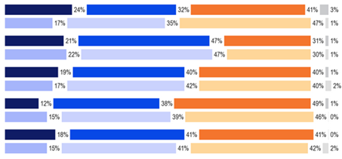

D48f. Kas teie... on väga hea, hea, põhiline
Hispaania keel

Inglise keel

Saksa keel

Prantsuse keel

Vene keel
EB77.1 veebruar-märts 2012
EB64.3 november-detsember 2005
Väga hea hea Basic Ei tea

Kvalifikatsioonid on üldjoontes sarnased 2005. aasta uuringuga. Kõige märkimisväärsemad erinevused on nende eurooplaste osakaalu suurenemine, kes peavad end hispaania keelt kõneledes väga heaks (+ 7 protsendipunkti), ning nende oskuste taseme „hea“ (-3 punkti) ja põhitaseme (-6 punkti) osakaalu vähenemine; nende eurooplaste osakaalu väike kasv, kes peavad end vene keeles „väga heaks“ (+ 3 punkti); eurooplaste prantsuse keele oskuse mõningane halvenemine: nende oskuste osakaalu vähenemine „väga heana“ (-3 punkti) ja nende oskuste „põhisuse“ osakaalu suurenemine (+ 3 hindepunkti).
Kõige märkimisväärsemad erinevused EL15 ja uute liikmesriikide vahel, kus nende kahe vahel on kõige suurem suhteline erinevus, on järgmised:
● EL 15 on tõenäolisem kui NMS12, kus saksa keele oskus on „väga hea“ (vastavalt 23 % vs. 10 %), ja palju vähem tõenäoline, et nad hindavad suutlikkust „põhiliseks“ (35 % vs 51 %).
● EL 15 on tõenäolisem kui NMS12, et hinnata vene keele oskust kui „väga head“ (24 % vs. 16 %)
Riiklikul tasandil piirab prantsuse, saksa, hispaania ja vene keele oskuse uurimine riigiti enamiku liikmesriikide baassuurusi, sest neid keeli räägitakse laialdaselt vaid vähestes riikides. Analüüs riigi tasandil piirdub seega inglise keelega, mida räägitakse laialdaselt enamikus ELi riikides.
Riigid, kus vastajad hindavad inglise keele oskust võõrkeelena kõige tõenäolisemalt „väga heaks“, on lisaks Iirimaale ja Ühendkuningriigile, kus see on ametlik keel, Malta (52 %), Taani (44 %), Küpros (42 %) ja Rootsi (40 %). Maltal ja Rootsis on see osakaal alates 2005. aastast märkimisväärselt suurenenud (vastavalt + 11 protsendipunkti ja + 5 protsendipunkti).
Teised riigid, kus inglise keele oskust „väga hea“hindavate vastanute osakaal on märkimisväärselt suurenenud, on Luksemburg (+ 11 protsendipunkti 33 %), Sloveenia (+ 7 protsendipunkti 28 %), Rumeenia (+ 7 punkti 22 %), Ungari (+ 7 protsendipunkti ehk 21 %) ja Läti (+ 7 protsendipunkti ehk 15 %).
Rühmad tajuvad oma oskusi kõige tõenäolisemalt „väga heana“ kõigis viies keeles. Need demograafilised rühmad hindavad oma inglise keele oskust „väga heaks“ tõenäolisemalt:
● nooremad inimesed, eelkõige 15–24-aastased (27 %), võrreldes 55-aastastega (15 %)
● üle 20-aastase täisajaga hariduse lõpetanud (26 %), eriti võrreldes 15-aastastega (7 %)
● suurlinnades elavad inimesed (29 %), eriti võrreldes maakülades elavate inimestega (15 %)
● need, kes ikka veel õpivad (31 %), füüsilisest isikust ettevõtjad (25 %) või juhid (25 %), eriti võrreldes kodutöötajatega (15 %), töölistega (14 %) ja pensionäridega (14 %)
● inimesed, kes kasutavad internetti iga päev (24 %), võrreldes nendega, kes seda mõnikord kasutavad (12 %) või ei kasuta seda kunagi (11 %)
Peamised rühmad hindavad oma prantsuse keele oskust „väga heaks“ kõige tõenäolisemalt:
● tööalane: need, kes on kodutöötajad (21 %) ja töötud (18 %), eriti võrreldes töölistega (9 %) ja füüsilisest isikust ettevõtjatega (9 %)
● neil, kellel on raskusi arvete maksmisega enamasti (22 %), võrreldes nendega, kes aeg-ajalt vaevavad (13 %) ja nendega, kellel „peaaegu kunagi“ on raskusi (11 %)
Väga aktiivsed keeleõppijad (6 %) hindavad prantsuse keele oskust „väga heaks“ vähem kui aktiivsed keeleõppijad (14 %) ja mitteaktiivsed (11 %).
Rühmad, kes eriti tõenäoliselt hindavad oma saksa keele oskust „väga heaks“, on järgmised:
● alla 55-aastased, eelkõige 25–54-aastased (21 %), võrreldes 55aastastega (16 %)
● need, kes on kutsealaselt koduinimesed (30 %), eriti võrreldes töötutega (8 %), füüsilisest isikust ettevõtjatega (15 %) ja pensionäridega (15 %)
● inimesed, kes kasutavad internetti iga päev (21 %), võrreldes nendega, kes seda sageli/mõnikord kasutavad (14 %) ja mitte kunagi (15 %)
● need, kes astuvad sotsiaalse positsioneerimistrepi keskele (22 %), eriti võrreldes nendega, kes asetavad end madalale (16 %)
Viimasesse rühma kuuluvad inimesed, kes on mitteaktiivsed keeleõppijad (19 %), ja need, kes on aktiivsed, kuid mitte väga aktiivsed keeleõppijad (21 %), kes mõlemad on tõenäolisemad kui need, kes ütlevad, et nad on väga aktiivsed keeleõppijad (12 %), kes hindavad oma saksa keele oskust „väga heaks“.
Peamised rühmad, kes kõige tõenäolisemalt hindavad oma hispaania keelt „väga heaks“, on järgmised:
● 25–39-aastased (28 %), eriti võrreldes 15–24-aastastega (20 %) ja 40–54-aastastega (21 %).
● maakülades elavad inimesed (34 %), võrreldes nendega, kes elavad väikestes/keskmise suurusega linnades (19 %) ja suurlinnades (19 %)
● need, kes on töötud (50 %), eriti võrreldes üliõpilastega (14 %)
Veel üks rühm, kellel on suurem tõenäosus, et hispaania keele oskust hinnatakse „väga heaks“, hõlmab neid, kes oskavad rääkida ainult ühte võõrkeelt (24 %), võrreldes nendega, kes oskavad rääkida kahte (20 %) ja vähemalt kolme (15 %).
Lõpuks, need rühmad kõige tõenäolisemalt hinnata oma oskusi vene keeles „väga hea“ on:
● alla 55-aastased inimesed (20 %) võrreldes 55aastastega (14 %)
● koduabilised (25 %), eriti võrreldes pensionäridega (13 %)
● inimesed, kellel on raskusi arvete tasumisega, eriti need, kes võitlevad enamasti (25 %), võrreldes nendega, kes „peaaegu kunagi“võitlevad (16 %)

D48f – Kas su... on väga hea, hea, põhiline? Vastused: „Väga hea“
 | Inglise keel | Prantsuse keel | Saksa keel | Hispaania keel | Vene keel
EL 27 | 21 % | 12 % | 19 % | 24 % | 18 %
Vanus
15–24 | 27 % | 12 % | 20 % | 20 % | 19 %
25–39 | 24 % | 12 % | 21 % | 28 % | 19 %
40–54 | 18 % | 12 % | 21 % | 21 % | 21 %
55+ | 15 % | 12 % | 16 % | 24 % | 14 %
Haridus (lõpp)
–15 | 7 % | 12 % | 20 % | 26 % | 19 %
16–19 | 13 % | 9 % | 21 % | 28 % | 17 %
20+ | 26 % | 13 % | 17 % | 24 % | 19 %
Õpib ikka veel | 31 % | 14 % | 19 % | 14 % | 19 %
Subjektiivne linnastumine
Maaküla | 15 % | 11 % | 16 % | 34 % | 18 %
Väike/keskmise suurusega linn | 20 % | 12 % | 20 % | 19 % | 15 %
Suurlinn | 29 % | 13 % | 21 % | 19 % | 21 %
Vastaja elukutse skaala
Füüsilisest isikust ettevõtjad | 25 % | 9 % | 15 % | 28 % | 20 %
Juhid | 25 % | 11 % | 23 % | 24 % | 19 %
Muud valged ääred | 21 % | 12 % | 20 % | 18 % | 15 %
Töölised | 14 % | 9 % | 23 % | 24 % | 20 %
Maja elanikud | 15 % | 21 % | 30 % | 27 % | 25 %
Töötud | 21 % | 18 % | 8 % | 50 % | 20 %
Pensionile jäänud | 14 % | 11 % | 15 % | 20 % | 13 %
Üliõpilased | 31 % | 14 % | 19 % | 14 % | 19 %
Interneti kasutamine
Igapäevane | 24 % | 12 % | 21 % | 24 % | 20 %
Sageli/Mõnikord | 12 % | 13 % | 14 % | 24 % | 19 %
Mitte kunagi | 11 % | 7 % | 15 % | 29 % | 15 %
Raskused arvete tasumisel
Enamasti | 21 % | 22 % | 8 % | 28 % | 25 %
Aeg-ajalt | 19 % | 13 % | 18 % | 26 % | 22 %
Peaaegu mitte kunagi | 22 % | 11 % | 21 % | 23 % | 16 %
Enesepositsioneerimine sotsiaalsel trepil
Väike (1–4) | 16 % | 13 % | 16 % | 24 % | 20 %
Keskmine (5–6) | 17 % | 12 % | 22 % | 24 % | 16 %
Kõrge (7–10) | 28 % | 12 % | 18 % | 23 % | 19 %
Keeleõppija tegevus
Väga aktiivne | 31 % | 6 % | 12 % | 18 % | 49 %
Aktiivne | 28 % | 14 % | 21 % | 23 % | 2100 %
Mitteaktiivne | 18 % | 11 % | 19 % | 25 % | 16 %
Võõrkeelte arv – vestlus
Üks | 21 % | 12 % | 19 % | 24 % | 18 %
Kaks | 27 % | 13 % | 19 % | 20 % | 19 %
Kolm | 35 % | 12 % | 20 % | 15 % | 23 %

PASSIIVNE KEELEOSKUS
Siiani on raportis keskendutud võõrkeeltele, mida eurooplased suudavad vestluse pidamiseks piisavalt hästi rääkida. Selles osas uuritakse eurooplaste võimet mõista võõrkeeli passiivsemates olukordades.
2012. aasta uuringule lisandunud vastajatelt küsiti, milliseid võõrkeeli nad mõistsid piisavalt hästi, et neid kasutada mitmesugustes passiivsetes olukordades.
Euroopa Komisjoni suulise tõlke talituste esitatud küsimused olid seotud võimalusega jälgida uudiseid raadios või televisioonis, lugeda ajalehe- või ajakirjaartikleid ning suhelda internetis muus keeles kui emakeel.

Veidi üle kahe viiendiku eurooplastest mõistab vähemalt üht võõrkeelt piisavalt hästi, et kuulata või vaadata uudiseid, ning sama palju kui lugeda ajalehti või ajakirjaartikleid. Veidi väiksem osa on võimeline suhtlema internetis võõrkeeles.

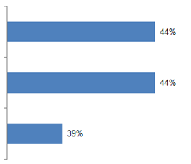
SD5 Eelmised küsimused olid keelte kohta, mida te räägite piisavalt hästi, et oleks võimalik vestelda. Milliseid keeli peale emakeele te mõistate piisavalt hästi, et järgida...
(vähemalt üks keel)
5a uudised raadios või televisioonis?
ja lugeda ajalehe- või ajakirjaartikleid?
SD5c Ja suhelda Internetis?

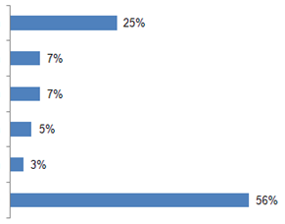
SD5a Eelmised küsimused olid keelte kohta, mida te räägite piisavalt hästi, et oleks võimalik vestelda. Milliseid keeli peale emakeele te mõistate piisavalt hästi, et jälgida uudiseid raadios või televisioonis?
Inglise keel
Saksa keel
Prantsuse keel
Hispaania keel
Vene keel
Puuduvad
Veidi üle kahe viiendiku (44 %) eurooplastest ütleb, et nad on võimelised mõistma vähemalt ühte võõrkeelt piisavalt hästi, et jälgida uudiseid raadios või televisioonis.
Inglise keel on kõige levinum võõrkeel ning veerand (25 %) vastanutest ütles, et nad saavad jälgida raadio- või televisiooniuudiseid inglise keeles.
Ainult vähesed eurooplased ütlevad, et nad mõistavad prantsuse (7 %), saksa (7 %), hispaania (5 %), vene (3 %) ja itaalia keelt 2 % piisavalt hästi, et mõista nendes keeltes esitatud raadio- või televisiooniuudiseid.
Uute liikmesriikide 12 ja EL 15 vahel on erinevusi.
NMS12 vastanutel on palju tõenäolisem kui EL 15 riikidel, et nad saavad jälgida uudiseid venekeelses televisioonis või raadios (vastavalt 10 % vs. 1 %).
On vähem tõenäoline, et nad saavad jälgida inglise keeles (20 % vs. 26 %), prantsuse (3 % vs. 8 %) ja hispaania keeles (2 % vs. 6 %) edastatavaid uudiseid kui EL15.
Erinevused on riigisisesed. Inglise keel on kõige levinum keel, mida inimesed mõistavad piisavalt hästi, et jälgida uudiseid raadios või televisioonis 19 liikmesriigis. Riigid, kus vastajad ütlevad kõige tõenäolisemalt, et saavad jälgida tele- või raadiouudiseid inglise keeles, on Malta (85 %), Küpros (63 %), Taani ja Madalmaad (mõlemas 57 %) ja Soome (50 %).
Lisaks Ühendkuningriigile ja Iirimaale, kus valdav enamik inimesi räägib seda oma emakeelena, on kõige vähem tõenäoline, et vastajad mõistavad inglise keelt piisavalt hästi raadio- või teleuudiste vaatamiseks, on Hispaania ja Ungari (12 % kummaski), Slovakkia (14 %), Bulgaaria ja Poola (17 %) ning Tšehhi Vabariik (18 %).
Kõige tõenäolisemalt mainitakse prantsuse keelt kui keelt, milles inimesed saavad jälgida tele- või raadiouudiseid kahes muus riigis peale Prantsusmaa, kus see on ametlik keel – Luksemburgis (55 %) ja Belgias (30 %). Ainsad riigid, kus vähemalt iga kümnes vastaja ütleb, et nad saavad jälgida prantsusekeelseid uudiseid, on Madalmaad (17 %), Ühendkuningriik (11 %) ja Portugal (10 %).
Kõige tõenäolisemalt mainitaksesaksa keelt kui keelt, milles inimesed mõistavad uudiseid Luksemburgis (53 %), kus see on ametlik keel, järgnevad Madalmaad (49 %), Taani (34 %) ja Sloveenia (27 %).
Väga vähesed inimesed mõnes muus ELi riigis peale Hispaania on võimelised hispaania keelt piisavalt hästi mõistma, et saateid jälgida, kusjuures vastajad Portugalis (13 %), Prantsusmaal ja Luksemburgis (mõlemas 11 %) ütlevad, et nad suudavad seda kõige tõenäolisemalt.
Venekeelsed televisiooni- ja raadiouudised on laialt levinud ELi liikmesriikides, mis varem kuulusid Nõukogude Liitu, Leedus (70 %), Lätis (47 %) ja Eestis (44 %). Ainus teine riik, kus rohkem kui üks kümnest vastanust ütleb, et nad mõistavad venekeelseid uudiseid, on Bulgaaria (19 %), endine idabloki riik, millel on sarnane slaavi päritolu tähestik.

SD5a Eelmised küsimused olid keelte kohta, mida te räägite piisavalt hästi, et oleks võimalik vestelda. Milliseid keeli peale emakeele te mõistate piisavalt hästi, et jälgida uudiseid raadios või televisioonis?
 | Inglise keel | Prantsuse keel | Saksa keel | Hispaania keel | Vene keel | Puuduvad
EL 27 | 25 % | 7 % | 7 % | 5 % | 3 % | 56 %
OLEMA | 41 % | 30 % | 18 % | 4 % | 0 % | 35 %
BG | 17 % | 1 % | 4 % | 1 % | 19 % | 60 %
TŠEHHI VABARIIK | 18 % | 1 % | 9 % | 0 % | 8 % | 40 %
DK | 57 % | 5 % | 34 % | 3 % | 0 % | 24 %
DE | 33 % | 5 % | 7 % | 2 % | 2 % | 55 %
EE | 39 % | 1 % | 9 % | 1 % | 44 % | 19 %
IIRIMAA | 5 % | 8 % | 5 % | 2 % | 1 % | 61 %
EL | 42 % | 5 % | 3 % | 0 % | 1 % | 53 %
ES | 12 % | 6 % | 1 % | 13 % | 0 % | 60 %
FR | 26 % | 3 % | 4 % | 11 % | 0 % | 59 %
IT | 24 % | 9 % | 2 % | 3 % | 0 % | 65 %
CY | 63 % | 5 % | 2 % | 1 % | 2 % | 31 %
LV | 29 % | 1 % | 7 % | 1 % | 47 % | 17 %
LT | 28 % | 1 % | 6 % | 1 % | 70 % | 12 %
LU | 39 % | 55 % | 53 % | 11 % | 1 % | 12 %
UNGARI | 12 % | 1 % | 10 % | 0 % | 1 % | 75 %
MT | 85 % | 5 % | 2 % | 1 % | 0 % | 7 %
NL | 57 % | 17 % | 49 % | 7 % | 0 % | 25 %
AT | 44 % | 6 % | 6 % | 2 % | 1 % | 47 %
POOLA | 17 % | 1 % | 6 % | 1 % | 8 % | 64 %
PT | 20 % | 10 % | 1 % | 13 % | 0 % | 64 %
RO | 26 % | 8 % | 2 % | 5 % | 2 % | 52 %
SI | 42 % | 2 % | 27 % | 4 % | 3 % | 16 %
SK | 14 % | 1 % | 11 % | 1 % | 8 % | 33 %
FI | 50 % | 4 % | 11 % | 4 % | 2 % | 39 %
SE | 24 % | 5 % | 16 % | 4 % | 0 % | 44 %
ÜHENDKUNINGRIIK | 9 % | 11 % | 4 % | 3 % | 1 % | 60 %

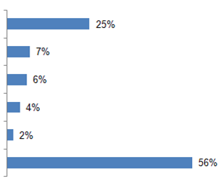
SD5b Ja lugeda ajalehe või ajakirja artikleid?
Inglise keel
Prantsuse keel
Saksa keel
Hispaania keel
Vene keel
Puuduvad
Eurooplastel on sama tõenäoline, et nad oskavad lugeda võõrkeelset ajalehte või ajakirjaartiklit, kui nad jälgivad uudiseid raadios või televisioonis, kusjuures veidi üle kahe viiendiku (44 %) vastanutest ütleb, et nad saavad seda teha.
Jällegi on kõige levinum võõrkeel inglise keel, kus sama palju eurooplasi (25 %) oskab lugeda ajalehte või ajakirjaartiklit selles keeles ja vastavalt väiksemas osas prantsuse keeles (7 %), saksa keeles (6 %), hispaania keeles (4 %), millele järgnevad vene ja itaalia (2 %).
Uute liikmesriikide 12 vastajad suudavad lugeda venekeelseid ajalehe- ja ajakirjaartikleid tõenäolisemalt kui EL 15 riikides (vastavalt 8 % vs. 1 %) ning vähem tõenäoline kui EL15-s inglise keeles (19 % vs 27 %), prantsuse keeles (2 % vs. 8 %) ja hispaania keeles (1 % vs. 5 %).
Jällegi esineb riikidevahelisi erinevusi.
Riigid, kus vastajad ütlevad kõige ja kõige vähem tõenäoliselt, et nad mõistavad iga keelt piisavalt hästi, et lugeda ajalehe- ja ajakirjaartikleid, on üldjoontes sarnased riikidega, kus vastajad saavad kõige ja kõige vähem tõenäoliselt jälgida uudiseid raadios või televisioonis.
Enamasti on riikide proportsioonid sarnased või veidi väiksemad kui teatatud tasemed ringhäälinguuudiste mõistmiseks.
Kuid mõnel juhul ütleb suurem osa vastanutest riigis, et nad mõistavad keelt piisavalt hästi, et suuta lugeda ajalehte või ajakirjaartiklit.

5D5b Ja lugeda ajalehe või ajakirja artikleid?

 | Inglise keel | Prantsuse keel | Saksa keel | Hispaania keel | Vene keel | Puuduvad
EL 27 | 25 | 7 | 6 | 4 | 2 | 56
OLEMA | 37 | 28 | 13 | 3 | 0 | 42
BG | 16 | 1 | 3 | 1 | 17 | 64
TŠEHHI VABARIIK | 17 | 1 | 8 | 0 | 6 | 46
DK | 58 | 5 | 31 | 2 | 0 | 27
DE | 33 | 5 | 7 | 2 | 2 | 56
EE | 36 | 1 | 7 | 0 | 35 | 26
IIRIMAA | 4 | 7 | 4 | 2 | 1 | 70
EL | 40 | 4 | 3 | 0 | 1 | 55
ES | 15 | 7 | 1 | 13 | 0 | 56
FR | 32 | 4 | 5 | 9 | 0 | 57
IT | 26 | 9 | 1 | 4 | 0 | 63
CY | 46 | 4 | 1 | 0 | 1 | 46
LV | 27 | 0 | 6 | 1 | 46 | 21
LT | 23 | 1 | 5 | 1 | 61 | 20
LU | 35 | 54 | 52 | 10 | 1 | 15
UNGARI | 12 | 1 | 9 | 0 | 1 | 77
MT | 74 | 4 | 2 | 0 | 0 | 21
NL | 56 | 15 | 46 | 6 | 0 | 28
AT | 43 | 5 | 6 | 2 | 1 | 48
POOLA | 18 | 1 | 6 | 0 | 6 | 69
PT | 20 | 10 | 1 | 9 | 0 | 68
RO | 20 | 7 | 1 | 2 | 1 | 58
SI | 39 | 1 | 24 | 2 | 1 | 20
SK | 18 | 1 | 12 | 1 | 8 | 32
FI | 49 | 5 | 11 | 4 | 1 | 40
SE | 28 | 5 | 13 | 3 | 0 | 45
ÜHENDKUNINGRIIK | 10 | 13 | 3 | 3 | 1 | 59

Riigid, kus vastajad ütlevad kõige tõenäolisemalt, et nad mõistavad inglise keelt piisavalt hästi, et lugeda ajalehe- või ajakirjaartikleid, on Malta (74 %), Taani (58 %), Madalmaad (56 %), Soome (49 %) ja Küpros (46 %).
Nii Maltal kui ka Küprosel on nende vastajate osakaal, kes ütlevad, et nad suudavad seda teha, märkimisväärselt väiksem kui nende osakaal, kes ütlevad, et suudavad inglise keeles edastatavaid uudiseid mõista (vastavalt 11 protsendipunkti ja -17 protsendipunkti).
Jällegi (välja arvatud Ühendkuningriik ja Iirimaa), on kõige vähem tõenäoline, et vastajad mõistavad inglise keelt piisavalt hästi ajakirjandusartiklite lugemiseks, Ungari (12 %), Hispaania (15 %), Bulgaaria (16 %), Tšehhi Vabariik (17 %) ning Poola ja Slovakkia (18 %).
Prantsuse keelt nimetatakse kõige tõenäolisemalt keeleks, mida inimesed mõistavad piisavalt hästi, et lugeda ajalehe- ja ajakirjaartikleid kahes muus riigis peale Prantsusmaa, kus prantsuse keel on ametlik keel – Luksemburg (54 %) ja Belgia (28 %).
Ainsad riigid, kus vähemalt iga kümnes vastaja ütleb, et oskavad lugeda prantsusekeelseid ajakirjandusartikleid, on samad, kus vähemalt iga kümnes inimene saab jälgida uudiseid – Madalmaad (15 %), Ühendkuningriik (13 %) ja Portugal (10 %).
Riikide muster, kus vastajad mõistavad kõige tõenäolisemalt saksa keelt piisavalt hästi, et lugeda ajakirjandusartikleid, peegeldavad ka seda, mida nähti uudiste edastamisel: Luksemburg (52 %), kus see on ametlik keel, järgnevad Madalmaad (46 %), Taani (31 %) ja Sloveenia (24 %).
Jällegi suudavad ainult vähesed inimesed üheski muus liikmesriigis peale Hispaania mõista hispaania keelt piisavalt hästi, et suuta lugeda ajakirju ja ajaleheartikleid, kusjuures kõige tõenäolisemalt ütlevad, et oskavad seda teha Luksemburgis (10 %), Prantsusmaal ja Portugalis (9 %).
Samuti väidavad varem Nõukogude Liitu kuulunud liikmesriikide vastajad kõige tõenäolisemalt kõikidest ELi liikmesriikidest, et nad mõistavad vene keelt piisavalt hästi, et lugeda ajakirju ja ajaleheartikleid: Leedu (61 %), Läti (46 %) ja Eesti (35 %). Bulgaaria on taas ainus riik, kus rohkem kui üks kümnest vastanust ütleb, et oskab lugeda venekeelseid ajalehe- ja ajakirjaartikleid (17 %).

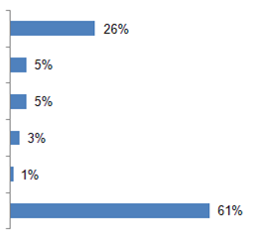
SD5c Ja suhelda Internetis?
Inglise keel
Saksa keel
Prantsuse keel
Hispaania keel
Vene keel
Puuduvad

Eurooplased ütlevad veidi vähem, et nad mõistavad mis tahes võõrkeelt piisavalt hästi, et nad saaksid seda kasutada internetis suhtlemiseks (nt e-posti, Twitteri, Facebooki jne kaudu), kusjuures kaks viiendikku (39 %) ütlevad, et nad saavad sel viisil kasutada vähemalt ühte võõrkeelt.
Jällegi on kõige levinum keel inglise keel, kusjuures sama suur osa vastanutest (26 %) ütles, et nad mõistavad seda piisavalt hästi, et kasutada seda internetis suhtlemiseks.
Palju väiksem osa vastanutest saab kasutada prantsuse (5 %), saksa (5 %), hispaania (3 %) ning vene ja itaalia (1 %) sel viisil.
NMS12 on tõenäolisem kui EL 15, et suuta suhelda internetis vene keeles (vastavalt 5 % vs < 0,5 %) ja vähem tõenäoline kui EL15-l inglise keeles (22 % vs. 28 %), prantsuse keeles (2 % vs. 6 %) ja hispaania keeles (1 % vs. 3 %).
Need liikmesriigid, kus vastajad kõige tõenäolisemalt inglise keelt oskavad, on Malta (64 %), Taani (58 %), Madalmaad (56 %), Soome (51 %), Kreeka (46 %), Austria (45 %) ja Küpros (44 %). Taas kord on Maltal ja Küprosel nende vastanute osakaal, kes ütlevad, et nad saavad interneti teel suhtlemiseks kasutada inglise keelt, märkimisväärselt väiksem kui nende osakaal, kes ütlevad, et suudavad inglise keeles edastatavaid uudiseid mõista (vastavalt 21 protsendipunkti ja -19 protsendipunkti).
Liikmesriigid, kus vastajad oskavad kõige vähem tõenäoliselt inglise keelt internetis suhtlemiseks piisavalt hästi, välja arvatud Ühendkuningriik ja Iirimaa, on Ungari (16 %), Hispaania ja Slovakkia (17 %), Tšehhi Vabariik (19 %) ning Bulgaaria, Poola ja Portugal (20 %).
Kõigis neis liikmesriikides mainitakse inglise keelt veel laiemalt kui prantsuse, saksa, hispaania või vene keelt kui keelt, mida vastajad mõistavad piisavalt hästi, et suuta suhelda internetis.
Vähem kui iga kümnes vastaja saab suhelda internetis prantsuse keeles kõigis liikmesriikides peale Luksemburgi (41 %) ja Belgias (19 %), kus prantsuse keel on ametlik keel.
Teistest liikmesriikidest kasutavad prantsuse keelt kõige tõenäolisemalt internetis vastanud Ühendkuningriigis (8 %), Madalmaades (7 %) ning Iirimaal, Itaalias ja Portugalis (6 %).
Kõige tõenäolisemalt mainitakse saksa keelt kui keelt, mida inimesed mõistavad piisavalt hästi veebipõhises suhtluses Luksemburgis (37 %), kus see on ametlik keel, järgnevad Madalmaad (31 %), Taani (19 %) ja Sloveenia (16 %).
Väga vähesed inimesed mõnes muus ELi riigis peale Hispaania (9 %) suudavad hispaania keelt piisavalt hästi mõista, et seda kasutada internetis suhtlemiseks vastajatega Prantsusmaal (6 %), Luksemburgis ja Portugalis (5 % kummaski), kes ütlevad, et nad suudavad seda kõige tõenäolisemalt.
Võimalus kasutada vene keelt internetis on kõige levinum varem Nõukogude Liitu kuulunud ELi liikmesriikides, Lätis (41 %), Leedus (40 %) ja Eestis (19 %). Ainus teine riik, kus vähemalt üks kümnest vastajast ütleb, et mõistab vene keelt piisavalt hästi, et seda teha, on Bulgaaria (10 %), endine idabloki riik, millel on sarnane slaavi päritolu tähestik.

SD5c Ja suhelda Internetis?
 | Inglise keel | Prantsuse keel | Saksa keel | Hispaania keel | Vene keel | Puuduvad
EL 27 | 26 % | 5 % | 5 % | 3 % | 1 % | 61 %
OLEMA | 40 % | 19 % | 7 % | 2 % | 0 % | 47 %
BG | 20 % | 0 % | 3 % | 1 % | 10 % | 69 %
TŠEHHI VABARIIK | 19 % | 1 % | 7 % | 0 % | 2 % | 58 %
DK | 58 % | 2 % | 19 % | 1 % | 0 % | 32 %
DE | 32 % | 4 % | 7 % | 1 % | 1 % | 59 %
EE | 42 % | 1 % | 5 % | 0 % | 19 % | 30 %
IIRIMAA | 4 % | 6 % | 3 % | 2 % | 1 % | 74 %
EL | 46 % | 4 % | 2 % | 0 % | 1 % | 50 %
ES | 17 % | 5 % | 1 % | 9 % | 0 % | 65 %
FR | 29 % | 3 % | 2 % | 6 % | 0 % | 64 %
IT | 29 % | 6 % | 2 % | 2 % | 0 % | 64 %
CY | 44 % | 3 % | 1 % | 0 % | 1 % | 51 %
LV | 28 % | 0 % | 3 % | 1 % | 41 % | 25 %
LT | 31 % | 1 % | 4 % | 1 % | 40 % | 31 %
LU | 33 % | 41 % | 37 % | 5 % | 1 % | 30 %
UNGARI | 16 % | 1 % | 8 % | 0 % | 1 % | 74 %
MT | 64 % | 3 % | 1 % | 0 % | 0 % | 32 %
NL | 56 % | 7 % | 31 % | 3 % | 0 % | 37 %
AT | 45 % | 5 % | 5 % | 2 % | 0 % | 47 %
POOLA | 20 % | 1 % | 5 % | 1 % | 4 % | 69 %
PT | 20 % | 6 % | 0 % | 5 % | 0 % | 72 %
RO | 24 % | 5 % | 1 % | 2 % | 1 % | 59 %
SI | 43 % | 1 % | 16 % | 1 % | 1 % | 34 %
SK | 17 % | 1 % | 9 % | 1 % | 3 % | 47 %
FI | 51 % | 3 % | 8 % | 4 % | 1 % | 42 %
SE | 30 % | 1 % | 4 % | 1 % | 1 % | 59 %
ÜHENDKUNINGRIIK | 10 % | 8 % | 2 % | 2 % | 2 % | 66 %

Mis puutub kõikidesse keeltesse, mida eurooplased saavad sellises passiivses tegevuses kasutada (sh mis tahes nimetatud võõrkeel, mitte ainult inglise, prantsuse, saksa, hispaania ja vene keel), siis umbes kolm vastanut kümnest ütlevad, et nad oskavad üht keelt piisavalt hästi, et jälgida uudiseid (29 %), ning et nad oskavad üht keelt piisavalt hästi ajalehtede või ajakirjade lugemiseks (29 %), ja veidi väiksemat osa sellest, et nad mõistavad üht võõrkeelt piisavalt hästi, et suuta veebis suhelda (27 %).
Vähem kui iga kümnes vastaja mõistab kahte keelt piisavalt hästi, et jälgida uudiseid (9 %), lugeda ajakirjandusartikleid (9 %) ja suhelda veebis (7 %). Ainult väike vähemus (3 % või vähem) ütleb, et nad mõistavad vähemalt kolme keelt.
On vähe eurooplasi, kes ei mõista ühtegi võõrkeelt piisavalt hästi, et vestlust pidada, kuid kes oskavad võõrkeelt piisavalt hästi mõista, et tegeleda ühe sellise passiivse tegevusega.
Seega on 8 % vastanutest, kes väidavad, et nad ei räägi ühtegi võõrkeelt, võimelised jälgima uudiseid televisioonis või raadios võõrkeeles; 9 % oskab lugeda võõrkeelseid ajalehe- või ajakirjaartikleid; ja 6 % on võimelised suhtlema internetis võõrkeeles.
Demograafilised ja käitumuslikud rühmad, kellel on kõige suurem tõenäosus võõrkeelt mõista piisavalt hästi, et neid passiivseid tegevusi ellu viia, on järgmised:
● nooremad inimesed, eelkõige 15–24aastased, võrreldes 55aastastega
* Internetis suhtlemine (vastavalt 44 % vs 13 %)
* Ajakirjade ja ajaleheartiklite lugemine (41 % vs. 20 %)
* Pärast uudiseid televisioonis või raadios (41 % vs. 20 %)
● need, kes okupatsiooni mõttes on üliõpilased, eriti võrreldes majaelanike ja pensionäridega
* Internetis suhtlemine (vastavalt 51 % vs 18 % ja 11 %)
* Ajakirjade ja ajaleheartiklite lugemine (46 % vs 22 % ja 18 %)
* Pärast uudiseid televisioonis või raadios (46 % vs 22 % ja 20 %)

● need, kes lõpetasid üle 20-aastase täisajaga hariduse, eriti võrreldes 15aastastega
* Internetis suhtlemine (vastavalt 37 % vs 9 %)
* Ajakirjade ja ajaleheartiklite lugemine (38 % vs. 14 %)
* Pärast uudiseid televisioonis või raadios (37 % vs. 16 %)
● suurlinnades elavad inimesed, eriti võrreldes maakülades elavate inimestega
* Internetis suhtlemine (vastavalt 32 % vs 23 %)
● inimesed, kes kasutavad internetti iga päev, eriti võrreldes nendega, kes seda kunagi ei kasuta
* Internetis suhtlemine (vastavalt 38 % vs 7 %)
* Ajakirjade ja ajaleheartiklite lugemine (37 % vs. 16 %)
* Pärast uudiseid televisioonis või raadios (36 % vs 18 %)
● need, kes asetavad end kõrgemale sotsiaalse positsioneerimise trepil, eriti need, kes panevad end kõrgele võrreldes nendega, kes on madalad
* Internetis suhtlemine (vastavalt 31 % vs 20 %)
* Ajakirjade ja ajaleheartiklite lugemine (32 % vs. 24 %)
* Pärast uudiseid televisioonis või raadios (33 % vs 24 %)
Inimesed, kes on väga aktiivsed või aktiivsed keeleõppijad, on arusaadavalt tõenäolisemad kui need, kes on mitteaktiivsed, et võõrkeelt mõista piisavalt hästi, et sooritada kõik need passiivsed tegevused:
* Internetis suhtlemine (vastavalt 44 % ja 43 % vs 23 %)
* Ajakirjade ja ajaleheartiklite lugemine (37 % ja 43 % vs. 25 %)
* Pärast uudiseid televisioonis või raadios (42 % ja 43 % vs 26 %)

SD5abc.2 Eelmised küsimused puudutasid keeli, mida te räägite piisavalt hästi, et oleks võimalik vestelda. Milliseid keeli peale su emakeele te mõistate piisavalt hästi, et...
Vastused: „1 keel“
 | jälgi uudiseid raadios või televisioonis | Loe ajalehe- või ajakirjaartikleid | suhtle veebis
EL 27 | 29 % | 29 % | 27 %
Vanus
15–24 | 41 % | 41 % | 44 %
25–39 | 33 % | 36 % | 37 %
40–54 | 30 % | 29 % | 26 %
55+ | 21 % | 20 % | 13 %
Haridus (lõpp)
–15 | 16 % | 14 % | 9 %
16–19 | 27 % | 27 % | 23 %
20+ | 37 % | 37 % | 38 %
Õpib ikka veel | 46 % | 46 % | 51 %
Subjektiivne linnastumine
Maaküla | 27 % | 26 % | 23 %
Väike/keskmise suurusega linn | 28 % | 29 % | 27 %
Suurlinn | 34 % | 33 % | 32 %
Vastaja elukutse skaala
Füüsilisest isikust ettevõtjad | 34 % | 32 % | 32 %
Juhid | 37 % | 39 % | 39 %
Muud valged ääred | 35 % | 35 % | 34 %
Töölised | 29 % | 28 % | 27 %
Maja elanikud | 22 % | 22 % | 18 %
Töötud | 27 % | 29 % | 27 %
Pensionile jäänud | 20 % | 18 % | 11 %
Üliõpilased | 46 % | 46 % | 51 %
Interneti kasutamine
Igapäevane | 36 % | 37 % | 38 %
Sageli/Mõnikord | 28 % | 26 % | 23 %
Mitte kunagi | 18 % | 16 % | 7 %
Enesepositsioneerimine sotsiaalsel trepil
Väike (1–4) | 24 % | 24 % | 20 %
Keskmine (5–6) | 30 % | 29 % | 27 %
Kõrge (7–10) | 33 % | 32 % | 31 %
Keeleõppija tegevus
Väga aktiivne | 42 % | 37 % | 44 %
Aktiivne | 43 % | 43 % | 43 %
Mitteaktiivne | 26 % | 25 % | 23 %

KEELTEKASUTAMINE
Olles uurinud mitmekeelsuse taset Euroopas, vaadeldakse käesolevas aruande peatükis seda, kuidas eurooplased kasutavad võõrkeeli, mida nad mõistavad piisavalt hästi, et nad saaksid vestelda, arvestades, kui sageli nad neid kasutavad ja milleks nad neid kasutavad, enne kui nad lõpetavad hiljutist ja kavandatavat keeleõppetegevust käsitleva osaga.

KASUTAMISE SAGEDUS
Keele nimetamise järjekorra (st tajutava keelekasutuse) ja selle keele kasutamise sageduse vahel on selge seos.

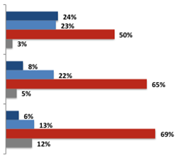
SD3 Kui tihti te kasutate oma...
(Esimene teine keel)
(Teine keel)
(Kolmas keel)
Vastanutelt küsiti, kui sageli nad kasutasid iga võõrkeelt, mida nad ütlesid, et oskavad vestluse pidamiseks piisavalt hästi rääkida, maksimaalselt kuni kolm.
Seega kasutab neljandik (24 %) vastanutest oma esimest võõrkeelt iga päev või peaaegu iga päev, sama palju (23 %) kasutab seda sageli ja ülejäänud (50 %) kasutab seda aeg-ajalt.
Vastajate puhul on palju vähem tõenäoline, et nad kasutavad oma teist keelt iga päev või peaaegu iga päev (8 %) ja vastavalt suurema tõenäosusega ainult juhuti (65 %).
Ka ainult 6 % vastanutest, kes räägivad kolmandat võõrkeelt, kasutab seda iga päev, ligikaudu iga kaheksas (13 %) kasutab seda sageli, kuid mitte iga päev, ja umbes seitse kümnest (69 %) kasutab seda aeg-ajalt.
Riigis on laialt levinud erinevused.
Kõigist esimesena nimetatud võõrkeeltest on liikmesriigid, kus neid keeli kasutatakse kõige tõenäolisemalt iga päev või peaaegu iga päev, Luksemburg (67 %), Malta (49 %), Hispaania ja Läti (mõlemas 44 %), Taani (41 %), Küpros (39 %) ja Rootsi (38 %).
Liikmesriigid, kus neid keeli kasutatakse kõige tõenäolisemalt juhuti, on Portugal (68 %), Itaalia (61 %), Tšehhi Vabariik ja Ühendkuningriik (mõlemas 60 %), Poola (59 %), Austria (58 %) ja Ungari (57 %).

SD3.1 Kui tihti Te kasutate oma (FIRST OTHER LANGUAGE)?

 | Iga päev/peaaegu iga päev | Sageli, kuid mitte iga päev | Kordally | Ma ei tea
EL 27 | 24,00 % | 23,00 % | 50,00 % | 3,00 %
OLEMA | 29,00 % | 27,00 % | 44,00 % | 0,00 %
BG | 18,00 % | 29,00 % | 49,00 % | 4,00 %
TŠEHHI VABARIIK | 10,00 % | 29,00 % | 60,00 % | 1,00 %
DK | 41,00 % | 25,00 % | 33,00 % | 1,00 %
DE | 26,00 % | 22,00 % | 50,00 % | 2,00 %
EE | 34,00 % | 30,00 % | 34,00 % | 2,00 %
IIRIMAA | 22,00 % | 21,00 % | 51,00 % | 6,00 %
EL | 15,00 % | 31,00 % | 54,00 % | 0,00 %
ES | 44,00 % | 21,00 % | 32,00 % | 3,00 %
FR | 19,00 % | 24,00 % | 55,00 % | 2,00 %
IT | 9,00 % | 26,00 % | 61,00 % | 4,00 %
CY | 39,00 % | 26,00 % | 35,00 % | 0,00 %
LV | 44,00 % | 24,00 % | 31,00 % | 1,00 %
LT | 22,00 % | 25,00 % | 49,00 % | 4,00 %
LU | 67,00 % | 17,00 % | 16,00 % | 0,00 %
UNGARI | 15,00 % | 27,00 % | 57,00 % | 1,00 %
MT | 49,00 % | 23,00 % | 28,00 % | 0,00 %
NL | 31,00 % | 32,00 % | 37,00 % | 0,00 %
AT | 12,00 % | 24,00 % | 58,00 % | 6,00 %
POOLA | 11,00 % | 24,00 % | 59,00 % | 6,00 %
PT | 11,00 % | 24,00 % | 59,00 % | 6,00 %
RO | 20,00 % | 25,00 % | 51,00 % | 4,00 %
SI | 23,00 % | 27,00 % | 49,00 % | 1,00 %
SK | 18,00 % | 29,00 % | 51,00 % | 2,00 %
FI | 33,00 % | 24,00 % | 42,00 % | 1,00 %
SE | 38,00 % | 23,00 % | 39,00 % | 0,00 %
ÜHENDKUNINGRIIK | 28,00 % | 10,00 % | 60,00 % | 2,00 %

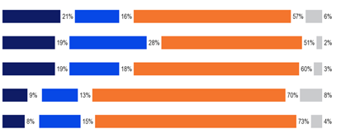

SD3 Kui tihti te kasutate oma...
Hispaania keel
Inglise keel
Saksa keel
Vene keel
Prantsuse keel
EB77.1 veebruar-märts 2012

EB64.3. november-detsember 2005 (?)
Iga päev/peaaegu iga päev
Sageli, kuid mitte iga päev
Vahetevahel
Ma ei tea
Mis puudutab viit kõige levinumat võõrkeelt ELis ja nende eurooplaste seas, kes oskavad igaüks neist rääkida, siis inglise keel on kõige tõenäolisem keel, mida kasutatakse rohkem kui juhuti.
Veidi alla poole (47 %) inglise keelt kõnelevatest vastanutest väidab, et nad kasutavad seda rohkem kui aeg-ajalt, viies (19 %) ütleb, et nad kasutavad seda iga päev või peaaegu iga päev, ning üle veerandi (28 %) ütleb, et nad kasutavad seda sageli, kuid mitte iga päev.
Veidi vähem kui kaks viiendikku vastanutest, kes räägivad hispaania keelt (37 %) ja sama palju saksa keelt (37 %) ütleb, et nad kasutavad seda keelt enam kui juhuti. Hispaania keelt kõnelevad inimesed ütlevad veidi tõenäolisemalt, et nad kasutavad seda igapäevaselt või peaaegu iga päev (21 %), võrreldes nendega, kes räägivad saksa ja inglise keelt (19 %).
Prantsuse ja vene keel on kõige tõenäolisem viis keelt, mida kasutatakse ainult aeg-ajalt: seitse kümnest (70 %) neist, kes räägivad vene keelt, ja veidi suurem osa prantsuse keelt (73 %) ütlevad, et nad teevad seda aeg-ajalt.
Vähem kui iga kümnes eurooplane kasutab prantsuse keelt (8 %) ja vene keelt (9 %) iga päev või peaaegu iga päev.
Tulemusi ei ole võimalik võrrelda 2005. aastal saadud tulemustega, sest teabe kogumise viis on muutunud.

EL 15 vastajad kasutavad võõrkeeli sagedamini kui uutes liikmesriikides12 ning eelkõige kasutavad neid iga päev või peaaegu iga päev, eelkõige:
● Saksamaa (23 % EL 15 riikide omadest võrreldes 7 % uute liikmesriikidega12)
● Hispaania keel (vastavalt 22 % vs 3 %)
● Prantsuse keel (9 % vs. 3 %)
● Venemaa (15 % vs. 7 %)
Liikmesriigid, kus inglise keelt võõrkeelena kõnelevad inimesed kasutavad seda kõige tõenäolisemalt iga päev või peaaegu iga päev, on Malta (48 %), Taani (41 %), Rootsi (37 %), Küpros (36 %), Soome ja Luksemburg (31 %) ja Eesti (28 %).
Kõige tõenäolisemalt kasutavad inglise keelt võõrkeelena kõnelejad Portugal (66 %), Itaalia (63 %), Austria (61 %), Saksamaa (58 %) ja Prantsusmaa (57 %).
Prantsuse, saksa, hispaania ja vene keele enesehindamist riiklikul tasandil piirab enamiku liikmesriikide baassuurus, kuna neid keeli räägitakse laialdaselt vaid vähestes riikides.
Analüüs riigi tasandil piirdub seega inglise keelega, mida räägitakse laialdaselt enamikus ELi riikides.

KASUTAMISEOLUKORD
Selles osas keskendutakse sellele, kuidas eurooplased kasutavad võõrkeeli, mida nad oskavad rääkida.
Võõrkeeled on kuulutatud kasulikuks vahendiks juurdepääsul internetile ja muule meediale
Võõrkeelt rääkivatele vastajatele anti kaart, mis näitas erinevaid olukordi ja küsis kuni kahe võõrkeele kohta, mida nad saavad rääkida, kui nad igat keelt regulaarselt kasutavad. See teave koguti ja salvestati eraldi esimese ja teise nimetatud võõrkeele kohta. Vastajatel oli võimalus mainida nii palju olukordi kui nende puhul.
Olukord, kus eurooplased kasutavad kõige tõenäolisemalt regulaarselt oma esimest võõrkeelt, on puhkusel välismaal, seda ütleb veidi alla poole (45 %) vastanutest.
Umbes kolmandik eurooplastest kasutab regulaarselt oma esimest võõrkeelt filmide/televisiooni vaatamisel või raadio kuulamisel (34 %), internetis (34 %) ja sõpradega suhtlemisel (31 %).
Veerand vastanutest kasutab esimest võõrkeelt töövestlustes (25 %) ning raamatute, ajalehtede või ajakirjade lugemisel (24 %).
Mõnevõrra vähem – umbes kuuendik vastanutest – kasutab oma esimest võõrkeelt kas e-kirjade või -kirjade kirjutamisel tööl (17 %) või lugemisel tööl (16 %) ning sama palju (16 %) pereliikmetega suhtlemisel.
Kõige väiksema tõenäosusega kasutavad eurooplased oma esimest võõrkeelt, kui nad õpivad keeli (12 %), õpivad midagi muud (9 %) ja reisivad välismaal ärireisil (10 %).
Väike osa eurooplastest (6 %) ei kasuta üheski olukorras regulaarselt oma esimest võõrkeelt.

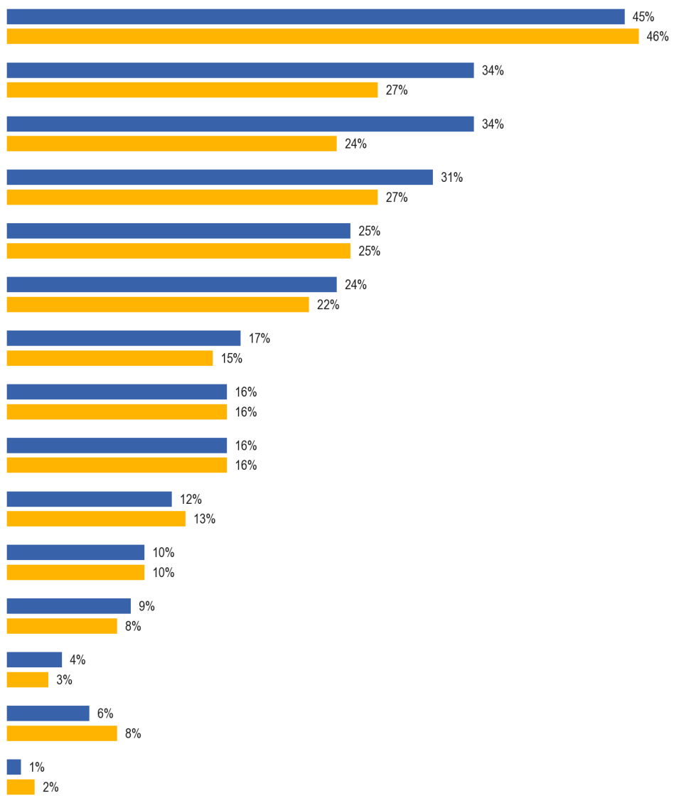

SD4a. Millal te regulaarselt kasutate (MITTE MUUD LANGUAGE)?
Puhkusel välismaal
Televiisori films\ kuulamine raadiosse
Lntemet’il
Suhtlemine sõpradega
Vestlused tööl. kas näost näkku või telefoni teel
E-kirjade kirjutamine\kirjad tööl
Suhtlemine oma pereliikmetega
Lugemine tööl
Keelte õppimise ajal
Ärireisid välismaale
Õppides midagi muud
Muu (SPONTANEOUS)
Puudub (SPONTANEOUS)
Ma ei tea
Raamatute lugemine\ajakirjad\ajakirjad
EB77.1 veebruar 2012 (EL 27)
EB64.3 Nov-detsember 2005

Kõige märkimisväärsemad muutused alates 2005. aastast on nende eurooplaste osakaalu suurenemine, kes kasutavad oma esimest nimetatud võõrkeelt regulaarselt internetis (+ 10 protsendipunkti), filmide/televisiooni vaatamisel või raadio kuulamisel (+ 7 punkti) ja sõpradega suhtlemisel (+ 4 punkti).
Nende seas, kes räägivad vähemalt kahte võõrkeelt, on kõige tavalisem viis, kuidas nad oma teist keelt regulaarselt kasutavad, nagu esimene, puhkusereisid välismaal, kusjuures veidi väiksem osa (42 %) vastanutest ütleb, et nad teevad seda.
Kõigis muudes olukordades ei ole nende vastajate osakaal, kes kasutavad regulaarselt oma teist keelt, üllatavalt palju väiksem.
Viiendik vastanutest kasutab oma teist võõrkeelt regulaarselt sõpradega suhtlemisel (23 % vs. 31 % oma esimese keele puhul), filmide/televiisorite vaatamisel või raadio kuulamisel (vastavalt 22 % vs 34 %) ja internetis (20 % vs 34 %).
Veidi väiksem osa vastanutest kasutab seda võõrkeelt regulaarselt töövestlustes (16 % vs. 25 % oma esimese keele puhul) ning raamatute, ajalehtede või ajakirjade lugemises (15 % vs. 24 %).
Eurooplased kasutavad oma teist võõrkeelt kõige vähem tõenäoliselt muu kui keelte õppimisel (5 % võrreldes 9 %-ga oma esimese keele puhul), välismaal ärireisidel (8 % vs. 10 %), tööl e-kirjade/kirjade kirjutamisel (9 % vs 17 %) ja tööl lugemisel (9 % vs. 16 %).
Iga kümnes eurooplane (10 %) ei kasuta üheski olukorras oma teist võõrkeelt, samas kui esimese keele puhul on see näitaja 6 %.

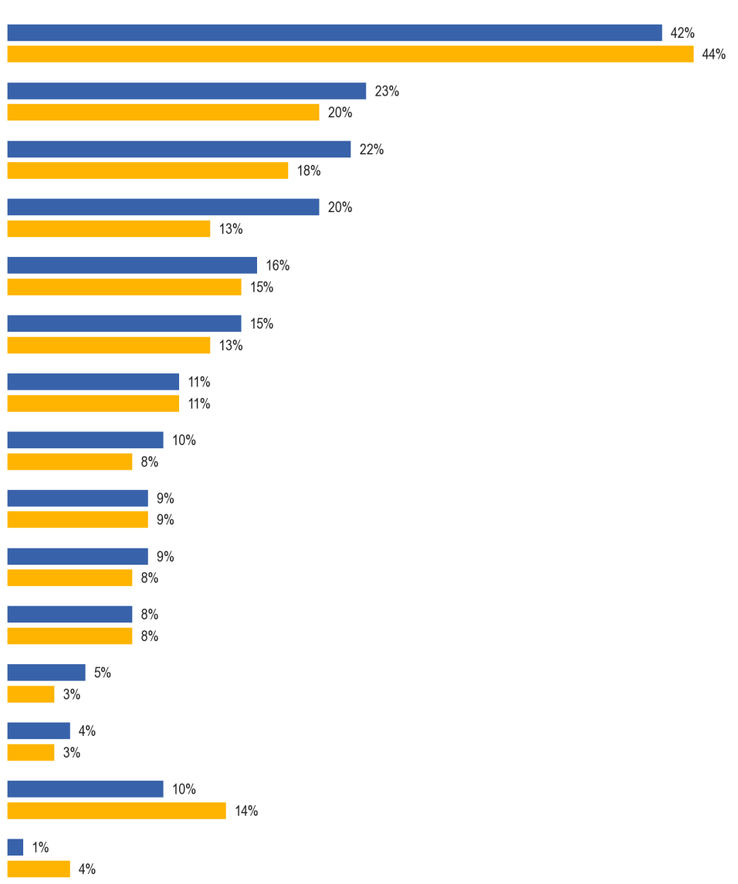
SD4b. Millal te regulaarselt kasutate (SECOND OTHER LANGUAGE)?
Puhkusel välismaal
Televiisori films\ kuulamine raadiosse
Lntemet’il
Suhtlemine sõpradega
Vestlused tööl. kas näost näkku või telefoni teel
E-kirjade kirjutamine\kirjad tööl
Suhtlemine oma pereliikmetega
Lugemine tööl
Keelte õppimise ajal
Ärireisid välismaale
Õppides midagi muud
Muu (SPONTANEOUS)
Puudub (SPONTANEOUS)
Ma ei tea
Raamatute lugemine\ajakirjad\ajakirjad
EB77.1 veebruar 2012 (EL 27)
EB64.3 Nov-detsember 2005

Kõige märkimisväärsemad muutused alates 2005. aastast on üldjoontes sarnased nendega, mida täheldati esimesena nimetatud keelte puhul.
Nende eurooplaste osakaal, kes kasutavad oma teist võõrkeelt regulaarselt internetis (+ 7 protsendipunkti), filmide/televisiooni vaatamisel või raadio kuulamisel (+ 4 punkti) ja sõpradega suhtlemisel (+ 3 protsendipunkti), suureneb.
Nende vastajate osakaal, kes väidavad, et nad ei kasuta oma teist keelt üheski tegevuses, on vähenenud 14 %-lt 2005. aastal 10 %-le 2012. aastal.
Allpool esitatud diagrammil on näidatud keelte kogukasutus igas olukorras, ühendades vastused, mille vastajad andsid esimese ja teise võõrkeele kohta.

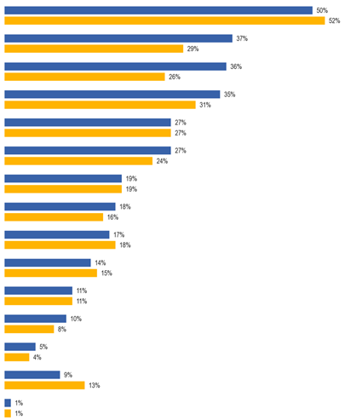
Millal te regulaarselt kasutate (esimene teine keel)\(Teine keel)? KOKKU
Puhkusel välismaal
Televiisori films\ kuulamine raadiosse
Lntemet’il
Suhtlemine sõpradega
Vestlused tööl. kas näost näkku või telefoni teel
E-kirjade kirjutamine\kirjad tööl
Suhtlemine oma pereliikmetega
Lugemine tööl
Keelte õppimise ajal
Ärireisid välismaale
Õppides midagi muud
Muu (SPONTANEOUS)
Puudub (SPONTANEOUS)
Ma ei tea
Raamatute lugemine\ajakirjad\ajakirjad
EB77.1 veebruar 2012 (EL 27)
EB64.3 Nov-detsember 2005
Need tulemused kajastavad väga täpselt vastajate esimeste keelte omasid, kusjuures nende osakaal, kes ütlevad, et nad kasutavad oma keeli erinevates olukordades, on veidi suurenenud.
Seega kasutatakse võõrkeeli kõige sagedamini puhkusel välismaal (50 %), millele järgneb filmide/televisiooni vaatamine või raadio kuulamine (37 %), internet (36 %) ja sõpradega suhtlemine (35 %).
Kõige märkimisväärsemad muutused alates 2005. aastast kajastavad taas esimese ja teise nimetatud keelte omasid, kusjuures internetis regulaarselt võõrkeeli kasutavate eurooplaste osakaal on suurenenud (+ 10 protsendipunkti) filmid/televisioon/kuulamine kuni Euroopa Liidu Nõukogu raadioside (+ 8 punktid) ja sõpradega suhtlemisel (+ 4 punkti).
On suurenenud osakaal, mis ütleb, et nad kasutavad regulaarselt võõrkeeli mingil viisil, mida illustreerib nende eurooplaste osakaalu vähenemine, kes ütlevad „puudub“ (–4 punkti).
EL 15 ja uute liikmesriikide 12 vahel on erinevused. 15-liikmelise ELi vastajad kasutavad suurema tõenäosusega võõrkeeli suurema osa tegevuste puhul, eelkõige puhkusereisidel välismaal (vastavalt 55 % vs 32 %), pereliikmetega suhtlemisel (22 % vs. 8 %), tööl lugemisel (20 % vs 9 %), e-kirjade/kirjade kirjutamisel tööl (20 % vs. 12 %) ja vestlustel tööl (29 % vs. 21 %).
Riiklikul tasandil on erinevused laialt levinud.
Võõrkeelte kasutamine puhkuse ajal välismaal on kõige sagedamini nimetatud viis nende kasutamiseks 14 liikmesriigis.
Riigid, kus vastajad ütlevad kõige tõenäolisemalt, et nad kasutavad selles olukorras regulaarselt võõrkeeli, on Taani (84 %), Rootsi (77 %), Madalmaad (74 %), Austria (71 %), Soome (65 %) ja Saksamaa (64 %).
Riigid, kus vastajad seda kõige tõenäolisemalt teevad, on Läti (15 %), Leedu (18 %), Bulgaaria (19 %) ning Hispaania ja Rumeenia (mõlemas 21 %).
Liikmesriigid, kus vastajad kasutavad filmide/televiisorite vaatamisel või raadio kuulamisel kõige tõenäolisemalt võõrkeeli, on Malta (82 %), Luksemburg (73 %), Rootsi (72 %), Taani (71 %), Leedu (70 %), Sloveenia (68 %) ja Läti (65 %). See on ka kõige levinum võõrkeelte kasutamise viis Slovakkias (58 %), Küprosel (51 %), Bulgaarias (46 %) ja Rumeenias (45 %).
See on kõige vähem levinud võõrkeelte kasutamise viis Itaalias (15 %), Austrias (22 %), Ungaris (23 %) ja Poolas (24 %).
Riigid, kus vastajad kasutavad kõige tõenäolisemalt regulaarselt võõrkeeli internetis, on Rootsi (71 %), Taani (69 %) ja Soome (61 %).
Kreeka on ainus liikmesriik, kus vastajad kasutavad võõrkeeli internetis sagedamini kui midagi muud (52 %).
Kõige väiksema tõenäosusega nimetavad interneti kasutamist Iirimaal vastajad (14 %).
Võõrkeelte regulaarne kasutamine sõpradega suhtlemisel on levinum Luksemburgis (66 %) ja Hispaanias (55 %). See on kõige levinum viis, kuidas vastajad kasutavad regulaarselt võõrkeeli Hispaanias ja ka Portugalis (30 %).
Selline võõrkeelte regulaarne kasutamine on Poolas kõige vähem levinud (21 %).
Võõrkeelte regulaarne kasutamine töövestlustes (kas näost näkku või telefoni teel) toimub kõige tõenäolisemalt Lätis, kus kolm viiendikku vastanutest (61 %) ütleb, et nad teevad seda. See on ka kõige levinum võõrkeelte kasutamise viis Eestis (55 %).
Kuigi võõrkeeli kasutatakse regulaarselt muudes tegevustes, ei ole ükski neist tegevustest üheski liikmesriigis kõige levinum tegevus.
Enamik vastanutest Luksemburgis (69 %), Maltal (57 %) ja Rootsis (52 %) kasutab raamatute/ajalehtede/ajakirjade lugemiseks võõrkeeli.
Võõrkeelte sel viisil kasutamist nimetavad kõige vähem tõenäoliselt vastajad Poolas (10 %), Itaalias ja Ungaris (kumbki 13 %) ja Portugalis (14 %).
Kõige rohkem mainivad vastanud Luksemburgis (39 %), Hispaanias (32 %), Iirimaal ja Ühendkuningriigis (kumbki 31 %) võõrkeelte regulaarset kasutamist pereliikmetega suhtlemisel.
Kõige väiksema tõenäosusega mainitakse seda võõrkeelte regulaarse kasutamise viisina Poolas (5 %), Kreekas ja Rumeenias (kumbki 6 %) ning Bulgaarias ja Itaalias (7 %).
Võõrkeelte regulaarne kasutamine e-kirjade/kirjade kirjutamisel tööl on kõige levinum Luksemburgis (40 %), Maltal (38 %) ja Rootsis (34 %).
See on kõige vähem levinud Bulgaarias ja Iirimaal (8 % kummaski).
Riigid, kus vastajad ütlevad kõige tõenäolisemalt, et kasutavad tööl lugemisel võõrkeeli, on Luksemburg (42 %), Rootsi (37 %), Soome (33 %) ja Taani (32 %).
Riigid, kes kasutavad sel viisil võõrkeeli kõige vähem, on Rumeenia ja Tšehhi Vabariik (kumbki 6 %) ja Poola (8 %).
Võõrkeelte regulaarset kasutamist keele õppimisel nimetavad kõige enam vastajad Ungaris (27 %), järgnesid Tšehhi Vabariigis (21 %).
Kõige vähem kasutatakse võõrkeeli Austrias (5 %) ja Madalmaades (7 %).
Võõrkeelte regulaarne kasutamine millegi muu õppimisel toimub kõige tõenäolisemalt Rootsis (18 %) ja kõige väiksema tõenäosusega Poolas (4 %).
Lisaks on Rootsi (23 %) riik, kus vastajad kasutavad kõige tõenäolisemalt regulaarselt võõrkeeli ärireisil välismaale reisides.

Millal te regulaarselt kasutate (esimene teine keel)\(teine teine keel)? KOKKU
 | Puhkusel välismaal | Televiisori films\ kuulamine raadiosse | Lnteme’ipeal | Suhtlemine sõpradega | Vestlused tööl. kas face-näkku või telefoni teel | Raamatute lugemine\ajakirjad\ajakirjad | E-kirjade kirjutamine\kirjad tööl | Suhtlemine oma pereliikmetega | Lugemine tööl | Keelte õppimise ajal | Ärireisid välismaale | Õppides midagi muud | Muu (SPONTANEOUS) | Puudub (SPONTANEOUS) | Ma ei tea
EL 27 | 50 % | 37 % | 36 % | 35 % | 27 % | 27 % | 19 % | 18 % | 17 % | 14 % | 11 % | 10 % | 5 % | 9 % | 1 %
OLEMA | 59 % | 49 % | 38 % | 38 % | 38 % | 27 % | 25 % | 17 % | 20 % | 8 % | 9 % | 7 % | 3 % | 3 % | 0 %
BG | 19 % | 46 % | 31 % | 33 % | 16 % | 17 % | 7 % | 8 % | 10 % | 9 % | 10 % | 7 % | 11 % | 9 % | 1 %
TŠEHHI VABARIIK | 56 % | 37 % | 31 % | 35 % | 23 % | 22 % | 10 % | 14 % | 6 % | 21 % | 12 % | 7 % | 3 % | 9 % | 0 %
DK | 84 % | 71 % | 69 % | 38 % | 36 % | 42 % | 22 % | 26 % | 32 % | 10 % | 15 % | 12 % | 2 % | 4 % | 0 %
DE | 64 % | 30 % | 40 % | 35 % | 24 % | 30 % | 23 % | 23 % | 19 % | 15 % | 9 % | 15 % | 3 % | 11 % | 0 %
EE | 29 % | 54 % | 38 % | 38 % | 55 % | 24 % | 9 % | 19 % | 20 % | 13 % | 11 % | 10 % | 3 % | 8 % | 0 %
IIRIMAA | 40 % | 26 % | 14 % | 28 % | 24 % | 16 % | 31 % | 8 % | 10 % | 13 % | 10 % | 6 % | 9 % | 5 % | 4 %
EL | 35 % | 44 % | 52 % | 27 % | 23 % | 25 % | 6 % | 17 % | 11 % | 12 % | 9 % | 8 % | 3 % | 7 % | 0 %
ES | 21 % | 39 % | 30 % | 55 % | 39 % | 40 % | 32 % | 14 % | 20 % | 15 % | 7 % | 10 % | 5 % | 6 % | 0 %
FR | 55 % | 36 % | 35 % | 31 % | 28 % | 26 % | 24 % | 17 % | 19 % | 11 % | 9 % | 5 % | 8 % | 5 % | 0 %
IT | 47 % | 15 % | 25 % | 24 % | 21 % | 13 % | 7 % | 14 % | 12 % | 17 % | 14 % | 5 % | 6 % | 11 % | 1 %
CY | 49 % | 51 % | 44 % | 43 % | 43 % | 26 % | 16 % | 24 % | 15 % | 8 % | 9 % | 6 % | 4 % | 2 % | 0 %
LV | 15 % | 65 % | 38 % | 54 % | 42 % | 30 % | 18 % | 17 % | 16 % | 17 % | 13 % | 11 % | 10 % | 4 % | 0 %
LT | 18 % | 70 % | 27 % | 35 % | 26 % | 25 % | 10 % | 14 % | 14 % | 9 % | 15 % | 6 % | 8 % | 10 % | 1 %
LU | 56 % | 73 % | 51 % | 66 % | 61 % | 69 % | 39 % | 40 % | 42 % | 9 % | 14 % | 10 % | 6 % | 2 % | 0 %
UNGARI | 37 % | 23 % | 27 % | 28 % | 16 % | 13 % | 18 % | 16 % | 12 % | 27 % | 10 % | 8 % | 3 % | 9 % | 1 %
MT | 46 % | 82 % | 50 % | 34 % | 41 % | 57 % | 24 % | 38 % | 29 % | 11 % | 18 % | 16 % | 1 % | 2 % | 0 %
NL | 74 % | 61 % | 53 % | 37 % | 33 % | 36 % | 22 % | 25 % | 25 % | 7 % | 11 % | 9 % | 3 % | 4 % | 0 %
AT | 71 % | 22 % | 32 % | 28 % | 24 % | 23 % | 9 % | 22 % | 16 % | 5 % | 13 % | 6 % | 9 % | 3 % | 2 %
POOLA | 32 % | 24 % | 28 % | 21 % | 16 % | 10 % | 5 % | 10 % | 8 % | 19 % | 12 % | 4 % | 3 % | 22 % | 6 %
PT | 29 % | 28 % | 24 % | 30 % | 18 % | 14 % | 12 % | 12 % | 12 % | 9 % | 10 % | 9 % | 4 % | 6 % | 1 %
RO | 21 % | 45 % | 38 % | 26 % | 23 % | 17 % | 6 % | 12 % | 6 % | 14 % | 8 % | 7 % | 10 % | 6 % | 3 %
SI | 63 % | 68 % | 44 % | 44 % | 25 % | 37 % | 12 % | 19 % | 15 % | 12 % | 18 % | 9 % | 6 % | 4 % | 0 %
SK | 37 % | 58 % | 31 % | 39 % | 19 % | 40 % | 14 % | 11 % | 10 % | 17 % | 11 % | 8 % | 2 % | 9 % | 1 %
FI | 65 % | 57 % | 61 % | 35 % | 39 % | 36 % | 16 % | 29 % | 33 % | 19 % | 16 % | 15 % | 6 % | 7 % | 0 %
SE | 77 % | 72 % | 71 % | 43 % | 40 % | 52 % | 19 % | 34 % | 37 % | 9 % | 23 % | 18 % | 2 % | 4 % | 0 %
ÜHENDKUNINGRIIK | 55 % | 27 % | 25 % | 40 % | 29 % | 25 % | 31 % | 20 % | 18 % | 14 % | 16 % | 15 % | 6 % | 13 % | 1 %

Sotsiaaldemograafilised ja käitumuslikud rühmad, kellel on suurem tõenäosus võõrkeelte regulaarseks kasutamiseks sellistel eri viisidel, on eelkõige järgmised:
● mehed, kes kasutavad välismaal ärireisil võõrkeeli (14 % vs 8 % naistest)
● 15–24-aastased, eriti võrreldes 55-aastastega, kes kasutavad võõrkeeli internetis (vastavalt 50 % vs 19 %); keelte õppimine (41 % vs 4 %); ja millegi muu uurimine (21 % vs. 4 %)
● 25–39-aastased, eriti võrreldes 55-aastastega, kes kasutavad võõrkeeli, kes vaatavad filme/televisioone/kuulavad raadiot (vastavalt 41 % vs 31 %)
● 25–54-aastased, võrreldes alla 25-aastaste ja 55-aastastega, kes kasutavad töövestlustes võõrkeeli (vastavalt 38 % vs 16 % ja 16 %); lugemine tööl (23 % vs 13 % ja 9 %); e-kirjade kirjutamine tööl (24 % vs 16 % ja 11 %); ärireisid välismaal (15 % vs 6 % ja 8 %)
● need, kes lõpetasid üle 20-aastase täisajaga hariduse, võrreldes 15-aastase või noorema haridusega, kes kasutasid välismaal puhkusel võõrkeeli (vastavalt 60 % vs 28 %); internetis (42 % vs. 13 %); raamatute lugemine (31 % vs 18 %); vestlused AT töö (35 % vs 20 %); e-kirjade/kirjade kirjutamine tööl (26 % vs. 6 %); lugemine tööl (25 % vs 7 %); vaatamine filmid/televisioon/kuulamine raadio (41 % vs 25 %); ärireisid välismaal (16 % vs. 5 %)
● need, kes lõpetasid täisajaga hariduse 15-aastaselt, võrreldes 20-aastastega, kes kasutasid pereliikmetega suhtlemisel võõrkeeli (vastavalt 28 % vs 19 %)
● need, kes elavad suurtes linnades, eriti võrreldes nendega, kes elavad asukohas maapiirkonnad külad, eest kasutamine välismaa keeled kui filmide/televisiooni vaatamine või raadio kuulamine (vastavalt 43 % vs 32 %); suhtlemine sõpradega (39 % vs 30 %); internetis (40 % vs 31 %); ja raamatute lugemine (31 % vs 21 %)
● koduabilised, eriti võrreldes juhtide/muude valgekraetöötajate, füüsilisest isikust ettevõtjate ja üliõpilastega, kes kasutavad võõrkeeli, kes suhtlevad pereliikmetega (vastavalt 31 % vs. 16 % ning 17 % ja 16 %)
● töötud, eriti võrreldes juhtide/muude valgekraetöötajatega, kes kasutavad sõpradega suhtlemisel võõrkeeli (vastavalt 42 % vs 30 %);
● üliõpilased ja töötud, eriti võrreldes füüsilisest isikust ettevõtjatega, kes kasutavad võõrkeeli, vaadates filme/televisioone või kuulates raadiot (vastavalt 46 % ja 40 % vs 32 %)
● inimesed, kes kasutavad internetti iga päev, eriti võrreldes nendega, kes seda kunagi ei kasuta, kasutavad loomulikult internetti võõrkeeli (vastavalt 45 % vs. 2 %). Nad kasutavad neid ka suurema tõenäosusega puhkusel välismaal (56 % vs. 26 %); filmide/televisiooni vaatamine või raadio kuulamine (39 % vs. 26 %); vestlused tööl (31 % vs. 16 %); e-kirjade/kirjade kirjutamine töökohal (23 % vs. 2 %); raamatute lugemine (29 % vs 17 %); ärireisid välismaale (14 % vs. 5 %); keelte õppimine (17 % vs. 1 %); ja õpib midagi muud (12 % vs. 3 %)
Teised rühmad, kellel on suurem kalduvus kasutada nendes tegevustes võõrkeeli, on väga aktiivsed keeleõppijad, eriti kui võrrelda neid mitteaktiivsetega:
● võõrkeelte kasutamine internetis (61 % vs 32 %); filmide/televisiooni vaatamine või raadio kuulamine (58 % vs 34 %); raamatute/ajalehtede/ajakirjade lugemine (46 % vs. 24 %); suhtlemine sõpradega (47 % vs 32 %); keelte õppimine (44 % vs. 4 %); õpib midagi muud (25 % vs. 7 %); e-kirjade/kirjade kirjutamine tööl (25 % vs. 16 %); ja lugemine tööl (23 % vs. 16 %)

SUHTUMINE ÕPPIMISSE
Olles uurinud, kuidas eurooplased võõrkeeli kasutavad, kui sageli nad neid kasutavad ja kuidas nad neid kasutavad, vaadeldakse peatüki viimases osas eurooplaste käitumist seoses uute keelte õppimisega.
Enamik eurooplasi ei kirjelda end aktiivsete
keeleõppijatena. Viimase kahe aasta jooksul on uut keelt õppima hakanud vaid väike osa (7 %), sama suur osa (8 %) kavatses seda teha järgmisel aastal.
Veidi suurem osa (14 %) on jätkanud keele õppimist viimase kahe aasta jooksul.
Vastajatelt küsiti, millised on nende varasemad, praegused ja tulevased keeleõppekavad. Neile esitati kaart, millel olid kujutatud erinevad olukorrad ja kus oli võimalik mainida nii palju olukordi, kui neid kohaldati.
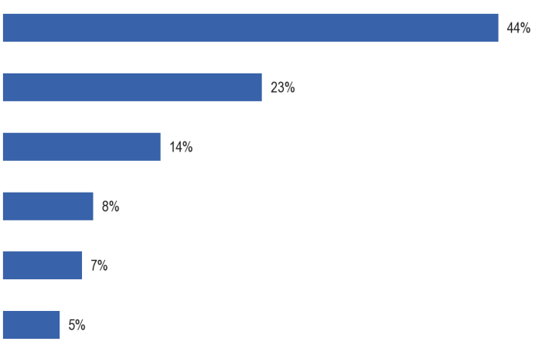
QE3. Milline järgmistest olukordadest kehtib teie kohta?
Te ei ole hiljuti keelt õppinud ja te ei kavatse järgmisel aastal alustada
Sa pole kunagi õppinud muud keelt peale oma emakeele.
Olete jätkanud keele õppimist viimase kahe aasta jooksul
Te ei ole hiljuti keelt õppinud, kuid kavatsete alustada järgmisel aastal
Olete alustanud uue keele õppimist viimase kahe aasta jooksul
Ma ei tea
Veidi üle kahe viiendiku eurooplastest (44 %) ei ole hiljuti keelt õppinud ega kavatse seda teha järgmisel aastal.
Umbes veerand (23 %) eurooplastest väidab, et nad ei ole kunagi õppinud muud keelt peale oma emakeele.
Ainult väike osa eurooplastest (14 %) on viimase kahe aasta jooksul jätkanud keeleõpet.
Vähem kui iga kümnes eurooplane on viimase kahe aasta jooksul alustanud uue keele õppimist (7 %) ning sama suur osa ütleb, et nad ei ole hiljuti mõnda keelt õppinud, kuid kavatsevad alustada järgmisel aastal (8 %).
Tulemused võib kokku võtta kolme keeleõppijate kategooriasse:
● Väga aktiivsed keeleõppijad – need, kes on viimase kahe aasta jooksul alustanud uue keele õppimist ja on viimase kahe aasta jooksul jätkanud uue keele õppimist
● Aktiivsed keeleõppijad – need, kes on viimase kahe aasta jooksul alustanud uue keele õppimist või jätkasid viimase kahe aasta jooksul uue keele õppimist
● Mitteaktiivsed keeleõppijad – need, kes ei ole hiljuti keelt õppinud ja kes võivad või ei kavatse alustada järgmise aasta jooksul või kes ei ole kunagi õppinud muud keelt peale oma emakeele
Enamik eurooplasi (75 %) on mitteaktiivsed keeleõppijad.
Viiendik eurooplastest (20 %) on aktiivsed.
Ainult väga väike vähemus (1 %) on väga aktiivne keeleõppija.
Peamine märkimisväärne erinevus EL 15 ja uue 12 liikmesriigi vahel on see, et EL 15 vastajad ütlevad suurema tõenäosusega kui uute liikmesriikide 12 vastajad, et nad ei ole kunagi õppinud ühtegi keelt (vastavalt 26 % vs 12 %).
Erinevused on riigisisesed.
Malta vastajad ütlevad eriti tõenäoliselt, et nad ei ole hiljuti keelt õppinud ega kavatse seda alustada järgmisel aastal, seda ütleb peaaegu kolm neljandikku (73 %).
Teised liikmesriigid, kus enamus klassifitseerib end sel viisil, on Taani (59 %), Küpros (58 %), Tšehhi Vabariik, Sloveenia ja Rootsi (mõlemas 57 %), Leedu (55 %), Saksamaa ja Poola (54 %), Bulgaaria (53 %) ja Kreeka (51 %).
Vastajad Hispaanias (28 %) ütlevad kõige vähem tõenäoliselt, et nad ei ole hiljuti keelt õppinud ega kavatse järgmisel aastal alustada.
Ainult väike osa vastanutest kõigis liikmesriikides väidab, et nad ei ole kunagi õppinud ühtegi muud keelt peale oma emakeele.
Vastajad Portugalis (48 %) ja Hispaanias (41 %) ütlevad kõige tõenäolisemalt, et nad ei ole kunagi õppinud ühtegi keelt, järgnevad Itaalias ja Ühendkuningriigis (mõlemas 32 %).
Luksemburgis (2 %), Lätis (3 %) ja Rootsis (4 %) on kõige vähem tõenäoline, et nad ei ole kunagi keelt õppinud.
Riigid, kus vastajad ütlevad kõige tõenäolisemalt, et nad on viimase kahe aasta jooksul jätkanud keeleõpet, on Rootsi (26 %), Läti (24 %), Soome (23 %) ja Slovakkia (20 %).
Riigid, kus vastajad on kõige vähem tõenäolised ja kus vähem kui iga kümnes vastaja ütleb, et nad on viimase kahe aasta jooksul jätkanud keele õppimist, on Malta (7 %), Portugal (8 %), Kreeka ja Ühendkuningriik (9 %).
Liikmesriigid, kus kõige suurem osa vastanutest kavatseb alustada keeleõpet järgmisel aastal, on Luksemburg (15 %), Taani ja Madalmaad (kumbki 14 %) ning Belgia, Eesti, Läti ja Soome (13 %).
Kreekas ja Portugalis vastanud (mõlemas 5 %) on kõige vähem tõenäoline, et kõigil ELi vastajatel on selline kavatsus.
Need riigid, kus vastajad kõige tõenäolisemalt ütlevad, et on viimase kahe aasta jooksul alustanud uue keele õppimist, on Luksemburg (16 %), kellele järgnevad Eesti ja Rumeenia (12 %).
Kreekas (2 %) vastanutest on kõige vähem tõenäoline, et nad on hiljuti alustanud uue keele õppimist.
Väärib märkimist, et kahes riigis – Rumeenias ja Madalmaades – leidis suhteliselt suur osa vastanutest, et nad ei suuda küsimusele vastata (vastavalt 20 % ja 13 %).

QE3 Milline järgmistest olukordadest kehtib teie kohta?
 | Te ei ole hiljuti keelt õppinud ja te ei kavatse järgmisel aastal alustada | Sa pole kunagi õppinud muud keelt peale oma emakeele. | Olete jätkanud keele õppimist viimase kahe aasta jooksul | Te ei ole hiljuti keelt õppinud, kuid kavatsete alustada järgmisel aastal | Olete alustanud uue keele õppimist viimase kahe aasta jooksul | Ma ei tea
EL 27 | 44 % | 23 % | 14 % | 8 % | 7 % | 5 %
OLEMA | 44 % | 17 % | 15 % | 13 % | 9 % | 7 %
BG | 53 % | 19 % | 12 % | 8 % | 6 % | 2 %
TŠEHHI VABARIIK | 57 % | 15 % | 14 % | 7 % | 5 % | 2 %
DK | 59 % | 5 % | 16 % | 14 % | 8 % | 2 %
DE | 54 % | 16 % | 15 % | 6 % | 7 % | 5 %
EE | 48 % | 6 % | 18 % | 13 % | 12 % | 7 %
IIRIMAA | 47 % | 27 % | 10 % | 8 % | 6 % | 3 %
EL | 51 % | 31 % | 9 % | 5 % | 2 % | 2 %
ES | 28 % | 41 % | 12 % | 9 % | 7 % | 4 %
FR | 42 % | 22 % | 16 % | 9 % | 7 % | 6 %
IT | 39 % | 32 % | 14 % | 8 % | 4 % | 4 %
CY | 58 % | 10 % | 14 % | 11 % | 11 % | 2 %
LV | 48 % | 3 % | 24 % | 13 % | 11 % | 4 %
LT | 55 % | 10 % | 19 % | 8 % | 5 % | 5 %
LU | 49 % | 2 % | 18 % | 15 % | 16 % | 4 %
UNGARI | 43 % | 29 % | 12 % | 12 % | 5 % | 1 %
MT | 73 % | 6 % | 7 % | 7 % | 3 % | 5 %
NL | 46 % | 5 % | 18 % | 14 % | 7 % | 13 %
AT | 47 % | 19 % | 18 % | 10 % | 7 % | 1 %
POOLA | 54 % | 7 % | 18 % | 8 % | 6 % | 7 %
PT | 34 % | 48 % | 8 % | 5 % | 4 % | 2 %
RO | 36 % | 12 % | 15 % | 8 % | 12 % | 20 %
SI | 57 % | 6 % | 18 % | 11 % | 10 % | 2 %
SK | 49 % | 11 % | 20 % | 12 % | 8 % | 2 %
FI | 41 % | 12 % | 23 % | 13 % | 10 % | 3 %
SE | 57 % | 4 % | 25 % | 7 % | 7 % | 3 %
ÜHENDKUNINGRIIK | 41 % | 32 % | 9 % | 8 % | 9 % | 3 %

Esineb sotsiaaldemograafilisi ja käitumuslikke erinevusi, eelkõige:
● 15–24-aastased, eriti võrreldes üle 55-aastastega, on palju tõenäolisemalt:
* jätkas viimase kahe aasta jooksul uue keele õppimist (vastavalt 45 % vs 5 %)
* alustas uue keele õppimist viimase kahe aasta jooksul (18 % vs. 3 %)
ja palju vähem tõenäoline on:
* ei ole kunagi õppinud ühtegi keelt (6 % vs 40 %)
* ei õppinud hiljuti keelt ega kavatse alustada (24 % vs 42 %)
● need, kes lõpetasid üle 20-aastase täisajaga hariduse, eriti võrreldes 15-aastase või noorema haridusega, on palju tõenäolisemalt:
* jätkas uue keele õppimist viimase kahe aasta jooksul (vastavalt 19 % vs. 2 %)
* ei õppinud hiljuti keelt ega kavatse alustada (52 % vs. 30 %)
ja palju vähem tõenäoline on:
* ei ole kunagi õppinud ühtegi keelt (5 % vs 60 %)
● õpilastel on palju vähem tõenäoline kui ühelgi teisel ametigrupil:
* ei õppinud hiljuti keelt ega kavatse alustada (12 % võrreldes näiteks 53 %-ga juhtidest, valgekraedest ja töölistega)
ja eriti kui võrrelda pensionäridega, on neil suurem tõenäosus:
* jätkas uue keele õppimist viimase kahe aasta jooksul (vastavalt 61 % vs 5 %)
* alustas uue keele õppimist viimase kahe aasta jooksul (23 % vs. 3 %)
ja vähem tõenäoline on:
* ei ole kunagi õppinud ühtegi keelt (2 % vs 41 %)
● need, kes kasutavad internetti iga päev, eriti võrreldes nendega, kes seda kunagi ei kasuta, on suurema tõenäosusega:
* jätkata uue keele õppimist viimase kahe aasta jooksul (vastavalt 22 % vs. 2 %)
* alustas uue keele õppimist viimase kahe aasta jooksul (10 % vs. 1 %)
* ei õppinud hiljuti keelt, kuid kavatseb (11 % vs. 2 %)
ja on palju vähem tõenäoline, et:
* ei ole kunagi õppinud ühtegi keelt (10 % vs. 51 %)
● suuremates leibkondades, eriti 4+, võrreldes ühe elanikuga leibkondadega, on tõenäolisem, et neil on:
* jätkas uue keele õppimist viimase kahe aasta jooksul (vastavalt 19 % vs. 11 %)
ja palju vähem tõenäoline on:
* ei ole kunagi õppinud ühtegi keelt (14 % vs. 30 %)
● need, kellel on enamasti raskusi arvete tasumisega, eriti võrreldes nendega, kes „peaaegu kunagi“võitlevad, on suurema tõenäosusega:
* ei ole kunagi õppinud ühtegi keelt (32 % vs. 21 %)
● need, kes on sotsiaalsel positsioneerimistrepil „madalad“, eriti võrreldes nendega, kes asetavad end „kõrgele“, on tõenäolisemalt:
* ei ole kunagi õppinud ühtegi keelt (30 % vs. 17 %)
ning on vähem tõenäoline, et neil on:
* jätkas uue keele õppimist viimase kahe aasta jooksul (10 % vs. 19 %)
Võõrkeeli kõnelevatel inimestel, eriti neil, kes räägivad vähemalt kolme keelt, võrreldes nendega, kes ei räägi ühtegi keelt, on suurem kalduvus öelda, et neil on:
* jätkas viimase kahe aasta jooksul uue keele õppimist (vastavalt 32 % vs 3 %)
* alustas uue keele õppimist viimase kahe aasta jooksul (17 % vs. 3 %)
* ei õppinud hiljuti keelt, kuid kavatseb alustada järgmisel aastal (12 % vs. 6 %)

QE3 Milline järgmistest olukordadest kehtib teie kohta?
 | Olete alustanud uue keele õppimist viimase kahe aasta jooksul | Sa oled jätkanudrn keel viimase kahe aasta jooksul | Te ei ole hiljuti keelt õppinud, kuid kavatsete alustada järgmisel aastal | Sa ei ole  õppinud keelt hiljuti, ja sa ei kavatse alustada sarvtöötlemise aastal | Sa pole kunagi õppinud muud keelt peale oma emakeele.
EL 27 | 7 | 14 | 8 | 44 | 23
Vanus
15–24 | 18 | 45 | 10 | 24 | 6
25–39 | 8 | 14 | 13 | 50 | 12
40–54 | 5 | 10 | 9 | 52 | 19
55+ | 3 | 5 | 4 | 42 | 40
Haridus (lõpp)
–15 | 2 % | 2 % | 3 % | 30 % | 60 %
16–19 | 5 % | 7 % | 9 % | 54 % | 20 %
20+ | 8 % | 19 % | 11 % | 52 % | 5 %
Õpib ikka veel | 23 % | 61 % | 9 % | 12 % | 2 %
Leibkonna koosseis
1 | 6 % | 11 % | 8 % | 41 % | 30 %
2 | 6 % | 10 % | 7 % | 44 % | 29 %
3 | 7 % | 17 % | 9 % | 45 % | 18 %
4+ | 8 % | 19 % | 9 % | 47 % | 14 %
Vastaja elukutse skaala
Füüsilisest isikust ettevõtjad | 7 % | 15 % | 11 % | 46 % | 18 %
Juhid | 8 % | 18 % | 11 % | 53 % | 6 %
Muud valged ääred | 6 % | 13 % | 13 % | 53 % | 11 %
Töölised | 6 % | 9 % | 9 % | 53 % | 19 %
Maja elanikud | 5 % | 5 % | 6 % | 39 % | 38 %
Töötud | 7 % | 11 % | 10 % | 44 % | 24 %
Pensionile jäänud | 3 % | 5 % | 4 % | 43 % | 41 %
Üliõpilased | 23 % | 61 % | 9 % | 12 % | 2 %
Interneti kasutamine
Igapäevane | 10 % | 22 % | 11 % | 45 % | 10 %
Sageli/Mõnikord | 6 % | 10 % | 8 % | 52 % | 20 %
Mitte kunagi | 1 % | 2 % | 2 % | 39 % | 51 %
Raskused arvete tasumisel
Enamasti | 6 % | 9 % | 8 % | 40 % | 32 %
Aeg-ajalt | 6 % | 12 % | 10 % | 44 % | 24 %
Peaaegu mitte kunagi | 7 % | 15 % | 8 % | 46 % | 21 %
Enesepositsioneerimine sotsiaalsel trepil
Väike (1–4) | 5 % | 10 % | 8 % | 43 % | 30 %
Keskmine (5–6) | 7 % | 13 % | 8 % | 45 % | 23 %
Kõrge (7–10) | 8 % | 19 % | 10 % | 44 % | 17 %
Võõrkeelte arv – vestlus
Puuduvad | 3 % | 3 % | 6 % | 42 % | 42 %
Üks | 11 % | 24 % | 11 % | 46 % | 6 %
Kaks | 13 % | 30 % | 12 % | 39 % | 4 %
Kolm | 17 % | 32 % | 12 % | 35 % | 4 %

SUHTUMINE KEELEÕPPESSE
Käesolev peatükk algab sellest, kuidas eurooplased tajuvad uue keele õppimise peamisi eeliseid. Seejärel vaadeldakse, millised keeled on eurooplaste arvates kõige kasulikumad keeled nii oma isiklikuks arenguks kui ka laste õppimiseks. Uue keele õppimise hõlbustajaid ja takistusi uuritakse enne, kui vaadeldakse meetodeid, mida eurooplased on kasutanud keelte õppimiseks ja mida peetakse kõige tõhusamaks.

KEELE ÕPPIMISEPEAMISED EELISED
Enamik eurooplasi arvab, et uue keele õppimise peamine eelis on
võime töötada teises riigis
Vastajatele esitati loetelu uue keele õppimise võimalikest eelistest ja küsiti, millised on nende arvates uue keele õppimise peamised eelised. Kui vastajad mainisid rohkem kui ühte eelist, mida nad mainisid, registreeriti.

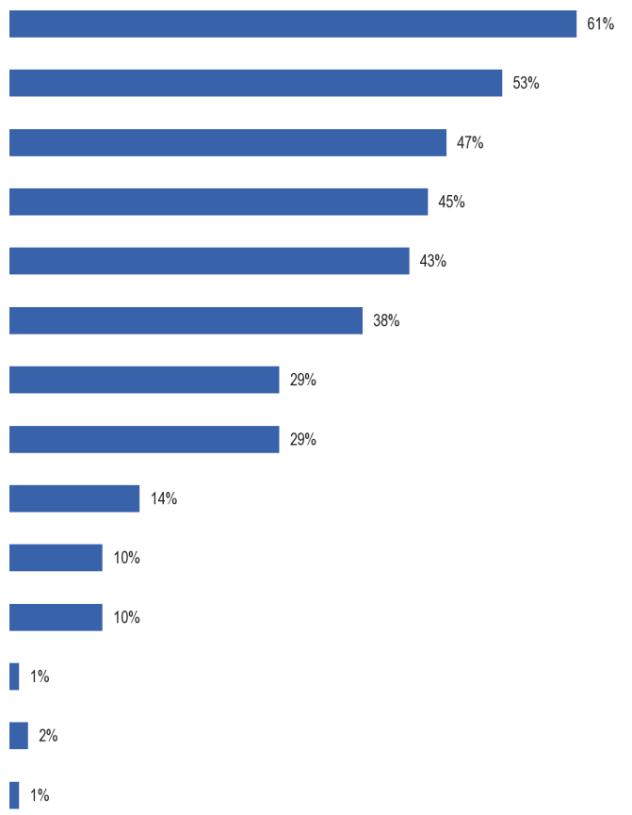
QE2. Millised on Teie arvates uue keele õppimise peamised eelised?
Võimalus töötada teises riigis
Tööl kasutamiseks (sealhulgas ärireisidel välismaale sõitmiseks)
Kasutada puhkusel välismaal
Parema töökoha saamiseks (meie RIIK)
Võimalus õppida teises riigis
Et mõista inimesi teistest kultuuridest
Isiklikuks rahuloluks
Kohtuda inimestega teistest riikidest
Et oleks võimalik kasutada internetti
Tunda end eurooplasena
Et hoida kursis oma pere poolt räägitava keele oskusega
Muu (SPONTANEOUS)
Puudub (SPONTANEOUS)
Ma ei tea

Eurooplased arvavad kõige tõenäolisemalt, et uue keele õppimise peamine eelis on see, et see võimaldab töötada teises riigis, kusjuures kolm viiendikku eurooplastest (61 %) on sellel seisukohal.
Veidi üle poole eurooplastest (53 %) nimetab uue keele õppimise eeliseks töökeele kasutamist (sealhulgas välismaale reisimist ärireisil) ja veidi väiksemat osa (47 %) välismaal puhkusel.
Veidi üle kahe viiendiku vastanutest arvab, et uue keele õppimine aitaks neil saada paremat tööd oma riigis (45 %) ja õppida teises riigis (43 %). Veidi vähem kui kaks viiendikku (38 %) usub, et uue keele õppimine aitaks mõista inimesi teistest kultuuridest.
Veidi alla kolmandiku vastanutest usub, et isiklik rahulolu (29 %) ja teistest riikidest pärit inimestega kohtumine (29 %) on keele õppimise eelised.
Palju väiksem osakaal viitab sellele, et uue keele õppimise peamised eelised on interneti kasutamine (14 %), Euroopa keele tundmine (10 %) ja perekonnas kõneldava keele oskuse säilitamine (10 %).
Tulemusi ei ole võimalik võrrelda 2005. aastal saadud tulemustega, sest teabe kogumise viis on muutunud.
EL 15 ja uute liikmesriikide 12 vahel on mõned erinevused. Kõige tõenäolisemalt arvavad EL 15 vastajad kui uute liikmesriikide 12 vastajad, et uue keele õppimise peamised eelised on järgmised:
● mõista inimesi teistest kultuuridest (vastavalt 41 % vs 28 %)
● kohtuda inimestega teistest riikidest (31 % vs 23 %)
● hoida perekonnas kõneldava keele oskust (12 % vs. 6 %)
Riiklikul tasandil on Hispaania (79 %), Kreeka (73 %), Leedu (72 %) ja Ungari (71 %). Seda peab eeliseks enamik vastanutest kõigis riikides peale nelja: Malta (29 %), Küpros (38 %), Madalmaad (46 %) ja Itaalia (50 %).
Uue keele kasutamist tööl mainitakse õppimise põhjusena kõige enam Taanis (72 %), Rootsis (70 %), Madalmaades (67 %) ja Saksamaal (66 %). See on kõige sagedamini nimetatud eelis nendes riikides, nagu Luksemburg (63 %), Soome (61 %), Belgia (60 %) ja Itaalia (53 %).
Portugali vastajad (29 %) arvavad kõige vähem, et uue keele kasutamine tööl on õppimise peamine eelis.
Vastajad Taanis (68 %), Austrias (64 %), Rootsis (61 %) ja Poolas (60 %) nimetavad kõige tõenäolisemalt uue keele kasutamist puhkusel välismaal. See on kõige levinum eelis Austrias koos Ühendkuningriigi (57 %), Küprose (55 %) ja Maltaga (52 %).
Kõige tõenäolisemalt mainivad vastanud Kreekas (69 %), Belgias (60 %) ja Hispaanias (60 %) vastajaid, kes saavad rohkem teavet kui ükski muu eelis, ja Hispaanias (60 %).
Vastajad Maltal (25 %), Ühendkuningriigis ja Iirimaal (mõlemas 27 %) arvavad kõige vähem, et see on uue keele õppimise peamine eelis.
Ükski muu eelis ei ole üheski ELi riigis kõige sagedamini nimetatud eelis. Siiski peab enamik vastanutest mõnes liikmesriigis neid eeliseid uue keele õppimise peamiseks eeliseks.
Teises riigis õppimise võimaldamine on kaheksa riigi enamuse seisukoht: Taani (64 %), Leedu (59 %), Saksamaa, Eesti ja Läti (mõlemas 56 %) ning Kreeka, Sloveenia ja Rootsi (mõlemas 54 %).
See on kõige vähem tõenäoline, et see on eelis, mida vastajad Maltal (20 %).
Teistest kultuuridest pärit inimeste mõistmise võimaldamine on nelja liikmesriigi enamuse seisukoht: Rootsi (66 %), Taani (64 %), Austria (63 %) ja Luksemburg (54 %).
Rumeenia vastajad (19 %) arvavad kõige vähem, et see on uue keele õppimise eelis.
Teistest riikidest pärit inimestega kohtumine on kahe liikmesriigi enamuse seisukoht: Taani (57 %) ja Rootsi (51 %).
See on kõige vähem levinud arvamus Ungaris (11 %).
Nende eeliste puhul, mille puhul ainult väike osa eurooplastest igas liikmesriigis arvab, et need on uue keele õppimise olulised eelised;
kõige tõenäolisemalt mainivad isiklikku rahulolu Rootsis vastajad (48 %) ning kõige väiksema tõenäosusega mainivad seda Ungari ja Slovakkia vastajad (mõlemas 19 %);
interneti kasutamisevõimaldamist mainitakse kõige tõenäolisemalt Taanis (44 %) ja kõige väiksema tõenäosusega Iirimaal (2 %);
perekonnas räägitava keele oskuse hoidmist mainitakse kõige enam Luksemburgis (25 %), kõige vähem mainitakse seda Bulgaarias (2 %);
ja suurema eurooplase tunnet peetakse kõige tõenäolisemalt eeliseks Taanis (18 %), kusjuures Iirimaal (4 %) on kõige vähem tõenäoline, et kõik liikmesriigid seda arvavad.

QE2 Teie arvates on uue keele õppimise peamised eelised?
 | Võimalus töötada teises riigis | Tööl kasutamiseks (sealhulgas ärireisidel välismaale sõitmiseks) | Kasutada puhkusel välismaal | Parema töökoha saamiseks (meie RIIK) | Võimalus õppida teises riigis | Et mõista inimesi teistest kultuuridest | Isiklikuks rahuloluks | Kohtuda inimestega teistest riikidest | Et oleks võimalik kasutada internetti | Tunda end eurooplasena | Et hoida kursis keelega, mida teie perekond räägib | Muu (SPONTANEOUS) | Puudub (SPONTANEOUS) | Ma ei tea
EL 27 | 61 % | 53 % | 47 % | 45 % | 43 % | 38 % | 29 % | 29 % | 14 % | 10 % | 10 % | 1 % | 1 % | 1 %
OLEMA | 48 % | 60 % | 58 % | 60 % | 36 % | 36 % | 37 % | 28 % | 16 % | 14 % | 10 % | 1 % | 1 % | 1 %
BG | 67 % | 39 % | 16 % | 46 % | 37 % | 31 % | 22 % | 28 % | 17 % | 2 % | 15 % | 1 % | 2 % | 2 %
TŠEHHI VABARIIK | 67 % | 61 % | 41 % | 44 % | 50 % | 45 % | 25 % | 26 % | 11 % | 4 % | 9 % | 0 % | 2 % | 1 %
DK | 69 % | 72 % | 68 % | 48 % | 64 % | 64 % | 44 % | 57 % | 44 % | 20 % | 18 % | 1 % | 0 % | 0 %
DE | 64 % | 66 % | 59 % | 52 % | 56 % | 45 % | 28 % | 37 % | 20 % | 13 % | 11 % | 0 % | 1 % | 0 %
EE | 67 % | 61 % | 52 % | 51 % | 56 % | 45 % | 31 % | 38 % | 31 % | 9 % | 15 % | 0 % | 2 % | 2 %
IIRIMAA | 59 % | 43 % | 45 % | 27 % | 35 % | 31 % | 25 % | 22 % | 2 % | 6 % | 4 % | 2 % | 1 % | 1 %
EL | 73 % | 51 % | 39 % | 69 % | 54 % | 43 % | 31 % | 37 % | 23 % | 5 % | 8 % | 1 % | 1 % | 0 %
ES | 79 % | 49 % | 27 % | 60 % | 50 % | 31 % | 29 % | 26 % | 10 % | 7 % | 6 % | 0 % | 1 % | 1 %
FR | 62 % | 61 % | 55 % | 32 % | 41 % | 44 % | 33 % | 36 % | 15 % | 13 % | 10 % | 0 % | 1 % | 1 %
IT | 50 % | 53 % | 36 % | 47 % | 33 % | 33 % | 29 % | 20 % | 8 % | 6 % | 12 % | 1 % | 3 % | 1 %
CY | 38 % | 44 % | 55 % | 46 % | 30 % | 40 % | 39 % | 18 % | 17 % | 5 % | 8 % | 1 % | 2 % | 0 %
LV | 67 % | 50 % | 41 % | 50 % | 56 % | 37 % | 23 % | 42 % | 21 % | 7 % | 11 % | 0 % | 1 % | 1 %
LT | 72 % | 37 % | 35 % | 46 % | 59 % | 28 % | 22 % | 32 % | 22 % | 7 % | 13 % | 2 % | 1 % | 2 %
LU | 53 % | 63 % | 47 % | 50 % | 46 % | 54 % | 38 % | 39 % | 16 % | 25 % | 17 % | 2 % | 1 % | 1 %
UNGARI | 71 % | 40 % | 26 % | 56 % | 38 % | 29 % | 19 % | 11 % | 8 % | 7 % | 7 % | 0 % | 2 % | 1 %
MT | 29 % | 39 % | 52 % | 25 % | 20 % | 38 % | 44 % | 36 % | 17 % | 8 % | 7 % | 0 % | 2 % | 2 %
NL | 46 % | 67 % | 51 % | 35 % | 42 % | 41 % | 27 % | 30 % | 18 % | 11 % | 8 % | 1 % | 0 % | 0 %
AT | 59 % | 57 % | 64 % | 55 % | 44 % | 63 % | 34 % | 36 % | 19 % | 13 % | 12 % | 3 % | 2 % | 0 %
POOLA | 62 % | 45 % | 60 % | 50 % | 46 % | 24 % | 32 % | 26 % | 17 % | 7 % | 14 % | 0 % | 2 % | 2 %
PT | 66 % | 29 % | 18 % | 46 % | 34 % | 25 % | 24 % | 20 % | 6 % | 7 % | 6 % | 1 % | 6 % | 2 %
RO | 60 % | 39 % | 31 % | 42 % | 33 % | 19 % | 26 % | 17 % | 21 % | 6 % | 8 % | 2 % | 4 % | 5 %
SI | 69 % | 60 % | 55 % | 55 % | 54 % | 41 % | 42 % | 34 % | 37 % | 11 % | 15 % | 2 % | 1 % | 0 %
SK | 68 % | 52 % | 36 % | 56 % | 46 % | 39 % | 19 % | 29 % | 17 % | 5 % | 13 % | 0 % | 1 % | 0 %
FI | 55 % | 61 % | 56 % | 46 % | 46 % | 48 % | 30 % | 42 % | 31 % | 12 % | 9 % | 1 % | 1 % | 0 %
SE | 65 % | 70 % | 61 % | 39 % | 54 % | 66 % | 48 % | 51 % | 31 % | 20 % | 10 % | 1 % | 0 % | 0 %

Sotsiaaldemograafiliste ja käitumuslike rühmade vahel on erinevusi ning nende arusaamad uue keele õppimise peamistest eelistest. Kõige märkimisväärsemad on:
● nooremad inimesed, eriti 15–24-aastased, võrreldes 55-aastastega, on mõtteviisi eelised:
* võime õppida teises riigis (vastavalt 54 % vs 39 %)
* interneti kasutamine (19 % vs. 10 %)
● need, kes lõpetasid üle 20-aastase täisajaga hariduse, eriti võrreldes 15-aastase või noorema haridusega, on mõtteviisi eelised:
* tööl kasutamine (vastavalt 63 % vs 42 %)
* teistest kultuuridest pärit inimeste mõistmine (47 % vs. 27 %)
* isiklik rahulolu (37 % vs. 21 %)
* võime õppida teises riigis (vastavalt 48 % vs 33 %)
* selle kasutamine puhkusel välismaal (52 % vs 38 %)
* interneti kasutamine (19 % vs. 7 %)
* kohtumised teistest riikidest pärit inimestega (35 % vs. 23 %)
* perekeele oskuse säilitamine (13 % vs. 6 %)
* rohkem eurooplaseks olemine (13 % vs. 6 %)
● õpilased, rohkem kui ükski teine ametigrupp, mõtlemise eelised on:
* võime õppida teises riigis (62 %), eriti võrreldes pensionäride, koduisikute ja töötutega (mõlemas 39 %)
ning koos juhtidega arvavad nad tõenäolisemalt kui ükski teine ametigrupp, et eelised on järgmised:
* tööl kasutamine (61 % õpilastest ja 66 % juhtidest), eriti kui võrrelda neid koduinimestega (45 %)
* selle kasutamine puhkusel välismaal (mõlemal juhul 52 %), eriti võrreldes töötutega (38 %)
* teistest kultuuridest pärit inimeste mõistmine (46 % ja 49 %), eriti võrreldes koduinimestega (32 %)
* teistest riikidest pärit inimestega kohtumised (37 % ja 34 %), eriti võrreldes koduinimestega (24 %)
* interneti kasutamine (21 % ja 18 %), eriti võrreldes koduinimestega (8 %)
* perekeele oskuse säilitamine (14 % mõlema puhul), eriti võrreldes koduinimestega (8 %)
● need, kes kasutavad internetti iga päev, on tõenäolisemad kui need, kes seda kunagi ei kasuta, et mainida kõiki eeliseid, kusjuures kõige märkimisväärsemad erinevused on:
* tööl kasutamine (vastavalt 60 % vs 41 %)
* teistest kultuuridest pärit inimeste mõistmine (44 % vs. 28 %)
* isiklik rahulolu (34 % vs. 20 %)
* interneti kasutamine (19 % vs. 6 %)
* selle kasutamine puhkusel välismaal (52 % vs 40 %)
* võime õppida teises riigis (47 % vs 36 %)
* kohtumised teistest riikidest pärit inimestega (33 % vs 23 %)
● need, kellel „peaaegu kunagi“ on raske maksta arveid, eriti võrreldes nendega, kes võitlevad enamasti, arvates eelis on:
* puhkuse kasutamine välismaal (vastavalt 52 % vs 37 %)
Aktiivsed keeleõppijad, eriti need, kes on väga aktiivsed, nimetavad suurema tõenäosusega kui mitteaktiivsed kõik põhjused uue keele õppimise eelisteks. Need eelised, mille puhul on aktiivsete õppijate ja mitteaktiivsete õppijate osakaal kõige suurem, on järgmised:
* võime õppida teises riigis (vastavalt 69 % vs 41 %)
* tööl kasutamine (71 % vs 51 %)
* kohtumised teistest riikidest pärit inimestega (45 % vs 27 %)
* teistest kultuuridest pärit inimeste mõistmine (50 % vs 36 %)
* isiklik rahulolu (39 % vs. 28 %)
* interneti kasutamine (25 % vs. 13 %)
* perekeele oskuse säilitamine (19 % vs. 10 %)
Vähemalt ühe võõrkeele oskuse ja eelistele viitamise sageduse vahel on selge seos.
Iga eelise puhul on vähemalt ühte võõrkeelt rääkivatel inimestel suurem tõenäosus kui neil, kes räägivad, et nad ei maini seda kui kasu uue keele õppimisest. See suhe ei hõlma võõrkeelte hulka, millest aru saadakse, st neid, kes räägivad kahte või enamat keelt, ei ole alati suurema tõenäosusega mainida eelist kui neid, kes räägivad ainult ühte keelt.
Eelised, mis on eriti tõenäoline, et rohkem mainitakse need, kes oskavad vähemalt ühte võõrkeelt võrreldes nendega, kes ei tunne kedagi, on:
* selle kasutamine tööl (1 keel: 60 % vs. puuduvad: 45 %)
* teistest kultuuridest pärit inimeste mõistmine (vastavalt 45 % vs 30 %)
* võimalus õppida teises riigis (49 % vs 37 %)
* isiklik rahulolu (35 % vs. 23 %)
* teistest riikidest pärit inimestega kohtumine (35 % vs. 23 %)
* interneti kasutamine (19 % vs. 9 %)
* perekeele oskuse säilitamine (13 % vs. 7 %)

KÕIGE KASULIKUMAD KEELED
Selles osas uuritakse eurooplaste hoiakuid nende keelte suhtes, mida nad peavad kõige kasulikumaks, esiteks nende isiklikuks arenguks ja seejärel laste tulevikuks õppimiseks.
Enamik eurooplasi arvab, et inglise keel on kõige kasulikum keel
Vastajatel paluti nimetada lisaks emakeelele ka need kaks keelt, mida nad peavad oma isikliku arengu jaoks kõige kasulikumaks.
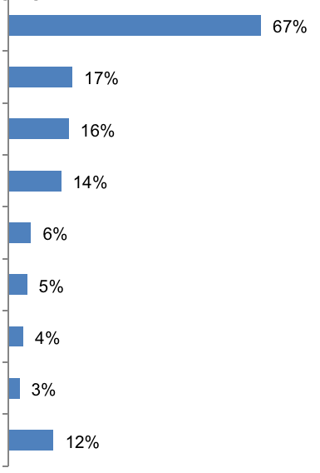
QE1a Mõeldes keeltele, mis ei ole teie emakeel, millised kaks keelt on teie arvates teie isiklikuks arenguks kõige kasulikumad?
vastused: keeled, mille osakaal on üle 3 %
Inglise keel
Saksa keel
Prantsuse keel
Hispaania keel
Hiina keel
Itaalia keel
Vene keel
Ma ei tea
Puuduvad – ärge arvake, et muud keeled on kasulikud
Kaks kolmandikku eurooplastest (67 %) leiab, et inglise keel on üks kahest kõige kasulikumast keelest. See on palju tõenäolisem, et pidada kasulikuks isikliku arengu kui ükski teine keel.
Vähem kui iga viies eurooplane mainib saksa (17 %), prantsuse (16 %) ja hispaania (14 %);
umbes üks kuueteistkümnest mainib hiina keelt (6 %); üks kahekümnest itaalia (5 %) ja iga kahekümne viiest eurooplasest arvab, et vene keel (4 %) on üks kahest kõige kasulikumast keelest isikliku arengu jaoks.
Rohkem kui 1 % vastanutest ei maininud ühtegi muud keelt.
Umbes iga kaheksas eurooplane (12 %) arvab, et ükski keel ei ole nende isiklikuks arenguks kasulik.

QE1a Mõeldes keeltele, mis ei ole teie emakeel, millised kaks keelt on teie arvates teie isiklikuks arenguks kõige kasulikumad?
 | Inglise keel | Diff EB77.1 – EB64–3 | Prantsuse keel | Liigendatud. EB77.1 – EB64.3 | Saksa keel | Liigendatud. EB77.1 – EB64.3 | Hispaania keel | Liigendatud. EB77.1 – EB64.3 | Hiina keel | Liigendatud. EB77.1 – EB64.3 | Itaalia keel | Liigendatud. EB77.1 – EB64.3 | Vene keel | Liigendatud. EB77.1 – EB64.3 | Puuduvad – ärge arvake, et muud keeled on kasulikud | Liigendatud. EB77.1 – EB64.3 | Ma ei tea | Liigendatud. EB77.1 – EB64.3
EL 27 | 67 % | –1 | 16 % | –9 | 17 % | –5 | 14 % | –2 | 6 % | 4 | 5 % | 2 | 4 % | 1 | 12 % | 2 | 3 % | 2
OLEMA | 76 % | –7 | 49 % | –4 | 6 % | –2 | 8 % | 3 | 4 % | 3 | 3 % | 2 | 0 % | 0 | 7 % | 2 | 0 % | –3
BG | 57 % | –8 | 5 % | –6 | 20 % | –14 | 7 % | 2 | 0 % | 0 | 4 % | 2 | 14 % | 3 | 24 % | 8 | 6 % | –2
TŠEHHI VABARIIK | 59 % | –11 | 3 % | –3 | 32 % | –23 | 1 % | –2 | 0 % | 0 | 1 % | 0 | 0 % | 0 | 4 % | 1 | 0 % | –1
DK | 92 % | –2 | 9 % | 1 | 48 % | –7 | 14 % | 4 | 5 % | 4 | 1 % | 0 | 0 % | 0 | 4 % | 1 | 0 % | –1
DE | 82 % | 1 | 21 % | –7 | 10 % | 5 | 13 % | 1 | 4 % | 2 | 3 % | 0 | 6 % | 1 | 7 % | –1 | 2 % | –3
EE | 75 % | –1 | 4 % | 2 | 10 % | –4 | 2 % | 1 | 2 % | 2 | 0 % | 0 | 47 % | –1 | 4 % | –2 | 1 % | –3
IIRIMAA | 6 % | 2 | 38 % | –20 | 25 % | –12 | 24 % | –10 | 9 % | 6 | 4 % | –2 | 1 % | 0 | 20 % | –13 | 5 % | –4
EL | 74 % | 0 | 13 % | –8 | 20 % | –10 | 3 % | –1 | 5 % | 5 | 5 % | –1 | 2 % | 2 | 21 % | 0 | 0 % | 0
ES | 82 % | 9 | 15 % | –18 | 14 % | 3 | 10 % | 5 | 13 % | 11 | 1 % | 0 | 1 % | 1 | 8 % | –8 | 2 % | –2
FR | 79 % | –3 | 6 % | 4 | 13 % | –7 | 33 % | –4 | 8 % | 5 | 5 % | –2 | 0 % | –1 | 10 % | 4 | 1 % | –4
IT | 70 % | –10 | 11 % | –13 | 8 % | –5 | 9 % | –6 | 7 % | 4 | 14 % | 13 | 1 % | 0 | 13 % | 5 | 1 % | –6
CY | 94 % | 0 | 18 % | –17 | 10 % | –9 | 4 % | 0 | 1 % | 1 | 6 % | –1 | 19 % | 14 | 3 % | –1 | 0 % | 0
LV | 72 % | –2 | 2 % | –1 | 17 % | 0 | 2 % | 1 | 0 % | 0 | 0 % | 0 | 50 % | –4 | 3 % | 0 | 1 % | –3
LT | 66 % | –21 | 2 % | –2 | 13 % | –15 | 2 % | 1 | 1 % | 1 | 0 % | 1 | 62 % | 12 | 7 % | 7 | 3 % | 0
LU | 40 % | 3 | 72 % | –9 | 47 % | –13 | 3 % | 2 | 0 % | 0 | 1 % | 0 | 1 % | 1 | 0 % | –1 | 0 % | –1
UNGARI | 64 % | 2 | 5 % | 1 | 48 % | –7 | 2 % | 1 | 1 % | 1 | 2 % | –1 | 2 % | 0 | 16 % | –6 | 3 % | –3
MT | 94 % | 3 | 9 % | –3 | 3 % | –3 | 2 % | 0 | 1 % | 1 | 59 % | –5 | 1 % | 1 | 2 % | –3 | 1 % | 0
NL | 95 % | 1 | 13 % | –6 | 44 % | –3 | 18 % | 2 | 7 % | 6 | 1 % | 1 | 1 % | 1 | 0 % | –2 | 0 % | 0
AT | 76 % | 4 | 18 % | 2 | 10 % | 8 | 7 % | –1 | 2 % | 1 | 10 % | 1 | 5 % | 2 | 15 % | –3 | 2 % | –4
POOLA | 65 % | –7 | 3 % | –2 | 31 % | –15 | 2 % | 0 | 1 % | 1 | 1 % | 0 | 8 % | –1 | 14 % | –1 | 7 % | 2
PT | 53 % | –6 | 22 % | –13 | 4 % | –2 | 11 % | 5 | 1 % | 1 | 1 % | 1 | 0 % | 0 | 32 % | 1 | 2 % | –2
RO | 59 % | –5 | 25 % | –9 | 13 % | –4 | 5 % | –2 | 1 % | 1 | 9 % | 1 | 2 % | 0 | 19 % | 2 | 8 % | 0
SI | 79 % | 1 | 4 % | 0 | 50 % | –11 | 3 % | 1 | 2 % | 2 | 11 % | –1 | 2 % | 1 | 3 % | –4 | 5 % | 3
SK | 63 % | –9 | 4 % | –1 | 44 % | –17 | 2 % | 0 | 0 % | 0 | 1 % | –1 | 8 % | 2 | 12 % | 1 | 6 % | 3
FI | 88 % | 0 | 5 % | –3 | 13 % | –6 | 7 % | 3 | 2 % | 2 | 1 % | 0 | 25 % | 15 | 2 % | –2 | 1 % | –1
SE | 93 % | –4 | 11 % | –2 | 29 % | –8 | 18 % | –4 | 4 % | 3 | 2 % | 1 | 0 % | –1 | 2 % | 0 | 0 % | 0
ÜHENDKUNINGRIIK | 19 % | 14 | 34 % | –28 | 12 % | –15 | 26 % | –8 | 11 % | 9 | 5 % | 1 | 2 % | 1 | 15 % | 11 | 8 % | –4

Võrreldes 2005. aasta uuringu tulemustega on nende eurooplaste osakaal, kes usuvad, et keeled on isiklikuks arenguks olulised, üldjoontes sarnane inglise (-1 protsendipunkti), hispaania (-2 protsendipunkti), itaalia (+ 2 punkti) ja vene (+ 1 hindepunkt) puhul.
Siiski on märgatavalt vähenenud prantsuse keele olulisusele mõeldes (–9 punkti) ja mõnevõrra väiksem langus saksa keeles on oluline keel isikliku arengu jaoks (-5 punkti).
Eurooplased arvavad samuti veidi tõenäolisemalt kui 2005. aastal, et hiina keel on oluline keel (+ 4 punkti).
Nende eurooplaste osakaal, kes usuvad, et puuduvad isiklikuks arenguks olulised keeled, on üldjoontes sarnane 2005. aasta omaga (+ 2 punkti).
On riike, kus arvamus keele kasulikkuse kohta on alates 2005. aastast märkimisväärselt muutunud.
Inglise keeles on riigid, kus on kõige rohkem paranenud veendumus, et see on üks kõige kasulikumaid keeli isiklikuks arenguks, Ühendkuningriik (+ 14 protsendipunkti), millele järgneb Hispaania (+ 9 protsendipunkti).
Riigid, kus arvamus selle kasulikkuse kohta on märgatavalt halvenenud, on Leedu (-21 punkti), Tšehhi Vabariik (-11 punkti), Itaalia (-10 punkti), Slovakkia (-9 punkti), Bulgaaria (-8 punkti), Belgia ja Poola (mõlemas 7 punkti).
Vähestes riikides on paranenud arusaam, et prantsuse keel on kasulik isiklikuks arenguks, ja mis tahes suurenemine on väike, suurim on Prantsusmaal (+ 4 protsendipunkti).
Liikmesriigid, kus vastajad peavad prantsuse keelt eriti tõenäoliselt kasulikuks kui 2005. aastal, on Ühendkuningriik (-28 punkti), Iirimaa (-20 punkti), Hispaania (-18 punkti), Küpros (-17 punkti), Itaalia ja Portugal (kumbki 13 punkti).
Austria vastajate seas on kõige suurem osakaal, kes arvavad, et saksa keel on isiklikuks arenguks kasulik (+ 8 protsendipunkti).
Arvamuse kasulikkuse kohta on kõige tõsisem halvenemine Tšehhi Vabariigis (-23 punkti), Slovakkias (-17 punkti), Leedus, Poolas ja Ühendkuningriigis (mõlemas 15 punkti), Bulgaarias (-14 punkti) ja Luksemburgis (-13 punkti).
Enamiku liikmesriikide arvamus Hispaania kasulikkuse kohta on üldjoontes sarnane 2005. aasta omaga.
Riigid, kus vastajad peavad seda kasulikuks võrreldes 2005. aastal väljendatud seisukohaga, on Iirimaa (–10 protsendipunkti) ja Ühendkuningriik (-8 protsendipunkti).
Kõige märkimisväärsemad edusammud selle kasulikkuse tajumises on vastajad Hispaanias ja Portugalis (+ 5 punkti kummalgi).
Vastajad kõikides liikmesriikides arvavad vähemalt sama tõenäoliselt, kui mitte tõenäolisemalt kui 2005. aastal, et hiinlased on isiklikuks arenguks kasulikud. Kõige märkimisväärsem on seda olulise keelena nimetanute osakaalu suurenemine Hispaanias (+ 11 protsendipunkti) ja Ühendkuningriigis (+ 9 protsendipunkti).
Eurooplaste arusaam itaalia kasulikkusest on väga väike: kõige märkimisväärsem on nende vastajate osakaalu suurenemine Itaalias, kes peavad seda oluliseks (+ 13 protsendipunkti), ning suhteliselt väike vähenemine Maltal (–5 protsendipunkti).
Arvamus vene keele kasulikkuse kohta jääb suures osas muutumatuks kõigis liikmesriikides, välja arvatud Soomes, Küprosel ja Leedus, kus vastajad arvavad palju tõenäolisemalt kui 2005. aastal, et see on oluline keel isikliku arengu jaoks (vastavalt + 15 protsendipunkti, + 14 punkti ja + 12 protsendipunkti).
EL 15 ja uute liikmesriikide 12 vahel on erinevused.
Vastanutel EL 15-s võrreldes uute liikmesriikidega 12 on suurem tõenäosus arvata, et Hispaania (vastavalt 17 % vs. 3 %), prantsuse (18 % vs. 8 %), hiina (7 % vs. 1 %) ja Itaalia (5 % vs. 3 %) puhul on olulised.
Saksa (14 % vs. 28 %) ja vene keel (2 % vs. 9 %)on isikliku arengu jaoks oluliste keeltena vähem tõenäoline kui NMS12.
Riiklikul tasandil leiavad peaaegu kõik vastajad Madalmaades (95 %), Küprosel ja Maltal (mõlemas 94 %), Rootsis (93 %) ja Taanis (92 %), et inglise keel on üks kahest kõige kasulikumast keelest isikliku arengu jaoks.
Riigid, kus vastajad nimetavad inglise keelt kõige vähem kasulikuks, välja arvatud Iirimaa (6 %) ja Ühendkuningriik (19 %), kus see on riigikeel, Luksemburg (40 %), Portugal (53 %), Bulgaaria (57 %) ning Tšehhi Vabariik ja Rumeenia (mõlemas 59 %).
Kõige tõenäolisemalt arvavad vastajad, et prantsuse keel on nende isikliku arengu jaoks oluline keel – välja arvatud Luksemburg (72 %) ja Belgia (49 %), kus see on ametlik keel, on Iirimaa (38 %), Ühendkuningriik (34 %), kellele järgneb Rumeenia (25 %).
Seda peetakse kõige vähem kasulikuks Lätis ja Leedus (mõlemas 2 %), Tšehhi Vabariigis ja Poolas (mõlemas 3 %), Kreekas, Sloveenias ja Slovakkias (4 %) ning Bulgaarias, Ungaris ja Soomes (5 %).
Seisukoht, et saksa keel on üks kõige kasulikumaid keeli isiklikus arengus, on levinum Sloveenias (50 %), Taanis ja Ungaris (mõlemas 48 %), Luksemburgis (47 %) ning Madalmaades ja Slovakkias (mõlemas 44 %).
See on kõige vähem levinud arvamus Maltal (3 %), Portugalis (4 %) ja Belgias (6 %).

Vastajad Prantsusmaal (33 %), Ühendkuningriigis (26 %) ja Iirimaal (24 %) usuvad suurema tõenäosusega hispaania keelt kui üheski teises liikmesriigis, kusjuures kõige vähem arvavad vastajad Tšehhi Vabariigis (1 %), Eestis, Lätis, Leedus, Ungaris, Maltal, Poolas ja Slovakkias (mõlemas 2 %) ning Kreekas, Luksemburgis ja Sloveenias (3 %).
Kõige tõenäolisemalt peavad Hiina kasulikuks riigid Hispaania (13 %), Ühendkuningriik (11 %) ja Iirimaa (9 %).
Kuna itaalia keel on üks kõige kasulikumaid keeli isiklikus arengus, siis see on valdav arvamus, mida valdavad vastajad tema lähedal asuvas geograafilises naabris Maltas (59 %). Veel on ainult kolm liikmesriiki, välja arvatud Itaalia (14 %), kus see on ametlik keel, kus umbes iga kümnes eurooplane peab seda oluliseks: Sloveenia (11 %), Austria (10 %) ja Rumeenia (9 %).
Venemaad peetakse kõige enam kasulikuks ka Venemaa naaberriikides, nimelt Leedus (62 %), Lätis (50 %), Eestis (47 %) ja Soomes (25 %).

QE1a Mõeldes keeltele, mis ei ole teie emakeel, millised kaks keelt on teie arvates teie isiklikuks arenguks kõige kasulikumad?
 | Inglise keel | Prantsuse keel | Saksa keel | Hispaania keel | Hiina keel | Itaalia keel | Vene keel | Puuduvad – ärge arvake, et muud keeled on kasulikud | Ma ei tea
EL 27 | 67 % | 16 % | 17 % | 14 % | 6 % | 5 % | 4 % | 12 % | 3 %
OLEMA | 76 % | 49 % | 6 % | 8 % | 4 % | 3 % | 0 % | 7 % | 0 %
BG | 57 % | 5 % | 20 % | 7 % | 0 % | 4 % | 14 % | 24 % | 6 %
TŠEHHI VABARIIK | 59 % | 3 % | 32 % | 1 % | 0 % | 1 % | 0 % | 4 % | 0 %
DK | 92 % | 9 % | 48 % | 14 % | 5 % | 1 % | 0 % | 4 % | 0 %
DE | 82 % | 21 % | 10 % | 13 % | 4 % | 3 % | 6 % | 7 % | 2 %
EE | 75 % | 4 % | 10 % | 2 % | 2 % | 0 % | 47 % | 4 % | 1 %
IIRIMAA | 6 % | 38 % | 25 % | 24 % | 9 % | 4 % | 1 % | 20 % | 5 %
EL | 74 % | 13 % | 20 % | 3 % | 5 % | 5 % | 2 % | 21 % | 0 %
ES | 82 % | 15 % | 14 % | 10 % | 13 % | 1 % | 1 % | 8 % | 2 %
FR | 79 % | 6 % | 13 % | 33 % | 8 % | 5 % | 0 % | 10 % | 1 %
IT | 70 % | 11 % | 8 % | 9 % | 7 % | 14 % | 1 % | 13 % | 1 %
CY | 94 % | 18 % | 10 % | 4 % | 1 % | 6 % | 19 % | 3 % | 0 %
LV | 72 % | 2 % | 17 % | 2 % | 0 % | 0 % | 50 % | 3 % | 1 %
LT | 66 % | 2 % | 13 % | 2 % | 1 % | 0 % | 62 % | 7 % | 3 %
LU | 40 % | 72 % | 47 % | 3 % | 0 % | 1 % | 1 % | 0 % | 0 %
UNGARI | 64 % | 5 % | 48 % | 2 % | 1 % | 2 % | 2 % | 16 % | 3 %
MT | 94 % | 9 % | 3 % | 2 % | 1 % | 59 % | 1 % | 2 % | 1 %
NL | 95 % | 13 % | 44 % | 18 % | 7 % | 1 % | 1 % | 0 % | 0 %
AT | 76 % | 18 % | 10 % | 7 % | 2 % | 10 % | 5 % | 15 % | 2 %
POOLA | 65 % | 3 % | 31 % | 2 % | 1 % | 1 % | 8 % | 14 % | 7 %
PT | 53 % | 22 % | 4 % | 11 % | 1 % | 1 % | 0 % | 32 % | 2 %
RO | 59 % | 25 % | 13 % | 5 % | 1 % | 9 % | 2 % | 19 % | 8 %
SI | 79 % | 4 % | 50 % | 3 % | 2 % | 11 % | 2 % | 3 % | 5 %
SK | 63 % | 4 % | 44 % | 2 % | 0 % | 1 % | 8 % | 12 % | 6 %
FI | 88 % | 5 % | 13 % | 7 % | 2 % | 1 % | 25 % | 2 % | 1 %
SE | 93 % | 11 % | 29 % | 18 % | 4 % | 2 % | 0 % | 2 % | 0 %
ÜHENDKUNINGRIIK | 19 % | 34 % | 12 % | 26 % | 11 % | 5 % | 2 % | 15 % | 8 %
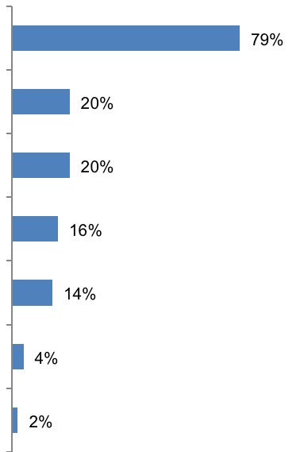
QE1b Ja lapsed õppida oma tulevikku?
vastused: keeled, mille osakaal on üle 3 %
Inglise keel
Saksa keel
Prantsuse keel
Hispaania keel
Hiina keel
Vene keel
Itaalia keel
Vastajatel paluti nimetada ka kaks keelt, mida nad pidasid laste jaoks kõige kasulikumaks, et õppida oma tuleviku jaoks.
Inglise keelt peetakse jällegi kõige kasulikumaks keeleks. Rohkem kui kolm neljandikku (79 %) eurooplastest leiab, et laste jaoks on oluline õppida keel, mis on veidi suurem kui nende isikliku arengu seisukohalt oluline osakaal (67 %). Jällegi on palju tõenäolisem kui ükski teine keel, mida peetakse lapse tuleviku jaoks kasulikuks.
Iga viies eurooplane mainib prantsuse ja saksa keelt (mõlemas 20 %), hispaania (16 %) ja hiina (14 %) veidi väiksemat osakaalu, kusjuures ainult vähemus mõtleb, et vene keel (4 %) ja itaalia keel (2 %) on lastele kõige kasulikumad keeled.
Rohkem kui 1 % vastanutest ei maininud ühtegi muud keelt.
Peaaegu kõik eurooplased arvavad, et keele õppimine on lapse tuleviku jaoks oluline, vaid 2 % ütleb, et nad ei pea ühtegi keelt kasulikuks.
Võrreldes 2005. aasta uuringu tulemustega ja kooskõlas isiklikuks arenguks kasulike keelte osas täheldatud suundumustega, on nende eurooplaste osakaal, kes usuvad, et inglise, hispaania ja vene keel on olulised, et lapsed saaksid õppida, üldjoontes sarnased (+ 2 protsendipunkti, -3 punkti ja + 1 hindepunkt).
Samuti on vähenenud nende eurooplaste osakaal, kes arvavad, et prantsuse keel on oluline (-13 punkti), ja osakaal, mis mõtleb saksa keelt (-8 punkti) lastele õppimiseks.
Kuigi arusaam, et hiina keel on isiklikuks arenguks kasulik keel, on praegu veidi levinum kui 2005. aastal (+ 4 punkti), on arusaam, et see keel on lastele õppimise keelena oluline, nüüd märkimisväärselt levinum (+ 12 punkti).
Nende eurooplaste osakaal, kes usuvad, et puuduvad keeled, mis oleksid lapsele olulised, et õppida oma tuleviku jaoks, jääb samaks (2 %).
Mõnes riigis on alates 2005. aastast oluliselt muutunud arvamus selle kohta, kas keel on lastele õppimiseks kasulik.
Inglise keele puhul on kõige rohkem edusamme tehtud Luksemburgis (+ 12 protsendipunkti) ja Ühendkuningriigis (+ 11 protsendipunkti), kellele järgnevad Austria (+ 9 protsendipunkti) ning Hispaania ja Malta (+ 7 protsendipunkti).
Erinevalt suundumustest, kuidas tajutakse inglise keele kasulikkust isiklikuks arenguks, ei ole üheski riigis märgata nende vastajate osakaalu märkimisväärset vähenemist, kes peavad lastele kasulikuks õppida oma tuleviku jaoks.
Sarnaselt seisukohtadega prantsuse keele kasulikkuse kohta isiklikus arengus näitavad väga vähesed riigid, et lastel on kasulik õppida, ning kasv on väike, kusjuures Prantsusmaa suurim näitaja (+ 3 protsendipunkti).
Liikmesriigid, kus vastajad arvavad, et prantsuse keel on lapse tuleviku jaoks eriti tõenäoliselt kasulikud kui 2005. aastal, on Portugal ja Ühendkuningriik (mõlemas 28 punkti), Hispaania (–25 punkti), Itaalia, Küpros ja Luksemburg (kumbki 20 punkti), millele järgnevad Saksamaa ja Kreeka (mõlemas 18 punkti).
Saksamaal ja Rumeenias (+ 6 protsendipunkti kummalgi juhul) ja Austrias (+ 4 protsendipunkti) küsitletute seas on kõige suurem osakaal, kes arvavad, et saksa keel on lapse tuleviku jaoks kasulik.
Arvamuse kasulikkuse kohta on kõige rohkem halvenenud Taani (-32 punkti), millele järgnevad Poola (-29 punkti), Tšehhi Vabariik (-22 punkti), Rootsi (-20 punkti), Kreeka ja Luksemburg (-16 punkti), Leedu ja Slovakkia (mõlemas 15 punkti), Ungari ja Ühendkuningriik (-14 punkti) ning Bulgaaria (-13 punkti).
Nagu ka hispaania keele kui isikliku arengu jaoks kasuliku keele tajumise puhul, on arvamus selle kasulikkuse kohta lapse tuleviku jaoks üldjoontes sarnane 2005. aasta omaga.
Riigid, kus vastajad peavad seda kasulikuks võrreldes 2005. aastal väljendatud seisukohaga, on Prantsusmaa (–17 protsendipunkti) ja Iirimaa (-10 protsendipunkti).
Kõige märgatavamalt on paranenud selle kasulikkuse tajumine Taanis ja Hispaanias (+ 7 punkti) ning Madalmaades (+ 6 punkti).
Kõigis liikmesriikides on vastajad, nagu ka nende usk hiina keele tähtsusesse isiklikus arengus, vähemalt sama tõenäoline, kui mitte tõenäolisem kui 2005. aastal, et pidada seda kasulikuks keeleks, mida lapsed õpivad oma tuleviku jaoks. Mõnes liikmesriigis on arusaam, et see on lastele kasulik, kasvanud palju rohkem kui arusaam, et see on kasulik isiklikuks arenguks. Riigid, kus selline osakaal on kõige märkimisväärsem, on Taani (+ 25 protsendipunkti), Hispaania ja Prantsusmaa (+ 23 protsendipunkti kummaski) ning Iirimaa ja Ühendkuningriik (+ 18 protsendipunkti).
Eurooplaste taju itaalia keele kasulikkusest on väga vähe muutunud, kusjuures kõige märkimisväärsem on see, et Malta vastajate osakaal (-13 protsendipunkti) on vähenenud, kes peavad seda lastele kasulikuks keeleks.
Samuti jäävad kõikides liikmesriikides suuresti muutumatuks seisukohad selle kohta, kui kasulik on vene keel lapsele tulevikus õppimiseks.
Erandid, mille puhul vastajad peavad seda kasulikuks keeleks palju tõenäolisemalt kui 2005. aastal, on Soome (+ 24 protsendipunkti), Küpros (+ 22 protsendipunkti), Slovakkia (+ 9 punkti) ning Läti ja Leedu (+ 6 protsendipunkti).

QE1b Ja lapsed õppida oma tulevikku?
 | Inglise keel | Diff EB77.1 – EB64–3 | Prantsuse keel | Liigendatud. EB77.1 – EB64.3 | Saksa keel | Liigendatud. EB77.1 – EB64.3 | Hispaania keel | Liigendatud. EB77.1 – EB64.3 | Hiina keel | Liigendatud. EB77.1 – EB64.3 | Itaalia keel | Liigendatud. EB77.1 – EB64.3 | Vene keel | Liigendatud. EB77.1 – EB64.3 | Puuduvad – ärge arvake, et muud keeled on kasulikud | Liigendatud. EB77.1 – EB64.3 | Ma ei tea | Liigendatud. EB77.1 – EB64.3
EL 27 | 79 % | 2 | 20 % | –13 | 20 % | –8 | 16 % | –3 | 14 % | 12 | 4 % | 1 | 2 % | 0 | 2 % | 0 | 0 % | –1
OLEMA | 88 % | 0 | 48 % | –2 | 4 % | –3 | 8 % | –1 | 8 % | 7 | 1 % | 1 | 1 % | 0 | 1 % | –1 | 0 % | –1
BG | 90 % | 3 | 5 % | –8 | 36 % | –13 | 9 % | 4 | 1 % | 1 | 14 % | 0 | 3 % | 2 | 1 % | 0 | 4 % | –2
TŠEHHI VABARIIK | 92 % | 3 | 5 % | –4 | 44 % | –22 | 2 % | –2 | 1 % | 0 | 10 % | 1 | 1 % | 1 | 1 % | 0 | 0 % | –1
DK | 96 % | 2 | 7 % | –6 | 30 % | –32 | 20 % | 7 | 26 % | 25 | 1 % | 1 | 0 % | 0 | 0 % | 1 | 0 % | 1
DE | 94 % | 5 | 27 % | –18 | 9 % | 6 | 17 % | 1 | 9 % | 7 | 6 % | 0 | 1 % | –1 | 1 % | –1 | 1 % | –1
EE | 91 % | –3 | 4 % | –2 | 12 % | –10 | 2 % | 1 | 3 % | 3 | 48 % | 1 | 0 % | 0 | 1 % | 0 | 1 % | –1
IIRIMAA | 5 % | 2 | 50 % | –14 | 42 % | 0 | 25 % | –10 | 20 % | 18 | 1 % | 0 | 4 % | 0 | 1 % | 0 | 5 % | –2
EL | 92 % | –4 | 16 % | –18 | 34 % | –16 | 3 % | 0 | 13 % | 12 | 3 % | 3 | 4 % | –2 | 2 % | 2 | 1 % | 1
ES | 92 % | 7 | 19 % | –25 | 15 % | 1 | 11 % | 7 | 24 % | 23 | 1 % | 1 | 0 % | –1 | 2 % | –2 | 2 % | –5
FR | 92 % | 1 | 5 % | 3 | 15 % | –9 | 28 % | –17 | 28 % | 23 | 0 % | 0 | 1 % | –5 | 1 % | 0 | 1 % | –2
IT | 84 % | 0 | 14 % | –20 | 10 % | –7 | 11 % | –6 | 12 % | 9 | 2 % | 2 | 5 % | 5 | 4 % | 2 | 2 % | –2
CY | 98 % | 0 | 29 % | –20 | 16 % | –3 | 4 % | 2 | 1 % | 1 | 26 % | 22 | 5 % | 1 | 0 % | 0 | 0 % | 0
LV | 92 % | –2 | 5 % | –1 | 21 % | –7 | 1 % | 0 | 0 % | 0 | 48 % | 6 | 0 % | 0 | 0 % | 0 | 1 % | –1
LT | 95 % | 2 | 4 % | –2 | 19 % | –15 | 2 % | 0 | 2 % | 2 | 49 % | 6 | 0 % | 0 | 1 % | 1 | 2 % | 0
LU | 71 % | 12 | 63 % | –20 | 27 % | –16 | 5 % | 3 | 9 % | 9 | 0 % | 0 | 1 % | 0 | 1 % | 1 | 0 % | 0
UNGARI | 85 % | 0 | 6 % | 2 | 59 % | –14 | 2 % | –1 | 2 % | 2 | 2 % | 0 | 1 % | –1 | 3 % | –2 | 2 % | –1
MT | 97 % | 7 | 21 % | –3 | 9 % | –4 | 3 % | 1 | 1 % | 1 | 0 % | 0 | 48 % | –13 | 0 % | 0 | 1 % | 0
NL | 96 % | 6 | 11 % | –11 | 31 % | –9 | 27 % | 6 | 16 % | 14 | 0 % | 0 | 0 % | 0 | 0 % | –1 | 0 % | –1
AT | 93 % | 9 | 27 % | –2 | 6 % | 4 | 9 % | –1 | 4 % | 3 | 8 % | 4 | 10 % | –1 | 2 % | –2 | 1 % | –6
POOLA | 87 % | –3 | 32 % | –28 | 5 % | –3 | 10 % | 3 | 4 % | 4 | 0 % | 0 | 0 % | 0 | 3 % | 2 | 5 % | 0
PT | 87 % | –3 | 32 % | –28 | 5 % | –3 | 10 % | 3 | 4 % | 4 | 0 % | 0 | 0 % | 0 | 3 % | 2 | 5 % | 0
RO | 68 % | 4 | 36 % | 2 | 23 % | 6 | 4 % | –3 | 1 % | 1 | 1 % | –1 | 8 % | 0 | 10 % | –7 | 10 % | 2
SI | 93 % | –3 | 8 % | 2 | 58 % | –11 | 5 % | 2 | 6 % | 5 | 3 % | 3 | 8 % | –4 | 0 % | 0 | 1 % | 0
SK | 87 % | 0 | 6 % | –1 | 60 % | –15 | 3 % | 0 | 3 % | 3 | 15 % | 9 | 1 % | 0 | 1 % | 0 | 1 % | –2
FI | 89 % | 4 | 7 % | –3 | 17 % | –7 | 5 % | 2 | 5 % | 5 | 34 % | 24 | 0 % | 0 | 1 % | –1 | 0 % | –1
SE | 95 % | –4 | 9 % | –8 | 15 % | –20 | 34 % | 3 | 19 % | 17 | 1 % | 0 | 0 % | 0 | 1 % | 1 | 1 % | 1
ÜHENDKUNINGRIIK | 16 % | 11 | 43 % | –28 | 20 % | –14 | 34 % | –5 | 23 % | 18 | 2 % | 1 | 2 % | –1 | 4 % | 2 | 10 % | 4
EL 15 ja uute liikmesriikide 12 vahel on erinevused. Eriti tõenäolisemalt arvavad EL 15 vastajad võrreldes uute liikmesriikidega 12, et Hispaania (vastavalt 20 % vs. 3 %), prantsuse (22 % vs. 12 %) ja hiina (17 % vs. 3 %) on olulised.
Nad on vähem tõenäoline kui NMS12 hinnata saksa (15 % vs 38 %), vene (3 % vs 9 %) ja itaalia (2 % vs. 3 %) kui olulised keeled, et lapsed õppida oma tuleviku.

QE1b Ja lapsed õppida oma tulevikku?
 | Inglise keel | Prantsuse keel | Saksa keel | Hispaania keel | Hiina keel | Itaalia keel | Vene keel | Puuduvad – ärge arvake, et muud keeled on kasulikud | Ma ei tea
EL 27 | 79 % | 20 % | 20 % | 16 % | 14 % | 4 % | 2 % | 2 % | 0 %
OLEMA | 88 % | 48 % | 4 % | 8 % | 8 % | 1 % | 1 % | 1 % | 0 %
BG | 90 % | 5 % | 36 % | 9 % | 1 % | 14 % | 3 % | 1 % | 4 %
TŠEHHI VABARIIK | 92 % | 5 % | 44 % | 2 % | 1 % | 10 % | 1 % | 1 % | 0 %
DK | 96 % | 7 % | 30 % | 20 % | 26 % | 1 % | 0 % | 0 % | 0 %
DE | 94 % | 27 % | 9 % | 17 % | 9 % | 6 % | 1 % | 1 % | 1 %
EE | 91 % | 4 % | 12 % | 2 % | 3 % | 48 % | 0 % | 1 % | 1 %
IIRIMAA | 5 % | 50 % | 42 % | 25 % | 20 % | 1 % | 4 % | 1 % | 5 %
EL | 92 % | 16 % | 34 % | 3 % | 13 % | 3 % | 4 % | 2 % | 1 %
ES | 92 % | 19 % | 15 % | 11 % | 24 % | 1 % | 0 % | 2 % | 2 %
FR | 92 % | 5 % | 15 % | 28 % | 28 % | 0 % | 1 % | 1 % | 1 %
IT | 84 % | 14 % | 10 % | 11 % | 12 % | 2 % | 5 % | 4 % | 2 %
CY | 98 % | 29 % | 16 % | 4 % | 1 % | 26 % | 5 % | 0 % | 0 %
LV | 92 % | 5 % | 21 % | 1 % | 0 % | 48 % | 0 % | 0 % | 1 %
LT | 95 % | 4 % | 19 % | 2 % | 2 % | 49 % | 0 % | 1 % | 2 %
LU | 71 % | 63 % | 27 % | 5 % | 9 % | 0 % | 1 % | 1 % | 0 %
UNGARI | 85 % | 6 % | 59 % | 2 % | 2 % | 2 % | 1 % | 3 % | 2 %
MT | 97 % | 21 % | 9 % | 3 % | 1 % | 0 % | 48 % | 0 % | 1 %
NL | 96 % | 11 % | 31 % | 27 % | 16 % | 0 % | 0 % | 0 % | 0 %
AT | 93 % | 27 % | 6 % | 9 % | 4 % | 8 % | 10 % | 2 % | 1 %
POOLA | 87 % | 32 % | 5 % | 10 % | 4 % | 0 % | 0 % | 3 % | 5 %
PT | 87 % | 32 % | 5 % | 10 % | 4 % | 0 % | 0 % | 3 % | 5 %
RO | 68 % | 36 % | 23 % | 4 % | 1 % | 1 % | 8 % | 10 % | 10 %
SI | 93 % | 8 % | 58 % | 5 % | 6 % | 3 % | 8 % | 0 % | 1 %
SK | 87 % | 6 % | 60 % | 3 % | 3 % | 15 % | 1 % | 1 % | 1 %
FI | 89 % | 7 % | 17 % | 5 % | 5 % | 34 % | 0 % | 1 % | 0 %
SE | 95 % | 9 % | 15 % | 34 % | 19 % | 1 % | 0 % | 1 % | 1 %
ÜHENDKUNINGRIIK | 16 % | 43 % | 20 % | 34 % | 23 % | 2 % | 2 % | 4 % | 10 %

Riiklikul tasandil leiavad peaaegu kõik vastajad Küprosel (98 %), Maltal (97 %), Taanis ja Madalmaades (96 % kummaski), Leedus ja Rootsis (mõlemas 95 %), Saksamaal (94 %), Austrias ja Sloveenias (mõlemas 93 %), Tšehhi Vabariigis, Kreekas, Hispaanias, Prantsusmaal ja Lätis (mõlemas 92 %), Eestis (91 %) ja Bulgaarias (90 %), et inglise keel on üks kahest kõige kasulikumast keelest, mida lapsed saavad tulevikus õppida.
Riigid, kus vastajad nimetavad kõige vähem kasulikuks inglise keelt, on (v.a nii Iirimaa (5 %) kui ka Ühendkuningriik (16 %), kus see on riigikeel ja kus vastajad on pärit muudest kui inglise keelt kõnelevatest keeltest), Rumeenia (68 %) ja Luksemburg (71 %). Kõige tõenäolisemalt usuvad vastajad, et prantsuse keel on oluline keel, mida lapsed saavad tulevikus õppida – välja arvatud Luksemburg (63 %) ja Belgia (48 %), kus see on üks ametlikest keeltest, on Iirimaa (50 %), Ühendkuningriik (43 %) ja Rumeenia (36 %).
Kõige vähem levinud on seisukoht, et prantsuse keel on kasulik: Eesti, Leedu ja Poola (4 %), Bulgaaria ning Tšehhi Vabariik, Läti, Prantsusmaa (5 %) ning Ungari ja Slovakkia (6 %).
Prantsusmaal tajub 5 % vastanutest, kelle emakeel ei ole prantsuse keel, laste tuleviku jaoks kõige kasulikumat keelt. Seisukoht, et saksa keel on lapse tuleviku jaoks üks kõige kasulikumaid keeli, on levinum ja enamuse arvamus on levinud Slovakkias (60 %), Ungaris (59 %) ja Sloveenias (58 %).
Kõige vähem peetakse seda kasulikuks keeleks Belgias (4 %), Portugalis (5 %) ja Maltal (9 %).
Saksamaal ja Austrias peetakse seda laste tuleviku jaoks kahest kõige kasulikumaks keeleks vastavalt 9 % ja 6 % vastanutest, kelle emakeel ei ole saksa keel.
Vastajad Rootsis ja Ühendkuningriigis (mõlemas 34 %), Prantsusmaal (28 %), Madalmaades (27 %), Iirimaal (25 %) ja Taanis (20 %) on tõenäolisemalt kui üheski teises liikmesriigis, et hispaania keel on oluline keel.
Seevastu Lätis (1 %), Tšehhi Vabariigis, Eestis, Leedus, Ungaris ja Poolas (mõlemas 2 %), Kreekas, Maltal ja Slovakkias (kumbki 3 %) ning Küprosel ja Rumeenias (mõlemas 4 %) vastajad seda kõige vähem arvavad.
Kõige levinumad on liikmesriigid, kus hiina keel on lastele õppimiseks kasulik keel, sealhulgas Prantsusmaa (28 %), Taani (26 %), Hispaania (24 %) ja Ühendkuningriik (23 %).
Kuna itaalia keel on üks kõige kasulikumaid keeli, mida lapsed õpivad, nagu uskudes selle kasulikkusse isiklikuks arenguks, peavad Malta vastajad (48 %) kõige tõenäolisemalt seda oluliseks keeleks.
Seda mainivad palju vähem vastajad kõigis teistes riikides, kus kõige suurem on see ja kus ainult üks kümnest ütleb, et see on kasulik keel, Austrias (10 %).

Sarnaselt isikliku arengu jaoks oluliste keelte kohta väljendatud seisukohtadele peetakse vene keelt kõige enam kasulikuks ka Venemaa naaberriikides – Leedus (49 %), Eestis ja Lätis (mõlemas 48 %) ja Soomes (34 %).
Kõige märkimisväärsemad sotsiaaldemograafilised ja käitumuslikud erinevused:
● nooremad inimesed, eriti 15–24-aastased, võrreldes 55-aastastega, nimetavad suurema tõenäosusega inglise keelt (vastavalt 79 % vs 56 %), saksa keelt (20 % vs. 14 %), hispaania keelt (18 % vs. 11 %) ja hiina keelt (8 % vs. 4 %) kui kõige kasulikumat keelt isiklikuks arenguks.
● need, kes lõpetasid üle 20-aastase täisajaga hariduse, eriti võrreldes 15-aastase või noorema haridusega, mainivad isikliku arengu puhul tõenäolisemalt inglise keelt (vastavalt 50 % vs. 80 %), saksa keelt (20 % vs. 10 %), hispaania keelt (17 % vs. 8 %), hiina keelt (8 % vs. 4 %) ja vene keelt (5 % vs. 2 %) ning väiksema tõenäosusega mainivad itaalia keelt (4 % vs. 6 %).
Kui lapsed õpivad, mainivad nad suurema tõenäosusega hispaania keelt (20 % vs. 12 %), hiina keelt (21 % vs. 8 %) ja vene keelt (5 % vs. 2 %) ning väiksema tõenäosusega mainitakse prantsuse keelt (17 % vs. 25 %).
● tööalane tegevus:
* õpilased on tõenäolisem kui ükski teine rühm mainida, isikliku arengu, inglise (84 % võrreldes 53 % pensionärid) ja hiina (11 % võrreldes 4 % pensionärid ja koduinimesed)
* juhid nimetavad isikliku arengu puhul tõenäolisemalt kui ükski teine rühm hispaania keelt (21 % võrreldes 10 %-ga pensionile jäänud isikutest).
Lastele kõige kasulikumate keelte puhul mainivad nad kõige tõenäolisemalt hispaania keelt (25 % võrreldes 13 %-ga pensionäridest), hiina keelt (24 % võrreldes 9 %-ga koduinimestest) ja vene keelt (5 % võrreldes 1 %-ga koduinimestest).
● inimesed, kes kasutavad internetti iga päev, eriti võrreldes nendega, kes seda kunagi ei kasuta, nimetavad isikliku arengu puhul tõenäolisemalt inglise keelt (vastavalt 77 % vs 50 %), saksa keelt (19 % vs. 13 %), hispaania keelt (18 % vs. 7 %) ja hiina keelt (8 % vs. 2 %).
Kui lapsed õpivad oma tuleviku jaoks, mainivad nad suurema tõenäosusega hispaania keelt (20 % vs. 9 %) ja hiina keelt (18 % vs. 7 %)
● need, kes seavad end kõrgele enesepositsioneerivale sotsiaalsele trepile, eriti võrreldes nendega, kes on madalad, nimetavad isikliku arengu jaoks tõenäolisemalt prantsuse keelt (vastavalt 19 % vs. 13 %) ja saksa keelt (20 % vs. 15 %).
Teised rühmad, kellel on suurem kalduvus mainida nende keelte kasulikkust, on väga aktiivsed keeleõppijad, eriti kui võrrelda neid mitteaktiivsetega. Eriti tõenäolisemalt mainivad nad inglise keelt (vastavalt 92 % vs 63 %), hiina keelt (9 % vs. 5 %) ja vene keelt (6 % vs. 4 %), mis on isikliku arengu jaoks kasulikud;
ning hispaania keel (21 % vs. 16 %) ja hiina keel (25 % vs. 13 %) on kasulikud keeled, mida lapsed saavad oma tuleviku jaoks õppida.
Need, kes mõistavad vähemalt ühte võõrkeelt, eriti need, kes oskavad vähemalt kolme keelt, võrreldes nendega, kes ei oska ühtegi keelt, nimetavad tõenäolisemalt kõiki keeli, välja arvatud itaalia keel, kui isikliku arengu jaoks kasulikke keeli: Inglise keel (vastavalt 83 % vs. 53 %), prantsuse keel (20 % vs. 14 %), saksa keel (23 % vs. 12 %), hispaania keel (15 % vs. 10 %), hiina keel (8 % vs. 5 %) ja vene keel (6 % vs. 2 %).
Laste tuleviku jaoks kasulike keelte puhul on inglise keelt (vastavalt 87 % vs 72 %), hiina keelt (18 % vs. 11 %) ja vene keelt (6 % vs. 3 %) mainida eriti tõenäolisemalt kui need, kes võõrkeeli ei oska.

KEELESÕBRALIKU KESKKONNA LOOMINE
Järgmise osa alguses uuritakse, mis võiks motiveerida eurooplasi õppima mõnda keelt või parandama olemasolevaid oskusi. Seejärel uuritakse takistusi, mis võivad takistada teise keele õppimist.

Õppimise hõlbustajad
Vastanutele esitati loetelu põhjustest, mis võiksid julgustada kedagi keelt õppima, ja küsiti, mis muudaks nad märkimisväärselt tõenäolisemaks, et nad kas õpivad mõnda keelt või parandavad oma olemasolevaid oskusi ühes keeles. Kui vastajad mainisid rohkem kui ühte põhjust, mida nad mainisid, registreeriti iga põhjus.
Eurooplased arvavad kõige tõenäolisemalt, et tasuta õppetunnid on parim stiimul keeleoskuse
õppimiseks või parandamiseks.
Kõige sagedamini nimetatud põhjus, mis muudaks eurooplased märkimisväärselt tõenäolisemaks, et nad õpivad või parandavad keeleoskust, on tasuta õppetunnid.
Veidi alla kolmandiku eurooplastest (29 %) märgib, et see julgustaks neid seda tegema. Umbes viiendik eurooplastest ütleb, et neid julgustataks, kui neile makstaks selle eest (19 %), õpiksid seda riigis, kus seda räägitakse (18 %) ja kui see parandaks karjäärivõimalusi (18 %).
Veidi väiksem ja umbes kuuendik eurooplastest ütleb, et kursus, mis vastab ajakavale (16 %), välismaale reisimise väljavaade hilisemas etapis (16 %), välismaal töötamise väljavaade hilisemas etapis (16 %) ja nende tööandja, kes võimaldab neil tundide jaoks töölt puududa, muudab nad palju tõenäolisemaks, et nad õpivad mõnda keelt või parandavad oma oskusi selles valdkonnas.
Eurooplased väidavad väiksema tõenäosusega, et heade internetikursuste (10 %) ning heade tele- või raadiokursuste (7 %) kättesaadavus motiveeriks neid keeleoskust parandama või uut keelt õppima.
Umbes iga kuues vastaja (16 %) väidab, et ei soovi õppida ega parandada ühtegi keelt, ning iga üheksa vastaja (11 %) väidab, et mitte ükski põhjus ei suurendaks oluliselt nende õppimise või keeleoskuse parandamise tõenäosust.
Tulemused on üldjoontes sarnased 2005. aasta uuringuga.
Kõige märkimisväärsemad muutused on nende eurooplaste osakaalu väike suurenemine, kes mõtlevad häid internetikursusi (+ 4 protsendipunkti), tasuta õppetunnid (+ 3 punkti), paremad karjääriväljavaated (+ 3 punkti) ja välismaal töötamise väljavaade (+ 3 punkti) suurendaksid oluliselt tõenäosust, et nad õpivad mõnda keelt või parandavad oma oskusi ühes keeles.

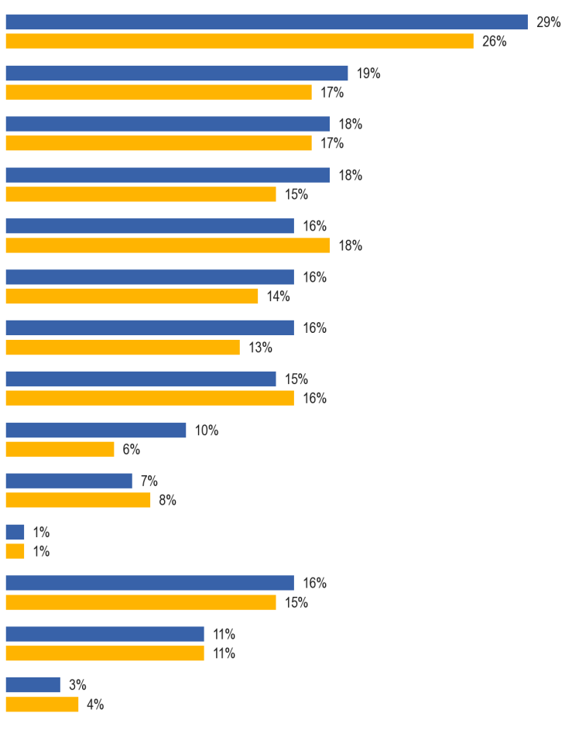

QE6. Milline järgmistest, kui üldse, muudaks teid oluliselt tõenäolisemaks, et õpite mõnda keelt või parandaksite oma oskusi selles?
Kui õppetunnid oleksid tasuta
Kui sulle selle eest makstakse
Kui teil oli võimalus õppida seda riigis, kus keelt räägitakse
Kui see tooks kaasa edutamise\ paremad karjääriväljavaated
Kui leiaksite kursuse, mis sobiks teie ajakavaga
Kui oli väljavaade töötada välismaal hiljem
Kui teie tööandja lubas teil tundide jaoks töölt puududa
Kui head kursused oleksid Internetis kättesaadavad
Kui head kursused olid kättesaadavad televisioonis või raadios
Muu (SPONTANEOUS)
Te ei soovi õppida ega parandada ühtegi keelt (SPONTANEOUS)
Puudub (SPONTANEOUS)
Ma ei tea
EB77.1 veebruar-märts 2012 (EL 27)
EB64.3 november-detsember 2005
Mõnes riigis on arvamus alates 2005. aastast märkimisväärselt muutunud.
Mis puudutab tasuta õppetunde, mis suurendavad oluliselt õppimise või keeleoskuse parandamise tõenäosust, siis ainult ühes riigis, Itaalias, on seda arvamust omavate vastajate osakaal veidi vähenenud (–3 protsendipunkti).
Õppimist soodustava osakaalu suurim kasv on Küprosel (+ 13 punkti), Iirimaal ja Hispaanias (+ 12 punkti), Kreekas (+ 11), Tšehhi Vabariigis ja Ungaris (+ 10 punkti) ning Bulgaarias (+ 9 punkti).
Kõige rohkem muutusi näitavad riigid, kes on seisukohal, et keeleõppe/keeleoskuse parandamise eest tasustamine julgustaks õpinguid kasutama, on Küpros (+ 7 protsendipunkti) ning Madalmaad, Malta ja Läti (+ 6 punkti kummalgi).
Paremate karjääriväljavaadete osas, mis suurendavad oluliselt õppimise või keeleoskuse parandamise tõenäosust, on riigid, kus vastanutel on praegu märkimisväärselt suurem tõenäosus see seisukoht olla, Rootsi (+ 8 protsendipunkti), Ühendkuningriik (+ 7 protsendipunkti) ning Hispaania ja Sloveenia (+ 6 protsendipunkti).
Kõige rohkem on suurenenud nende vastanute osakaal, kes arvavad, et oskus õppida või parandada oskusi riigis, kus keelt räägitakse, julgustaks neid: Rootsi (+ 14 protsendipunkti), Sloveenia (+ 10 protsendipunkti), Luksemburg (+ 9 punkti) ning Austria ja Soome (+ 7 protsendipunkti);
kuna Küprose ja Tšehhi Vabariigi osakaal väheneb kõige rohkem, arvas see, et see motiveeriks neid (vastavalt 7 ja 6 punkti).
Arvestades arvamust, et isikliku ajakavaga sobiv kursus motiveeriks õppimist, on suurimad riiklikud vahetused languses ning Maltal (–9 protsendipunkti), Küprosel ja Madalmaades (mõlemas 7 protsendipunkti).
Riigid, kus on alates 2005. aastast toimunud kõige märkimisväärsemad muutused seoses seisukohaga, et hilisemas etapis välismaal töötamise väljavaade soodustaks keeleõpet, on Sloveenia (+ 14 protsendipunkti), Kreeka (+ 12 protsendipunkti) ja Rootsi (+ 10 protsendipunkti).
Suurimad riiklikud nihkumised arvamusele, et välismaale reisimise väljavaade hilisemas etapis soodustaks õppimist, on Prantsusmaal, Austrias ja Sloveenias (+ 7 protsendipunkti kummaski) ja Saksamaal (+ 6 protsendipunkti), kusjuures see seisukoht halveneb kõige enam Slovakkias (–10 protsendipunkti).
Mis puudutab heade kursuste kättesaadavust internetis, siis arvamus, et see suurendaks oluliselt õppimise tõenäosust, ei ole vähem levinud kui 2005. aastal üheski liikmesriigis.
Need riigid, kus see on märkimisväärselt levinud, on Kreeka, Küpros ja Ungari (+ 9 protsendipunkti kummaski), Taani ja Prantsusmaa (+ 8 protsendipunkti) ning Rootsi (+ 7 protsendipunkti).
Malta on ainus riik, kus arvamus heade tele- või raadiokursuste kättesaadavuse kohta on märkimisväärselt muutunud, suurendades õppimise või keeleoskuse parandamise tõenäosust, ning see on nüüd vähem levinud seisukoht (-7 punkti).

QE6 Milline järgmistest, kui üldse, teeks teid oluliselt tõenäolisemaks õppida keelt või parandada oma oskusi selles?
 | 0 % | Diff EB77.1 – EB64–3 | 0 % | Liigendatud. EB77.1 – EB64.3 | Kui see tooks kaasa edutamise\parema karjäärini | Liigendatud. EB77.1 – EB64.3 | Kui teil oli võimalus õppida seda riigis, kus keelt räägitakse | Liigendatud. EB77.1 – EB64.3 | Kui leiaksite kursuse, mis sobiks teie ajakavaga | Liigendatud. EB77.1 – EB64.3 | Kui oli väljavaade reisida välismaale hiljem | Liigendatud. EB77.1 – EB64.3 | 0 % | Liigendatud. EB77.1 – EB64.3 | Kui teie tööandja lubas teil tundide jaoks töölt puududa | Liigendatud. EB77.1 – EB64.3 | Kui head kursused oleksid internetis kättesaadavad | Liigendatud. EB77.1 – EB64.3 | Kui head kursused olid kättesaadavad televisioonis või raadios | Liigendatud. EB77.1 – EB64.3 | Muu (SPONTANEOUS) | Liigendatud. EB77.1 – EB64.3 | Te ei soovi õppida ega parandada ühtegi keelt (SPONTANEOUS) | Liigendatud. EB77.1 – EB64.3 | Puudub (SPONTANEOUS) | Liigendatud. EB77.1 – EB64.3 | Ma ei tea | Liigendatud. EB77.1 – EB64.3
EL 27 | 29 % | 3 | 19 % | 2 | 18 % | 3 | 18 % | 1 | 16 % | –2 | 16 % | 2 | 16 % | 3 | 15 % | –1 | 10 % | 4 | 7 % | –1 | 1 % | 0 | 16 % | 1 | 11 % | 0 | 3 % | –1
OLEMA | 25 % | 1 | 19 % | 0 | 18 % | 1 | 20 % | –1 | 19 % | –5 | 14 % | –2 | 10 % | –4 | 25 % | –3 | 13 % | 2 | 8 % | –4 | 3 % | 0 | 17 % | 4 | 9 % | 2 | 1 % | –1
BG | 37 % | 9 | 17 % | 1 | 21 % | 2 | 14 % | –2 | 15 % | 3 | 16 % | 4 | 19 % | 2 | 13 % | 1 | 8 % | 4 | 3 % | –4 | 0 % | 0 | 23 % | –6 | 6 % | 0 | 2 % | –2
TŠEHHI VABARIIK | 30 % | 10 | 18 % | 2 | 20 % | 2 | 21 % | –6 | 10 % | –3 | 13 % | 0 | 21 % | –2 | 17 % | 1 | 7 % | 3 | 6 % | 1 | 2 % | 1 | 14 % |  | 7 % | –1 | 2 % | –2
DK | 31 % | 6 | 19 % | 0 | 25 % | 4 | 30 % | 4 | 33 % | 2 | 21 % | 0 | 25 % | 6 | 27 % | 0 | 19 % | 8 | 11 % | 0 | 2 % | 0 | 8 % | 3 | 9 % | –1 | 2 % | 0
DE | 27 % | 1 | 15 % | 2 | 20 % | 1 | 24 % | 2 | 24 % | –1 | 18 % | 6 | 15 % | 3 | 16 % | –2 | 10 % | 4 | 7 % | –3 | 1 % | –1 | 18 % | 4 | 10 % | –3 | 2 % | –1
EE | 42 % | 4 | 19 % | 6 | 19 % | –2 | 23 % | 0 | 16 % | –6 | 15 % | –2 | 21 % | –2 | 19 % | –6 | 12 % | 2 | 9 % | –1 | 0 % | –1 | 3 % | –7 | 16 % | 8 | 4 % | –2
IIRIMAA | 33 % | 12 | 25 % | 0 | 16 % | 3 | 13 % | 0 | 17 % | –2 | 12 % | 0 | 14 % | 2 | 13 % | 1 | 11 % | 5 | 9 % | –1 | 0 % | –1 | 17 % | –2 | 11 % | 4 | 4 % | 0
EL | 43 % | 11 | 20 % | 2 | 17 % | 4 | 13 % | –1 | 14 % | 1 | 18 % | 0 | 23 % | 12 | 9 % | 1 | 10 % | 9 | 5 % | 2 | 0 % | 0 | 15 % | –13 | 16 % | 9 | 1 % | 1
ES | 34 % | 12 | 26 % | 5 | 21 % | 6 | 12 % | 3 | 16 % | 0 | 13 % | 3 | 13 % | 4 | 14 % | –1 | 7 % | 1 | 4 % | –2 | 2 % | 0 | 16 % | –3 | 10 % | –3 | 3 % | –6
FR | 26 % | 5 | 20 % | 4 | 17 % | 3 | 23 % | 3 | 15 % | –2 | 27 % | 7 | 16 % | 3 | 19 % | 0 | 14 % | 8 | 10 % | 1 | 1 % | 0 | 6 % | –7 | 16 % | 8 | 3 % | –1
IT | 25 % | –3 | 13 % | –2 | 13 % | 2 | 14 % | 0 | 14 % | –5 | 8 % | 7 | 9 % | 2 | 10 % | 0 | 7 % | 0 | 7 % | 1 | 1 % | 0 | 15 % | –2 | 19 % | 9 | 3 % | 0
CY | 51 % | 13 | 26 % | 7 | 24 % | 3 | 10 % | –7 | 13 % | –7 | 9 % | –3 | 13 % | 2 | 18 % | –1 | 14 % | 9 | 8 % | –1 | 2 % | 0 | 6 % | –4 | 20 % | 3 | 0 % | –1
LV | 42 % | 7 | 19 % | 6 | 25 % | 1 | 17 % | 2 | 11 % | –2 | 17 % | –1 | 22 % | 1 | 14 % | 0 | 12 % | 5 | 8 % | 2 | 1 % | 0 | 10 % | –1 | 9 % | 4 | 2 % | –4
LT | 34 % | 1 | 13 % | –1 | 16 % | 0 | 17 % | 1 | 14 % | –1 | 25 % | 1 | 29 % | 2 | 11 % | –4 | 10 % | 3 | 9 % | –4 | 2 % | 1 | 7 % | 4 | 10 % | –3 | 5 % | –2
LU | 25 % | 3 | 20 % | 1 | 27 % | 3 | 30 % | 9 | 33 % | –3 | 24 % | 4 | 19 % | 4 | 34 % | 5 | 14 % | 2 | 11 % | –2 | 3 % | 1 | 9 % | –7 | 5 % | 1 | 1 % | –2
UNGARI | 28 % | 10 | 16 % | 4 | 12 % | 3 | 14 % | 3 | 12 % | 1 | 11 % | 2 | 19 % | 7 | 11 % | 1 | 12 % | 9 | 8 % | 3 | 1 % | 0 | 30 % | 6 | 6 % | –9 | 1 % | –2
MT | 23 % | 6 | 20 % | 5 | 15 % | –1 | 9 % | –5 | 24 % | –9 | 9 % | –4 | 10 % | –3 | 19 % | –1 | 11 % | 3 | 14 % | –7 | 1 % | 0 | 20 % | 3 | 18 % | 5 | 4 % | 3
NL | 22 % | 4 | 21 % | 6 | 25 % | 2 | 25 % | 1 | 15 % | –7 | 21 % | 1 | 26 % | 3 | 17 % | –5 | 9 % | 0 | 5 % | –4 | 2 % | –1 | 15 % | 11 | 9 % | –4 | 1 % | –1
AT | 24 % | 0 | 19 % | 1 | 21 % | 5 | 23 % | 7 | 24 % | 0 | 18 % | 7 | 15 % | 5 | 18 % | –1 | 9 % | 1 | 8 % | 0 | 3 % | 1 | 22 % | 1 | 9 % | 0 | 1 % | –3
POOLA | 40 % | 0 | 18 % | –4 | 14 % | –4 | 9 % | –5 | 9 % | 1 | 11 % | –5 | 13 % | –4 | 11 % | –1 | 11 % | 5 | 9 % | 0 | 0 % | –1 | 8 % | 0 | 17 % | 4 | 8 % | 4
PT | 28 % | 5 | 13 % | 2 | 6 % | –2 | 5 % | –2 | 8 % | –3 | 7 % | 2 | 10 % | 4 | 5 % | –3 | 3 % | 0 | 4 % | –1 | 1 % | –1 | 31 % | –8 | 15 % | 9 | 4 % | –1
RO | 35 % | 2 | 20 % | 4 | 18 % | 1 | 16 % | 4 | 12 % | –1 | 15 % | –4 | 28 % | 5 | 10 % | 0 | 8 % | 2 | 8 % | 0 | 1 % | 0 | 15 % | –4 | 9 % | 1 | 7 % | –2
SI | 30 % | 3 | 22 % | –1 | 28 % | 6 | 21 % | 10 | 16 % | –1 | 21 % | 7 | 31 % | 14 | 11 % | –4 | 13 % | 5 | 7 % | 0 | 5 % | 2 | 16 % | –3 | 8 % | –2 | 2 % | –1
SK | 29 % | 0 | 22 % | 5 | 25 % | 4 | 24 % | –4 | 17 % | –3 | 17 % | –10 | 26 % | –5 | 21 % | –2 | 9 % | 3 | 9 % | –4 | 0 % | –1 | 13 % | 2 | 5 % | 2 | 1 % | –1
FI | 15 % | 0 | 17 % | 0 | 20 % | 4 | 30 % | 7 | 27 % | 4 | 22 % | 1 | 22 % | 4 | 17 % | –1 | 12 % | 5 | 7 % | –1 | 4 % | 2 | 12 % | 2 | 6 % | –4 | 0 % | –2
SE | 23 % | 5 | 25 % | 4 | 26 % | 8 | 43 % | 14 | 22 % | 4 | 23 % | 3 | 30 % | 10 | 32 % | 1 | 19 % | 7 | 11 % | 0 | 1 % | –1 | 4 % | –2 | 8 % | 3 | 1 % | –2
ÜHENDKUNINGRIIK | 29 % | 1 | 24 % | 0 | 17 % | 7 | 17 % | 4 | 15 % | –4 | 17 % | 2 | 15 % | 5 | 12 % | –4 | 11 % | 3 | 8 % | 2 | 2 % | 0 | 24 % | 11 | 4 % | –8 | 1 % | –3

Kõige märkimisväärsemad erinevused EL 15 ja uue 12 liikmesriigi vahel on see, et 15-liikmelises ELi liikmesriigis vastajad nimetavad tõenäolisemalt kui uute liikmesriikide 12 vastajad oma ajakavasse sobivat kursust (vastavalt 17 % vs. 11 %) ja võimalust õppida keelt riigis, kus seda räägitakse (19 % vs. 14 %) kui tegureid, mis muudaksid nad märkimisväärselt tõenäolisemaks keele õppimiseks või oskuste parandamiseks.
Nad arvavad vähem kui NMS12 vastajad, et tasuta õppetunnid (28 % vs 36 %) ja võimalus töötada välismaal hiljem (15 % vs. 20 %) julgustaksid neid õppima või parandama keeleoskust.
Keskendudes 2012. aasta riiklikele tulemustele, julgustaksid riigid, kus vastajad kõige tõenäolisemalt ütlevad tasuta õppetunde, neid keeli õppima või oskusi parandama Küprosel (51 %), järgnesid Kreeka (43 %), Eesti ja Läti (mõlemas 42 %) ja Poolas (40 %).
Soome on kõige vähem tõenäoline, et kõigil ELi liikmesriikidel on selline seisukoht (15 %).
Tasuta õppetunnid koos võimalusega õppida keelt riigis, kus seda räägitakse, on kaks stiimulit, mis näitavad suurimat rahvuslikku erinevust nende vastajate osakaalus, kes arvavad, et sellised tegurid suurendaksid märkimisväärselt nende tõenäosust õppida või parandada keeleoskust.
Vastajad Rootsis (43 %) arvavad kõige tõenäolisemalt, et keele õppimine riigis, kus seda räägitakse, julgustaks neid ja Portugali (5 %) kõige tõenäolisemalt.
Riigid, kus kõige laialdasemalt ollakse seisukohal, et selle eest tasumine suurendaks oluliselt õppimise või keeleoskuse parandamise tõenäosust, on Hispaania ja Küpros (mõlemas 26 %), Iirimaa ja Rootsi (25 %) ning Ühendkuningriik (24 %).
Kõige väiksema tõenäosusega nähakse selles midagi, mis soodustaks õppimist Leedus ja Portugalis (kumbki 13 %).
Seisukohad tööandja poolt töölt puudumise kohta on liikmesriigiti erinevad ning kõige tõenäolisemalt Luksemburgis (34 %) ja Portugalis (5 %) on vastajad arvamusel, et see suurendaks märkimisväärselt nende õppimise tõenäosust.
Arvamus, et paremad karjääriväljavaated parandaksid oluliselt õppimisvõimalusi, on kõige tugevam Tšehhi Vabariigis (30 %) ja Sloveenias (28 %) ning kõige nõrgem Portugalis (6 %).
Isikliku ajakavaga sobiva kursuse leidmist mainitakse kõige tõenäolisemalt kui motiveerivat tegurit Taanis ja Luksemburgis (mõlemas 33 %) ning kõige vähem nimetatakse seda sellisena Portugalis (8 %) ja Poolas (9 %).
Väljavaadet reisida välismaale hiljem on kõige tõenäolisemalt mainitud kui midagi, mis motiveeriks õppimist Prantsusmaal (27 %), ja kõige väiksema tõenäosusega oleks see seisukoht Portugalis (7 %).
Väljavaadet töötada välismaal hiljem nimetatakse kõige sagedamini põhjusena, mis julgustaks õppijaid õppima Sloveenias (31 %), järgnesid Rootsis (30 %).
Kõige vähem mainitakse seda Itaalias (9 %), mis on ainus riik, kus vähem kui üks vastaja kümnest ei ole oma arvamust avaldanud.
Heade kursuste kättesaadavus internetis, televisioonis või raadios on kaks põhjust, mis näitavad riikide vahel kõige vähem erinevusi.
Vastajad Taanis ja Rootsis (mõlemas 19 %) arvavad kõige tõenäolisemalt, et head internetikursused julgustaksid õppimist, samas kui Portugalis (3 %) on kõige vähem tõenäoline.
Kõige tõenäolisemalt tsiteerivad Malta vastajad (14 %) häid tele- või raadiokursusi, samas kui Bulgaarias (3 %) on kõige vähem tõenäoline.
Riigid, kus vastajad näivad olevat eriti motiveeritud keelt õppima või olemasolevaid oskusi parandama, on Portugal ja Ungari, kus umbes iga kolmas kodanik ütleb spontaanselt, et nad ei soovi õppida ega parandada ühtegi keelt (vastavalt 31 % ja 30 %).
Portugalis vastanutel on kõige väiksem või teine tõenäosus, et kõik eurooplased nimetavad kõiki põhjuseid peale ühe – tasuta õppetunnid – teguritena, mis suurendaksid märkimisväärselt nende tõenäosust õppida või parandada keeleoskust.
Ühendkuningriik (24 %), Bulgaaria (23 %), Austria (22 %) ja Malta (20 %).
QE6 Milline järgmistest, kui üldse, teeks teid oluliselt tõenäolisemaks õppida keelt või parandada oma oskusi selles?
 | 0 % | 0 % | 0 % | 0 % | 0 % | 0 % | 0 % | 0 % | 0 % | 0 % | 0 % | 0 % | 0 % | 0 %
0 % | 29 % | 19 % | 18 % | 18 % | 16 % | 16 % | 16 % | 15 % | 10 % | 7 % | 1 % | 16 % | 11 % | 3 %
0 % | 25 % | 19 % | 18 % | 20 % | 19 % | 14 % | 10 % | 25 % | 13 % | 8 % | 3 % | 17 % | 9 % | 1 %
0 % | 37 % | 17 % | 21 % | 14 % | 15 % | 16 % | 19 % | 13 % | 8 % | 3 % | 0 % | 23 % | 6 % | 2 %
0 % | 30 % | 18 % | 20 % | 21 % | 10 % | 13 % | 21 % | 17 % | 7 % | 6 % | 2 % | 14 % | 7 % | 2 %
0 % | 31 % | 19 % | 25 % | 30 % | 33 % | 21 % | 25 % | 27 % | 19 % | 11 % | 2 % | 8 % | 9 % | 2 %
0 % | 27 % | 15 % | 20 % | 24 % | 24 % | 18 % | 15 % | 16 % | 10 % | 7 % | 1 % | 18 % | 10 % | 2 %
0 % | 42 % | 19 % | 19 % | 23 % | 16 % | 15 % | 21 % | 19 % | 12 % | 9 % | 0 % | 3 % | 16 % | 4 %
0 % | 33 % | 25 % | 16 % | 13 % | 17 % | 12 % | 14 % | 13 % | 11 % | 9 % | 0 % | 17 % | 11 % | 4 %
0 % | 43 % | 20 % | 17 % | 13 % | 14 % | 18 % | 23 % | 9 % | 10 % | 5 % | 0 % | 15 % | 16 % | 1 %
0 % | 34 % | 26 % | 21 % | 12 % | 16 % | 13 % | 13 % | 14 % | 7 % | 4 % | 2 % | 16 % | 10 % | 3 %
0 % | 26 % | 20 % | 17 % | 23 % | 15 % | 27 % | 16 % | 19 % | 14 % | 10 % | 1 % | 6 % | 16 % | 3 %
0 % | 25 % | 13 % | 13 % | 14 % | 14 % | 8 % | 9 % | 10 % | 7 % | 7 % | 1 % | 15 % | 19 % | 3 %
0 % | 51 % | 26 % | 24 % | 10 % | 13 % | 9 % | 13 % | 18 % | 14 % | 8 % | 2 % | 6 % | 20 % | 0 %
0 % | 42 % | 19 % | 25 % | 17 % | 11 % | 17 % | 22 % | 14 % | 12 % | 8 % | 1 % | 10 % | 9 % | 2 %
0 % | 34 % | 13 % | 16 % | 17 % | 14 % | 25 % | 29 % | 11 % | 10 % | 9 % | 2 % | 7 % | 10 % | 5 %
0 % | 25 % | 20 % | 27 % | 30 % | 33 % | 24 % | 19 % | 34 % | 14 % | 11 % | 3 % | 9 % | 5 % | 1 %
0 % | 28 % | 16 % | 12 % | 14 % | 12 % | 11 % | 19 % | 11 % | 12 % | 8 % | 1 % | 30 % | 6 % | 1 %
0 % | 23 % | 20 % | 15 % | 9 % | 24 % | 9 % | 10 % | 19 % | 11 % | 14 % | 1 % | 20 % | 18 % | 4 %
0 % | 22 % | 21 % | 25 % | 25 % | 15 % | 21 % | 26 % | 17 % | 9 % | 5 % | 2 % | 15 % | 9 % | 1 %
0 % | 24 % | 19 % | 21 % | 23 % | 24 % | 18 % | 15 % | 18 % | 9 % | 8 % | 3 % | 22 % | 9 % | 1 %
0 % | 40 % | 18 % | 14 % | 9 % | 9 % | 11 % | 13 % | 11 % | 11 % | 9 % | 0 % | 8 % | 17 % | 8 %
0 % | 28 % | 13 % | 6 % | 5 % | 8 % | 7 % | 10 % | 5 % | 3 % | 4 % | 1 % | 31 % | 15 % | 4 %
0 % | 35 % | 20 % | 18 % | 16 % | 12 % | 15 % | 28 % | 10 % | 8 % | 8 % | 1 % | 15 % | 9 % | 7 %
0 % | 30 % | 22 % | 28 % | 21 % | 16 % | 21 % | 31 % | 11 % | 13 % | 7 % | 5 % | 16 % | 8 % | 2 %
0 % | 29 % | 22 % | 25 % | 24 % | 17 % | 17 % | 26 % | 21 % | 9 % | 9 % | 0 % | 13 % | 5 % | 1 %
0 % | 15 % | 17 % | 20 % | 30 % | 27 % | 22 % | 22 % | 17 % | 12 % | 7 % | 4 % | 12 % | 6 % | 0 %
0 % | 23 % | 25 % | 26 % | 43 % | 22 % | 23 % | 30 % | 32 % | 19 % | 11 % | 1 % | 4 % | 8 % | 1 %
0 % | 29 % | 24 % | 17 % | 17 % | 15 % | 17 % | 15 % | 12 % | 11 % | 8 % | 2 % | 24 % | 4 % | 1 %

Sotsiaaldemograafilised erinevused on kõige silmatorkavamad:
● nooremad inimesed, eriti 15–24-aastased, võrreldes 55aastastega. Nagu oleks oodata kogu oma elu ees, viitavad nad suurema tõenäosusega igale põhjusele, mis suurendaks oluliselt nende tõenäosust õppida või parandada mis tahes keelt. Suurima suhtelise erinevusega riigid on:
* kui oli väljavaade töötada välismaal hiljem (vastavalt 29 % vs. 6 %)
* kui see toob kaasa paremad karjääriväljavaated/edutamise (29 % vs. 6 %)
* selle eest makstakse (29 % vs. 8 %)
* heade internetikursuste kättesaadavus (17 % vs. 5 %)
● need, kes lõpetasid üle 20-aastase täisajaga hariduse, eriti võrreldes 15-aastase või noorema haridusega, nimetavad suurema tõenäosusega igat põhjust koos nendega, kus suhteline erinevus on kõige suurem:
* heade internetikursuste kättesaadavus (vastavalt 14 % vs. 3 %)
* võimalus õppida seda riigis, kus keelt räägitakse (27 % vs. 6 %)
* kui tööandja lubas tundide eest töölt puududa (22 % vs. 5 %)
* leida kursus, mis sobib isikliku ajakava (22 % vs. 6 %)
● suuremas 4-aastases leibkonnas, eriti võrreldes ühe elanikuga leibkondadega, mainitakse kõige tõenäolisemalt järgmist:
* leida kursus, mis sobib isikliku ajakava (20 % vs. 12 % vastavalt)
* kui see parandas karjäärivõimalusi (23 % vs. 14 %)
* selle eest makstakse (23 % vs. 14 %)
* kui oli väljavaade töötada välismaal hiljem (20 % vs. 13 %)
*heade internetikursuste kättesaadavus (12 % vs. 8 %)
● tööalane tegevus:
* üliõpilastel on suurem tõenäosus kui ühelgi teisel rühmal, eriti kui võrrelda pensionäridega, mainida heade kursuste kättesaadavust internetis (vastavalt 21 % vs. 5 %);
kui see parandas karjäärivõimalusi (31 % vs. 4 %); võimalus õppida riigis, kus keelt räägitakse (35 % vs. 11 %);
kas oli väljavaade välismaale reisida (31 % vs. 11 %); ja kui oli väljavaade töötada välismaal (33 % vs. 4 %)
* kõige tõenäolisemalt mainivad selle eest kõige rohkem üliõpilasi ja töötuid, eriti võrreldes pensionäridega (vastavalt 27 % ja 29 % vs 7 %);
ja õpilased, koos juhtidega, on kõige tõenäolisemalt mainida leida kursus, mis sobib isikliku ajakava (25 % ja 26 % võrreldes 5 % pensionile jäänud)
* juhid ja teised valgekraed mainivad kõige tõenäolisemalt oma tööandjat, kes annab neile õppimiseks aega, eriti jällegi, võrreldes pensionäridega (28 % ja 29 % vs. 4 %).
● inimesed, kes kasutavad internetti iga päev, eriti võrreldes nendega, kes seda kunagi ei kasuta, mainivad iga põhjust tõenäolisemalt nendega, kus kõige suurem suhteline erinevus on:
* heade internetikursuste kättesaadavus (vastavalt 15 % vs. 1 %)
* kui tööandja lubas tundide eest töölt puududa (20 % vs. 4 %)
* isiklikule ajakavale vastava kursuse leidmine (22 % vs. 5 %)
* võimalus õppida seda riigis, kus keelt räägitakse (25 % vs. 6 %)
● need, kellel on enamasti raskusi arvete tasumisega, eriti võrreldes nendega, kes „peaaegu kunagi“võitlevad, ei ole üllataval kombel tõenäolisem öelda, et neid julgustataks õppima, kui nende eest makstaks (vastavalt 26 % vs 17 %) ja kui õppetunnid oleksid tasuta (37 % vs. 26 %).
● need, kes seavad end kõrgele enesepositsioneerivale sotsiaalsele trepile, eriti võrreldes nendega, kes on madalad, mainivad eriti tõenäolisemalt, et nad leiavad isikliku ajakava järgi sobiva kursuse (vastavalt 20 % vs. 12 %), kellel on võimalus õppida riigis, kus keelt räägitakse (24 % vs. 15 %), nende tööandja annab neile õppimiseks aega (17 % vs. 13 %) ja heade internetikursuste kättesaadavust (12 % vs. 9 %).
Ei ole üllatav, et aktiivsetel keeleõpilastel ja eriti aktiivsetel keeleõppijatel võrreldes mitteaktiivsete isikutega on suurem kalduvus mainida igat põhjust. Suurimad suhtelised erinevused on järgmised:
* võimalus õppida seda riigis, kus keelt räägitakse (vastavalt 51 % vs. 15 %)
* heade internetikursuste kättesaadavus (26 % vs. 8 %)
* väljavaade töötada välismaal hiljem (39 % vs. 13 %)
* väljavaade reisida välismaale hiljem (40 % vs. 14 %)
Samamoodi ja nagu võib arvata, on need, kes mõistavad vähemalt ühte võõrkeelt, tõenäolisemad kui need, kes ei tea ühtegi põhjust. Need, kus on suurim suhteline erinevus inimeste vahel, kes ei mõista ühtegi võõrkeelt, ja need, kes mõistavad ühte võõrkeelt, on järgmised:
* heade internetikursuste kättesaadavus (vastavalt 14 % vs. 5 %)
* võimalus õppida seda riigis, kus keelt räägitakse (26 % vs. 10 %)
* leida kursus, mis sobib isikliku ajakava (22 % vs. 9 %)

Õppimist takistavad tegurid
Uurides, mis motiveerib eurooplasi mis tahes keelt õppima või täiustama, uuritakse järgmises osas, mis võiks takistada neid seda tegemast.
Vastajatele esitati loetelu põhjustest, mis võivad takistada kedagi keelt õppimast, ja küsiti, millised neist neile kehtivad. Kõik nimetatud põhjused dokumenteeriti.
Kõige tõenäolisemalt heidutatakse eurooplasi õppima mõnda muud keelt,
sest neil puudub selleks põhjus või stiimul, neil ei ole aega ja see on liiga kallis.
Kolmandik (34 %) eurooplastest väidab, et nad ei soovi õppida teist keelt, sest nad ei ole selleks piisavalt motiveeritud.
Umbes veerand eurooplastest viitab ajapuudusele, et õppida korralikult (28 %), ja et see on liiga kallis (25 %).
Viiendik (19 %) vastanutest leiab, et keeleoskuse puudumine heidutab neid; veidi väiksem osa (16 %) viitab keele mitteõppimise põhjusena võimaluse puudumisele kasutada keelt koos seda kõnelevate inimestega.

Muud põhjused, mis võivad pärssida teise keele õppimist, on kõik suhteliselt madalal tasemel, sest vähem iga kaheteistkümnest eurooplasest (8 %), kes mõtleb kehva õpetamis-/borimismeetodit/ebapiisavaid õppematerjale, heidutab neid neid eemale hoidmast ning ainult üks kahekümnest eurooplasest või vähem usub, et keelega kokkupuutumise puudumine (5 %), lähim õppimiskoht on liiga kaugel (5 %), puudub kursuse kättesaadavus valitud keeles (4 %), puudub kursuse kättesaadavus nende teadmiste tasemele (3 %), raskused teabe leidmisel selle kohta, mis on kättesaadav (4 %), ja negatiivsed kogemused minevikus (3 %) heidutavad neid teist keelt õppima.
Umbes iga kuues eurooplane (16 %) ütleb spontaanselt, et ükski loetletud põhjustest ei kehti nende kohta.
Tulemused on üldjoontes kooskõlas 2005. aasta uuringu tulemustega.
Kõige märkimisväärsem erinevus on nende eurooplaste osakaalu vähenemine, kes mainivad, et neil ei ole aega korralikult õppida (-6 protsendipunkti).
Vähesel määral on suurenenud nende eurooplaste osakaal, kes mainivad motivatsiooni puudumist (+ 4 protsendipunkti), kulusid (+ 3 punkti), ei ole keelte osas head (+ 3 punkti), võimalust kasutada keelt koos seda kõnelevate inimestega (+ 3 punkti) ning puudulikku õpetamist/ebapiisavaid õppematerjale (+ 3 punkti), mis heidutavad neid mis tahes keelt õppimast.

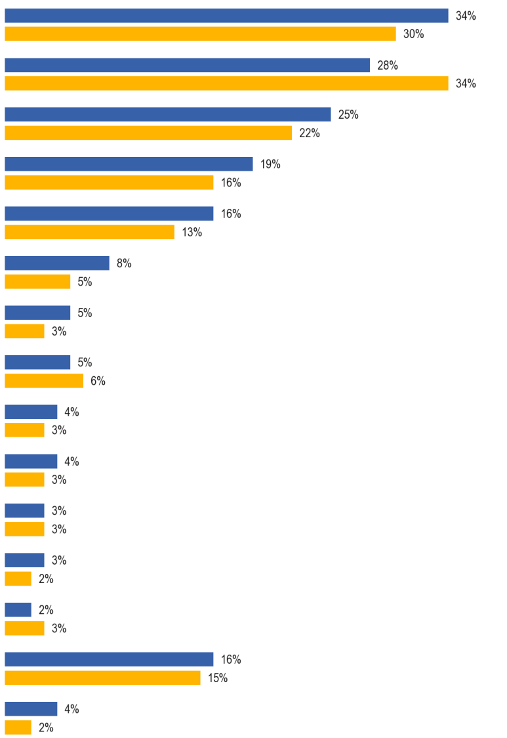

QE5. Ma loen ette erinevate põhjuste loetelu, mis võivad pärssida inimeste soovi õppida mõnda teist keelt. Milline neist kehtiks teie kohta, kui üldse?
Sa ei ole piisavalt motiveeritud
Sul pole aega vara õppimiseks.
see on liiga kallis
Te ei oska keeli hästi
Sul ei ole piisavalt võimalusi kasutada keelt inimestega, kes seda räägivad
Kehv õpetamine\ igavad meetodid \ ebapiisavad õppematerjalid (raamatud, kassetid jne)
Sa ei saa piisavalt kokkupuudet keele TV, raadio, ajalehed, jne.
Lähim plaoe, kus saaks õppida keelt on liiga kaugel
On raske saada teavet selle kohta, mis on saadaval
Ei ole olemas kursust keeles, mida soovite õppida
Teie teadmiste taseme jaoks ei ole kursust saadaval
Sul on minevikus olnud negatiivseid kogemusi.
Muu (SPONTANEOUS)
Puudub (SPONTANEOUS)
Ma ei tea
EB77.1 veebruar-märts 2012 (EL 27)
EB64.3 november-detsember 2005
Mõnes riigis on arvamus alates 2005. aastast märkimisväärselt muutunud, kusjuures kõige silmatorkavamad on seisukohad motivatsiooni, aja, kulude ja keeleoskuse kohta.

Kõige tõenäolisemalt arvavad vastajad, et nad ei ole piisavalt motiveeritud ühtegi keelt õppima: Läti (+ 16 protsendipunkti), Saksamaa (+ 15 protsendipunkti), Küpros, Sloveenia ja Rootsi (+ 12 punkti), Leedu ja Austria (+ 11 punkti), Ungari (+ 10 punkti) Taani (+ 9 punkti) ning Bulgaaria, Madalmaad ja Slovakkia (+ 8 punkti).

Ainult ühes liikmesriigis on see osakaal märgatavalt vähenenud, viidates motivatsiooni puudumisele, mis takistab mis tahes keele õppimist, ja see on Ühendkuningriik (-11 punkti).
Ajapuudusega seotud meetme puhul on riigisisene kasv väike.
Siiski on silmatorkavalt vähenenud nende vastanute osakaal, kes arvavad, et nad ei soovi keelt õppida, sest neil ei ole aega korralikult õppida.
Riigid, kus vastajad arvavad seda põhjust märkimisväärselt vähem kui 2005. aastal, on Kreeka, Madalmaad ja Küpros (kumbki 13 protsendipunkti), Ühendkuningriik (-12 protsendipunkti), Belgia (-10 protsendipunkti), Itaalia (-9 protsendipunkti) ning Prantsusmaa ja Läti (kumbki 8 protsendipunkti).
Mis puutub kuludesse ja sellise keele õppimise kuludesse, mis heidutavad inimesi seda tegemast, siis nende riikide osakaal, kes seda tsiteerivad, on väike, kõige märgatavam Itaalias (–5 protsendipunkti).
Riigid, kus see seisukoht on praegu eriti levinud kui 2005. aastal, on Kreeka (+ 18 punkti), Küpros (+ 16 punkti) ning Bulgaaria, Hispaania ja Ungari (+ 12 punkti kummalgi).
Seisukoht, et keelteoskuse puudumine pärsib teise keele õppimist, on enamikus riikides enam-vähem sama suur osakaal vastanutest kui 2005. aastal.
See on eriti levinud arvamus Saksamaal (+ 10 protsendipunkti) ning Bulgaarias, Ungaris ja Austrias (+ 7 protsendipunkti kummaski).
Ühendkuningriigi vastajad nimetavad seda põhjusena eriti vähetõenäoliselt (-7 punkti).
Muudel põhjustel, mis heidutavad keeleõpet, on kõige märkimisväärsemad nihed riiklikus arvamuses Sloveenias, kus on laialdasem seisukoht, et selle kasutamiseks ei ole piisavalt võimalusi seda kõnelevate inimestega (+ 7 protsendipunkti); Prantsusmaal ja Ühendkuningriigis, kus on laialdasem seisukoht, et kehvad õpetamis-/töömeetodid/ebapiisavad õppematerjalid on levinumad (+ 7 punkti kummalgi); ning Rootsis, kus on laialdasem seisukoht, et meedias ei ole piisavalt kokkupuudet keelega (+ 9 punkti).
Ühendkuningriigi ja Itaalia vastajad ütlevad praegu eriti tõenäolisemalt kui 2005. aastal spontaanselt, et ükski põhjus ei heiduta neid õppimast (vastavalt + 9 protsendipunkti ja + 8 protsendipunkti). Seevastu Bulgaarias, Hispaanias, Luksemburgis ja Sloveenias ei ole tõenäoline, et ükski põhjus neid heidutaks (vastavalt 8,7, -7 ja -7 punkti).
QE5 Ma kavatsen lugeda välja loetelu erinevatest põhjustest, mis võivad keeles. Milline neist kehtiks teie kohta, kui üldse?
 | Sa ei ole piisavalt motiveeritud | Diff EB77.1 – EB64.3 | Sul pole aega korralikult õppida. | Diff EB77.1 – EB64.3 | See on liiga kallis | Diff EB77.1 – EB64.3 | Te ei oska keeli hästi | Diff EB77.1 – EB64.3 | Sul ei ole piisavalt võimalusi kasutada keelt inimestega, kes seda räägivad | Diff EB77.1 – EB64.3 | Kehv õpetamine\ igavad meetodid\ ebapiisavad õppematerjalid (raamatud, kassetid jne) | Diff EB77.1 – EB64.3 | Sa ei saa piisavalt kokkupuudet keele TV, raadio, ajalehed, jne. | Diff EB77.1 – EB64.3 | Lähim koht, kus saab õppida keelt on liiga kaugel | Diff EB77.1 – EB64.3 | On raske leida teavet selle kohta, mis on saadaval | Diff EB77.1 – EB64.3 | Ei ole olemas kursust keeles, mida soovite õppida | Diff EB77.1 – EB64.3 | Teie teadmiste taseme jaoks ei ole kursust saadaval | Diff EB77.1 – EB64.3 | Sul on minevikus olnud negatiivseid kogemusi. | Diff EB77.1 – EB64.3 | Muu (SPONTANEOUS) | Diff EB77.1 – EB64.3 | Puudub (SPONTANEOUS) | Diff EB77.1 – EB64.3 | DK | Diff EB77.1 – EB64.3
EL 27 | 34 % | 4 % | 28 % | –6 % | 25 % | 3 % | 19 % | 3 % | 16 % | 3 % | 8 % | 3 % | 5 % | 2 % | 5 % | –1 % | 4 % | 1 % | 4 % | 1 % | 3 % | 0 % | 3 % | 1 % | 2 % | –1 % | 16 % | 1 % | 4 % | 2 %
OLEMA | 40 % | 7 % | 31 % | –10 % | 19 % | 3 % | 26 % | 2 % | 14 % | –2 % | 10 % | 2 % | 6 % | 1 % | 8 % | 0 % | 4 % | 0 % | 4 % | 2 % | 3 % | 1 % | 2 % | –1 % | 3 % | –2 % | 11 % | 2 % | 1 % | 1 %
BG | 31 % | 8 % | 21 % | –2 % | 46 % | 12 % | 20 % | 7 % | 13 % | 2 % | 5 % | 2 % | 2 % | 0 % | 6 % | 0 % | 3 % | 1 % | 3 % | 1 % | 2 % | 0 % | 2 % | 0 % | 1 % | 1 % | 15 % | –8 % | 5 % | –2 %
TŠEHHI VABARIIK | 41 % | 1 % | 22 % | –7 % | 27 % | 6 % | 33 % | 2 % | 20 % | –1 % | 3 % | –2 % | 6 % | 3 % | 3 % | –3 % | 2 % | 1 % | 1 % | –1 % | 1 % | –1 % | 4 % | 0 % | 2 % | –2 % | 14 % | 2 % | 2 % | –1 %
DK | 43 % | 9 % | 32 % | –5 % | 14 % | 3 % | 13 % | 1 % | 17 % | 4 % | 10 % | 5 % | 3 % | 0 % | 4 % | –1 % | 3 % | 0 % | 3 % | –1 % | 3 % | 0 % | 3 % | 1 % | 3 % | 1 % | 17 % | –2 % | 2 % | 0 %
D-W | 44 % | 14 % | 39 % | 1 % | 20 % | 2 % | 28 % | 9 % | 23 % | 4 % | 10 % | 2 % | 5 % | 1 % | 7 % | 0 % | 4 % | 1 % | 5 % | 1 % | 3 % | 0 % | 3 % | 2 % | 1 % | –2 % | 14 % | –6 % | 2 % | 2 %
DE | 45 % | 15 % | 38 % | 2 % | 21 % | 1 % | 28 % | 10 % | 24 % | 5 % | 10 % | 2 % | 6 % | 2 % | 7 % | 0 % | 4 % | 1 % | 5 % | 1 % | 3 % | 0 % | 3 % | 2 % | 1 % | –2 % | 14 % | –6 % | 2 % | 2 %
D-E | 45 % | 14 % | 33 % | 7 % | 24 % | –1 % | 28 % | 10 % | 26 % | 5 % | 12 % | 5 % | 8 % | 5 % | 8 % | –1 % | 2 % | –1 % | 5 % | –1 % | 4 % | 3 % | 3 % | 2 % | 1 % | –2 % | 13 % | –6 % | 2 % | 1 %
EE | 25 % | 4 % | 26 % | –2 % | 32 % | –1 % | 17 % | 2 % | 15 % | –1 % | 5 % | 1 % | 3 % | 1 % | 7 % | –3 % | 2 % | 0 % | 4 % | 0 % | 3 % | 0 % | 2 % | 0 % | 3 % | –3 % | 20 % | 3 % | 5 % | 2 %
IIRIMAA | 33 % | –1 % | 27 % | –3 % | 21 % | 7 % | 19 % | –1 % | 12 % | –1 % | 12 % | 4 % | 6 % | 2 % | 7 % | 0 % | 7 % | –1 % | 6 % | 1 % | 4 % | –1 % | 6 % | 4 % | 4 % | 1 % | 13 % | 0 % | 5 % | –1 %
EL | 42 % | 6 % | 27 % | –13 % | 45 % | 18 % | 15 % | 3 % | 12 % | –3 % | 7 % | 4 % | 4 % | 2 % | 4 % | 2 % | 2 % | 1 % | 2 % | 1 % | 3 % | 2 % | 1 % | 0 % | 3 % | 0 % | 15 % | –3 % | 1 % | 1 %
ES | 33 % | 7 % | 23 % | –5 % | 29 % | 12 % | 21 % | 5 % | 7 % | 1 % | 1 % | –4 % | 3 % | 2 % | 3 % | –1 % | 3 % | 0 % | 3 % | –2 % | 2 % | –2 % | 1 % | 0 % | 3 % | –1 % | 13 % | –7 % | 2 % | –5 %
FR | 42 % | 2 % | 31 % | –8 % | 20 % | 2 % | 20 % | 4 % | 24 % | 6 % | 13 % | 7 % | 7 % | 1 % | 5 % | –1 % | 4 % | 1 % | 5 % | 3 % | 4 % | 1 % | 4 % | 1 % | 3 % | 1 % | 9 % | –1 % | 3 % | 1 %
IT | 28 % | 1 % | 22 % | –9 % | 26 % | –5 % | 19 % | 6 % | 11 % | 4 % | 7 % | 4 % | 4 % | 2 % | 5 % | –3 % | 5 % | 0 % | 5 % | 0 % | 4 % | 0 % | 1 % | 0 % | 2 % | 0 % | 21 % | 8 % | 4 % | 2 %
CY | 31 % | 12 % | 35 % | –13 % | 35 % | 16 % | 8 % | 0 % | 13 % | –4 % | 12 % | 4 % | 4 % | 0 % | 6 % | 0 % | 2 % | –1 % | 3 % | 1 % | 2 % | 0 % | 2 % | 0 % | 4 % | –2 % | 19 % | –1 % | 0 % | 0 %
LV | 43 % | 16 % | 29 % | –8 % | 29 % | 0 % | 13 % | 1 % | 13 % | 2 % | 5 % | 1 % | 4 % | 0 % | 8 % | 3 % | 3 % | 1 % | 5 % | 2 % | 2 % | 0 % | 3 % | 2 % | 1 % | –3 % | 11 % | –1 % | 2 % | –1 %
LT | 38 % | 11 % | 23 % | –7 % | 35 % | –1 % | 18 % | 4 % | 17 % | 4 % | 8 % | 5 % | 6 % | 3 % | 8 % | 1 % | 3 % | 0 % | 5 % | 1 % | 3 % | 0 % | 1 % | 0 % | 5 % | 3 % | 6 % | –5 % | 4 % | –1 %
LU | 38 % | 4 % | 39 % | 2 % | 15 % | 4 % | 10 % | –2 % | 22 % | 4 % | 10 % | 1 % | 7 % | 1 % | 8 % | 1 % | 3 % | –2 % | 8 % | 2 % | 6 % | 2 % | 3 % | 0 % | 7 % | 3 % | 11 % | –7 % | 2 % | 0 %
UNGARI | 36 % | 10 % | 28 % | 3 % | 44 % | 12 % | 22 % | 7 % | 12 % | 3 % | 4 % | 3 % | 3 % | 0 % | 4 % | –2 % | 3 % | 2 % | 3 % | 2 % | 2 % | 0 % | 6 % | 4 % | 4 % | –2 % | 15 % | –4 % | 1 % | –1 %
MT | 29 % | 3 % | 43 % | –5 % | 6 % | –2 % | 9 % | –2 % | 9 % | –1 % | 1 % | –1 % | 2 % | –1 % | 3 % | 1 % | 2 % | 1 % | 2 % | 0 % | 1 % | –1 % | 1 % | –1 % | 6 % | –2 % | 18 % | 3 % | 5 % | 4 %
NL | 39 % | 8 % | 27 % | –13 % | 17 % | 1 % | 16 % | 2 % | 16 % | –1 % | 5 % | –1 % | 5 % | 0 % | 4 % | 0 % | 2 % | 0 % | 2 % | 1 % | 1 % | 0 % | 1 % | –1 % | 2 % | –2 % | 20 % | 3 % | 1 % | 0 %
AT | 44 % | 11 % | 27 % | –5 % | 22 % | –3 % | 30 % | 7 % | 18 % | 5 % | 9 % | 3 % | 9 % | 5 % | 8 % | –2 % | 4 % | –3 % | 5 % | –4 % | 4 % | –1 % | 4 % | 2 % | 5 % | 2 % | 18 % | –2 % | 1 % | –1 %
POOLA | 26 % | 5 % | 20 % | –5 % | 38 % | –4 % | 17 % | 2 % | 10 % | –2 % | 5 % | 1 % | 3 % | –1 % | 8 % | 3 % | 3 % | 1 % | 4 % | 2 % | 3 % | 2 % | 2 % | 0 % | 1 % | –2 % | 16 % | 1 % | 10 % | 7 %
PT | 24 % | 3 % | 15 % | –6 % | 29 % | 5 % | 11 % | 4 % | 4 % | –2 % | 2 % | 0 % | 2 % | 0 % | 5 % | 0 % | 4 % | 0 % | 3 % | 2 % | 2 % | 0 % | 1 % | 0 % | 2 % | –5 % | 33 % | 4 % | 5 % | –3 %
RO | 28 % | 5 % | 23 % | –5 % | 33 % | 1 % | 12 % | –1 % | 13 % | 3 % | 5 % | 3 % | 6 % | 3 % | 6 % | –1 % | 7 % | 2 % | 4 % | 2 % | 3 % | –1 % | 1 % | 0 % | 2 % | –3 % | 16 % | 1 % | 9 % | –3 %
SI | 43 % | 12 % | 23 % | –7 % | 29 % | –4 % | 19 % | 4 % | 14 % | 7 % | 7 % | 3 % | 3 % | 1 % | 5 % | 0 % | 2 % | 0 % | 1 % | 0 % | 1 % | 0 % | 4 % | 2 % | 8 % | 3 % | 14 % | –7 % | 2 % | 0 %
SK | 31 % | 8 % | 34 % | –3 % | 36 % | –2 % | 29 % | 6 % | 19 % | –5 % | 11 % | 1 % | 4 % | 0 % | 7 % | –1 % | 3 % | 0 % | 4 % | 0 % | 3 % | –1 % | 6 % | 1 % | 1 % | –2 % | 12 % | 3 % | 2 % | –1 %
FI | 41 % | 3 % | 34 % | 1 % | 6 % | –1 % | 17 % | –4 % | 16 % | –1 % | 9 % | 3 % | 3 % | 0 % | 5 % | –1 % | 4 % | 1 % | 6 % | 1 % | 6 % | 0 % | 2 % | –1 % | 3 % | 0 % | 12 % | 0 % | 1 % | 0 %
SE | 52 % | 12 % | 40 % | –1 % | 10 % | 0 % | 11 % | 1 % | 24 % | 6 % | 7 % | 1 % | 14 % | 9 % | 4 % | 1 % | 4 % | 2 % | 7 % | 4 % | 4 % | 1 % | 4 % | 2 % | 1 % | 0 % | 11 % | 0 % | 1 % | 0 %
ÜHENDKUNINGRIIK | 21 % | –11 % | 26 % | –12 % | 19 % | 5 % | 5 % | –12 % | –12 % | –24 % | 10 % | 7 % | 8 % | 4 % | 4 % | 1 % | 3 % | –1 % | 4 % | 1 % | 2 % | 0 % | 5 % | 3 % | 2 % | –4 % | 21 % | 9 % | 3 % | 1 %

Kõige märkimisväärsemad erinevused EL 15 ja uue 12 liikmesriigi vahel on see, et EL 15 vastajatel on suurem kalduvus viidata kehvale õpetamisele (vastavalt 9 % vs. 5 %), meedias ei ole keelega piisavalt kokkupuudet, valitud keeles puuduvad kursused (4 % vs. 3 %) ja keele kasutamise võimalused seda kõnelevate inimestega puuduvad (17 % vs 13 %) ning vähem kaldutakse mainima, et teise keele õppimine on liiga kulukas (22 % vs. 36 %).
Keskendumine 2012. aasta tulemustele on riikide lõikes laialt levinud.
Motivatsiooni puudumine on kõige levinum põhjus, mida vastajad esitasid viieteistkümnes liikmesriigis. See on kõige levinum seisukoht Rootsis (52 %), mis on ainus riik, kus enamus ütleb, et see on põhjus, mis heidutab neid teist keelt õppimast. Ühendkuningriigi vastajate arvamus on kõige väiksem (21 %).
Nelja liikmesriigi kõige laialdasem vastus on see, kui tal ei ole piisavalt aega, et korralikult õppida. Vastajad Maltal (43 %) arvavad kõige tõenäolisemalt, et see on nende heidutav põhjus, millele järgnevad Rootsi vastajad (40 %). See on kõige vähem levinud seisukoht Portugalis (15 %).
Kulud ja arvamus, et teise keele õppimine on liiga kulukas, näitab suurimat riigisisest erinevust. See on kõige sagedamini antud vastus üheksas riigis. Vastajad Bulgaarias (46 %) ütlevad kõige tõenäolisemalt, et see on nende heidutav põhjus, millele järgnevad Kreeka (45 %) ja Ungari (44 %) vastajad.
Soome vastajad (6 %) nimetavad seda põhjust kõige vähem.
Keeleoskuse puudumist peetakse kõige tõenäolisemalt põhjuseks, miks Tšehhi Vabariigi vastajad ei õpi mõnda teist keelt (33 %).
Kõige väiksema tõenäosusega heidutab see Küprose elanikke (8 %).
Muude võimalike tõkete puhul, kus erinevused riikide vahel on vähem levinud, on suurimad erinevused riikide seisukohtades järgmistes küsimustes:
● puudub võimalus kasutada keelt kõnelejatega, keda mainitakse kõige rohkem Taanis, Prantsusmaal ja Rootsis (mõlemas 24 %) ning kõige vähem mainitakse Portugalis (4 %).
● halvad õpetamis-/töömeetodid/ebapiisavad õppematerjalid, mida mainitakse kõige rohkem Prantsusmaal (13 %) ja kõige vähem Maltal (1 %)
● ei ole piisavalt kokkupuudet keelega meedias, mida mainitakse kõige rohkem Rootsis (14 %) ning kõige vähem Bulgaarias, Maltal ja Portugalis (mõlemas 2 %)

Kõige märkimisväärsemad sotsiaal-demograafilised ja käitumuslikud erinevused keele õppimist takistavates peamistes tõketes – need, mida nimetab põhjusena rohkem kui üks eurooplane kümnest – on järgmised:
● 15–24-aastastel noortel, eriti võrreldes üle 55-aastastega, on suurem kalduvus öelda, et see on liiga kallis (vastavalt 30 % vs 17 %).
● 25–39-aastastel, eriti võrreldes 55aastastega, on suurem kalduvus öelda, et neil ei ole piisavalt aega korralikult õppida (38 % vs. 14 %)
● neil, kes lõpetasid üle 20-aastase täisajaga hariduse, eriti võrreldes 15aastastega, on suurem kalduvus öelda, et nad:
* ei ole piisavalt aega, et korralikult õppida (vastavalt 34 % vs. 15 %)
* ei ole piisavalt võimalusi kasutada keelt nendega, kes seda räägivad (20 % vs. 11 %)
* see on liiga kallis (26 % vs 19 %)
ja vähem kalduvus öelda:
* need ei ole keelte osas head (15 % vs 22 %)
● inimestel, kes elavad suuremates 4+ inimesega leibkondades, on suurem kalduvus öelda, et neil ei ole aega korralikult õppida (vastavalt 35 % vs. 19 %).
● juhtidel, kes on rohkem kui ühelgi teisel ametigrupil, ja eriti võrreldes pensionäridega, on suurem kalduvus öelda, et nad:
* pole aega korralikult õppida (vastavalt 45 % vs. 10 %)
* ei ole piisavalt võimalusi kasutada keelt nendega, kes seda räägivad (22 % vs. 13 %)
ja rohkem kui üheski teises rühmas, eriti võrreldes koduisikute ja töötutega, on vähem kalduvus öelda, et nad ei ole keelte osas head (vastavalt 13 % vs 23 % ja 22 %).
● töötutel, kes on rohkem kui ükski teine ametigrupp, ja eriti võrreldes pensionäridega, on suurem kalduvus öelda, et see on liiga kulukas (vastavalt 39 % vs. 16 %).
Nii, liiga, teha neid, kellel on raske maksta arveid enamasti, eriti võrreldes nendega, kes „peaaegu kunagi“ võitlevad (vastavalt 38 % vs 21 %).
● inimesed, kes kasutavad internetti iga päev, eriti võrreldes nendega, kes seda kunagi ei kasuta, ütlevad tõenäolisemalt, et nad:
* pole aega korralikult õppida (34 % vs 14 % vastavalt)
* ei ole piisavalt võimalusi kasutada keelt nendega, kes seda räägivad (19 % vs. 11 %), ja
* see on liiga kallis (27 % vs. 20 %)
Vähem tõenäoline on öelda, et nad ei ole keelte osas head (17 % vs. 23 %).
Inimesed, kes õpivad väga aktiivselt uusi keeli, on loomulikult vähem tõenäolised kui aktiivsed inimesed, eriti need, kes on mitteaktiivsed, et öelda, et nad ei ole piisavalt motiveeritud (vastavalt 23 % vs 37 %); need ei ole keelte osas head (16 % vs. 21 %).
Samuti väidavad nad suurema tõenäosusega, et neil ei ole piisavalt võimalusi keelekasutuseks inimestega, kes seda räägivad (25 % vs. 15 %).
Väga aktiivsed õppijad arvavad kõige vähem, et keele õppimine on liiga kallis (22 %), kuid kulukate õppijate puhul kalduvad nad seda põhjusena nimetama rohkem kui mitteaktiivseid õppijaid (vastavalt 29 % ja 24 %).
Samuti on olemas seos kõneldavate keelte arvu ja nende võimalike tõkete mainimise tõenäosuse vahel, nagu võiks eeldada.
Seega on neil, kes ei räägi ühtegi keelt, suurem kalduvus kui vähemalt ühte keelt kõnelevatel inimestel, eriti kui võrrelda neid, kes räägivad vähemalt kolme võõrkeelt, mainides, et nad ei ole piisavalt motiveeritud (vastavalt 36 % vs 26 %); need ei ole keelte osas head (24 % vs 12 %); ja et neil ei ole aega korralikult õppida (21 % vs. 31 %).
Kõige väiksema tõenäosusega arvavad nad, et võimaluse puudumine kasutada keelt koos sellega kõneleva isikuga heidutab neid õppima (13 %), kusjuures kõige tõenäolisemalt tsiteerib rühm neid, kes räägivad ühte võõrkeelt (19 %).

KÕIGE TÕHUSAMAD ÕPPIMISVIISID
Selle peatüki viimases osas uuritakse viise, kuidas eurooplased on kunagi võõrkeelt õppinud, ning meetoditest, mida nad on kasutanud, mida nad peavad kõige tõhusamaks võõrkeele õppimise viisiks.
Kõige tavalisem võõrkeelte õppimise viis on koolis. Kaks kolmandikku eurooplastest (68 %) on nii õppinud ühte keelt. Muud meetodid on palju vähem levinud.
Vastajatele tutvustati erinevaid võõrkeele õppimisviise ja küsiti, mida nad on kunagi kasutanud. Vastajatel oli võimalik mainida sama palju viise, kui neid kohaldati.
Kõige levinum meetod, mida eurooplased võõrkeele õppimiseks kasutavad, on koolitunnid.
Veidi üle kahe kolmandiku eurooplastest (68 %) mainib, et nad on sel viisil võõrkeelt õppinud.
Kõiki teisi õppimisviise mainib palju väiksem osa inimesi.
Umbes iga kuues eurooplane ütleb, et on õppinud võõrkeelt, rääkides mitteametlikult emakeelena kõnelejaga (16 %), koolivälise õpetajaga rühmakeele tundides (15 %) ning külastades sageli või pikalt riiki, kus keelt räägitakse (15 %).
Umbes iga kaheksas eurooplane ütleb, et on õpetanud raamatuid (12 %), kasutades audiovisuaalseid materjale, nagu CDd või DVDd (11 %) ning vaadates filme/televisioone või kuulates raadiot (11 %).
Sarnane osakaal (12 %) mainib võõrkeele õppimist, kasutades vestlustunde emakeelena kõnelejaga, ja veidi väiksemat osa õppetunnist õpetajaga (9 %).
Kõige väiksema tõenäosusega on eurooplased õppinud võõrkeelt, õpetades end internetis (6 %) ja läbides keelekursuse riigis, kus keelt räägitakse (7 %).
Viiendik (19 %) eurooplastest väidab, et nad ei ole kasutanud ühtegi võõrkeele õppimise meetodit.

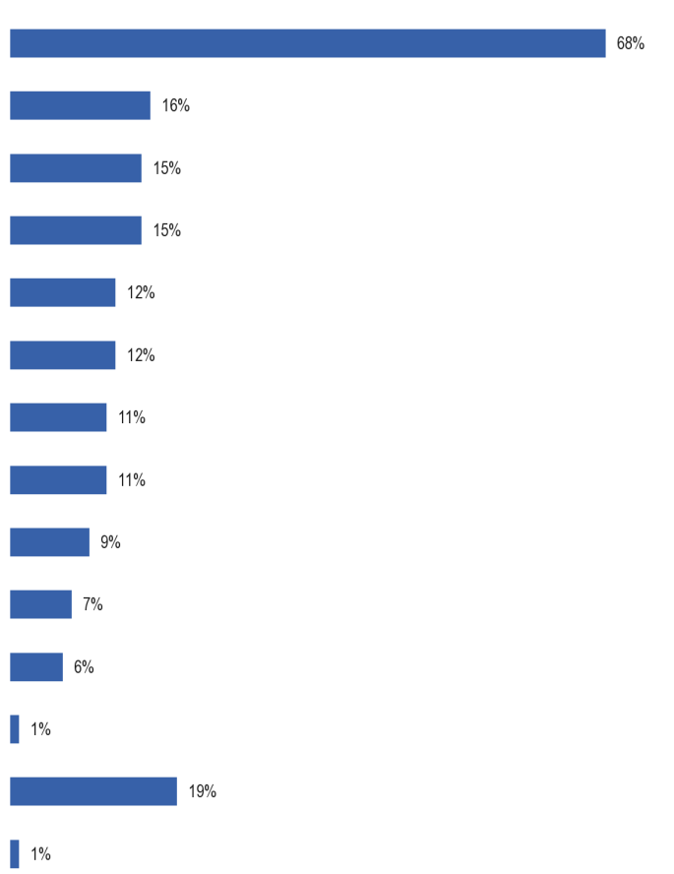
EL 15 ja uute liikmesriikide 12 vahel on erinevused. Kõige märkimisväärsemad on järgmised:
QE4a, Ma kavatsen lugeda välja mitmeid viise võõrkeele õppimiseks, palun öelge mulle, milliseid neist viisidest olete kunagi kasutanud.
Keeletunnid koolis
Mitteametlik rääkimine emakeelena kõnelejaga
Rühmakeeletunnid õpetajaga väljaspool kooli
Pikad või sagedased külastused riiki, kus keelt räägitakse

Õpetamine ise raamatuid lugedes
Vestlustunnid emakeelena kõnelejaga

Õpetamine, kasutades audiovisuaalset materjali (nt CDd, DVDd)
Õpetades ennast televiisorit, filme, raadiot kuulates

„Üks ühele“ õppetunnid õpetajaga
Keelekursus riigis, kus keelt räägitakse
Enese õpetamine internetis
Muu (SPONTANEOUS)
Puudub (SPONTANEOUS)

Ma ei tea
● EL 15 vastajad on eriti tõenäolisemalt õppinud:
* keelekursus riigis, kus keelt räägitakse (vastavalt 8 % vs. 4 %)
* mitteametlik rääkimine emakeelena kõnelejaga (17 % vs. 11 %)
* pikad või sagedased külastused riiki, kus räägitakse keelt (16 % vs. 11 %)
Neil on ka suurem kalduvus öelda, et nad ei ole võõrkeele õppimiseks kasutanud ühtegi meetodit (20 % vs. 14 %).
● NMS12 vastajad on eriti tõenäolisemalt õppinud, kasutades:
* „üks ühele“ õppetunnid õpetajaga (vastavalt 12 % vs. 8 %)
* ennast veebis õpetades (9 % vs. 6 %)
Riigis on laialt levinud erinevused.
Portugal paistab silma riigina, kus erakordselt suur osa vastanutest (55 %) ütleb spontaanselt, et nad ei ole kunagi kasutanud ühtegi võõrkeele õppimise meetodit (teatatud kui „puudub“). Kuue meetodi puhul on kõige vähem tõenäoline, et Portugali vastajad väidavad, et nad on neid kasutanud. Hispaania (35 %), Itaalia (31 %), Kreeka (28 %), Iirimaa (27 %) ja Bulgaaria (25 %).
Keele õppimine koolitundide kaudu on kõige levinum meetod, mida vastajad on kasutanud igas liikmesriigis.
Riigid, kus vastajad on eriti tõenäoliselt kasutanud koolitunde ja kus peaaegu kõik on sel viisil õppinud, on Sloveenia ja Rootsi (92 %), neile järgnevad Malta ja Madalmaad (91 %) ning Taani (90 %).
Seda mainib vaid vähemus ainult kahes liikmesriigis – Portugalis (33 %) ja Hispaanias (48 %).
Keele õppimine mitteametlikult emakeelena kõnelejaga räägib kõige sagedamini kui viis, mida on kasutanud vastajad Taanis (46 %), Rootsis (42 %) ja Luksemburgis (40 %).
Sellega seoses on nendes kolmes riigis ka suurim osakaal vastanutest, kes väidavad, et on õppinud pikki või sagedasi külastusi riiki, kus keelt räägitakse, kusjuures üle kolmandiku kasutab seda meetodit Taanis (37 %) ning veidi alla kolmandiku Rootsis (32 %) ja Luksemburgis (29 %).
Kreeka ja Küpros eristuvad ülejäänud EList rühmakeeleõppes õpetajaga väljaspool kooli, kusjuures peaaegu pooled vastanutest Kreekas (48 %) ja kaks viiendikku vastanutest Küprosel (40 %) ütlesid, et nad on sel viisil õppinud.
Kõige väiksema tõenäosusega nimetavad seda Portugali vastajad (5 %).
Teiste õppemeetodite puhul, mida on kasutanud ligikaudu üks kaheksast eurooplasest või vähem, paistab Rootsi silma kui erakordselt suur osa vastanutest, kes väidavad, et on end õpetanud televiisori/filmi vaatamise või raadio kuulamisega (52 %) ja raamatute lugemisega (41 %). Samuti on koos Prantsusmaa vastajatega peaaegu kolm korda tõenäolisem kui eurooplastel tervikuna, et nad on kasutanud keelekursust riigis, kus keelt räägitakse (18 % kummaski võrreldes ELi keskmisega 7 %).
Rootsis on ka suhteliselt suur osa vastanutest, kes väidavad, et nad on keele õppimiseks kasutanud vestlusi emakeelena kõnelejaga (28 %), kusjuures ainult Madalmaades (33 %) mainivad seda õppimisviisi tõenäolisemalt ainult vastanud.
Luksemburg paistab silma kui riik, kus eneseõpe audiovisuaalsete materjalide (nt CDd, DVDd) kasutamise kaudu on eriti tõenäoline meetod, mida on kasutatud (25 %).
Küpros paistab silma kui riik, kus eriti suur osa mainib „üks ühele“ õppetunni kasutamist (21 %); interneti teel eneseõpetuse tõenäosus on eriti suur Taani vastajate seas (20 %).

QE4a Ma kavatsen lugeda mitmeid viise võõrkeele õppimiseks. Palun ütle mulle, millist neist viisidest sa oled kunagi kasutanud.

 | Keeletunnid koolis | Mitteametlik rääkimine emakeelena kõnelejaga | Rühm languvanusetunde õpetajaga väljaspool kooli | Pikad või sagedased külastused riiki, kus räägitakse languvanust | Vestlustunnid emakeelena kõnelejaga | Õpetamine ise raamatuid lugedes | Õpetamine, kasutades audiovisuaalseid materjale (nt CDd, DVDd) | Õpetades ennast televiisorit, filme, raadiot kuulates | „Üks ühele“ õppetunnid õpetajaga | Keelekursus riigis, kus räägitakse languvanust | Enese õpetamine internetis | Muu (SPONTANEOUS) | Puudub (SPONTANEOUS) | Ma ei tea
EL 27 | 68 % | 16 % | 15 % | 15 % | 12 % | 12 % | 11 % | 11 % | 9 % | 7 % | 6 % | 1 % | 19 % | 1 %
OLEMA | 72 % | 19 % | 12 % | 15 % | 24 % | 16 % | 11 % | 23 % | 6 % | 8 % | 11 % | 2 % | 14 % | 1 %
BG | 59 % | 9 % | 15 % | 8 % | 4 % | 5 % | 4 % | 5 % | 11 % | 3 % | 4 % | 0 % | 25 % | 1 %
TŠEHHI VABARIIK | 72 % | 8 % | 18 % | 11 % | 11 % | 12 % | 13 % | 8 % | 13 % | 5 % | 6 % | 1 % | 12 % | 1 %
DK | 90 % | 46 % | 17 % | 37 % | 15 % | 20 % | 16 % | 47 % | 9 % | 11 % | 20 % | 1 % | 4 % | 0 %
DE | 77 % | 24 % | 24 % | 26 % | 14 % | 15 % | 14 % | 10 % | 8 % | 10 % | 7 % | 1 % | 11 % | 1 %
EE | 86 % | 32 % | 23 % | 20 % | 16 % | 21 % | 10 % | 31 % | 12 % | 6 % | 15 % | 1 % | 1 % | 1 %
IIRIMAA | 59 % | 12 % | 8 % | 7 % | 14 % | 7 % | 8 % | 5 % | 7 % | 3 % | 3 % | 1 % | 27 % | 2 %
EL | 55 % | 6 % | 48 % | 3 % | 3 % | 5 % | 1 % | 4 % | 13 % | 2 % | 1 % | 1 % | 28 % | 0 %
ES | 48 % | 8 % | 9 % | 9 % | 7 % | 9 % | 7 % | 6 % | 10 % | 3 % | 5 % | 2 % | 35 % | 1 %
FR | 78 % | 17 % | 11 % | 19 % | 11 % | 15 % | 14 % | 17 % | 7 % | 18 % | 6 % | 1 % | 14 % | 1 %
IT | 54 % | 8 % | 7 % | 8 % | 8 % | 5 % | 4 % | 4 % | 7 % | 4 % | 2 % | 0 % | 31 % | 1 %
CY | 82 % | 20 % | 40 % | 8 % | 20 % | 9 % | 5 % | 13 % | 21 % | 4 % | 7 % | 1 % | 12 % | 0 %
LV | 90 % | 33 % | 16 % | 10 % | 21 % | 18 % | 11 % | 33 % | 12 % | 6 % | 18 % | 1 % | 1 % | 0 %
LT | 86 % | 23 % | 13 % | 12 % | 16 % | 18 % | 12 % | 30 % | 11 % | 4 % | 11 % | 2 % | 3 % | 1 %
LU | 82 % | 40 % | 29 % | 29 % | 20 % | 33 % | 25 % | 37 % | 11 % | 13 % | 9 % | 2 % | 1 % | 1 %
UNGARI | 71 % | 4 % | 14 % | 7 % | 8 % | 10 % | 7 % | 5 % | 9 % | 2 % | 4 % | 1 % | 19 % | 1 %
MT | 91 % | 20 % | 11 % | 10 % | 14 % | 15 % | 10 % | 47 % | 12 % | 2 % | 10 % | 0 % | 3 % | 0 %
NL | 91 % | 30 % | 26 % | 25 % | 33 % | 25 % | 18 % | 27 % | 10 % | 6 % | 6 % | 1 % | 2 % | 0 %
AT | 65 % | 21 % | 21 % | 20 % | 13 % | 12 % | 11 % | 6 % | 8 % | 11 % | 6 % | 2 % | 18 % | 0 %
POOLA | 76 % | 10 % | 13 % | 11 % | 12 % | 12 % | 11 % | 11 % | 11 % | 4 % | 10 % | 0 % | 10 % | 3 %
PT | 33 % | 7 % | 5 % | 5 % | 2 % | 3 % | 2 % | 5 % | 2 % | 1 % | 3 % | 2 % | 55 % | 1 %
RO | 58 % | 10 % | 13 % | 10 % | 10 % | 8 % | 8 % | 14 % | 13 % | 3 % | 9 % | 1 % | 19 % | 6 %
SL | 92 % | 34 % | 17 % | 20 % | 12 % | 19 % | 15 % | 40 % | 8 % | 4 % | 16 % | 4 % | 2 % | 0 %
SK | 62 % | 9 % | 17 % | 11 % | 11 % | 15 % | 13 % | 13 % | 8 % | 7 % | 5 % | 1 % | 15 % | 1 %
FI | 77 % | 36 % | 21 % | 23 % | 22 % | 30 % | 17 % | 33 % | 7 % | 9 % | 18 % | 3 % | 8 % | 1 %
SE | 92 % | 42 % | 28 % | 32 % | 28 % | 41 % | 16 % | 52 % | 11 % | 18 % | 10 % | 1 % | 2 % | 0 %
ÜHENDKUNINGRIIK | 72 % | 17 % | 8 % | 13 % | 12 % | 11 % | 15 % | 6 % | 8 % | 4 % | 4 % | 1 % | 19 % | 0 %

Kasutatud õppemeetodites on sotsiaaldemograafilisi erinevusi, millest kõige märkimisväärsemad on:
● 15–24-aastastel noortel on üllatav, et neil on suurem kalduvus kasutada kõiki meetodeid, eriti võrreldes 55-aastastega.
Võrreldes 55aastastega ütlevad nad palju tõenäolisemalt, et nad on õppinud: internetis õpetamine (14 % vs. 2 %); televiisori/filmi vaatamine või raadio kuulamine (19 % vs. 6 %); „üks-ühele“tunnid õpetajaga (13 % vs. 6 %); õpetades end audiovisuaalse materjali abil (13 % vs. 7 %); ning keelekursuse kasutamine riigis, kus keelt räägitakse (9 % vs. 5 %)
● neil, kes lõpetasid oma täisajaga hariduse vanuses 20+, on ka suurem kalduvus kasutada kõiki meetodeid, eriti võrreldes nendega, kes lõpetavad 15-aastaselt või nooremalt.
Eriti tõenäolisemalt ütlevad nad, et on õppinud: televiisorite/filmide vaatamine või raadio kuulamine (20 % vs. 2 % neist, kes lõpetavad hariduse 15-aastaselt või alla selle); audiovisuaalsete materjalide kasutamine (19 % vs. 2 %); õpetamine internetis (9 % vs. 1 %) ja raamatute lugemine (21 % vs. 3 %); keelekursuse kasutamine riigis, kus keelt räägitakse (13 % vs. 2 %); ja kasutades vestlustunde emakeelena kõnelejaga (20 % vs. 4 %)
● õpilased, on palju tõenäolisem kui ükski teine ametigrupp, ja eriti võrreldes pensionäridega, et nad on kasutanud keeletunde koolis (vastavalt 93 % vs 51 %).
Neil on ka suurim kalduvus end internetis õpetada (17 % vs. 2 %) ning õppida võõrkeeli televiisorit/filmi vaadates või raadiot kuulates (24 % vs. 6 %).
Koos juhtidega on kõige tõenäolisem, et nad on kasutanud õpetajaga „üks-ühele“ õppetunde (vastavalt 15 % igast rühmast vs. 6 %).
Kõigi teiste õppimisviiside puhul on juhtidel kõige suurem kalduvus neid kasutada, eriti võrreldes pensionäride ja koduinimestega.
Suurimad suhtelised erinevused on audiovisuaalsete materjalide abil eneseõpetamises (vastavalt 20 % vs 7 % ja 6 %); pikad või sagedased külastused riiki, kus keelt räägitakse (30 % vs 12 % ja 9 %); eneseõpe raamatute lugemise teel (23 % vs 9 % ja 7 %); ja mitteametlikult rääkida emakeelena kõnelejaga (29 %vs. 11 % ja 9 %).
● inimestel, kes kasutavad internetti iga päev, eriti võrreldes nendega, kes seda kunagi ei kasuta, on suurim kalduvus kasutada iga õppemeetodit.
Välja arvatud iseõppimine internetis, on kõige silmatorkavamad variatsioonid, kus on kõige suuremad suhtelised erinevused, järgmised: eneseõpe audiovisuaalsete materjalide abil (vastavalt 16 % vs. 2 %); televiisori/filmi vaatamine või raadio kuulamine (17 % vs. 3 %); keelekursuse kasutamine riigis, kus keelt räägitakse (10 % vs. 2 %); ja iseõppimine raamatute lugemise teel (17 % vs.4 %).
● need, kellel „peaaegu kunagi“ ei ole arvete tasumisel raskusi, eriti võrreldes nendega, kes enamasti võitlevad, on kõige tõenäolisemalt kasutanud: eneseõpe audiovisuaalsete materjalide abil (vastavalt 12 % vs 6 %); pikad või sagedased külastused riiki, kus räägitakse keelt (18 % vs. 10 %); eneseõpe raamatute lugemise teel (14 % vs. 8 %); rääkida mitteametlikult emakeelena kõnelejaga (19 % vs. 11 %); eneseõpe televiisori/filmi vaatamise või raadio kuulamise teel (13 % vs. 8 %); ja keelekursus riigis, kus keelt räägitakse (8 % vs. 5 %)
● neil, kes panevad end kõrgele sotsiaalse positsioneerimise trepile, eriti võrreldes nendega, kes on madalad, on suurem kalduvus kasutada kõiki õppimisviise, eelkõige: „üks-ühele“tunnid õpetajaga (vastavalt 12 % vs 6 %); rühmakeeletunnid õpetajaga väljaspool kooli (19 % vs. 10 %); vestlustunnid emakeelena kõnelejaga (17 % vs 9 %); ning pikad või sagedased külastused riiki, kus keelt räägitakse (20 % vs. 11 %)
● linnades, eriti suurtes linnades elavatel inimestel on võrreldes nendega, kes elavad väikestes/keskmise suurusega linnades või maakülades, eriti suurem kalduvus öelda, et nad on õppinud end internetis õpetades (vastavalt 9 % vs 5 %); raamatute lugemine (16 % vs 10 %); televiisori/filmi vaatamine või raadio kuulamine (15 % vs. 10 %); õpetajaga „üks-ühele“tunni võtmine (12 % vs. 8 %); ning rühmakeeletunnid õpetajaga väljaspool kooli (18 % vs. 13 %)

Inimesed, kes tegelevad keeleõppega, ja eriti need, kes on väga aktiivsed, on ootuspäraselt tõenäolisemad kui mitteaktiivsed inimesed, kes ütlevad, et nad on keele õppimiseks kasutanud kõiki erinevaid meetodeid.
See suundumus on kõige märgatavam: eneseõpe veebis (vastavalt 29 % vs 4 %); eneseõpe audiovisuaalsete materjalide abil (43 % vs 7 %); eneseõpe raamatute lugemise teel (47 % vs. 8 %); eneseõpe televiisori/filmi vaatamise või raadio kuulamise teel (35 % vs. 8 %); vestlustunnid emakeelena kõnelejaga (29 % vs 9 %); ja mitteametlik rääkimine emakeelena kõnelejaga (38 % vs. 12 %).
Samuti on olemas seos kõneldavate keelte arvu ja erinevate meetodite kasutamise tõenäosuse vahel, nagu võiks eeldada.

Seega, nende seas, kes ei suuda rääkida ühtegi võõrkeelt piisavalt hästi, et vestelda, mainitakse ükskõik millise meetodi kasutamist – välja arvatud keeletunnid koolis (54 %) –, kusjuures kõige rohkem mainitakse rühmakeeletunde õpetajaga väljaspool kooli (6 %).
Võõrkeeli oskavate eurooplaste seas on kõige suuremad suhtelised erinevused meetodi kasutamise tõenäosuses nende vahel, kes räägivad ühte keelt, ja nende vahel, kes räägivad vähemalt kolme keelt: vestlustunnid emakeelena kõnelejaga (vastavalt 30 % vs 19 %); iseõppimine internetis (15 % vs 10 %); eneseõpe televiisori/filmi vaatamise või raadio kuulamise teel (28 % vs. 19 %); pikad või sagedased külastused riiki, kus keelt räägitakse (35 % vs 24 %); ja iseõppimine raamatute lugemise teel (28 % vs. 20 %).
Samuti paluti vastajatel kaaluda, milline meetod on kõige tõhusam meetod, mida nad on kunagi kasutanud võõrkeele õppimiseks.
Eurooplased arvavad kõige tõenäolisemalt, et keeletunnid koolis on kõige tõhusam viis, kuidas nad on võõrkeelt õppinud, seda ütleb veidi alla poole (46 %).
See kajastab asjaolu, et koolitunnid on kõige levinum viis, kuidas eurooplased on võõrkeelt õppinud.
Seega ei ole üllatav, et vaid väga väike osa eurooplastest arvab, et kõik teised õppimisviisid on kõige tõhusamad neist, mida nad on kasutanud.
Veidi vähem kui üks kümnest vastajast (9 %) tsiteerib pikki või sagedasi külastusi riiki, kus keelt räägitakse, ning veidi vähem mõtlevad rühmakeeletunde õpetajaga väljaspool kooli (7 %), mitteametlikult emakeelena kõnelejaga (7 %) ja vestlustunde emakeelena kõnelejaga (6 %) on kõige tõhusam viis, kuidas nad on keelt õppinud.
Kõiki teisi õppimisviise peetakse kõige tõhusamaks meetodiks, mida kasutab üks kahekümnest eurooplasest või vähem, kusjuures iseõppimine internetis (1 %) on kõige vähem tõenäoline, et seda peetakse kõige tõhusamaks.

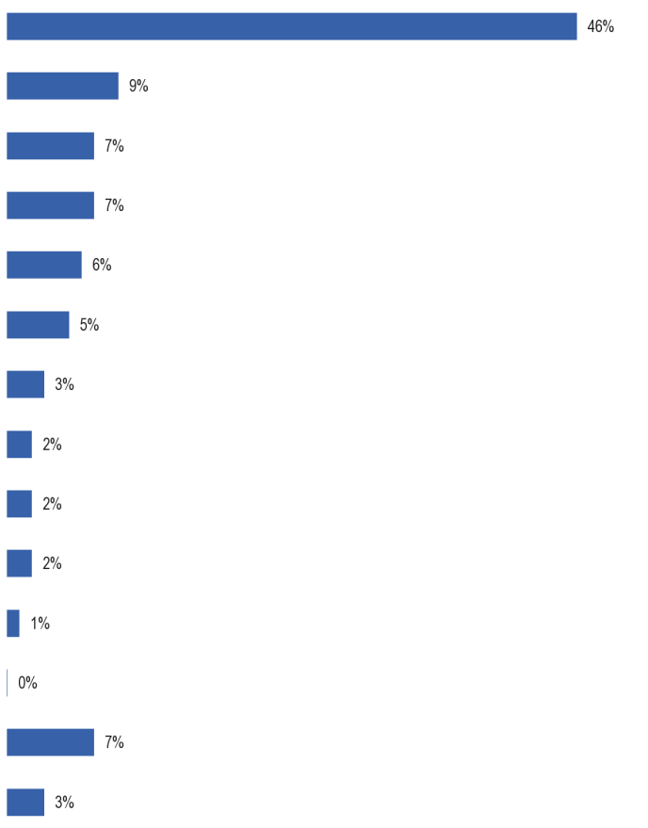
QE4b, Milline sa leidsid kõige tõhusam?
Keeletunnid koolis
Pikad või sagedased külastused riiki, kus räägitakselangua ge
Rühmakeeletunnid õpetajaga väljaspool kooli
Mitteametlik rääkimine emakeelena kõnelejaga
Vestlustunnid emakeelena kõnelejaga

„Üks ühele“ õppetunnid õpetajaga

Keelekursus riigis, kus keelt räägitakse
Õpetades ennast televiisorit, filme, raadiot kuulates

Õpetamine, kasutades audiovisuaalset materjali (nt CDd, DVDd)

Õpetamine ise raamatuid lugedes

Enese õpetamine internetis

Muu (SPONTANEOUS)

Puudub (SPONTANEOUS)

Ma ei tea
Erinevused EL 15 ja uute liikmesriikide 12 vahel selles meetmes peegeldavad üldjoontes seda, mil määral inimesed kasutavad meetodeid vastavates valdkondades.
Suurimad erinevused riikide arvamustes on seotud arusaamadega keeletundide tõhususest koolis ja rühmakeele tundidest õpetajaga väljaspool kooli.
Koolikeele tundide osas paistab Malta silma eriti positiivse suhtumisega sellisesse õppimisviisi, kusjuures veidi üle kahe kolmandiku (69 %) vastanutest arvab, et see on kõige tõhusam viis, kuidas nad on keelt õppinud.
Ainsad riigid, kus see enamus on, on Portugal (54 %), Taani (52 %) ning Saksamaa, Poola ja Ühendkuningriik (mõlemas 51 %).
Kreeka paistab silma riigina, kus eriti halvasti tajutakse keeleõppe kasulikkust koolis, kusjuures ainult 13 % vastanutest ütles, et see on kõige tõhusam meetod, mida nad on kasutanud. Kreekas vastanud nimetavad palju tõenäolisemalt rühmakeeletunde õpetajaga väljaspool kooli, mis on kõige tõhusam viis, kuidas nad on keelt õppinud (51 %). Tõepoolest paistab Kreeka selle õppimismeetodi puhul silma riigina, kellel on erakordselt tugev arusaam oma tõhususest.
Ainus teine riik, kus rühmakeeletunde peetakse kõige tõhusamaks õppimisviisiks rohkem kui ühel vastajal kümnest, on Küpros, kus üks neljast (25 %) vastajast arvab, et see on kõige tõhusam meetod, mida nad on kasutanud.

QE4b. Milline oli teie arvates kõige tõhusam?
 | Keeletunnid koolis | Pikad või sagedased külastused riiki, kus räägitakse languvanust | Rühm languvanusetunde õpetajaga väljaspool kooli | Mitteametlik rääkimine emakeelena kõnelejaga | Vestlustunnid emakeelena kõnelejaga | „Üks ühele“ õppetunnid õpetajaga | Keelekursus riigis, kus räägitakse languvanust | Õpetamine ise raamatuid lugedes | Õpetamine, kasutades audiovisuaalset materjali (nt CDd, DVDd) | Õpetades ennast televiisorit, filme, raadiot kuulates | Enese õpetamine internetis | Muu (SPONTANEOUS) | Puudub (SPONTANEOUS) | Ma ei tea
EL 27 | 46 % | 9 % | 7 % | 7 % | 6 % | 5 % | 3 % | 2 % | 2 % | 2 % | 1 % | 0 % | 7 % | 3 %
OLEMA | 41 % | 9 % | 5 % | 6 % | 12 % | 2 % | 4 % | 3 % | 2 % | 6 % | 2 % | 1 % | 7 % | 0 %
BG | 44 % | 6 % | 9 % | 4 % | 2 % | 8 % | 1 % | 0 % | 1 % | 0 % | 0 % | 0 % | 1 % | 24 %
TŠEHHI VABARIIK | 41 % | 9 % | 8 % | 3 % | 5 % | 9 % | 2 % | 2 % | 3 % | 1 % | 1 % | 0 % | 12 % | 4 %
DK | 52 % | 14 % | 4 % | 11 % | 2 % | 3 % | 3 % | 1 % | 1 % | 6 % | 1 % | 0 % | 1 % | 1 %
DE | 51 % | 13 % | 10 % | 8 % | 5 % | 2 % | 4 % | 1 % | 2 % | 0 % | 0 % | 0 % | 3 % | 1 %
EE | 42 % | 10 % | 7 % | 16 % | 5 % | 4 % | 2 % | 1 % | 1 % | 5 % | 2 % | 0 % | 2 % | 3 %
IIRIMAA | 47 % | 3 % | 5 % | 6 % | 9 % | 6 % | 1 % | 1 % | 2 % | 1 % | 1 % | 0 % | 13 % | 5 %
EL | 13 % | 2 % | 51 % | 3 % | 2 % | 14 % | 2 % | 1 % | 0 % | 0 % | 0 % | 1 % | 10 % | 1 %
ES | 45 % | 10 % | 7 % | 6 % | 4 % | 8 % | 2 % | 1 % | 2 % | 2 % | 2 % | 2 % | 7 % | 2 %
FR | 42 % | 13 % | 3 % | 6 % | 5 % | 3 % | 9 % | 2 % | 2 % | 2 % | 1 % | 1 % | 8 % | 3 %
IT | 47 % | 6 % | 5 % | 6 % | 6 % | 7 % | 2 % | 1 % | 1 % | 1 % | 1 % | 1 % | 13 % | 3 %
CY | 29 % | 3 % | 25 % | 8 % | 11 % | 14 % | 2 % | 1 % | 1 % | 2 % | 1 % | 1 % | 2 % | 0 %
LV | 42 % | 5 % | 5 % | 15 % | 8 % | 6 % | 2 % | 2 % | 1 % | 5 % | 2 % | 0 % | 4 % | 3 %
LT | 44 % | 5 % | 4 % | 11 % | 7 % | 6 % | 2 % | 1 % | 2 % | 3 % | 1 % | 1 % | 6 % | 7 %
LU | 38 % | 10 % | 9 % | 15 % | 5 % | 3 % | 4 % | 3 % | 2 % | 4 % | 1 % | 2 % | 1 % | 3 %
UNGARI | 46 % | 6 % | 9 % | 1 % | 5 % | 7 % | 1 % | 1 % | 2 % | 1 % | 2 % | 1 % | 14 % | 4 %
MT | 69 % | 1 % | 2 % | 5 % | 2 % | 4 % | 0 % | 1 % | 1 % | 15 % | 0 % | 0 % | 0 % | 0 %
NL | 48 % | 12 % | 7 % | 7 % | 9 % | 3 % | 2 % | 3 % | 2 % | 4 % | 1 % | 0 % | 1 % | 1 %
AT | 43 % | 13 % | 11 % | 7 % | 4 % | 3 % | 6 % | 1 % | 1 % | 1 % | 1 % | 0 % | 8 % | 1 %
POOLA | 51 % | 7 % | 7 % | 3 % | 7 % | 6 % | 2 % | 1 % | 2 % | 2 % | 1 % | 0 % | 6 % | 5 %
PT | 54 % | 6 % | 8 % | 10 % | 1 % | 1 % | 1 % | 1 % | 1 % | 4 % | 3 % | 0 % | 6 % | 4 %
RO | 45 % | 6 % | 8 % | 5 % | 6 % | 11 % | 1 % | 2 % | 2 % | 4 % | 3 % | 1 % | 3 % | 3 %
SL | 50 % | 9 % | 4 % | 11 % | 3 % | 3 % | 1 % | 1 % | 2 % | 8 % | 1 % | 1 % | 1 % | 5 %
SK | 39 % | 9 % | 7 % | 5 % | 7 % | 5 % | 5 % | 3 % | 3 % | 3 % | 1 % | 0 % | 5 % | 8 %
FI | 39 % | 10 % | 7 % | 12 % | 7 % | 1 % | 4 % | 3 % | 2 % | 4 % | 4 % | 1 % | 2 % | 4 %
SE | 43 % | 14 % | 7 % | 9 % | 6 % | 2 % | 6 % | 3 % | 1 % | 5 % | 1 % | 1 % | 1 % | 1 %
ÜHENDKUNINGRIIK | 51 % | 7 % | 3 % | 8 % | 7 % | 4 % | 1 % | 2 % | 4 % | 0 % | 1 % | 0 % | 11 % | 1 %
Sotsiaaldemograafilised ja käitumuslikud erinevused selles küsimuses kalduvad peegeldama seda, mil määral on rühmad kasutanud mitut keeleõppemeetodit. Seega on sellised rühmad nagu juhid, kes on kõrgelt haritud ja aktiivsed õppijad – kõik rühmad, kes on eriti tõenäoliselt kasutanud mitut õppemeetodit – keskmisest vähem tõenäoline, et nad nimetavad õppetunnid kõige tõhusamaks võõrkeelte õppimismeetodiks ning viitavad suurema tõenäosusega meetoditele, mida nad on kasutanud väljaspool kooli.

ELI KODANIKE SUHTUMINE MITMEKEELSUSSE
Käesolevas peatükis käsitletakse eurooplaste hoiakuid mitmetes võõrkeelte õppimise ja kasutamisega seotud küsimustes. Täpsemalt vaadeldakse peatükis seda, mil määral eurooplased arvavad, et ELi inimesed peaksid oskama rääkida ka muid keeli peale oma emakeele ja oskama rääkida ühte ühist keelt; kas inimesed usuvad, et EL peaks Euroopa kodanikega suhtlemisel kasutama ühte keelt või tuleks kõiki keeli kohelda võrdselt; kas keelte täiustamine peaks olema poliitiline prioriteet; ja inimeste eelistused võõrkeelsete filmide vaatamisel.

EUROOPA TASAND
Käesoleva peatüki esimeses osas uuritakse, mil määral eurooplased arvavad, et inimesed ELis peaksid oskama rääkida ka muid keeli peale oma emakeele ning oskama rääkida ühte ühist keelt. Need küsimused esitati esimest korda käesolevas uuringus. Samuti uuritakse, kas inimesed usuvad, et EL peaks Euroopa kodanikega suhtlemisel kasutama ühte keelt. Need küsimused esitati 2005. aastal, kuid kasutades kahepunktilist vastuste skaalat (Tend to agreed; Pigem ei nõustu), mitte neljapunktilise skaalaga, mis on vastu võetud käesoleva uuringu jaoks.
Valdav enamik eurooplasi arvab, et kõik ELis peaksid lisaks oma emakeelele rääkima ka ühte keelt ning enamik inimesi peaks rääkima rohkem kui ühte võõrkeelt. Eurooplased pooldavad laialdaselt ka seda, et ELi inimesed saaksid rääkida ühist keelt, ning väike enamus nõustub, et ELi institutsioonid peaksid kasutama Euroopa kodanikega suhtlemiseks ühte keelt.
Eurooplased on üksmeelel, et kõik ELis peaksid oskama rääkida vähemalt ühte võõrkeelt.
Rohkem kui neli viiest eurooplasest (84 %) on ühel meelel ja enam kui kaks viiest (44 %) nõustuvad täielikult sellega, et kõik ELi kodanikud peaksid saama rääkida võõrkeelt.
Ainult 13 % eurooplastest ei ole selle seisukohaga nõus ja vaid 4 % „täielikult“ ei nõustu.
Rohkem kui seitse eurooplast kümnest (72 %) on nõus, et ELi inimesed peaksid lisaks oma emakeelele saama rääkida rohkem kui ühte keelt, kusjuures kolmandik (33 %) ütles, et nad on selle seisukohaga „täielikult nõus“.

Lahkarvamuse tase selle seisukoha suhtes (25 %) on suurem kui arvamus, et eurooplased peaksid rääkima vähemalt ühte võõrkeelt, ja piirduvad peamiselt nendega, kes kalduvad eriarvamusele (18 %), mitte „täielikult“ei nõustu (7 %).
Seega toetavad eurooplased peamiselt ELi nägemust, et ELi kodanikud peaksid oskama rääkida vähemalt kahte võõrkeelt, ning on vähe tõendeid selle visiooni tugevast hukkamõistust.
Eurooplased pooldavad laialdaselt ka seda, et ELi inimesed saaksid rääkida ühist keelt.
Umbes seitse kümnest (69 %) arvab, et eurooplased peaksid suutma rääkida ühist keelt, kusjuures kolm kümnest (31 %) ütles, et nad on selle seisukohaga „täielikult nõus“.
Veidi üle veerandi (27 %) vastanutest ei nõustu sellega, et inimesed ELis peaksid oskama rääkida ühist keelt, kusjuures veidi üle ühe kümnest (11 %) ütles, et nad „ei nõustu üldse“.
Kuigi siinsed tulemused ei ole otseselt võrreldavad 2005. aasta tulemustega, sest kahe punkti skaalalt neljapunktilise vastuse skaalale nihkub, näitab kahe uuringu tulemuste võrdlus, et arvamused selles küsimuses on püsinud stabiilsena pärast viimast uuringut, kusjuures 2005. aastal oli sama suur osa vastanutest (70 %) ja eriarvamusel (25 %), et inimesed ELis peaksid saama rääkida ühist keelt.
Eurooplased on palju ühtlasemalt eriarvamusel küsimuses, kas ELi institutsioonid peaksid kasutama Euroopa kodanikega suhtlemiseks ühte keelt, kuigi arvamus on selle lähenemisviisi poolt.
Veidi üle poole vastanutest (53 %) on nõus, et ELi institutsioonid peaksid kodanikega suhtlemisel kasutama ühte keelt, kuid kindel kokkulepe selle seisukohaga ei ole eriti levinud, sest veidi üle viiendiku vastanutest (22 %) toetab tugevalt ühe keelelise suhtluse vastuvõtmist.
Rohkem kui kaks eurooplast viiest (42 %) ei nõustu ideega, et ELi institutsioonid kasutavad kodanikega suhtlemiseks ühte keelt, kusjuures nende vastajate arvamused jagunesid üsna ühtlaselt nende vahel, kes „täielikult“ ei nõustu (19 %) ja nende vahel, kes kalduvad eriarvamusele (23 %).
Väike osa vastanutest (5 %) ei suutnud selles küsimuses seisukohta võtta. Arvamuse tasakaal selles küsimuses jääb samaks kui 2005. aastal, kui sarnased proportsioonid (55 %) ja eriarvamused (40 %) ei nõustunud sellega, et ELi institutsioonid peaksid kasutama Euroopa kodanikega suhtlemiseks ühte keelt.
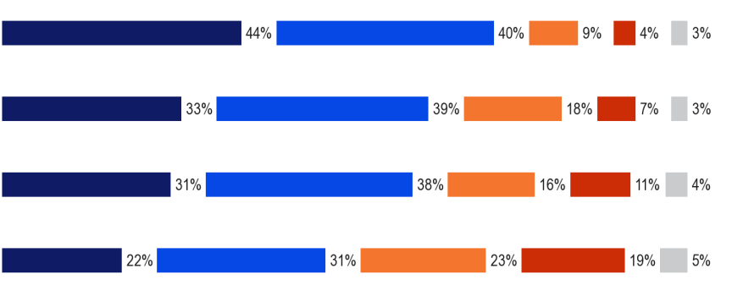
QE7, palun öelge mulle, mil määral te nõustute või ei nõustu iga järgmise väitega.
Igaüks ELis peaks oskama lisaks oma emakeelele vähemalt ühte keelt.
Igaüks ELis peaks saama lisaks oma emakeelele rääkida rohkem kui ühte keelt.
Igaühel ELis peaks olema võimalik rääkida ühist keelt
Euroopa institutsioonid peaksid kasutama Euroopa kodanikega suhtlemiseks ühte keelt.
Nõustun täielikult
Kipuvad nõustuma
Kipub nõustuma
Ei nõustu üldse
Ma ei tea
Seejärel vaadeldakse aruandes, kuidas arvamused nendel neljal teemal on EL 15 ja uute liikmesriikide 12 ning riikide lõikes erinevad, alustades seisukohtadest selle kohta, kas Euroopa institutsioonid peaksid kasutama Euroopa kodanikega suhtlemiseks ühte keelt või mitte.
Iga avalduse puhul tehakse aruandes kokkuvõte üldisest kokkuleppest ja lahkarvamustest ning seejärel vaadeldakse nende vastajate osakaalu, kes „täielikult“ nõustuvad. Riigid on igal diagrammil järjestatud vastavalt nende vastajate osakaalule, kes „täielikult“ avaldusega nõustuvad.
Arvamus selles küsimuses on väga sarnane EL15 ja uute liikmesriikide 12 puhul.
Veidi üle poole vastanutest EL15-s (53 %) ja uues liikmesriigis12 (54 %) on nõus, et Euroopa institutsioonid peaksid kodanikega suhtlemisel kasutama ühte keelt ja umbes neli kümnest vastanutest ei ole nõus (vastavalt 42 % ja 39 %).
Arvamused on riigiti väga erinevad.
Vastanutel Küprosel on palju tõenäolisem kui mis tahes teise liikmesriigi vastajatel nõustuda „täielikult“, et Euroopa institutsioonid peaksid kasutama ühte keelt Euroopa kodanikega suhtlemiseks (44 %), Hispaania (33 %), Slovakkia (32 %) ja Malta (31 %) ainsad teised riigid, kus vähemalt kolm vastajat kümnest „täielikult“ nõustuvad selle seisukohaga.
Üldine kokkulepe, et Euroopa institutsioonid peaksid kasutama Euroopa kodanikega suhtlemiseks ühte keelt, on suurim Slovakkias (77 %), järgnevad Hispaania ja Küpros (mõlemad 66 %).
Kõige vähem nõustuvad vastajad selle seisukohaga Soomes (7 %), millele järgnevad Ungari (12 %) ja Eesti (13 %).
Üldine kokkulepe, et Euroopa institutsioonid peaksid kasutama kodanikega suhtlemiseks ühte keelt, on eriti madal Soomes (24 %) ja Eestis (32 %).

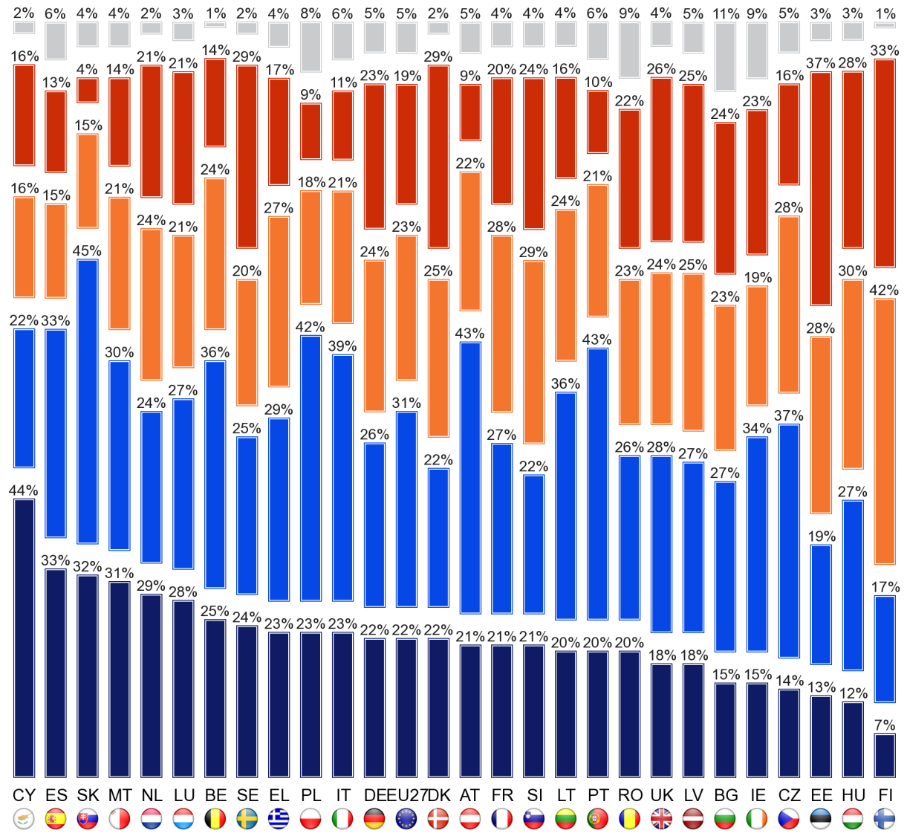
QE7.1. Palun öelge, mil määral nõustute või ei nõustu järgmiste väidetega.
Euroopa institutsioonid peaksid kasutama Euroopa kodanikega suhtlemiseks ühte keelt.
Nõustun täielikult
Kipuvad nõustuma
Kipub nõustuma
Ei nõustu üldse
Ma ei tea

Eurooplaste laialdane üksmeel selles suhtes, et kõik ELis peaksid oskama rääkida vähemalt ühte võõrkeelt, kajastub nii EL15-s (85 % nõustub) kui ka uues liikmesriigis12 (81 %), kuigi EL 15 elanikud väljendavad sellele seisukohale tõenäoliselt tugevat toetust, kusjuures 46 % vastanutest ütles, et nad nõustuvad täielikult, võrreldes 36 %-ga uutes liikmesriikides12.
Riikide suhtumine sellesse meetmesse on siiski palju erinev, eelkõige seoses kokkuleppe tugevusega, mille kohaselt võõrkeele rääkimise oskus peaks eurooplaste seas olema universaalne.
Iga liikmesriigi kümnest vastajast rohkem kui seitse nõustub selle seisukohaga, kusjuures kõige tõenäolisemalt teevad seda Ühendkuningriigis (72 %), Rumeenias (73 %) ja Bulgaarias (73 %) ning Luksemburgis (97 %) ja Küprosel (96 %) kõige tõenäolisemalt.
Luksemburgis ja Küprosel vastanutel on ka palju tõenäolisem kui mis tahes teise riigi vastajatel leppida kokku, et kõik ELis peaksid oskama rääkida vähemalt ühte võõrkeelt, kusjuures umbes kaheksa vastanut kümnest Küprosel (81 %) ja veidi väiksem osakaal (78 %) Luksemburgis.
Seevastu vähem kui kolm vastajat kümnest Bulgaarias (27 %), Iirimaal (28 %), Portugalis (29 %) ja Tšehhi Vabariigis (29 %) on „täielikult“ selle seisukohaga nõus.

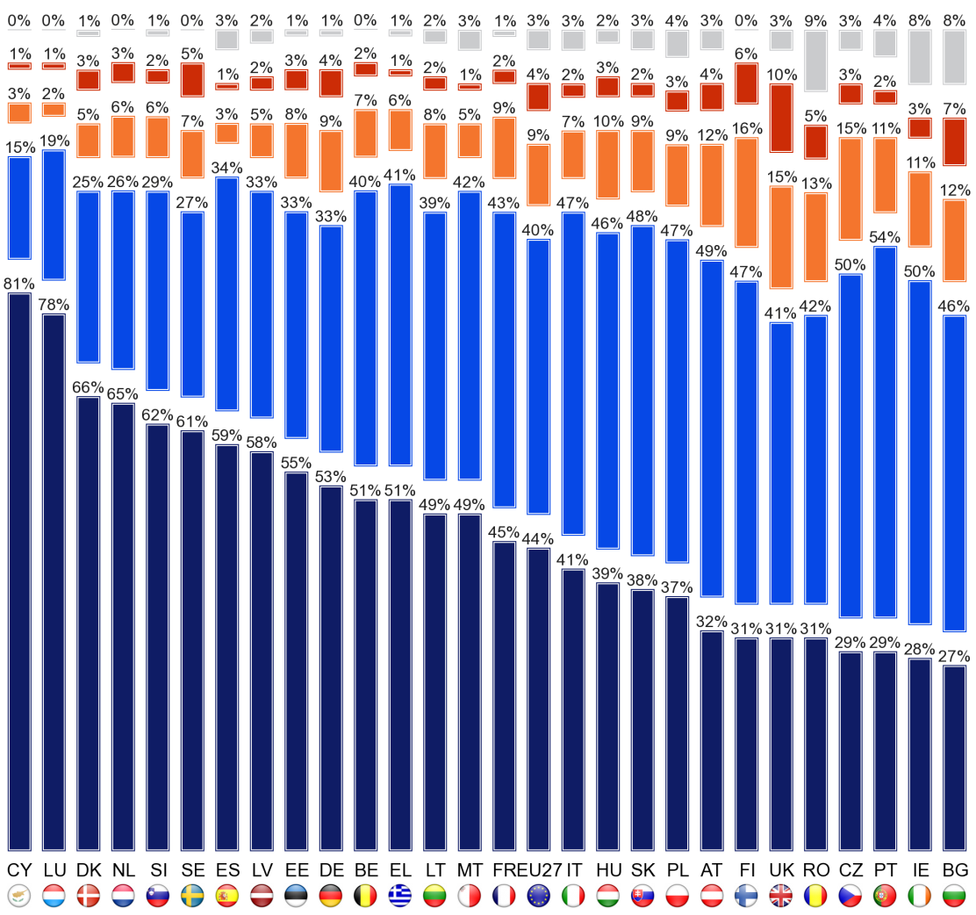
QE7.3. Palun öelge, mil määral nõustute või ei nõustu järgmiste väidetega.
Igaüks ELis peaks oskama lisaks oma emakeelele vähemalt ühte keelt.
Nõustun täielikult
Kipuvad nõustuma
Kipub nõustuma
Ei nõustu üldse
Ma ei tea
Nagu eespool märgitud, on märkimisväärne enamik eurooplasi (72 %) nõus, et ELi inimesed peaksid lisaks oma emakeelele saama rääkida rohkem kui ühte keelt. Selline kokkuleppe tase kajastub taas nii EL15-s (72 % nõustub) kui ka uues 12 liikmesriigis (71 %), kuigi, nagu eelmise küsimuse puhul leiti, on koguleping EL 15s kõrgem (34 %) kui uue liikmesriigi 12 puhul (27 %).
Siiski on arvamused selles küsimuses riigiti jälle väga erinevad.
26 liikmesriigis 27st nõustub enamik vastanutest, et kõik ELis peaksid lisaks oma emakeelele olema võimelised rääkima vähemalt kahte keelt, kuigi riikidevahelised kokkulepped on väga erinevad, ulatudes 56 %-st Iirimaal ja Taanis 91 %-ni Luksemburgis ja 94 %-ni Hispaanias. Luksemburgi vastajad on jällegi „täielikult“ nõus (67 %), järgnevad Hispaanias (57 %) ja Madalmaades (53 %).
Ainus riik, kus enamus ei nõustu selle seisukohaga, on Soome, kus vähem kui neli kümnest (37 %) nõustub, et eurooplased peaksid oskama rääkida vähemalt kahte võõrkeelt ja vähem kui üks kümnest (9 %) nõustub täielikult.
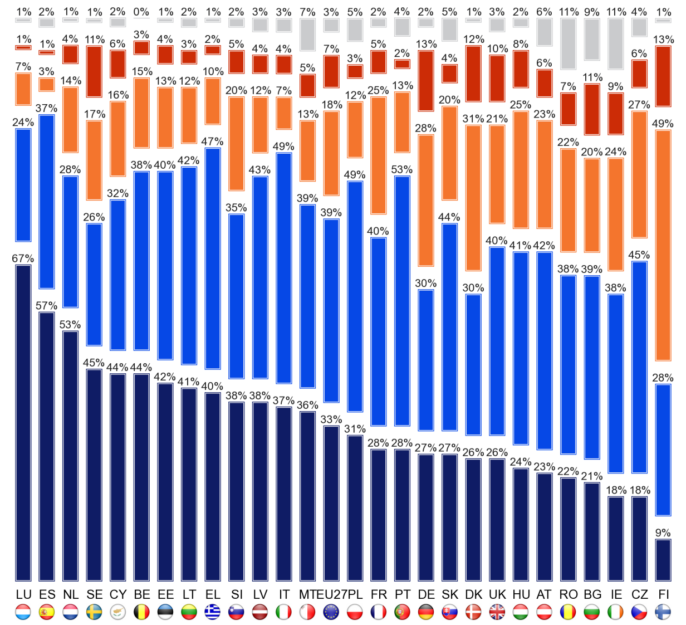
Nõustun täielikult
Kipuvad nõustuma
Kipub nõustuma
Ei nõustu üldse
Ma ei tea
QE7.4. Palun öelge, mil määral nõustute või ei nõustu järgmiste väidetega.
Igaüks ELis peaks saama lisaks oma emakeelele rääkida rohkem kui ühte keelt.
Selles osas seni esitatud tulemused on näidanud, et 15-liikmelises ELis elavate eurooplaste hulgas on väga sarnased kokkulepped võrreldes uute liikmesriikidega12, kuid suurema tõenäosusega väljendavad EL 15 riigid tugevat toetust mitmekeelsusele ELis.
See muster ei ole nii kindel küsimuses, kas kõik ELis peaksid oskama rääkida ühist keelt, sest EL 15 (71 %) on mõnevõrra tõenäolisem kui uus liikmesriik12 (61 %) nii selles seisukohas kui ka „täielikult“nõustumas (33 % EL 15s võrreldes 23 %-ga uutes 12 liikmesriigis).
Arvamused on riigi tasandil jällegi üsna erinevad. Riigid, kus on üldiselt kokku lepitud, et kõik ELi elanikud peaksid saama rääkida ühist keelt, ja kus vähemalt kolm neljandikku vastanutest nõustub, on Itaalia (82 %), Malta (79 %), Portugal ja Slovakkia (mõlemas 77 %) ja Luksemburg (76 %).
Inimesed on jällegi kõige vähem selle seisukohaga nõus Soomes, kus iga viies (40 %) on sellega nõus ja kolm viiest (59 %) ei ole sellega nõus.
Ainsad teised liikmesriigid, kus arvamus on tasakaalus selle vastu, et igaüks ELis peaks saama rääkida ühist keelt, kuigi vähesel määral, on Läti, kus 46 % vastanutest on nõus ja 50 % ei ole sellega nõus, ning Eesti, kus 48 % ja 51 % ei ole nõus.
Samuti on märkimisväärsed erinevused nende vastajate osakaalus igas riigis, kes „täielikult“ nõustuvad, et kõik ELis peaksid oskama rääkida ühist keelt, ulatudes umbes pooltest vastanutest Küprosel (51 %) ja Luksemburgis (48 %) umbes iga kaheksast (12 %) Soomes.

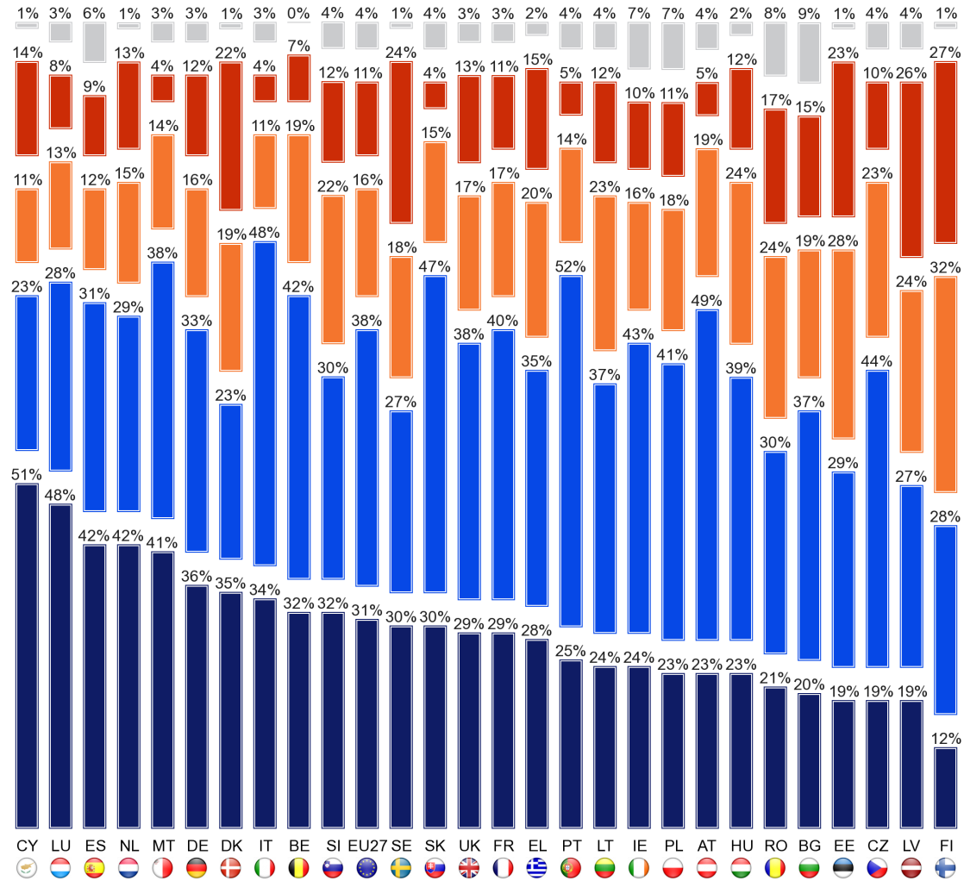
Nõustun täielikult
Kipuvad nõustuma
Kipub nõustuma
Ei nõustu üldse
Ma ei tea
QE7.2. Palun öelge, mil määral nõustute või ei nõustu järgmiste väidetega.
Igaühel ELis peaks olema võimalik rääkida ühist keelt

Ei ole märkimisväärseid erinevusi erinevate demograafiliste ja käitumuslike alamrühmade ja nende arvamuste vahel selle kohta, kas kõik ELis peaksid oskama rääkida rohkem keeli kui nende emakeel, kas kõik ELis peaksid oskama ühte ühist keelt ja kas EL peaks kasutama ühist keelt, et suhelda Euroopa kodanikega. Samuti puuduvad silmatorkavad erinevused aktiivsete ja mitteaktiivsete keeleõppijate suhtumises või räägitavate võõrkeelte arvus.

TAJUTAV OLUKORD
Käesoleva peatüki teises osas uuritakse eurooplaste seisukohti selle kohta, kas keeli tuleks kohelda võrdselt ja kas keelte täiustamine peaks olema poliitiline prioriteet; ning uurib nende eelistusi seoses võõrkeelsete filmide vaatamisega. Aastal küsiti ka küsimusi selle kohta, kas keeli tuleks kohelda võrdselt ja eelistusi võõrkeelte saadete vaatamiseks, kasutades kahepunktilist vastuste skaalat (Tend to agreed; Pigem ei nõustu), mitte neljapunktilise skaalaga, mis on vastu võetud käesoleva uuringu jaoks. Küsimus, kas keelte täiustamine peaks olema poliitiline prioriteet, on uus 2012. aasta uuringus.
Enamik eurooplasi leiab, et kõiki ELis räägitavaid keeli tuleks kohelda võrdselt ja et keeleoskuse parandamine peaks olema poliitiline prioriteet. Vaatamata üldiselt positiivsele suhtumisele mitmekeelsusse eelistab väike enamik eurooplasi vaadata pigem välismaiseid filme ja programme, mida dubleeritakse subtiitrite asemel.
Kuigi enamik eurooplasi toetab mõtet, et igaüks ELis peaks oskama ühist keelt, ei laiene see seisukoht uskumisele, et ükskõik milline keel peaks olema teistest tähtsam.
Kümnest eurooplasest kaheksa (81 %) on nõus, et kõiki ELis räägitavaid keeli tuleks kohelda võrdselt, peaaegu pooled (46 %) ütlevad, et nad on „täielikult“ nõus, et see peaks nii olema.
Vaid 15 % vastanutest ei nõustu sellega, et kõiki keeli tuleks kohelda võrdselt, ja koguni 4 % „täielikult“ei nõustu.
Kuigi siinsed tulemused ei ole otseselt võrreldavad 2005. aasta tulemustega, sest kahe punkti skaalalt neljapunktilise vastuse skaalale nihkub, näitab kahe uuringu tulemuste võrdlus, et toetus seisukohale, et kõiki ELi keeli tuleks kohelda võrdselt, võib olla tugevnenud alates viimasest uuringust, kusjuures vastajate osakaal, kes nõustusid selle seisukohaga, kasvas umbes seitsmelt kümnest (72 %) 2005. aastal umbes kaheksale kümnest (81 %) 2012. aastal.
Laialdane toetus mitmekeelsusele, mida oleme näinud mujal raportis, kajastub taas eurooplaste arvamustes selle kohta, kas keeleoskuse parandamine peaks olema poliitiline prioriteet.
Rohkem kui kolm neljandikku (77 %) vastanutest leiab, et keeleoskuse parandamine peaks olema poliitiline prioriteet, kusjuures kolmandik (33 %) ütles, et nad on täielikult nõus.
Vähem kui iga viies (18 %) ei nõustu selle seisukohaga ja ainult üks kahekümnest (5 %) „täielikult“ ei nõustu.
Vaatamata üldiselt positiivsele suhtumisele mitmekeelsusse eelistab väike enamik eurooplasi vaadata pigem välismaiseid filme ja programme, mida dubleeritakse subtiitrite asemel.
Rohkem kui kaks vastajat viiest (44 %) on nõus, et nad eelistavad subtiitreid dubleerimisele, veerand (25 %) ütles, et nad nõustuvad täielikult, kuid veidi suurem osa (52 %) ei nõustu sellega, et nad eelistavad subtiitreid, ja kolmandik (34 %) „täielikult“ei nõustu.
Siiski näib, et arvamuste tasakaal on veidi nihkunud subtiitrite kasuks alates 2005. aastast, mil 37 % vastanutest nõustus, et nad eelistavad subtiitreid dubleerimisele.

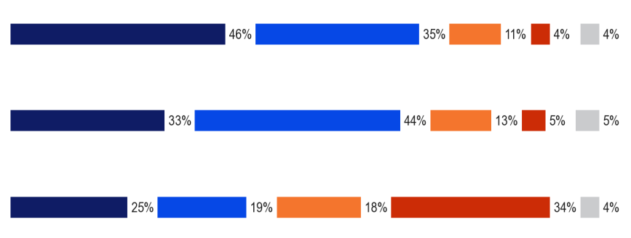
Nõustun täielikult
Kipuvad nõustuma
Kipub nõustuma
Ei nõustu üldse
Ma ei tea
QE7. Palun öelge, mil määral nõustute või ei nõustu järgmiste väidetega.
Kõiki ELis räägitavaid keeli tuleks kohelda võrdselt.

Keeleoskuse parandamine peaks olema poliitiline prioriteet
Te eelistate vaadata välismaa filme ja saateid subtiitritega, mitte dubleerida

Eurooplaste eelistused välismaiste filmide ja telesaadete vaatamisel ei erine EL 15 ja uute liikmesriikide 12 puhul oluliselt, kuigi EL 15 eelistab subtiitreid veidi suurema tõenäosusega (44 % võrreldes 41 %-ga uutes liikmesriikides12).

Siiski on riigi tasandil suured erinevused.
Kuues liikmesriigis 27st ütleb rohkem kui neli viiest vastajast, et nad eelistavad vaadata välismaa filme ja subtiitritega saateid.
Kõige tõenäolisemalt eelistavad subtiitreid Rootsis (96 %), Soomes (95 %), Taanis ja Madalmaades (mõlemas 93 %) vastajad, kusjuures valdav enamik neist on Küprosel (87 %) ja Sloveenias (86 %).
Seevastu neljandik või vähem vastanutest Tšehhi Vabariigis (21 %), Saksamaal (22 %), Hispaanias (24 %) ja Slovakkias (25 %) ütleb, et nad eelistavad subtiitreid.
Järjestus, mis põhineb vastajatel, kes „täielikult“ nõustuvad, et nad eelistavad subtiitreid, näitab sarnast mustrit, eelistades eriti tugevalt subtiitreid Rootsis (92 % „täielikult“nõustab) ja Taanis (88 %), ning seevastu vähem kui üks kümnest vastajast nõustub täielikult Tšehhi Vabariigis (6 %) ja Slovakkias (7 %).
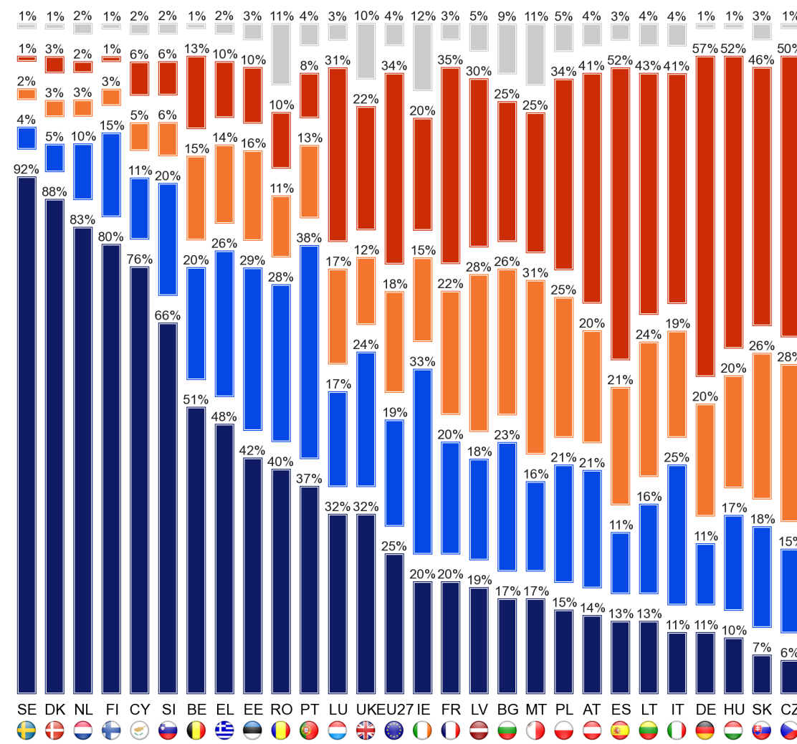
QE7.5. Palun öelge, mil määral nõustute või ei nõustu järgmiste väidetega.
Te eelistate vaadata välismaa filme ja saateid subtiitritega, mitte dubleerida
Nõustun täielikult
Kipuvad nõustuma
Kipub nõustuma
Ei nõustu üldse
Ma ei tea

Toetus seisukohale, et kõiki ELis räägitavaid keeli tuleks kohelda võrdselt, on laialt levinud nii EL 15-s kui ka uutes liikmesriikides12, kuid veelgi enam uutes liikmesriikides, kus üheksa kümnest vastajast (89 %) on nõus, et see peaks nii olema, võrreldes kaheksaga kümnest (79 %) EL 15-s.
Riiklikul tasandil valitseb selles küsimuses rohkem konsensust kui teiste meetmete puhul. Enamik vastanutest nõustus, et kõiki ELis räägitavaid keeli tuleks kohelda võrdselt kõigis 27 liikmesriigis, ning vähemalt kaheksa vastajat kümnest nõustub selle seisukohaga 20. aastal.
Rohkem kui üheksa vastanut kümnest Kreekas (96 %), Küprosel (95 %), Lätis (93 %), Maltal (92 %), Tšehhi Vabariigis ja Poolas (91 % kummaski) nõustuvad, et kõiki ELis räägitavaid keeli tuleks kohelda võrdselt, kusjuures Küprose keeled (79 %) ütlevad eriti tõenäoliselt, et nad nõustuvad täielikult.
Seitsmest riigist, kus kokkuleppe tase on alla ELi keskmise, nõustub vähemalt seitse kümnest endiselt, et kõiki ELis räägitavaid keeli tuleks kohelda võrdselt kuues keeles: Luksemburg ja Prantsusmaa (mõlemas 70 %), Saksamaa (73 %), Taani ja Belgia (mõlemas 74 %) ja Austria (76 %).
Ainult Madalmaades on nende vastajate osakaal, kes nõustuvad, et kõiki ELis räägitavaid keeli tuleks kohelda võrdselt, oluliselt alla ELi keskmise, kusjuures 56 % vastanutest nõustub väitega, samas kui 39 % vastanutest ei ole nõus. Madalmaade vastajad ja Prantsusmaa vastajad väidavad samuti kõige vähem tõenäoliselt, et nad nõustuvad väitega „täielikult“ (31 % igas riigis).

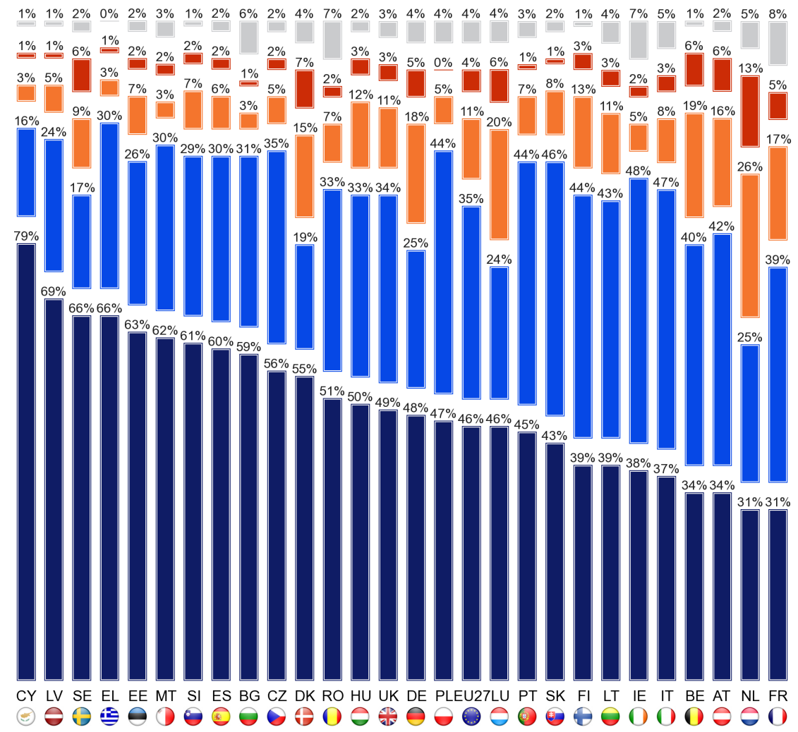
QE7.6. Palun öelge, mil määral nõustute või ei nõustu järgmiste väidetega.
Kõiki ELis räägitavaid keeli tuleks kohelda võrdselt.
Nõustun täielikult
Kipuvad nõustuma
Kipub nõustuma
Ei nõustu üldse
Ma ei tea

Arvamus selle kohta, kas keeleoskuse parandamine peaks olema poliitiline prioriteet, on sarnane EL 15 ja uute liikmesriikide 12 puhul, kusjuures peaaegu neli vastanut viiest EL 15-st (78 %) ja veidi vähem uutes 12 liikmesriigis (74 %) nõustusid, et see peaks nii olema.
Võttes arvesse käesolevas peatükis varem esitatud järeldusi, nõustub EL 15 (35 %) veidi suurema tõenäosusega kui NMS12 (29 %), et keeleoskuse parandamine peaks olema poliitiline prioriteet.
Kuigi enamik vastanutest kõigis 27 liikmesriigis on nõus, et keeleoskuse parandamine peaks olema ELi poliitiline prioriteet, on lepingute ulatus riigiti erinev.
Üldise kokkuleppe osas on kõige levinum toetus seisukohale, et keelte parandamine peaks olema poliitiline prioriteet, Küprosel (91 % nõus), Belgias (88 %), Ungaris (87 %), Taanis ja Luksemburgis (86 % kummaski) ja Hispaanias (85 %). Vastanutel Küprosel (56 %) ja Taanis (55 %) on eriti tõenäoline, et nad nõustuvad selle seisukohaga „täielikult“.
Kõige vähem levinud üldine toetus keeleoskuse prioriseerimisele on Lätis, kus 58 % vastanutest nõustus, et keelte täiustamine peaks olema poliitiline prioriteet, neile järgnevad Rumeenia (63 %), Slovakkia ja Eesti (mõlemas 67 %), Ühendkuningriik (69 %) ja Austria (70 %).
Austria vastajad ütlevad kõige vähem tõenäoliselt, et nad „täielikult“ nõustuvad, et keele parandamine peaks olema poliitiline prioriteet (20 %).

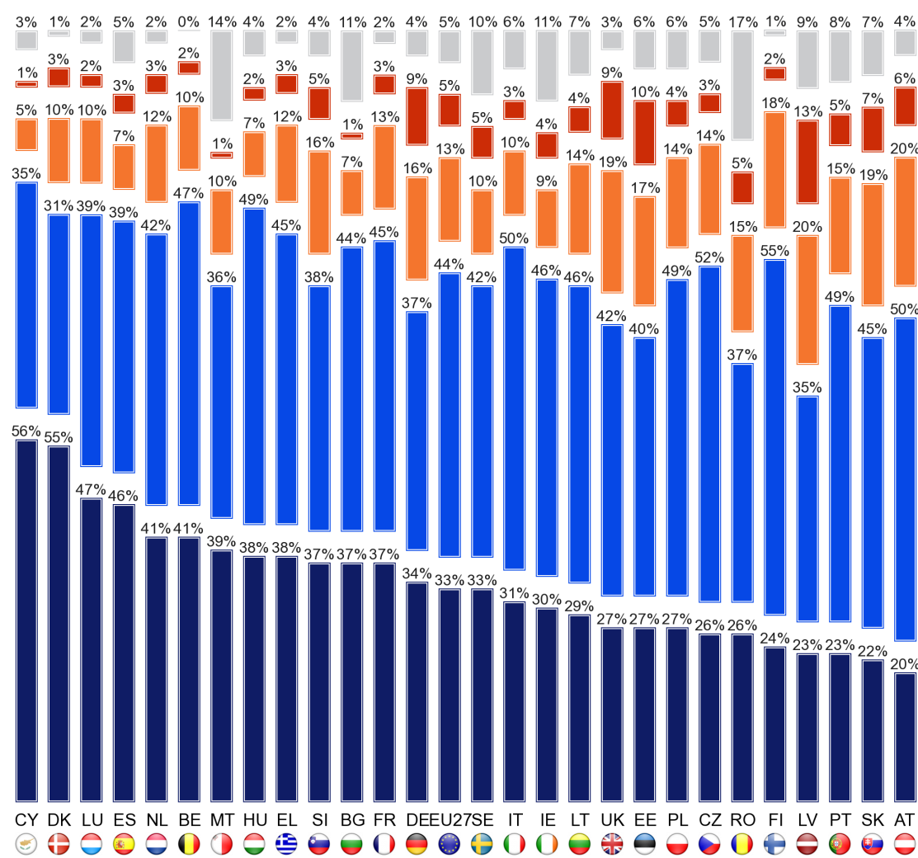
QE7.7. Palun öelge, mil määral nõustute või ei nõustu järgmiste väidetega
Keeleoskuse parandamine peaks olema poliitiline prioriteet
Nõustun täielikult
Kipuvad nõustuma
Kipub nõustuma
Ei nõustu üldse
Ma ei tea

Ainus suhtumine, mis näitab märkimisväärseid erinevusi sotsiaaldemograafiliste ja käitumuslike alarühmade arvamustes, on see, et eelistatakse vaadata välismaa filme ja subtiitritega saateid, selle asemel et vaadata dubleeritud versioone.
Siin on need rühmad, kellel on suurem kalduvus kokkuleppele jõuda, järgmised:
* 15–24-aastased, eriti võrreldes 55-aastastega (55 % vs. 35 %)
* need, kes lõpetasid üle 20-aastase täisajaga hariduse, eriti võrreldes 15-aastase või noorema haridusega (56 % vs. 27 %)
* juhid, eriti võrreldes majaisikute ja pensionäridega (55 % vs. 35 % mõlemal juhul)
* inimesed, kes kasutavad internetti iga päev, eriti võrreldes nendega, kes kunagi internetti ei kasuta (52 % vs. 27 %), ja
* need, kes on kõrgel sotsiaalse positsioneerimise trepist, eriti võrreldes nendega, kes panevad end madalaks (53 % vs. 37 %)
Vastavalt ootustele ütlevad aktiivsed keeleõppijad ja eriti väga aktiivsed keeleõppijad palju tõenäolisemalt, et nad eelistavad vaadata pigem subtiitritega välismaiseid filme ja programme (72 % väga aktiivsetest õppijatest vs 39 % mitteaktiivsetest), nagu ka need, kes oskavad rääkida rohkem kui ühte võõrkeelt, ja eriti need, kes räägivad vähemalt kolme keelt, võrreldes nendega, kes ei oska ühtegi keelt (63 % neist, kes räägivad 3+ võõrkeelt, ja 31 % nende seas, kes ei räägi ühtegi keelt).

SUHTUMINE TÕLKESSE
Aruande viimases peatükis käsitletakse eurooplaste suhtumist võõrkeeltest ja võõrkeeltesse tõlkimise tähtsusesse erinevates stsenaariumides.
Eurooplased tunnistavad, et tõlkimisel on oma roll paljudes ühiskonnavaldkondades, kuigi paljud ei pea seda oluliseks oma igapäevaelus
Vastajatel paluti öelda, kui oluline on nende arvates tõlge võõrkeeltest ja võõrkeeltesse kaheksas erinevas stsenaariumis, vastates nelja punkti skaalale alates „Mängid väga olulisest rollist“ kuni „Ei mängi rolli“. See küsimus esitati esimest korda 2012. aastal. Aruandes võetakse iga valdkonna puhul kokku tulemused nende osakaalu osas, kes peavad tõlkimist oluliseks (väga või õiglaselt), enne kui vaadata, kui suur on nende vastajate osakaal, kes peavad seda väga oluliseks.
Seitsmes valdkonnas kaheksast, millele vastanutel paluti mõelda, arvab enamik, et tõlkimisel on oluline (väga või õiglane) roll.
Erand on inimeste igapäevaelus, kus veidi üle kahe viiest eurooplasest (43 %) ütleb, et tõlkimisel on oluline roll, ning veidi vähem kui üks kuuest (16 %) peab seda rolli väga oluliseks.
Kolm eurooplast kümnest (30 %) ütlevad, et tõlkimisel ei ole nende igapäevaelus mingit rolli.
Eurooplased tajuvad kõige tõenäolisemalt, et tõlkimisel on oluline roll tervishoius ja ohutuses ning hariduses ja õppimises.
Kolm neljandikku vastanutest (76 %) peab tõlkimist oluliseks, kusjuures kaks viiendikku (40 %) pidas selle rolli väga oluliseks.
Seoses tervishoiu ja ohutusega, kus vastanutele anti näiteid ravimite ja ohutusjuhiste kohta, väidab seitse vastajat kümnest (71 %), et nende arvates on tõlkimisel oluline roll, kusjuures sama suur osa kümnest (41 %) peab seda rolli väga oluliseks.
Umbes kaks kolmandikku vastanutest (68 %) leiab, et tõlkimisel on oluline roll töö otsimisel, kusjuures kolmandik (34 %) peab selles osas oma rolli väga oluliseks.
Arusaamad on sarnased seoses uudiste saamisega sündmuste kohta mujal maailmas, kusjuures sama suur osa (67 %) tõlke rollist on oluline ja veidi väiksem osa (31 %) peab seda väga oluliseks.
Mõnevõrra väiksem osa vastanutest – umbes kuus vastajat kümnest – peab tõlke rolli oluliseks seoses teabe saamisega ELi tegevuse kohta või selles osalemisega (60 %), avalike teenuste kättesaadavusega (59 %) ning vabaajategevustega, nagu televisioon, filmid ja lugemine (57 %).
Neist kolmest valdkonnast peetakse kõige tõenäolisemalt juurdepääsu avalikele teenustele üheks, kus tõlkimisel on väga oluline roll (26 % vastanutest), kusjuures veidi väiksem osakaal vastanutest peab selle rolli ELi tegevuse (23 %) ja vaba aja veetmise (22 %) puhul väga oluliseks.

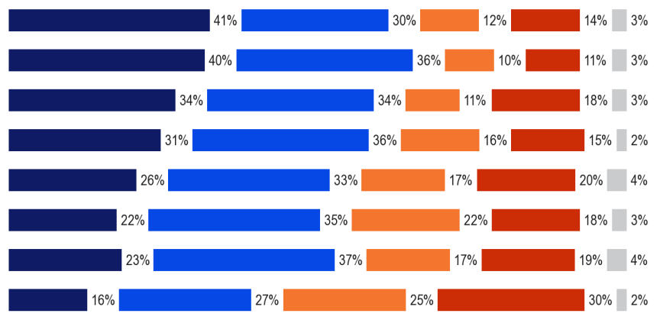
Mängib väga olulist rolli
Mängib üsna olulist rolli
Mängib rolli, kuid see ei ole oluline
Ei mängi rolli
Ma ei tea
QE8. Tõlkeid erinevate keelte vahel kasutatakse mitmel põhjusel. Palun öelge mulle, mil määral on Teie arvates oluline roll tõlkel võõrkeeltest ja võõrkeeltesse järgmistes valdkondades:
Tervishoid ja ohutus (nt ravimid või ohutusjuhised)

Haridus ja õppimine
Töö otsimine
Uudiste saamine sündmuste kohta mujal maailmas
Juurdepääs avalikele teenustele
Vaba aja veetmise tegevused, nagu televisioon, filmid ja lugemine
Osalemine ELi tegevustes või nende kohta teabe saamine
Teie igapäevane elu

Seejärel vaadeldakse aruandes, kuidas arvamus tõlke tähtsuse kohta kõigis kaheksas kontekstis on EL 15 ja uute liikmesriikide 12 ning riikide lõikes erinev, alustades seisukohtadest tõlke rolli kohta inimeste igapäevaelus. Riigid on igal diagrammil järjestatud vastavalt nende vastajate osakaalule, kes peavad tõlkimist väga oluliseks.
EL 15 ja uute liikmesriikide 12 vastajad tajuvad väga sarnaselt, kui oluliseks nad peavad tõlke rolli nende igapäevaelus.
Riikide lõikes tehtud järeldused näitavad siiski väga erinevat pilti, mille tajumine on riigiti väga erinev.
Küprose vastajad (85 %) tajuvad palju tõenäolisemalt kui teistes ELi riikides, et tõlkimisel on oluline roll nende igapäevaelus ning nad peavad selles kontekstis mängitavat rolli väga oluliseks (66 %).
On ainult kolm liikmesriiki, kus vähemalt kaks kolmandikku vastanutest peab tõlkimist nende igapäevaelus tähtsaks: Luksemburg (72 %), Taani ja Soome (mõlemas 67 %).
Neist kolmest riigist peavad Luksemburgi riigid (43 %) kõige tõenäolisemalt tõlke rolli oma igapäevaelus väga oluliseks.
Iirimaa paistab silma riigina, kus kõige tõenäolisemalt peetakse tõlkimist igapäevaelus tähtsaks, sest veidi vähem kui üks kuuest vastajast (16 %) arvab, et tal on selline roll, ja ainult väike vähemus (6 %) ütleb, et tal on väga oluline roll. Bulgaarias (28 %) ja Austrias (29 %) vastanutel on Iirimaa järel kõige vähem tõenäoline, et tõlkimisel on oluline roll nende igapäevaelus, kuid on siiski peaaegu kaks korda tõenäolisem kui Iirimaal.
Kõigis neis riikides tajub siiski ainult umbes iga üheksas vastaja (kumbki 11 %), et tõlkel on nende igapäevaelus väga oluline roll.

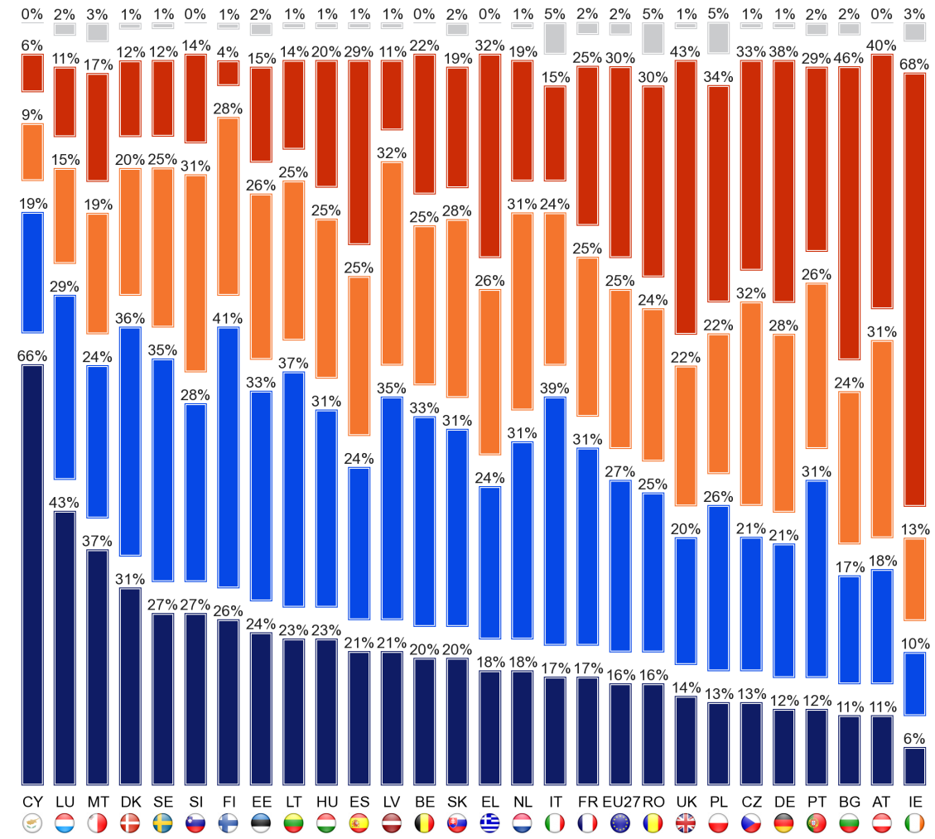

QE8.1. Tõlkeid erinevate keelte vahel kasutatakse mitmel põhjusel. Palun öelge mulle, mil määral on Teie arvates oluline roll tõlkel võõrkeeltest ja võõrkeeltesse järgmistes valdkondades.
Teie igapäevane elu
Mängib väga olulist rolli
Mängib üsna olulist rolli
Mängib rolli, kuid see ei ole oluline
Ei mängi rolli
Ma ei tea

EL 15 vastajad arvavad veidi tõenäolisemalt kui uute liikmesriikide 12 vastajad, et tõlkimisel on oluline roll uudiste saamisel sündmuste kohta mujal maailmas (vastavalt 68 % vs 62 %).
Samuti on EL 15-l suurem tõenäosus kui uutel liikmesriikidel12 pidada selles kontekstis väga tähtsat rolli tõlkeks (33 % vs. 26 %).
Jällegi esineb riigiti olulisi erinevusi.
Küprose vastajad tajuvad taas eriti positiivselt tõlke rolli seoses uudiste saamisega mujalt maailmast, kusjuures peaaegu üheksa vastajat kümnest (87 %) pidas selles suhtes oluliseks tõlke rolli.
Ainus liikmesriik, kus see seisukoht on levinum, on Rootsi (89 %).
Luksemburgis (86 %), Madalmaades (84 %), Taanis (83 %), Leedus (82 %) ja Soomes (81 %) on samuti laialt levinud veendumused, et tõlkimisel on oluline roll maailmasündmuste uudistele juurdepääsul.
Neist riikidest on kõige suurem osa Küprosel, kes mõtleb, et tõlkel on väga oluline roll (66 %), kusjuures veidi väiksem osakaal mõtleb seda Luksemburgis (62 %) ja Rootsis (61 %).
Ainus teine riik, kus enamus ütles, et tõlkimisel on tervishoius ja ohutuses väga oluline roll, on Taani (53 %).
Mapaistan taas silma ülejäänud EList, pidades tõlke tähtsust, sest vähem kui iga viies vastaja (18 %) peab tõlkimist maailma uudiste saamisel oluliseks, ning ainult üks kahekümnest (5 %) ütleb, et nende arvates on tõlkimise roll selles suhtes väga oluline.
Lisaks Iirimaale tajuvad vastajad Bulgaarias taas kõige väiksema tõenäosusega, et tõlkel on oluline roll, kuigi peaaegu neli kümnest (37 %) peavad oluliseks tõlke rolli uudiste saamisel kogu maailmast, kaks korda rohkem kui Iirimaal, ning 14 % Bulgaaria vastanutest leiab, et tõlkimisel on selles osas väga oluline roll, mis on peaaegu kolm korda suurem kui Iirimaal.

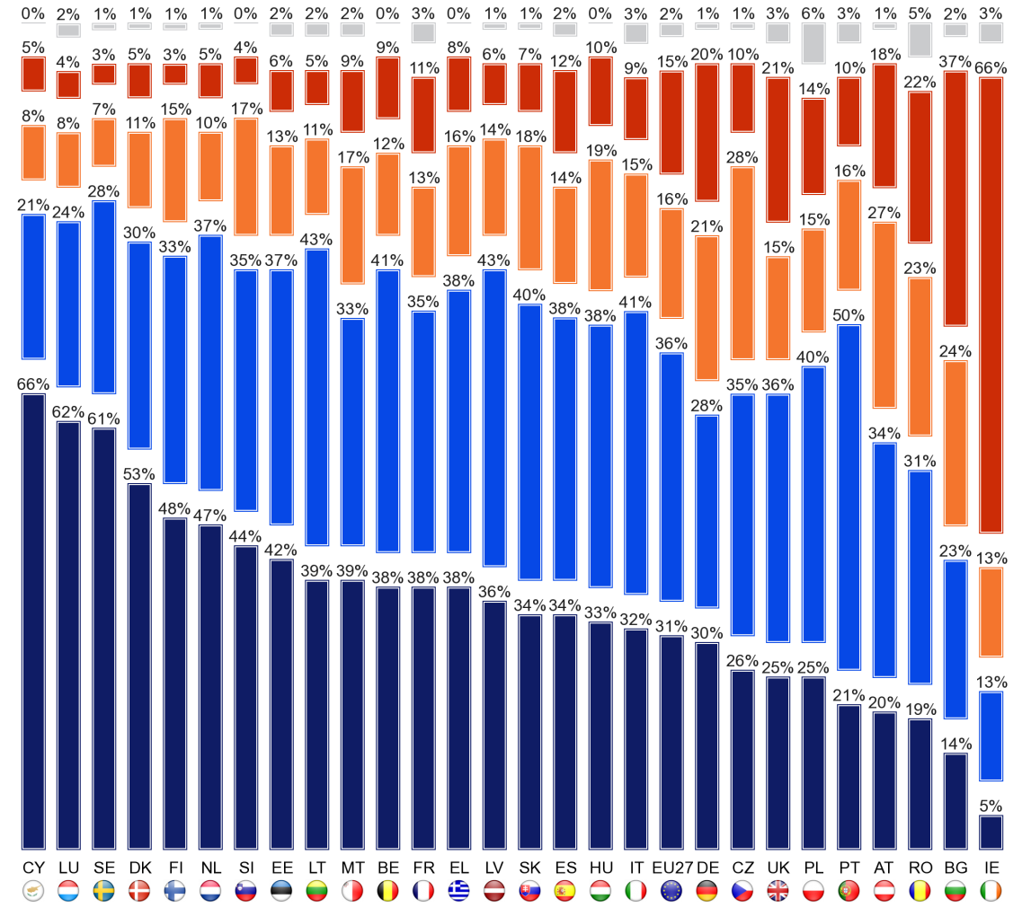
QE8.2. Tõlkeid erinevate keelte vahel kasutatakse mitmel põhjusel. Palun öelge mulle, mil määral on Teie arvates oluline roll tõlkel võõrkeeltest ja võõrkeeltesse järgmistes valdkondades.
Uudiste saamine sündmuste kohta mujal maailmas
Mängib väga olulist rolli
Mängib üsna olulist rolli
Mängib rolli, kuid see ei ole oluline
Ei mängi rolli
Ma ei tea

Seoses tõlke rolli olulisusega vaba aja veetmises, nagu televisioon, filmid, lugemine, on vastajate seisukohad EL 15 riikides üldjoontes sarnased NMS12 vastajatega.
Siiski on EL 15-l selles valdkonnas veidi vähem kalduvust arvata, et tõlkel on oluline roll (vastavalt 56 % vs 59 %), ning arvata, et tõlkel on vaba aja veetmisega seoses väga oluline roll (22 % vs 23 %).
Jällegi esineb suuri erinevusi riiklikul tasandil.
Küprose vastajad usuvad suurema tõenäosusega kui teistes liikmesriikides, et tõlkel on vaba aja veetmises oluline roll (86 %). Umbes kaheksal vastajal kümnest oli sarnane seisukoht Leedus (81 %), Soomes (79 %) ja Taanis (78 %), kusjuures Rootsis (76 %) ja Luksemburgis (75 %) on osakaal veidi väiksem.
Kui Leedu välja arvata, arvavad vastajad nendes riikides eriti tõenäoliselt ka seda, et tõlkimisel on oluline roll igapäevaelus ja maailmasündmuste kohta uudiste saamisel.
Jällegi arvavad Küprose vastajad teistest liikmesriikidest palju tõenäolisemalt, et tõlkel on vaba aja veetmisega seoses väga oluline roll, kusjuures kuus kümnest (60 %) usub, et see on nii. See on ainus liikmesriik, kus selline seisukoht on enamikul vastajatest.

Teiste riikide osakaal on palju väiksem, suurim Taanis (42 %), Maltal (41 %), järgnesid Luksemburg ja Soome (mõlemas 39 %) ning Sloveenias (38 %) ning seejärel Rootsis ja Leedus (mõlemas 36 %).
Iirimaa paistab taas silma kui riik, kus vastajad arvavad, et tõlkel on vaba aja veetmises oluline roll, vähem kui iga seitsmes (15 %) arvab, et seda teeb, ning ainult väga väike vähemus (4 %) on seisukohal, et tõlkimisel on selles valdkonnas väga oluline roll.
Austria vastajad ei arva eriti tõenäoliselt, et tõlkel on oluline roll seoses vaba aja veetmisega, kuigi Iirimaa vastajad arvavad, et tõlkel on oluline roll rohkem kui kaks korda tõenäolisemalt (34 %), ja kolm korda tõenäolisem, et tõlkel on väga oluline roll (12 %).

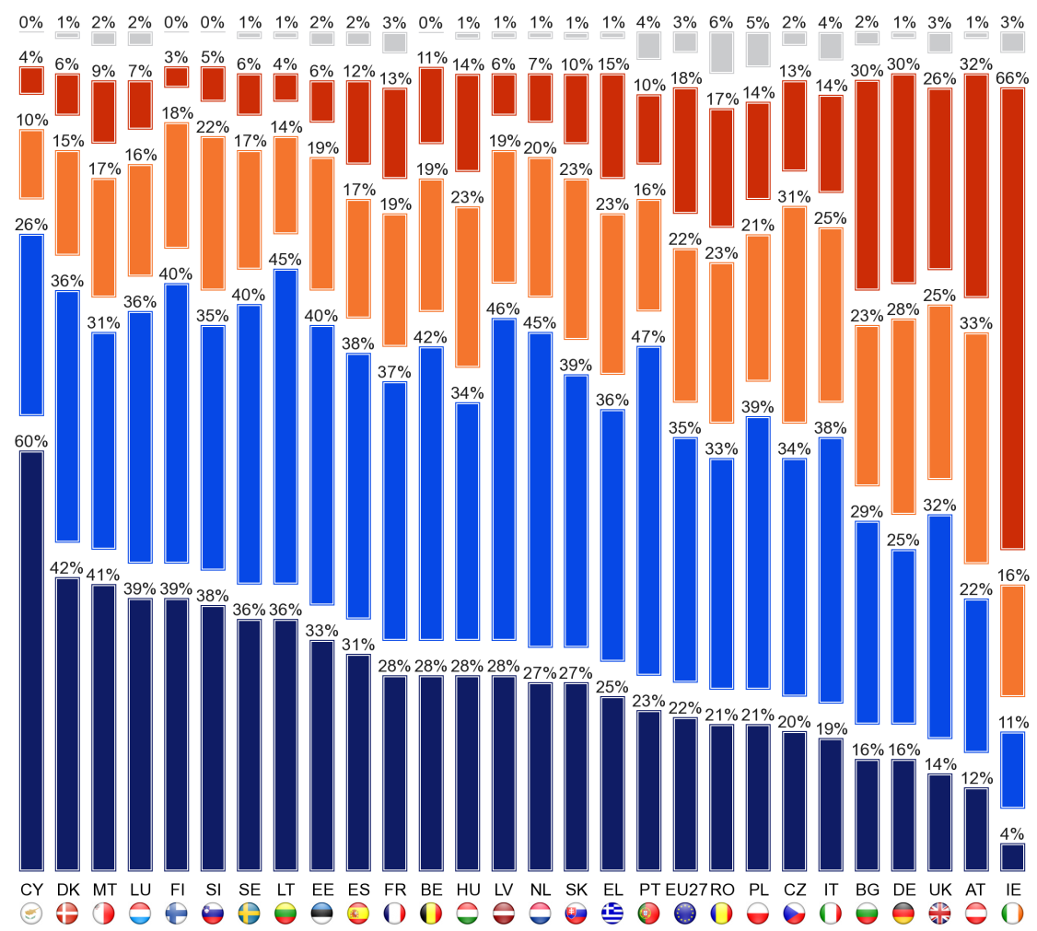
QE8.3. Tõlkeid erinevate keelte vahel kasutatakse mitmel põhjusel. Palun öelge mulle, mil määral on Teie arvates oluline roll tõlkel võõrkeeltest ja võõrkeeltesse järgmistes valdkondades.
Vaba aja veetmise tegevused, nagu televisioon, filmid ja lugemine
Mängib väga olulist rolli
Mängib üsna olulist rolli
Mängib rolli, kuid see ei ole oluline
Ei mängi rolli
Ma ei tea
Arusaamad tõlke rollist seoses tervise ja ohutusega on EL 15s ja uutes liikmesriikides 12 üldjoontes sarnased.
EL 15 arvab vaid veidi tõenäolisemalt, et tal on oluline roll (vastavalt 72 % vs 67 %), kusjuures märgatavam erinevus kaldub arvama, et see roll on väga oluline (vastavalt 43 % vs 35 %).
Taas kord on riigis laialt levinud erinevused.
Enamik vastanutest 24 liikmesriigis arvab, et tõlkimisel on oluline roll tervishoius ja ohutuses.
Riigid, kus selline seisukoht on kõige levinum ja kus vähemalt üheksa vastajat kümnest on sellise arvamuse esitanud, on Põhjamaad Rootsi (94 %), Taani (92 %) ja Soome (91 %), Luksemburg (93 %) ja Küpros (90 %). On veel 11 liikmesriiki, kus vähemalt kolm neljandikku vastanutest on seisukohal, et tõlkimisel on selles valdkonnas oluline roll.
Kolm riiki, kus see seisukoht ei ole, on Austria (50 %), Bulgaaria (41 %) ja Iirimaa (18 %). Kõigis kolmes riigis on eriti vaesed ja kõigil juhtudel, välja arvatud ühel juhul, kõige vaesemad arusaamad mis tahes teise liikmesriigi rollist tõlkimisel igapäevaelus ja uudiste saamisel sündmuste kohta mujal maailmas.
Kolmest vastajast (24 %) leiavad Austria vastajad kõige tõenäolisemalt, et tõlkimise roll tervishoiu ja ohutuse valdkonnas on väga oluline, ning nagu näha juba teatatud stsenaariumidest, arvavad Iirimaa vastajad kõige väiksema tõenäosusega, et see on nii (6 %).

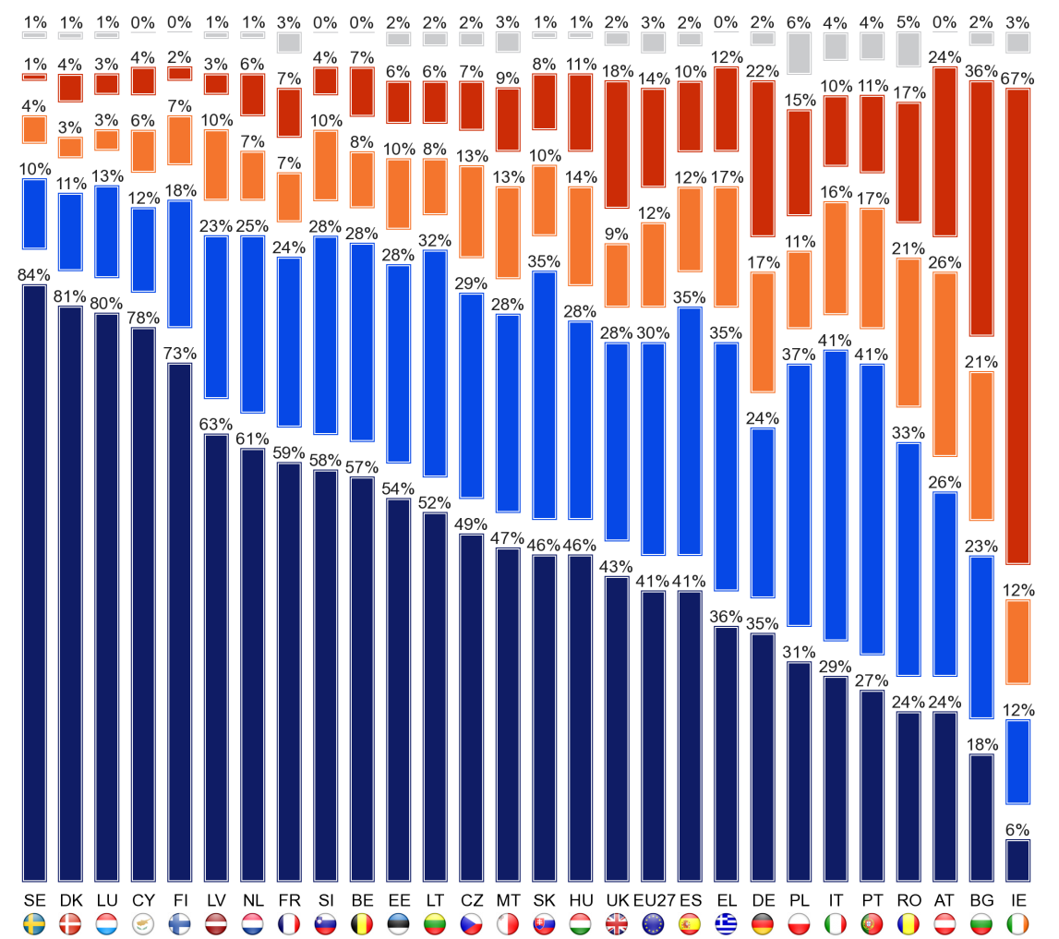
QE8.4. Tõlkeid erinevate keelte vahel kasutatakse mitmel põhjusel. Palun öelge mulle, mil määral on Teie arvates oluline roll tõlkel võõrkeeltest ja võõrkeeltesse järgmistes valdkondades.
Tervis ja ohutus (nt ravimid või ohutusjuhised)
Mängib väga olulist rolli
Mängib üsna olulist rolli
Mängib rolli, kuid see ei ole oluline
Ei mängi rolli
Ma ei tea

Väikesed erinevused EL 15 ja uute liikmesriikide 12 vahel seoses tõlke rolliga avalikele teenustele juurdepääsul on kooskõlas juba arutatud stsenaariumide puhul täheldatuga.
Seega kaldub EL 15 arvama, et tõlkel on oluline roll (vastavalt 62 % vs. 55 %), mis on veidi suurem kui NMS12, kusjuures silmatorkavam erinevus on proportsioonides, kes on seisukohal, et tal on avalikele teenustele juurdepääsu valdkonnas väga oluline roll (28 % vs. 22 %).
Riigis on laialt levinud erinevused.
Vastajad Luksemburgis (89 %), Rootsis (85 %), Taanis (83 %) ja Küprosel (81 %) tajuvad kõige tõenäolisemalt, et tõlkel on avalikele teenustele juurdepääsul oluline roll. Need on riigid, kus vastajad on juba näidanud, et nad suhtuvad eriti positiivselt tõlke tähtsusesse nende igapäevaelus, teabele juurdepääsul maailmasündmuste kohta ning tervishoiu ja ohutuse valdkonnas.
Veidi enam kui kolm viiendikku vastanutest Küprosel (63 %) ja Luksemburgis (62 %) arvab, et tõlkimise roll avalikule teabele juurdepääsul on väga oluline, samas kui Rootsis (58 %) ja Taanis (57 %) on sarnasel arvamusel veidi väiksem osakaal.
Iirimaa paistab taas silma riigina, kus kõige väiksema tõenäosusega peetakse tõlkimist tähtsaks avalikele teenustele juurdepääsul, kusjuures veidi vähem kui üks kuuest (16 %) arvab, et tal on selline roll, ja ainult väike vähemus mõtleb, et tal on väga oluline roll (5 %).
Bulgaaria jälgib taas Iirimaad, kuna kõige vähem tõenäoline, et kõik liikmesriigid usuvad, et tõlkimisel on oluline roll juurdepääsul avalikele teenustele. Nad peavad seda rolli oluliseks peaaegu kaks korda suurema tõenäosusega kui Iirimaal (28 %) ja kaks korda tõenäolisemalt arvavad, et tõlke roll selles valdkonnas on väga oluline (10 %).

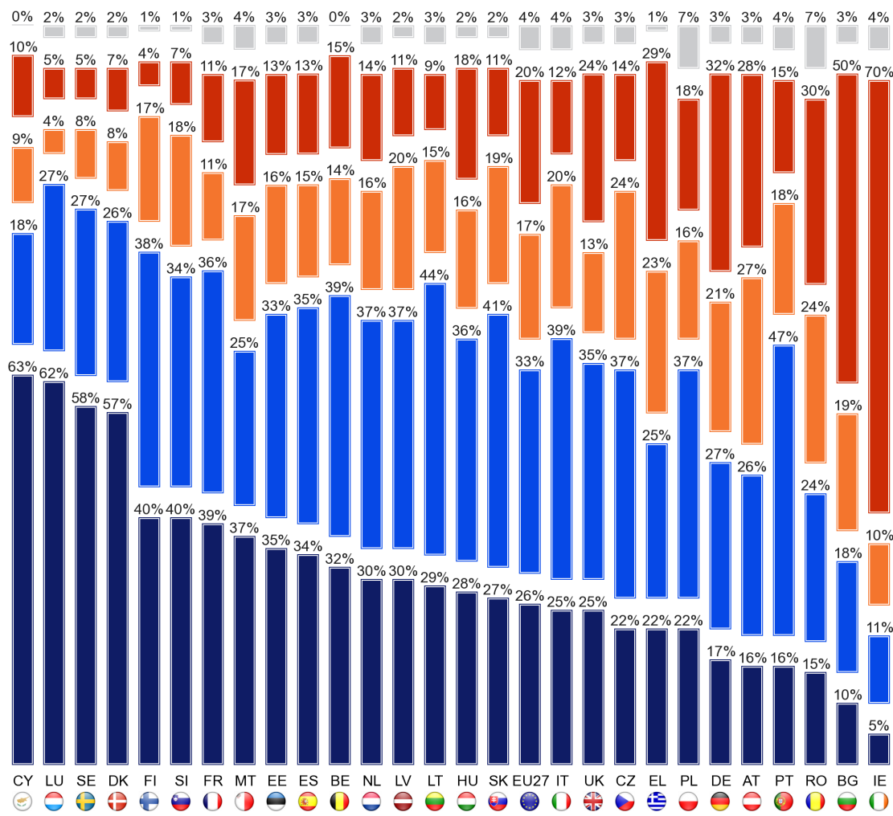
QE8.5. Tõlkeid erinevate keelte vahel kasutatakse mitmel põhjusel. Palun öelge mulle, mil määral on Teie arvates oluline roll tõlkel võõrkeeltest ja võõrkeeltesse järgmistes valdkondades.
Juurdepääs avalikele teenustele
Mängib väga olulist rolli
Mängib üsna olulist rolli
Mängib rolli, kuid see ei ole oluline
Ei mängi rolli
Ma ei tea
Mis puudutab tõlkimise rolli hariduses ja õppimises, siis erinevused EL 15 ja uute 12 liikmesriigi vahel on jällegi see, et EL 15 vastajatel on väike kalduvus pidada tõlke rolli selles valdkonnas oluliseks (vastavalt 78 % vs 69 %), kusjuures suurem kalduvus pidada seda rolli väga oluliseks (42 % vs 34 %).
Riikides, kus kõige levinum seisukoht on, et tõlkimisel on hariduses ja õppimises oluline roll, on taas Luksemburg (90 %), Rootsi (88 %), Taani (87 %), Soome (86 %) ja Küpros (85 %).
Sarnane osa vastanutest Prantsusmaal, Sloveenias ja Kreekas (mõlemas 85 %) usub, et tõlkimisel on selles valdkonnas oluline roll. Küprose vastajad arvavad taas kõige tõenäolisemalt, et tõlke roll on väga oluline (71 %).

Kaks kolmandikku vastanutest Luksemburgis (68 %) on seisukohal, et veidi väiksem on osakaal Taanis (61 %), Rootsis (60 %), Prantsusmaal ja Sloveenias (mõlemas 55 %) ning palju väiksem, vähem kui pool Soomes (45 %) ja Kreekas (43 %).
Jällegi on Iirimaa ja Bulgaaria kaks kõige väiksema tõenäosusega liikmesriiki, kes on seisukohal, et tõlkimisel on hariduses ja õppimises oluline roll.
Ainult viiendik (21 %) Iirimaal küsitletutest peab selle rolli oluliseks, vähem kui üks kaheteistkümnest (8 %) usub, et sellel on väga oluline roll, samas kui Bulgaarias kümnest vastajast kolm (30 %) leiavad, et tõlke roll hariduses ja õppimises on oluline, kusjuures veidi vähem kui üks seitsmest (14 %) arvab, et selle roll on selles valdkonnas väga oluline.

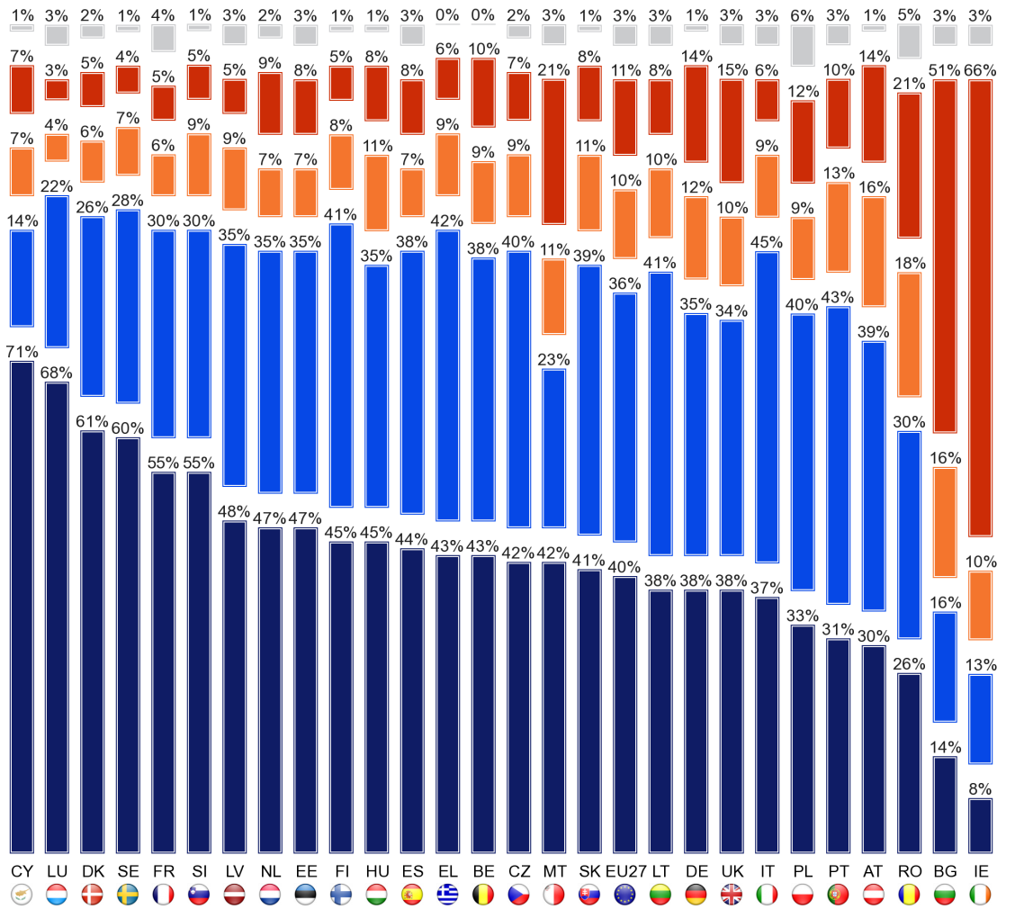
QE8.6. Tõlkeid erinevate keelte vahel kasutatakse mitmel põhjusel. Palun öelge mulle, mil määral on Teie arvates oluline roll tõlkel võõrkeeltest ja võõrkeeltesse järgmistes valdkondades.
Haridus ja õppimine
Mängib väga olulist rolli
Mängib üsna olulist rolli
Mängib rolli, kuid see ei ole oluline
Ei mängi rolli
Ma ei tea
EL15 ja uue 12 liikmesriigi vahelised erinevused on jällegi sarnased, kui arvestada tõlke rolli töö otsimisel.
Seega arvab EL 15 veidi tõenäolisemalt kui NMS12, et tõlkel on oluline roll (vastavalt 69 % vs 63 %), kusjuures suurem kalduvus tajuda oma rolli on väga oluline (35 % vs 30 %).
Jällegi esineb tohutuid erinevusi riikide vahel, kusjuures kõige levinum seisukoht on, et tõlkimine mängib olulist rolli töö otsimisel Kreekas ja Itaalias (mõlemas 83 %), järgnesid Prantsusmaal (82 %) ja Küprosel (81 %).
Küprose vastajad (69 %) peavad tõlke rolli selles kontekstis väga oluliseks (69 %).

On ainult üks riik, kus enamik peab tõlkimist tähtsaks töö otsimisel: Luksemburg (58 %).
Kooskõlas teiste stsenaariumide kohta esitatud järeldustega paistavad Iirimaa ja Bulgaaria taas silma, kuna need kaks riiki, kus tõlget peetakse kõige väiksema tõenäosusega tähtsaks töö otsimisel.
Veidi vähem kui iga kuues (17 %) Iirimaal vastanutest arvab, et tõlkimisel on selles valdkonnas oluline roll, kusjuures ainult väike vähemus (6 %) ütleb, et sellel on väga oluline roll.
Bulgaaria vastajad arvavad peaaegu kaks korda suurema tõenäosusega, et tõlkel on oluline roll (32 %), kusjuures umbes pool (15 %) tajub seda väga tähtsat rolli mängimas.

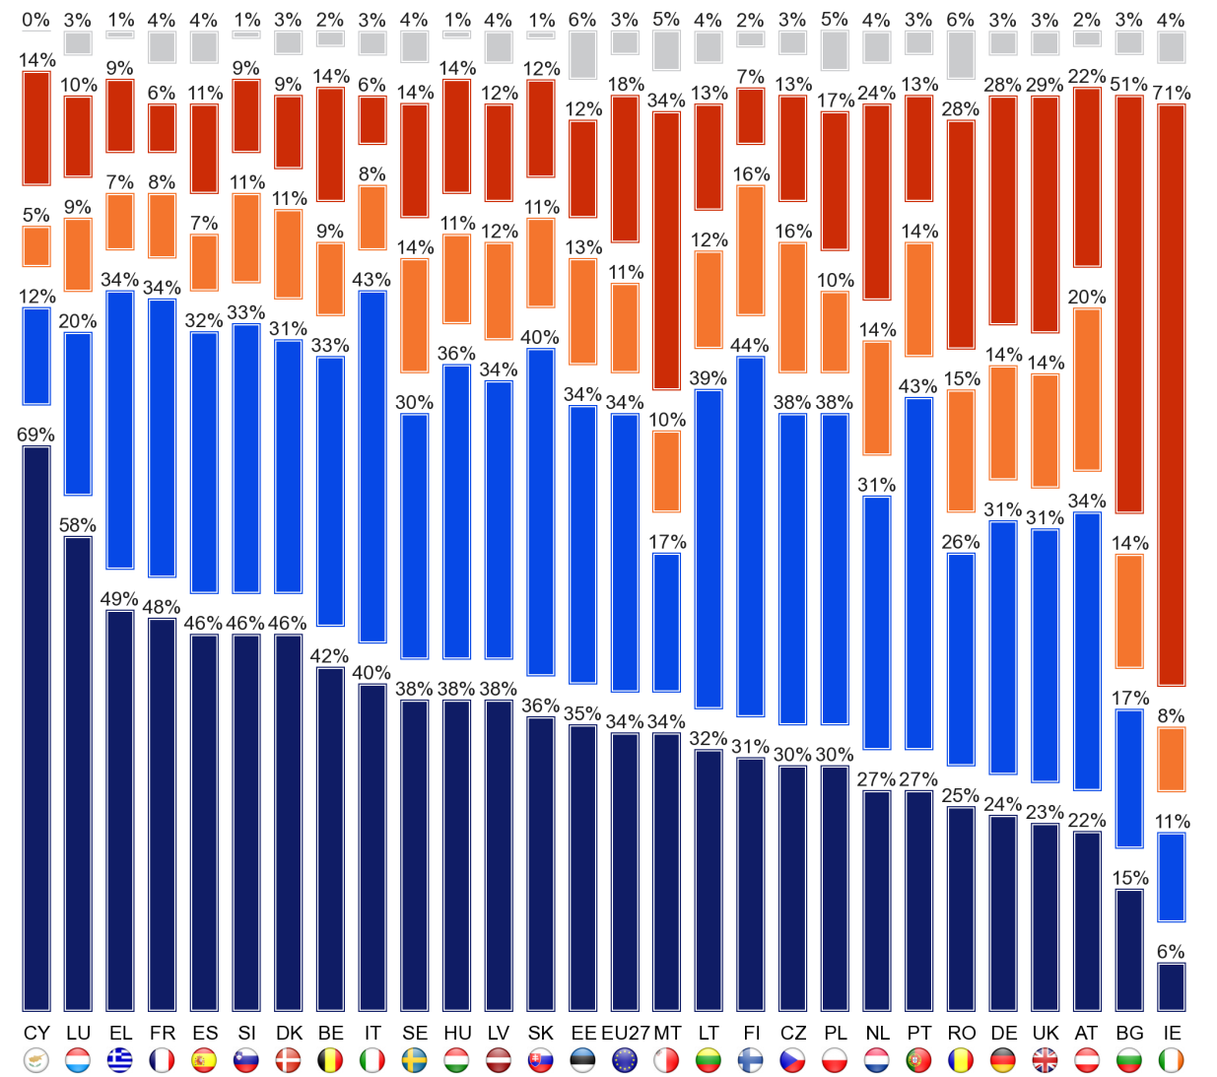
QE8.7. Tõlkeid erinevate keelte vahel kasutatakse mitmel põhjusel. Palun öelge mulle, mil määral on Teie arvates oluline roll tõlkel võõrkeeltest ja võõrkeeltesse järgmistes valdkondades.
Töö otsimine
Mängib väga olulist rolli
Mängib üsna olulist rolli
Mängib rolli, kuid see ei ole oluline
Ei mängi rolli
Ma ei tea

Eriarvamused EL 15 ja uute liikmesriikide 12 vastajate vahel selle kohta, kui oluline on tõlke roll ELi tegevuse kohta teabe hankimisel või selles osalemisel, on kooskõlas kõigi teiste küsitud stsenaariumide puhul täheldatuga, välja arvatud tõlke roll vaba aja tegevustes.
Seega on EL 15-l veidi suurem tendents kui uutel liikmesriikidel12 arvata, et tõlkel on oluline roll teabe saamisel ELi tegevuse kohta või selles osalemisel (vastavalt 61 % vs. 55 %), kusjuures suurem tõenäosus mõelda, et sellel on väga oluline roll (24 % vs. 20 %).
Jällegi on riigiti tohutud erinevused. Nagu näha teistes valdkondades, kus tõlkel on Taanis vastanute roll (82 %), järgnevad Küprosel ja Luksemburgis (mõlemas 76 %) ja Rootsis (75 %) erakordselt tugev kalduvus tajuda, et tõlkel on oluline roll ELi tegevuses osalemisel või selle kohta teabe leidmisel.

Kõige tõenäolisemalt arvavad Küprosel vastajad, et tõlke roll on väga oluline (58 %), järgnesid Taani ja Luksemburgi esindajad (51 %), kusjuures palju väiksem osakaal ja vähemus arvab, et see on nii Rootsis (38 %).
Sarnaselt ja kooskõlas kõigi teiste küsitud olukordade tulemustega paistavad Iirimaa ja Bulgaaria taas silma, sest kaks riiki, kes usuvad kõige vähem, et tõlge mängib olulist rolli ELi tegevuses osalemisel või selle kohta teabe saamisel.
Veidi vähem kui üks kuuest (17 %) Iirimaal vastanutest on seisukohal, et tõlkimisel on oluline roll, kusjuures ainult väga väike vähemus (4 %) on arvamusel, et sellel on väga oluline roll.
Bulgaarias arvab umbes kolm vastanut kümnest (29 %), et tõlkel on oluline roll, ja nad on kaks korda tõenäolisemad kui Iirimaa omad, kes arvavad, et sellel on väga oluline roll (8 %).

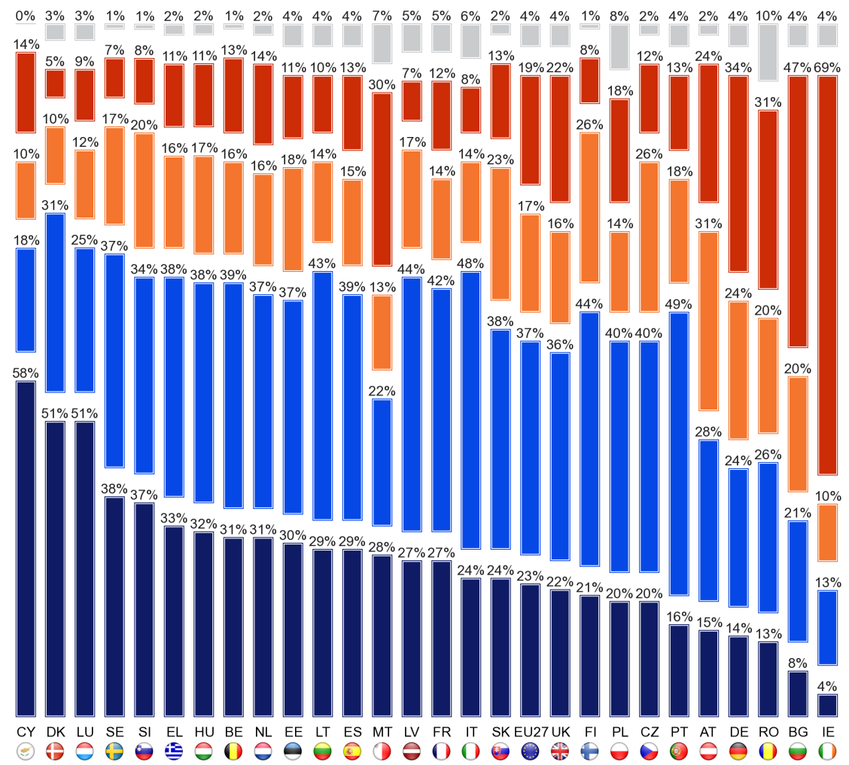
QE8.8. Tõlkeid erinevate keelte vahel kasutatakse mitmel põhjusel. Palun öelge mulle, mil määral on teie arvates oluline roll transratsioonil võõrkeeltest ja võõrkeeltesse järgmistes valdkondades.
Osalemine ELi tegevustes või nende kohta teabe saamine
Mängib väga olulist rolli
Mängib üsna olulist rolli
Mängib rolli, kuid see ei ole oluline
Ei mängi rolli
Ma ei tea

Arvamustes esineb sotsiaaldemograafilisi erinevusi. Kõige märkimisväärsemad ja suhtelised erinevused on järgmised:
● 15–24-aastased, eriti võrreldes 55-aastastega, mängib nende igapäevaelus olulist rolli mõtlemisel (vastavalt 54 % vs 35 %).
● neil, kes lõpetasid üle 20-aastase täisajaga hariduse, eriti võrreldes 15-aastastega, on tõlketööl oluline roll järgmistes valdkondades:
* nende igapäevaelu (vastavalt 50 % vs 32 %)
* vaba aja veetmine (65 % vs 46 %)
* uudiste saamine sündmuste kohta mujal maailmas (76 % vs. 55 %)
* osalemine ELi tegevustes või nende kohta teabe saamine (66 % vs 50 %)
* juurdepääs avalikele teenustele (67 % vs 50 %)
● ametialaselt, õpilased, eriti võrreldes pensionärid, mõtlemine tõlge mängib olulist rolli:
* nende igapäevaelu (vastavalt 58 % vs 32 %)
* vaba aja veetmine (68 % vs 50 %)
* osalemine ELi tegevustes või nende kohta teabe saamine (69 % vs 51 %)
* uudiste saamine sündmuste kohta mujal maailmas (76 % vs 59 %)
● inimesed, kes kasutavad internetti iga päev, eriti võrreldes nendega, kes seda kunagi ei kasuta, mõtlemine, et tõlkimisel on oluline roll nende igapäevaelus (vastavalt 49 % vs 33 %).
Väga aktiivsed õppijad arvavad, et tõlkel on oluline osa nende igapäevaelus (vastavalt 70 % vs 39 %) ja et sellel on oluline roll vaba aja veetmises (73 % vs 54 %).
Need, kes räägivad võõrkeeli, eriti need, kes oskavad vähemalt kolme võõrkeelt, omistavad tõlke rollile suuremat tähtsust kui need, kes seda ei tee, eelkõige seoses järgmisega:
* nende igapäevaelu, kus 65 % neist, kes räägivad vähemalt kolme keelt arvab, et tõlge mängib olulist rolli, võrreldes 33 % neist, kes ei mõista ühtegi võõrkeelt piisavalt hästi vestelda.
* uudiste saamine sündmuste kohta maailmas (vastavalt 82 % vs 58 %)
* vaba aja veetmine (71 % vs 49 %)
* ELi tegevuse kohta teabe saamine või selles osalemine (70 % vs. 53 %)

JÄRELDUS
Käesoleva uuringu eesmärk on uurida Euroopa hoiakuid ja käitumist seoses mitmekeelsusega, mis on peamine poliitikavaldkond, mille eest vastutab hariduse ja kultuuri peadirektoraat. Selles antakse ajakohastatud ülevaade 2005. aasta tulemustest ning antakse ülevaade sellest, kas hoiakud ja käitumine on poliitikaga kooskõlas ja kus need võivad olla vastuolulised. Käesolevas kokkuvõtvas osas esitatakse uuringu tulemused ja käsitletakse mõningaid mõjusid kõigile asjaomastele Euroopa Komisjoni talitustele.

Eurooplased suhtuvad mitmekeelsusse väga positiivselt
Eurooplased suhtuvad mitmekeelsusse väga positiivselt. 88 % neist arvab, et muude keelte kui emakeele tundmine on väga kasulik ja peaaegu iga eurooplane (98 %) peab võõrkeelte valdamist oma laste tuleviku jaoks kasulikuks.
Kaks kolmandikku eurooplastest (67 %) peab inglise keelt üheks enda jaoks kõige kasulikumaks keeleks. Järgmised kõige sagedamini nimetatud keeled on järgmised: Saksa (17 %), prantsuse (16 %), hispaania (14 %) ja hiina (6 %). On vähenenud nende osakaal, kes arvavad, et prantsuse keel on oluline (–9 protsendipunkti), ja nende osakaal, kes peavad saksa keelt isikliku arengu oluliseks keeleks (–5 protsendipunkti). Eurooplased arvavad nüüd suurema tõenäosusega kui 2005. aastal, et hiina keel on oluline keel (+ 4 punkti).
Nende laste tuleviku jaoks kasulikuks peetakse järgmisi keeli: Inglise (79 %), prantsuse ja saksa (20 %), hispaania (16 %) ja hiina (14 %). Alates 2005. aastast on vähenenud nende eurooplaste osakaal, kes arvavad, et prantslased (-13 punkti) ja saksa keel (-8 punkti) on olulised, et lapsed saaksid õppida oma tuleviku jaoks. Arusaam, et hiina keel on lastele õppimiseks kasulik keel, on oluliselt levinum kui 2005. aastal (+ 12 punkti).
Kolm neljandikku eurooplastest usub, et keeleoskuse parandamine peaks olema poliitiline prioriteet, nagu on märkinud 77 % vastanutest.
84 % eurooplastest arvab, et kõik ELis peaksid rääkima lisaks oma emakeelele üht keelt ja 72 % arvab, et ELi inimesed peaksid rääkima rohkem kui ühte võõrkeelt. Seega jagab enamik Euroopa kodanikke Barcelona eesmärki, et kõik ELi kodanikud peaksid lisaks oma emakeelele saama rääkida vähemalt kahte võõrkeelt.
Eurooplased pooldavad laialdaselt seda, et ELi inimesed saaksid rääkida ühist keelt (69 %), ning väike enamus nõustub, et ELi institutsioonid peaksid kasutama Euroopa kodanikega suhtlemiseks ühte keelt (53 %); samal ajal uskudes, et kõiki keeli ELis tuleks kohelda võrdselt, on seisukoht, mis on alates 2005. aastast tugevnenud ja millest on teatanud 81 % eurooplastest.

Pädevusi tuleb veel parandada
Veidi üle poole eurooplastest (54 %) oskab vestelda vähemalt ühes täiendavas keeles, veerand (25 %) oskab rääkida veel vähemalt kahte keelt ja üks kümnest (10 %) räägib vähemalt kolmest keelest. Kuigi veidi üle poole eurooplastest oskab rääkida veel vähemalt ühte keelt, ei ole märke mitmekeelsuse suurenemisest. Veidi on suurenenud (2 punkti) nende eurooplaste osakaal, kes ütlevad, et nad ei saa lisaks oma emakeelele rääkida ühtegi keelt. Vähemalt osaliselt võib seda seletada selliste inimeste arvu vähenemisega nagu vene ja saksa keel, tavaliselt Kesk- ja Ida-Euroopa riikides, kus need keeled kuulusid pärast 1945. aastat Euroopa koolide õppekavasse.
Inglise keel domineerib selle keelena, mida eurooplased kõige tõenäolisemalt oskavad rääkida. Riiklikul tasandil on inglise ja hispaania keel ainsad kaks peamist viiest keelest, mis näitavad alates 2005. aastast märkimisväärset kasvu nende vastanute hulgas, kes ütlevad, et tunnevad neid piisavalt hästi, et vestelda. Enamik eurooplasi, kes oskavad võõrkeelena rääkida inglise, saksa, hispaania, vene või prantsuse keelt, usuvad, et neil on suhteliselt head oskused.

Passiivsete oskuste suurendamine
Eurooplased ütlevad, et nad kasutavad regulaarselt võõrkeeli filmide/televisiooni vaatamisel või raadio kuulamisel (37 %), interneti kasutamisel (36 %) ja sõpradega suhtlemisel (35 %). 27 % vastanutest teatas, et võõrkeeli kasutatakse regulaarselt töövestlustes ja 50 % välismaal puhkuse ajal.
Eurooplased on sama tõenäoliselt võimelised lugema võõrkeelset ajalehte või ajakirjaartiklit, kui nad jälgivad uudiseid raadios või televisioonis, kusjuures veidi üle kahe viiendiku (44 %) neist ütleb, et nad saavad seda teha. Jällegi on inglise keel kõige levinum võõrkeel, kus eurooplaste osakaal on sarnane (25 %).
Eurooplased ütlevad veidi vähem, et nad mõistavad mis tahes võõrkeelt piisavalt hästi, et seda saaks kasutada internetis suhtlemiseks (nt e-posti, Twitteri, Facebooki jne kaudu), kusjuures kaks viiendikku (39 %) ütlevad, et nad saavad sel viisil kasutada vähemalt ühte võõrkeelt.
Mis puutub kõikidesse keeltesse, mida eurooplased saavad sellises passiivses tegevuses kasutada (sh mis tahes nimetatud võõrkeel, mitte ainult inglise, prantsuse, saksa, hispaania ja vene keel), siis umbes kolm vastanut kümnest ütlevad, et nad oskavad üht keelt piisavalt hästi, et jälgida uudiseid (29 %), ning et nad oskavad üht keelt piisavalt hästi ajalehtede või ajakirjade lugemiseks (29 %), ja veidi väiksemat osa sellest, et nad mõistavad üht võõrkeelt piisavalt hästi, et suuta veebis suhelda (27 %).
Vähem kui iga kümnes vastaja mõistab kahte keelt piisavalt hästi, et jälgida uudiseid (9 %), lugeda ajakirjandusartikleid (9 %) ja suhelda veebis (7 %). Ainult väike vähemus (3 % või vähem) ütleb, et nad mõistavad vähemalt kolme keelt.
Kõige märkimisväärsemad muutused alates 2005. aastast on suurenenud nende eurooplaste osakaal, kes kasutavad võõrkeeli regulaarselt internetis (+ 10 protsendipunkti) ning filmide/televisiooni vaatamisel või raadio kuulamisel (+ 8 punkti). Nende eurooplaste osakaal, kes ei kasuta korrapäraselt võõrkeelt mis tahes olukorras, on vähenenud 13 %-lt 2005. aastal 9 %-le 2012. aastal. Võõrkeeli peetakse seega kasulikuks vahendiks juurdepääsul internetile ja muule meediale.

Keeleõpe: Eelised ja takistused ületada
Eurooplased tunnistavad kasu, mida annab võimalus rääkida teisi keeli, et nad saaksid töötada või õppida teises riigis, kohtuda teiste riikide inimestega
püüab ja mõistab inimesi teistest kultuuridest. Kõige tõenäolisemalt leiavad nad, et teises riigis töötamine on peamine eelis uue keele õppimisel, kusjuures kolm viiendikku eurooplastest (61 %) on selle seisukohaga kursis. Veidi üle poole eurooplastest (53 %) tajub, et keelekasutus töökohal (sealhulgas välismaale reisimine) on eelis. Veidi väiksem osa (46 %) mainib välismaal õppimise võimet ja võimalust kasutada seda puhkusel (47 %). Veidi üle kahe viiendiku vastanutest arvab, et uue keele õppimine aitaks neil saada paremat tööd oma riigis (45 %) ja õppida teises riigis (43 %). Veidi vähem kui kaks viiendikku (38 %) usub, et uue keele õppimine aitaks mõista inimesi teistest kultuuridest.
Ainult väike osa eurooplastest tegeleb aktiivselt uute keelte õppimisega, kusjuures kõige sagedamini nimetatud õppimist takistav tegur on lihtsalt see, et inimesed ei ole motiveeritud seda tegema, arvestades ka aega, kulusid ja oskuse puudumist, mida põhjendatakse regulaarselt. Tulemused on üldjoontes kooskõlas 2005. aasta uuringu tulemustega. Kõige levinum võõrkeelte õppimise viis on koolis (68 %).
Keele nimetamise järjekorra (st tajutava keelekasutuse) ja selle keele kasutamise sageduse vahel on selge seos.
Veerand (24 %) vastanutest kasutab oma esimest võõrkeelt iga päev või peaaegu iga päev, sama palju (23 %) kasutab seda sageli ja ülejäänud (50 %) kasutab seda aeg-ajalt.
Ligikaudu iga kümnes vastaja kasutab oma teist keelt iga päev või peaaegu iga päev (8 %), kusjuures vastajad kasutavad seda palju tõenäolisemalt ainult juhuti (65 %).
Ka ainult 6 % vastanutest, kes räägivad kolmandat võõrkeelt, kasutab seda iga päev, ligikaudu iga kaheksas (13 %) kasutab seda sageli, kuid mitte iga päev, ja umbes seitse kümnest (69 %) kasutab seda aeg-ajalt.

Tõlke tähtsus
Enamik eurooplasi arvab, et tõlkimisel on oluline roll paljudes ühiskonnavaldkondades, igapäevaelus ning oluline roll töö otsimisel, uudiste saamisel sündmuste kohta mujal maailmas, osalemisel ELi tegevustes ja vaba aja veetmises või nende kohta uudiste saamisel.
Eurooplased tajuvad, et tõlkimisel on oluline roll tervishoius ja ohutuses (71 %) ning hariduses ja õppimises (76 %). Umbes 68 % arvab, et tõlkimisel on oluline roll töö otsimisel, kusjuures kolmandik (34 %) peab oma rolli selles osas väga oluliseks. Arusaamad on sarnased seoses uudiste saamisega sündmuste kohta mujal maailmas: kaks kolmandikku (67 %) tõlke rollist on oluline ja peaaegu kolmandik (31 %) peab seda väga oluliseks. 59 % leiab, et tõlkimisel on oluline roll teabe saamisel ELi tegevuse kohta või selles osalemisel avalikele teenustele ja vaba aja veetmise tegevustele, nagu televisioon, filmid ja lugemine (57 %). Siiski ütleb ainult 43 %, et tõlkimisel on oluline roll nende igapäevaelus, ning veidi vähem kui iga kuues (16 %) peab seda rolli väga oluliseks.
44 % nõustub, et nad eelistavad subtiitreid dubleerimisele välismaiste filmide või telesaadete vaatamisel.

Noored on tulevik
Keelte kasutamise vähenemine seoses sõjajärgse ajajärguga võib jätkuvalt takistada keeleõppe kasvu ELis üldiselt. Kultuurilised, ühiskondlikud, majanduslikud ja tehnoloogilised muutused pakuvad siiski kasvuvõimalusi, eriti noorte eurooplaste seas, kes tegelevad rohkem uute keelte õppimise ja kasutamisega laiemas kontekstis. Nad kasutavad keeli palju sagedamini kui teised. Enamik neist saab kasutada oma keeli passiivses tegevuses, nii et nii paljud suudavad suhelda veebis kui ka lugeda ajakirjandust või vaadata telekat. Nad tunnistavad ka kasu, mida annab võimalus rääkida teisi keeli seoses võimalusega töötada või õppida teises riigis, kohtuda teiste riikide inimestega ja mõista teistest kultuuridest pärit inimesi. Enamik arvab, et tõlkel on oluline osa nende igapäevaelus ja oluline roll töö otsimisel, uudiste saamisel sündmuste kohta mujal maailmas, osalemisel ELi tegevustes ja nende vaba aja veetmises või nende kohta uudiste saamisel. Võõrkeelte õppimist takistavad endiselt kulud, aeg, õpetamise kvaliteet, õppevahendite kättesaadavus ja motivatsioon.
Kui valijate suhtumine nooremate, eriti 15–24-aastaste keeltesse võrreldes 55aastastega on erinev, on erinevused järgmised: Internetis suhtlemise kohta (vastavalt 44 % vs 13 %); ajakirjade ja ajaleheartiklite lugemine (41 % vs. 20 %) ning uudiste jälgimine televisioonis või raadios (41 % vs. 20 %); võõrkeelte kasutamise kohta internetis (vastavalt 50 % vs 19 %); keelte õppimise kohta (41 % vs. 4 %); jätkata viimase kahe aasta jooksul uue keele õppimist (vastavalt 45 % vs. 5 %) ja alustada viimase kahe aasta jooksul uue keele õppimist (18 % vs. 3 %); eelistades vaadata dubleeritud versioone (55 % vs. 35 %) pigem välismaa subtiitritega filmide ja saadete vaatamise asemel; mõtlemisel on nende igapäevaelus oluline roll (vastavalt 54 % vs 35 %); uue keele õppimise peamised eelised, näiteks võime õppida teises riigis (vastavalt 54 % vs 39 %) või paremad väljavaated välismaal töötada hilisemas etapis (vastavalt 29 % vs 6 %) ja paremad karjääriväljavaated/edutamine (29 % vs 6 %); õppimistakistuste osas peavad nad seda liiga kalliks (vastavalt 30 % vs. 17 %).
Mis puudutab keeli, mida peetakse isiklikuks arenguks kasulikuks, siis 15–24-aastased nimetavad kõige kasulikumaks inglise keelt (vastavalt 79 % vs 56 %), saksa keelt (20 % vs. 14 %), hispaania keelt (18 % vs. 11 %) ja hiina keelt (8 % vs. 4 %).
Kuigi eurooplaste keeleoskust tuleb veel parandada, kajastub nende soodne suhtumine mitmekeelsusse tõenäoliselt noorte põlvkondade pädevustes.

Bulgaaria, eesti, hispaania, hollandi, iiri, inglise, itaalia, kreeka, leedu, läti, malta, poola, portugali, prantsuse, rootsi, rumeenia, saksa, slovaki, sloveeni, soome, taani, tšehhi ja ungari keel
http://ec.europa.eu/publicopinion/indexen.htm
Tulemuste tabelid on esitatud lisas. Tuleb märkida, et käesoleva aruande tabelites esitatud protsendimäärade kogusumma võib ületada 100 %, kui vastajal on võimalus anda küsimusele mitu vastust.
http://ec.europa.eu/publicopinion/archives/ebs/ebs243en.pdf
D48a. „Mõtlemine keeltele, mida te räägite, milline keel on teie emakeel? (VAJADUSE KORRAL LISADA: Esimese keele all pean silmas teie emakeelt) tšehhi, araabia, baski, bulgaaria, katalaani, hiina, horvaadi, taani, hollandi, inglise, eesti, soome, prantsuse, galiitsia, galiitsia, saksa, kreeka, hindi, ungari, iiri/geeli, itaalia, jaapani, korea, läti, leedu, Luksemburgi, malta, poola, portugali, rumeenia, vene, Šoti, slovaki, sloveeni, hispaania, rootsi, türgi, Urdu, kõmri, muu, Ei tea“.
http://europa.eu/about-eu/facts-figures/living/index_en.htm
D48b,c ja d "Ja millised teised keeled, kui üldse, kas te räägite piisavalt hästi, et oleks võimalik vestelda? (ÄRGE KASUTADA – KOHTUASI D48a ja D48b FLUENCY MUUD LANGUAGE, D48c SECOND OTHER LANGUAGE ja D48d THIRD OTHER LANGUAGE ja D48d THIRD OTHER LANGUAGE) Tšehhi, araabia, baski, Bulgaaria, katalaani, hiina, horvaadi, taani, hollandi, inglise, eesti, soome, prantsuse, galiitsia, saksa, kreeka, hindi, ungari, iiri/gaeli, itaalia, jaapani, korea, läti, leedu, Luksemburgi, malta, poola, portugali, rumeenia, vene, Šoti, slovaki, sloveeni, hispaania, rootsi, türgi, Urdu, kõmri, muu, Puuduvad (SPONTANEOUS), Ei tea“
Aastal oli registreeritud keelte nimekiri erinev ning „Muud piirkondlikud keeled“ identifitseeriti eraldi ja salvestati „muudest“keeltest, mis võisid mõjutada piirkondlike keelte registreerimise viisi.
Need rühmadon määratletud vastajate vastustest 3. kvartalis "Milline järgmistest olukordadest kehtib teie kohta? (Näita CARD – READ OUT – MULTIPLE ANSWERS POSSIBLE) Te olete alustanud uue keele õppimist viimase kahe aasta jooksul; Olete viimase kahe aasta jooksul jätkanud uue keele õppimist; Te ei ole hiljuti keelt õppinud, kuid kavatsete alustada järgmisel aastal; Te ei ole hiljuti keelt õppinud ja te ei kavatse alustada järgmisel aastal; Te ei ole kunagi õppinud ühtegi muud keelt peale oma emakeele; Ei tea" Väga aktiivsed keeleõppijad on need, kes ütlevad, et on viimase kahe aasta jooksul alustanud uue keele õppimistja on viimase kahe aasta jooksul jätkanud uue keele õppimist; Aktiivsed keeleõppijad on need, kes on viimase kahe aasta jooksul alustanud uue keele õppimist või jätkasid viimasekahe aasta jooksuluue keeleõppimist; Mitteaktiivsed keeleõppijad on need, kes ei ole hiljuti uut keelt õppinud ja kes võivad või ei kavatse alustada järgmisel aastal või kes ei ole kunagi õppinud ühtegi muud keelt peale oma emakeele.
D48f1, f2 ja f3 FOR EACH ADDITIONAL LANGUAGE MENTIONED AT D48b,c ja d "Kas teie (FIRST/SECOND/THIRD ADDITIONAL LANGUAGE MENTIONED) väga hea, hea või põhiline? (Näita CARD WITH SCALE - ONE ANSWER PER LINE) Väga hea, hea, Basic, ei tea"
SD5a, b ja c. FOR EACH ADDITIONAL LANGUAGE MENTIONED AT D48b, D48c ja D48d "Eelmised küsimused olid keelte kohta, mida te räägite piisavalt hästi, et oleks võimalik vestelda. Milliseid keeli peale emakeele te mõistate piisavalt hästi, et jälgida uudiseid raadios või televisioonis?.....SD5b. Ja lugeda ajalehe- või ajakirjaartikleid? ....SD5c. Ja suhelda internetis (e-post, Facebook, Twitter jne)? Tšehhi , araabia, baski, bulgaaria, katalaani,hiina, horvaadi, taani, hollandi, inglise, eesti, soome,prantsuse, galiitsia,saksa,kreeka, hindi, ungari, iiri/gaeli, itaalia, Jaapani, Korea, Läti, Leedu, Luksemburgi, Malta, Poola, Portugali, Rumeenia, vene, Šoti, gaeli, slovaki, sloveeni, hispaania, rootsi, türgi, Urdu, kõmri, muu, Ei tea"
See analüüs põhineb vastajatel, kes väidavad, et oskavad üht võõrkeelt piisavalt hästi, et sedateha.
SD3. For EACH ADDITIONAL LANGUAGE MENTIONED AT D48b, D48c ja D48d " Kui tihti te kasutate oma.....? (Üks ANSWER PER LINE) Esimene täiendav keel, teine lisakeel, kolmas lisakeel? Iga päev/peaaegu iga päev, Sageli, kuid mitte iga päev, mõnikord, ei tea"
2005. aastal esitati vastanutele kolm küsimust: „Milliseid keeli peale emakeele kasutate peaaegu iga päev?“.... „Ja sageli, kuid mitte iga päev?“.... „Ja aeg-ajalt, näiteks välisreisidel või väliskülastajatega?“, igale küsimusele on võimalik anda mitu vastust.
SD4a ja SD4b. For FIRST AND SECOND ADDITIONAL LANGUAGE MENTIONED AT D48b ja D48c " Mis te regulaarselt kasutate (FIRST/SECOND LANGUAGE MENTIONED)? ( Näita CARD - MULTIPLEANSWERS POSSIBLE) Töövestlused kas näost näkku või telefoni teel; Lugemine tööl; E-kirjade/kirjade kirjutamine tööl; Ärireisid välismaale ; Keelte õppimise ajal; Uurides midagi muud; Suhtlemine oma pereliikmetega; Suhtlemine sõpradega; Puhkusel välismaal; Filmide/televisiooni vaatamine/ raadio kuulamine; Raamatute /ajalehtede/ajakirjade lugemine; Internetis ; Muu (SPONTANEOUS); Puudub (SPONTANEOUS); Ma ei tea.
Kuni kolm võõrkeelt registreeriti D48b-d järjekorras. Selles küsimuses kasutatakse ainultnimetatud esimest ja teist keelt. \
„Puudub“ siinon määratletud kui vastajad , kes ütlevad „puudub“ kas FIRST- või SECOND MENTIONED keeles .
KOLMAS KÜSIMUS. "Milline järgmistest olukordadest kehtib teie kohta? (Näita CARD - READ OUT - MULTIPLE ANSWERS POSSIBLE) Te olete alustanud uue keele õppimist viimase kahe aasta jooksul; Olete viimase kahe aasta jooksul jätkanud uue keele õppimist; Te ei ole hiljuti keelt õppinud, kuid kavatsete alustada järgmisel aastal; Te ei ole hiljuti õppinud uut keeltja te ei kavatse alustada järgmisel aastal; Te ei ole kunagi õppinud ühtegi muud keelt peale oma emakeele; Ma ei tea.
TEINE KVARTAL. „Millised on Teie arvates uue keele õppimise peamised eelised? (Näita CARD – READ OUT - MULTIPLEANSWERS POSSIBLE) Kasutada puhkusel välismaal, Kasutada tööl (sealhulgas välismaal äri), Et oleks võimalik õppida teises riigis, Et oleks võimalik töötada teises riigis, Et kohtuda inimestega teistest riikidest, Et oleks võimalik mõista inimesi teistest kultuuridest, Et tunne rohkem eurooplast, Et oleks võimalik kasutada internetti, Muu (SPONTANEOUS), None (SPONTANEOUS), Ei tea"
Aastal küsiti vastajatelt: „Millised oleksid teie peamised põhjused uue keele õppimiseks?" (KOHUSTUSLIK - TÄHELEPANU ) Kasutada puhkusel välismaal, Kasutada tööl (sealhulgas välismaal ärireisidel), Et oleks võimalik õppida teises riigis, Et oleks võimalik töötada teises riigis Et saada paremat tööd (meie RIIGIs), Isikliku rahulolu, Et hoida teadmisi minu pere kõneldavast keelest, kohtuda teistest kultuuridest pärit inimestega, Et teada keelt, mida maailmas laialdaselt räägitakse, Sest keegi ütles mulle (nt tööandja, vanemad), et tunda rohkem eurooplast, Et oleks võimalik kasutada internetti, ei õpiks kunagi teist keelt (SPONTANEOUS), Muu (SPONTANEOUS), Ei tea"
Q1a. „Mõtlemine keeltele, mis ei ole teie emakeel, millised kaks keelt on teie arvates teie isiklikuks arenguks kõige kasulikumad? Tšehhi, araabia, baski, bulgaaria, katalaani, hiina, horvaadi, taani, hollandi, inglise, eesti, soome, prantsuse, galiitsia, saksa, kreeka, hindi, iiri/gaeli, itaalia, jaapani, korea, läti, leedu, Luksemburgi, malta, poola, portugali, rumeenia, vene, Šoti, gaeli, slovaki, sloveeni, hispaania, rootsi, türgi, Urdu, kõmri, muu, Puuduvad – ei usu, et ükski teine keel on kasulik“
Q1b. „(Mõtlemine keeltele, mis ei ole teie emakeel, millised kaks keelt on teie arvates kõige kasulikumad) Ja et lapsed õpiksid oma tuleviku jaoks? Tšehhi, araabia, baski, bulgaaria, katalaani, hiina, horvaadi, taani, hollandi, inglise, eesti, soome, prantsuse, galiitsia, saksa, kreeka, hindi, iiri/gaeli, itaalia, jaapani, korea, läti, leedu, Luksemburgi, malta, poola, portugali, rumeenia, vene, Šoti, gaeli, slovaki, sloveeni, hispaania, rootsi, türgi, Urdu, kõmri, muu, Puuduvad – ei usu, et ükski teine keel on kasulik“
KÜSIMUS 6. Milline järgmistest, kui üldse, teeks teid oluliselt tõenäolisemaks õppida keelt või parandada oma oskusi selles? (Näita CARD – READ OUT – MULTIPLE ANSWERS POSSIBLE) Kui teile maksti selle eest, Kui teie tööandja lubas teil õppida tundide eest, Kui õppetunnid olid tasuta, Kui head kursused olid kättesaadavad televisioonis või raadios, Kui head kursused olid kättesaadavad Internetis, Kui teil õnnestus leida kursus, mis sobiks teie ajakavaga, Kui see tooks kaasa edutamise/paremad karjääriväljavaated, Kui teil oli võimalus õppida seda riigis, kus keelt räägitakse, Kui oli väljavaade reisida välismaal hiljem, Muu (SPONTANEOUS), sa ei taha õppida või parandada ühtegi keelt (SPONTANEOUS), None (spontanteous), Ei tea“
KÜSIMUS 5. „Ma loen nüüd välja erinevate põhjuste loetelu, mis võivad takistada inimesi teise keele õppimisest. Milline neist kehtiks teie kohta, kui üldse? (Näita CARD – READ OUT – MULTIPLE ANSWERS POSSIBLE) On raske leida teavet selle kohta, mis on saadaval, Lähim koht, kus saaks õppida keelt on liiga kaugel, See on liiga kallis, Ei ole kursust saadaval keeles, mida soovite õppida, Ei ole kursust saadaval oma teadmiste taset, Sa ei ole aega õppida korralikult, Sa ei ole hea keelte, sa ei ole piisavalt motiveeritud, Sa ei saa piisavalt kokkupuudet keelega TV, raadio, ajalehed jne, Sul ei ole piisavalt võimalusi kasutada keelt inimestega, kes seda räägivad, halb õpetamine/boring meetodid/ebapiisavad õppematerjalid (raamatud, kassetid jne), Sul on olnud negatiivseid kogemusi minevikus, Muu (SPONTANEOUS), None (SPONTANEOUS), Ei tea“
Küsimus 4a. „Ma loen välja mitu võõrkeele õppimise viisi. Palun ütle mulle, millist neist viisidest sa oled kunagi kasutanud. (Näita CARD – MULTIPLE ANSWERS POSSIBLE) Keeletunnid koolis, grupikeeletunnid õpetajaga (väljaspool kooli), "Üks ühele" õppetunnid õpetajaga, vestlustunnid emakeelena kõnelejaga, mitteametlikud kõned emakeelena kõnelejaga, Pikad või sagedased külastused riiki, kus keelt räägitakse, keelekursus riigis, kus keelt räägitakse, õpetamine raamatute lugemise teel, enese õpetamine audiovisuaalse materjali (nt CDd, DVDd) abil, õpetamine ise vaadates TV, filme, kuulates raadiot, Õpetamine ennast online, Muu (SPONTANEOUS), Puuduvad (SPONTANEOUS), Ei tea“
Q4b. (Küsitlege EACH WAYS CHOSEN IN Q4A)"Milline viis leidis kõige tõhusam? (Näita CARD – ONE ANSWER ONLY) Keeletunnid koolis, grupikeeletunnid õpetajaga (väljaspool kooli), "Üks ühele" õppetunnid õpetajaga, vestlustunnid emakeelena kõnelejaga, mitteametlikud kõned emakeelena kõnelejaga, pikaajalised või sagedased külastused riiki, kus keelt räägitakse, keelekursus riigis, kus keelt räägitakse, õpetades ennast raamatute lugemise teel, õpetades ennast audiovisuaalse materjali (nt CDd, DVDd) abil, õpetamine ise vaadates TV, filme, kuulates raadiot, Õpetamine ennast online, Muu (SPONTANEOUS), Puuduvad (SPONTANEOUS), Ei tea“
Q7. „Palun öelge mulle, mil määral nõustute või ei nõustu kõigi järgmiste väidetega. (Näita CARD WITH SCALE) Täiesti nõus, Tend nõus, Tend ei nõustu, täielikult ei nõustu (READ OUT -ROTATE) Euroopa institutsioonid peaksid võtma kasutusele ühe keele, et suhelda Euroopa kodanikega, Igaüks ELis peaks olema võimeline rääkima ühist keelt, Igaüks ELis peaks olema võimeline rääkima vähemalt ühte keelt lisaks oma emakeelele, Igaüks ELis peaks olema võimeline rääkima rohkem kui ühte keelt lisaks oma emakeelele, Te eelistate vaadata välisfilme ja programme subtiitritega, mitte dubleeritud, kõiki ELis räägitavaid keeli tuleks kohelda võrdselt, keeleoskuse parandamine peaks olema poliitiline prioriteet.“
Q8 "Tõlked erinevate keelte vahel on kasutusel mitmel põhjusel. Palun öelge mulle, mil määral te usute, et tõlge võõrkeeltest ja võõrkeeltesse mängib olulist rolli igas järgmises valdkonnas....„(SHOW CARD WITH SCALE – ONE ANSWER PER LINE) mängib väga olulist rolli, mängib üsna olulist rolli, mängib rolli, kuid see ei ole oluline, Ei mängi rolli (READ OUT)“Sinu igapäevaelu; Uudiste saamine sündmuste kohta mujal maailmas; Vaba aja tegevused, nagu televisioon, filmid ja lugemine; Tervishoid ja ohutus (nt ravimid või ohutusjuhised); Juurdepääs avalikele teenustele; Haridus ja õppimine; Töö otsimine; Osalemine ELi tegevustes või nende kohta teabe saamine“
Austria on maailma sündmuste kohta uudiste saamisel neljandal kohal, vahetult Rumeenia ees (Bulgaaria & Iirimaa)

